Мария Луизы Фон Франц
Алхимия

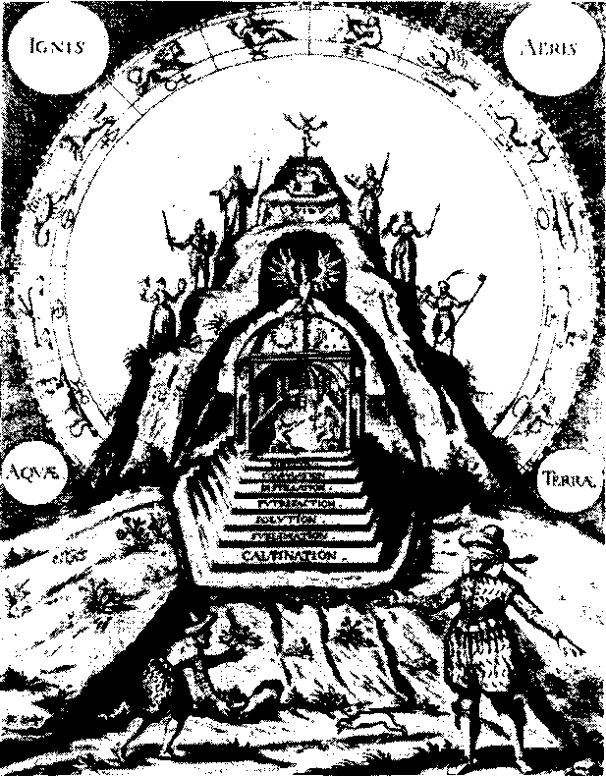
Рис. 1 Гора адептов. Процесс психологического развития подобен алхимическому преобразованию исходного вещества в золото, философский камень, который представлен здесь в виде сокрытого в земле «храма мудрецов». На солнце и луне (олицетворяющих мужское и женское), широко расставив ноги, стоит феникс, символизирующий обновленную личность. На заднем плане помещается зодиакальный круг, символизирующий продолжительность процесса; четыре элемента указывают на целостность. Человек с завязанными глазами олицетворяет тернистый путь поиска истины; правильный путь указует исследователь, который следует своим природным инстинктам.
Лекция 1
Вступление
Я много размышляла о том, каким образом необходимо построить курс лекций, чтобы ознакомить вас с символизмом алхимии, и решила дать краткую интерпретацию множеству текстов, а не одному тексту, как это я делала в иных случаях. Из девяти лекций я решила три лекции посвятить древнегреческой алхимии, три лекции — арабской и три лекции — позднеевропейской, чтобы вы смогли хотя бы получить представление о каждом этапе развития этой науки.
Как известно, доктор Юнг посвятил много лет исследованиям этого предмета, который он практически откопал из навозной кучи прошлого, ибо алхимия была предана забвению. Тот факт, что в настоящее время небольшая брошюра продается примерно по 100 швейцарских франков, тогда как десять лет назад прекрасную книгу по алхимии можно было купить за 2—3 франка, объясняется тем, что, в то время когда Юнг приступил к исследованию алхимии, о ней практически никто ничего не знал, за исключением некоторых масонских кругов и розенкрейцеров, проявивших к ней интерес.
При рассмотрении алхимических текстов мы в какой-то мере приходим к пониманию того, почему алхимия была предана забвению и почему даже в кругу юнгианцев до сих пор некоторые считают, что с Юнгом можно соглашаться лишь в вопросах интерпретации мифов. Когда же речь заходит об алхимии, аналитики отказываются от обсуждения, при этом высказывая либо свое нежелание читать книги Юнга по алхимии, либо свое недовольство по поводу его книг. Это можно объяснить тем, что алхимия составляет неизученную и сложную область знания, для понимания алхимических текстов необходимы специальные знания. Данный курс лекций, я надеюсь, поможет студентам ознакомиться с алхимическим материалом и располагать при чтении работ Юнга достаточными знаниями для их понимания.
В своей работе «Психология и алхимия» Юнг ввел понятие алхимии в психологию, опубликовав ряд сновидений естествоиспытателя, в которых содержалось значительное число алхимических символов, сопроводив их текстом из древних трактатов, с помощью которого он надеялся показать значимость и актуальность алхимического материала для современного человека. Сам Юнг открыл для себя алхимию чисто эмпирическим путем. Однажды он мне рассказал, что в сновидениях пациентов ему нередко доводилось сталкиваться с некоторыми непонятными для него мотивами, и в один прекрасный день, обратившись к древним трактатам по алхимии, он обнаружил, что существует определенная взаимосвязь алхимической символики с символикой сновидений. Например, одна из пациенток увидела во сне орла, который взмыл в небо, а затем, повернув голову, стал пожирать свои крылья и упал на землю. Естественно, доктор Юнг трактовал символику без исторических параллелей. Это сновидение указывает на энантиодромию, изменение знака психологической ситуации на противоположный. Тем не менее, на Юнга произвел большое впечатление тот момент, который мы без труда определяем как архетипический и который, безусловно, должен иметь определенные параллели. Этот мотив производит впечатление некой общей темы, которая, тем не менее, больше нигде не обнаруживается. Впоследствии он открыл для себя рукопись Рипли, в которой приводился ряд изображений алхимического процесса, частично опубликованный в «Психологии и алхимии». На одном из этих изображений — орел, голова которого увенчана королевской короной, повернута назад и пожирает собственные крылья.
Это совпадение произвело на Юнга столь огромное впечатление, что он вспоминал о нем в течение многих лет и сознавал, что в алхимии содержится нечто большее. Но он не решался приступить к исследованию этого, в высшей мере сложного предмета, сознавая, что для этого понадобится освежить свое знание греческого и латинского языков и прочесть множество книг. В конечном счете он пришел к заключению, что это необходимо, поскольку алхимия таила в себе знания, имеющие существенное значение для более глубокого понимания сновидений человека.
Доктора Юнга в алхимии интересовала не теоретическая проблема, а аналогия с материалом, который он тогда исследовал. В настоящее время мы можем задать себе вопрос, почему алхимическая символика имеет большее отношение к деятельности бессознательного человека, чем к любому другому процессу. Почему бы не ограничиться исследованием сравнительной мифологии, сказок и истории религий? Почему столь необходимо заниматься исследованием алхимии?

Рис. 2. Орел как символ духа, под которым, согласно Юнгу, алхимики понимали «все высшие умственные способности, к числу которых относились разум, интуиция и моральный выбор».
Это есть объяснение. При изучении религиозной символики (аллегорических изображений Девы Марии, древа жизни, креста, дракона в средневековом христианстве и т. д.) или мифологии, например, североамериканских индейцев — верований племени хопи, песней племени навахо и т. д.— мы рассматриваем в каждом отдельном случае материал, сформировавшийся на основе коллективной традиции. У североамериканских индейцев традиции целительства передаются знахарями в виде песен и ритуалов только ученикам, но наряду с этим существуют традиции, известные всему племени, принимающему участие в ритуалах. Это относится и к христианской символике литургии и мессы, которая передается в рамках церковных традиций, посредством догматов и организаций. Это имеет отношение также к различным формам восточной йоги и медитации. Разумеется, символы, сформировавшиеся в сфере бессознательного, подверглись влиянию существующей традиции. Нередко приходится наблюдать, как после первоначального, непосредственного восприятия бессознательных символов человек приступает к работе над ними.
Возьмем в качестве примера случай швейцарского святого Никлауса фон дер Флю, которому явился божественный странник. На нем была надета медвежья шкура и он пел песню, состоявшую из трех слов. Из первоисточника видно, что святой был уверен, что ему явился либо Бог-отец, либо Бог-сын. Но первоисточник был утрачен и найден около 80 лет назад. Однако существовал текст, составленный одним из ранних биографов святого, который более или менее точно передал историю, но не упомянул медвежью шкуру. Биограф упомянул все три слова песни, относящиеся к Троице, божественного странника Христа, явившегося святому, кроме медвежьей шкуры, поскольку не понимал, зачем Христу понадобилось носить медвежью шкуру. Эта фактическая деталь была утрачена и впоследствии восстановлена благодаря случайной находке первоисточника. Вот что происходит с оригиналом, когда он подвергается интерпретации, ибо при этом осуществляется отбор и передача тех данных, которые соответствуют тому, что уже известно, а те данные, которые кажутся странными и непонятными в своем рассмотрении, нередко упускаются из вида.
Таким образом, передаваемые традицией символы в определенной степени подвергаются рационализации и очищению от непристойностей бессознательного, от странных подробностей, которыми их наделяет бессознательное, а иногда и от противоречий и грязи. В небольшом масштабе это происходит в нас самих. Молодой доктор однажды подверг сомнению способ, с помощью которого мы записываем сновидения, полагая, что многие данные искажаются, если мы записываем их утром после пробуждения. Поэтому он установил рядом со своей кроватью записывающее устройство и, проснувшись ночью, в полусонном состоянии записал свое сновидение. Утром он записал по памяти это же сновидение и сравнил обе записи. При сравнении он установил, что его скептицизм был преувеличен. Наши утренние сообщения о сновидениях почти точны, но мы непроизвольно упорядочиваем их. Например, доктору приснилось, что в доме что-то произошло, а затем он вошел в дом. Пересказывая утром этот сон, он исправил временную последовательность и записал, что он вошел в дом и затем пережил то-то и то-то. В действительности записи сновидений характеризуются запутанностью относительно времени, в остальном же они достаточно точны. Поэтому даже в тех случаях, когда сновидение переступает порог сознания, при его описании сознание вносит в него изменения и делает его более понятным.
С известной долей скептицизма можно сравнить вышесказанное со способом передачи религиозного опыта, при котором непосредственный личный опыт обычно подвергает его очищению, осознанию и переоценке. Например, жития католических святых, в которых нашел отражение непосредственный опыт общения с божеством (видения Девы Марии, Христа и т. д.), церковь редко освещала без
предварительной «подчистки» тех мест, которые, как считалось, содержали сведения личного характера. Отбирались только те сведения, которые поддерживались традицией.
Подобное происходит также и в примитивных сообществах. Североамериканские индейцы опускают некоторые подробности, считая их неинтересными для коллективного сознания. Австралийские аборигены отмечают праздник «Кунапипи», который продолжается 30 лет, в течение которых в определенное время выполняются определенные ритуалы. Праздник представляет собой ритуалы перерождений, которые совершаются на протяжении жизни одного поколения и по окончании 30 лет начинаются вновь. Этнолог, который первым описал эти ритуалы, взял на себя труд по собиранию сновидений, относящихся к празднику, у представителей племени. Он обнаружил, что члены племени вывели сны о празднике, которые, как и следовало ожидать, претерпевали незначительные изменения и не вполне соответствовали тому, что в действительности происходило. Австралийские аборигены говорили, что если сон содержал в себе хорошую идею, то о ней сообщали всему племени и воплощали ее в ходе праздника, который иногда видоизменялся в себе, хотя в основном соответствовал их традиции.
Проводя аналитическую работу с католиками, А неоднократно наблюдала один и тот же феномен, а именно: им снится богослужение, во время которого происходит нечто особенное, например, священник раздает горячий суп вместо тела христова, или что-нибудь в этом роде. Я помню сон, который приснился монахине. В этом сновидении старый епископ прервал чтение мессы посреди Санктуса (Sanc-tus), составляющего момент таинства превращения, и сказал: «Теперь необходимо сказать нечто более важное» — и затем произнес проповедь о воплощении Христа. Потом он вновь прервал чтение, сказав, что теперь последует традиционная месса, и поручил двоим молодым священникам закончить богослужение. Очевидно, что эта монахиня, как и многие другие люди, не достаточно ясно понимала смысл таинства мессы, воспринимая ее как механическое воспроизведение воплощения Христа. Поэтому, как стало ясно из сновидения, происходящее необходимо было объяснить людям. Ибо если их сознание не участвует в происходящем, то богослужение не принесет им пользы; они верят без понимания. Поэтому в сновидении монахини епископ дал пространное пояснение, после чего традиционную мессу продолжили молодые священнослужители, что свидетельствует об обновлении. Этот пример показывает, что индивидуальное переживание религиозных символов всегда немного отличается от официального религиозного представления ионных образов.
Изучая сновидения, видения, галлюцинации и аналогичные явления, современный человек способен непредубежденно рассматривать феномены бессознательного. То, что проистекает из бессознательного, можно исследовать наблюдая за индивидами. Мы унаследовали редкие немногочисленные сведения об индивидуальном опыте, но традиционные символы бессознательного дошли до нас, поскольку человечество обращалось к бессознательному опосредованно, через религиозные системы. Это утверждение справедливо и для других кодифицированных подходов к бессознательному. Исключение составляют лишь древние, примитивные сообщества.
У некоторых эскимосских племен практически отсутствует коллективное сознание. Существует несколько преданий о призраках, духах и богах (бог воздуха, Сила, богиня моря, Сеана и др.), которые передаются людьми в рамках устной традиции, но личный опыт наследуется только шаманом или знахарем, которые являются религиозными личностями в таких сообществах. Эскимосы ведут настолько тяжелую жизнь в суровых условиях климата, что многим приходится сосредоточивать все усилия только на выживании, за исключением тех немногих избранных личностей, которые общаются с духами, обладают внутренним опытом и видят вещие сны. Простые люди сообщают им свои сновидения, составляя собственные представления, аналогично тому, как это делает пациент, участвующий в психоанализе. Они не остаются наедине со своими внутренними переживаниями, поскольку могут получить наставление или совет при встрече с шаманом. Можно сказать, молодые люди ищут старых шаманов, опасаясь, что они могут сойти с ума. В подобном случае уместно говорить о минимальном значении традиции коллективного сознания и о максимальном значении непосредственного, личного опыта некоторых индивидов.
Здесь, как мне кажется, проявляются пережитки первобытного состояния человека, антропологические исследования позволяют предположить, что на раннем этапе люди жили небольшими племенными группами по 20—30 человек, среди которых находились 2—3 одаренных интроверта, обладавшие личным опытом и правом духовного наставничества, тогда как сильные охотники и воины выполняли роль обычных вождей. В этом случае можно говорить о преобладании непосредственного внутреннего опыта над традицией.
Существуют явления погружения индивидов в бессознательное в рамках традиции посвящения. Например, у многих племен североамериканских индейцев процесс инициации молодого знахаря включает в себя восхождение на вершину горы или уход в пустыню после соблюдения поста, а иногда после принятия наркотических средств, с целью достижения видений, галлюцинаций, о которых молодой знахарь сообщает своему духовному учителю, инициатору. Если, например, он сообщает, что видел ящерицу, тогда ему говорят, что он является членом орлиного клана и должен стать знахарем определенного рода. Поскольку интерпретация индивидуального опыта связана с коллективной, сознательной традицией, знахарь должен отказаться от всего индивидуального, выходящего за рамки коллективных представлений. В своих работах Пауль Радин описал сновидения индейцев и показал, каким образом они интерпретируют их. Стало очевидным, что они пропускают то, чего не могут понять. Они выбирают из сновидения то, что имеет непосредственное отношение к представлениям коллективного сознания и опускают непонятные им детали подобно тому, как это делают новички в юнгианском анализе, приступая к интерпретации собственных сновидений. Но на- предложение истолковать свои сны они обычно выбирают какой-то определенный мотив, который, по-видимому, более всего понятен им. Поэтому я всегда им указываю на детали, которые они упустили из виду.
Отдельные личности обладают опытом непосредственного восприятия бессознательного, опытом, который впоследствии нередко кодифицируется, интерпретируется и включается в религиозную систему. Естественно, что во всех религиозных системах существуют секты, которые стремятся возродить непосредственный опыт. При слишком высоком уровне кодификации религии обычно появляется компенсаторная секта, которая ставит своей целью возрождение индивидуального опыта. Этим, в частности, объясняется появление расколов. Например, в исламе произошел раскол на суннитов и шиитов, а в иудаизме в эпоху Средневековья — на талмудистов и каббалистов, в учении которых осуществлялась передача кодифицированных религиозных символов. Если каббалисты придавали огромное значение индивидуальному опыту и претендовали на роль единственно правильного учения, то талмудисты претендовали на обладание живым духом. Таким образом, возникает различие между экстравертными и интровертными типами. Но даже в интровертной традиции, претендующей на обладание духом живым, почти отсутствует реальный, личный опыт переживания бессознательного, за исключением лишь нескольких индивидов, обладающих таковым. Вероятно, это объясняется тем, что последние вызывают у окружающих настолько серьезные опасения и страх, что идти этим же путем осмеливаются лишь немногие, необычайно отважные люди или дураки, не ведающие того, насколько опасен этот путь, и потому иногда сходящие с ума.
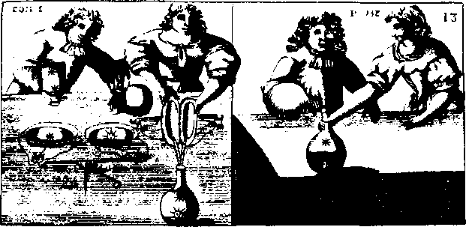
Рис. 3. Совместная работа алхимика со своей помощницей (sorer mystica), которая олицетворяет сотрудничество с женской стороной.
В некоторых своих ранних лекциях, прочитанных в цюрихском техническом колледже, доктор Юнг привел примеры символов процесса индивидуации и изложил свое толкование их на основе ряда образов, представленных в пособии по восточной медитации, а также хорошо известных духовных упражнений, описанных в «Exercitia Spiritualia» святого Игнатия Лойолы и в «Benjoumin minor» Хью де сен Виктора. Юнг показал, что все формы систематической медитации содержат основные теории или символы, которые обычно присущи отдельным личностям в процессе индивидуации. Подобные подходы к бессознательному, а также большинство направлений восточной медитативной практики и христианской практики Средневековья содержат определенную заданную программу. Например, занимаясь духовной практикой по системе святого Игнатия, человек должен в течение первой недели сосредоточиваться на предложении
«Homo creatus est». На следующей неделе он должен сосредоточиваться на страданиях Христа и т. д. Если в процессе созерцания ему приходит в голову мысль о том, что неплохо было бы выпить чашечку кофе, эта мысль означает мирскую тревогу, суету, спровоцированную дьяволом. Человек должен обуздать эту мысль. Но ведь могут возникать и благочестивые тревоги! При созерцании креста, например, можно внезапно увидеть голубой свет или корону из роз вокруг креста. Но поскольку такая мысль считается неподобающей, ее необходимо отвергнуть, ибо в этом случае дьявол вторгается в созерцательный процесс. Созерцатель должен созерцать крест, а не букет роз или что-нибудь в этом роде. Поэтому он получает указание отвергать спонтанные вторжения бессознательного и фанатично придерживаться программы.
Созерцатель продолжает сосредоточиваться на символах бессознательного, но его сознание загоняется в определенные рамки, установленные коллективной традицией. Если он расскажет своему духовному наставнику (Directeur de Conscience), что вместо креста видел ванну, ему скажут, что он не сосредоточился должным образом и отвклекся от созерцания. Это относится и к определенной форме восточной медитации. Если прекрасные боги и богини являются йогу и тем самым отвлекают его внимание от поставленной цели, он должен изгнать такие мысли как факторы, вызывающие беспокойство. При таком подходе к бессознательному необходимо строго, сознательно выполнять предписания, следуя по намеченному пути, не обращая внимания на внезапно возникающие мысли. Символы, проявляющиеся в таких формах медитации, не вполне совпадают с символами, возникающими в сновидениях и в процессе активного воображения, ибо аналитики рекомендуют просто наблюдать их, что, естественно, приводит к иным результатам.
Алхимики находились в совершенно иной ситуации. Они считали, что изучают неизвестный феномен материи — просто наблюдали за тем, что получится, и давали интерпретацию результатам опыта, не руководствуясь при этом конкретным планом. Когда появлялся комок какого-то странного вещества, они, не зная, что это такое, строили различные гипотезы, которые, разумеется, служили бессознательными проекциями. При этом у них отсутствовала определенная концепция или традиция. Можно утверждать, что проекции осуществлялись в алхимии в высшей степени наивно, при полном отсутствии корректировки и программы.
Представьте себе положение, в котором находился древний алхимик. Человек строил в какой-нибудь деревушке уединенную хижину и изготовлял в ней вещества, вызывающие взрыв. Вполне естественно, что все называли его колдуном. В один прекрасный день к нему приходил некий человек и говорит, что нашел странный кусок металла. Его интересовало, не купит ли алхимик у него этот кусок. Алхимик не знал стоимости металла и платил ему наугад. Затем он помещал этот кусок металла в печь и смешивал с серой или с другим веществом, чтобы посмотреть, что может произойти. Если металл оказался свинцом и пары его вызывали серьезное отравление, он приходил к заключению, что при соприкосновении с этим веществом оно вызывает у человека недомогание, а возможно, и смерть. На этом основании он утверждал, что в свинце заключен демон. Впоследствии, выписывая рецепты, он прибавлял в примечании: «Остерегайтесь свинца, ибо в нем таится демон, способный вызывать у людей смерть и безумие». Для людей того времени такое объяснение представлялось вполне очевидным и разумным. Поэтому свинец служил прекрасным предметом для проекции деструктивных факторов. Кислоты, способные вызывать коррозию и растворять вещества, также опасны, в то же время они имеют чрезвычайно важное значение для химических операций. Если вы намереваетесь какому-либо веществу придать жидкую форму, вы можете использовать для этой цели кислотные растворы. Проекция в данном случае состоит в том, что кислота является опасным веществом, способным растворять другие вещества и в то же время позволяющим их обрабатывать. Она служит средством трансформации: вы очищаете металл и с помощью некоторых жидкостей делаете его доступным для превращения. Если рассматривать алхимию с точки зрения современной химии можно сказать, что алхимики создали труды, не имеющие отношения к естественной науке и содержащие значительное количество проекции.
Таким образом, можно заключить, что алхимия содержит обширные сведения, полученные из сферы бессознательного, тогда как сознательная психика вела алхимический поиск, не придерживаясь определенной программы. Доктор Юнг рассматривал бессознательное с аналогичной точки зрения и при проведении анализа старался убедить пациентов подходить к своему бессознательному, не придерживаясь определенной программы. Так, например, когда мы говорим, что пациент находится в неудовлетворительном состоянии, мы должны совместно с ним рассмотреть сложившуюся ситуацию и то явление, которое мы называем бессознательным. Подобный сознательный подход содержит минимум программирования и соответствует исходной сознательной позиции алхимика.
Вопрос: При чтении книги Оппенгейма «Толкование сновидений на Древнем Ближнем Востоке» создается впечатление, что древние толкователи сновидений осуществляли толкование на коллективной основе. Вы согласны с этим утверждением?
Доктор фон Франц: Да. Я согласна с этим утверждением в том смысле, что толкователи отбирали из сновидений только то, что соответствовало коллективным представлениям. Это относится и к Артемидору. Мне известен только один древний документ, в котором описание сновидений не подверглось отбору. Таким документом является текст из святилища Сераписа в Мемфисе. Некий человек по имени Птолемей (его рукопись, по-моему, была издана Ульрихом Вилькеном) попал в неприятное положение. Его должны были за долги заточить в темницу. Но он предпочел стать послушником (Katochos) в святилище Сераписа в Мемфисе. В соответствии с правилами послушник должен был записывать свои сновидения. Так до нас дошел уникальный папирус Птолемея, написанный на эллинизированном египетском языке (египетском варианте греческого языка), в котором были описаны удивительно «современные» сновидения. Например, «Я встретил такого-то господина и сказал...», далее следуют банальности, снова упоминается имя и т. д. Все это характерно и для наших сновидений. Однако мы не в силах интерпретировать подобное сновидение, поскольку нам не известны связанные с ним ассоциации. Например, имя богини Изиды упоминается лишь в двух-трех сновидениях из двадцати семи. Мы можем рассматривать коллективные сновидения, в которых появляются коллективные фигуры. В то же время мы вынуждены отказаться от рассмотрения тех деталей сновидений, которые не вызывают у нас ассоциаций. Например, Птолемей сообщает о встрече со своим племянником, но никто из нас не знает, что значил для него этот племянник.
При чтении упомянутого документа я открыла для себя нечто важное, а именно: раньше люди рассматривали сны точно так же, как это делаем мы. Если вам доведется прочесть описание сновидений вавилонян, то вы заметите, что их подход к сновидениям отличался от нашего, ибо отбор сновидений для описания производился в соответствии с традиционным толкованием. Например, появление в сновидении черного козла предвещало несчастье. Многие другие сновидения человека оставались без внимания, но этот сон записывался, поскольку согласно коллективной традиции появление черного козла в сновидении означало несчастье. Аналогичным образом дело обстоит в крестьянской среде, в которой никто не обращает внимание на обычные сны. Но если кому-нибудь приснился гроб, свадьба или змея, такой сон обсуждают все члены семьи, размышляя о том, кого из членов семьи ждет смерть. Это относится только к традиционным мотивам, тогда как все остальные просто игнорируются.
Фрагменты сновидений Птолемея содержат нечто совершенно отличное от описаний сновидений в трактатах древних авторов. Очевидно, что в то время люди видели сны также, как и мы, хотя в произведениях сообщается только о тех немногих сновидениях, которые отражали представления людей. Например, если приснился дом, охваченный пожаром, значит человек влюблен и т. д. Не трудно себе представить, каким образом они приходили к таким интерпретациям, которые не так уж и плохи, ибо вполне вероятно, что влюбленному может присниться пожар. В отличие от этих толкований, основанных на обывательском опыте, средневековые и античные описания сновидений характеризуются большей конкретностью. Например, если во сне кто-нибудь умирал, значит следует ожидать гостя, который получит или потеряет деньги и т. д. Сновидение никогда не воспринимается как внутренний объект или процесс; оно неизменно проецируется на внешний мир.
Даже в наши дни, в Швейцарии, простые люди нередко обсуждают свои сновидения только на прогностическом уровне. Я проводила анализ сновидений приходящей ко мне домработницы. И вот однажды мне позвонил ее брат и задал вопрос, почему я свожу с ума его сестру. Он был убежден, что сны — это чушь, так как ему прошлой зимой трижды приснились гробы, но, тем не менее, в семье никто не умер. Для него характерен классический греко-египетско-вавилонский образ мышления. Вернемся к традициям небольших примитивных сообществ. Предположим, что в такой среде живет человек, который видит сны или наблюдает видения. У него есть две возможности: он может либо отправиться к знакомому шаману, лекарю или священнику и признать правильной его интерпретацию, либо будучи независимым, построить свою интерпретацию, сделать свои выводы и создать целую систему.
Замечание: Таким образом, все зависит от отношения и понимания авторитетной личности. В конечном счете, кто пользуется большим авторитетом — традиционный толкователь или человек, который видел сон или испытал переживание?
Доктор фон Франц: Да, в конечном счете все зависит от личности, обладающей наибольшей маной, от могущественной личности, которая ведет более духовную жизнь и пользуется большим авторитетом. Например, даже в примитивных племенах люди иногда скрывают свои переживания и создают свою систему взглядов. Но если впоследствии они становятся неудачниками в жизни, на них смотрят как на глупцов. Поэтому человек, обладающий достаточной самоуверенностью и стремящийся к одиночеству, рискует составить у окружающих мнение о себе как об одержимой личности или глупце, а не как о великом знахаре. Он должен идти на этот риск, и только жизнь способна показать, какой путь правильный. Но даже такие племена отличают одержимых глупцов от знахарей.
Замечание: Пользуясь христианской терминологией, можно сказать, что такой человек несет свой крест, но все зависит от мотива.
Доктор фон Франц: Совершенно верно. Например, в католической ересиологии считается, что человек может индивидуально достичь божественного откровения, что может привести его к отходу от церковной догмы. Представим себе, что у него было видение, в котором Христос сообщил ему, что он наполовину животное или что-нибудь в этом роде. Тогда он станет утверждать, что Христос воплощался не только в виде человека, но и животного. Если человек верит в это, инквизиция осуждает его на сожжение, утверждая, что, он, возможно, спасется. Его сжигают на костре, поскольку необходимо защитить ортодоксальную веру, но дверь остается открытой. Инквизиторы считают что еретик, возможно, прав, но если он отстаивает"свою личную истину, он должен ради нее пойти на костер. Они не утверждают, что он потерял душу, ибо господь, возможно, примет его в рай, но ему всё же суждено пойти на костер.
Такой подход свидетельствует о духовной скромности, ибо обрекая человека на сожжение, инквизиторы не говорят, что его душа потеряла шанс на спасение. Такой человек достаточно горд, одинок или духовно независим, чтобы полагаться на собственные убеждения и личный опыт, и должен нести ответственность за последствия этого. Общество не примет его в круг католиков. В других кругах подход может быть иным. Современное католическое учение претерпело незначительные изменения. Один иезуит рассказал моему другу, что, подобно вышеупомянутому представителю племени, им разрешается верить во что угодно, но при условии: не превращать личные убеждения в учение и не обращать других в свою веру. Если быть молчаливым и не отказываться от своего мировоззрения, то католическая церковь закроет на это глаза.
Замечание: По-моему, это относится не только к католической церкви, но и к любой группе людей. Все зависит от того, считает или не считает индивид возможным сообщить окружающим о своем опыте.
Доктор фон Франц: Да, именно поэтому я нередко говорю шизоидным личностям, что их безумие состоит не в предмете их видения или веры . а в их сообщении об этом неподходящим людям. Если бы они помалкивали, все было бы в порядке. У меня есть пациентка с пограничным состоянием, которая обращается к различным психиатрам и обвиняет их в идиотском рационализме и неверии в бога. Ее единственная ошибка, по моему мнению, состоит в том, что она рассказывает о своих видениях этим людям. Нет ничего дурного в ее видениях. Проблема заключается в ее экстравертированном чувстве, в ее социальной неадаптированности. Поэтому ей не следовало бы говорить подобные вещи психиатру с рационалистическим складом ума, которого интересует только одно — не следует ли ее изолировать!
Замечание: Нет, не следует, так как на карту поставлена его репутация!
Доктор фон Франц: Разумеется. Коллеги поднимут его на смех, если он станет верить в видения своих пациентов. Здесь речь идет об амбициях, престиже и социальных условностях.
Существует еще один аспект проблемы алхимии, а именно: почему она имеет столь важное значение для современного человека? Алхимия — естественная наука, которое олицетворяет стремление человека осмыслить материальные явления в природе; она являет собой смесь физики и химии на заре науки и соответствует сознательной психической установке тех кто изучает её и тайны природы, особенно материальные явления. Кроме того, алхимия является исходной точкой развития эмпирической науки. В дальнейшем я подробно остановлюсь на истории ее развития. Обычный современный человек, особенно в англосаксонских странах (а теперь и в европейских), интеллектуально подготовлен в области естественно-научных знаний в ущерб гуманитарному образованию.
Здесь проявляется тенденция акцентировать возрастающую роль «научного» подхода. При анализе современных людей можно обнаружить, что их взгляд на реальность в значительной степени находится под влиянием основных концепций естественных наук. Этим объясняется появление компенсаторных или связующих знаний из области бессознательного. Данная аналогия поверхностна, ибо причина лежит значительно глубже.
Если задаться вопросом, почему естественные науки играют столь важную роль в нашем мировоззрении (нем.— die Weltanschauung), то можно обнаружить, что это является конечным результатом длительного, специфического развития. Как известно, с европейской точки зрения естественная наука возникла в VI веке до н. э., в эпоху досократической философии. Но естественная наука в основном носила характер философских размышлений о природе, поскольку древние натуралисты очень мало занимались экспериментальными исследованиями. Более корректно можно было бы сказать, что в ту эпоху естественная наука сформировалась как некая теория или общая концепция реальности. Человек всегда экспериментировал с животными, камнями, различными веществами, огнем и водой. С этой точки зрения естественная наука представляет собой нечто большее и в прежнее время она была одной из составляющих тех видов магической практики, которые связаны со всеми религиями и имеют дело с материальными явлениями. Существует несколько исключений. В своем подходе к результатам деятельности человек имеет дело не только с внутренними идеями и представлениями, символами и образами, но и с материальными объектами. Это позволяет понять, почему в большинстве ритуалов содержится нечто вещественное, имеющее символическое значение, например, во время акта прорицания в центре храма ставят чашу с водой.
Материя и материальные явления рассматриваются с «магической» точки зрения, и поэтому в истории религии различных народов упоминаются религиозные символы персонификации или олицетворения демонов и божеств, т. е. мощных факторов, способных к материальному проявлению. Всем нам известна концепция маны, которую даже далекие от юнгианства исследователи религии сравнивают с электричеством. Если австралиец потирает рукой свой камень чуринга для получения большей маны, из этого следует, что он намерен зарядить энергией свой тотем или свою жизненную сущность подобно тому, как заряжается электрическая батарея.
В целом концепция маны несет на себе отпечаток проекции полуматериального, божественного электричества, божественной энергии или силы. Так, например, деревья, пораженные молнией, олицетворяют ману. В большинстве религиозных систем существуют предметы поклонения, к числу которых относятся вода, огонь, некоторые растения, а также духи, демоны и боги, персонифицированные и способные появляться, говорить и совершать поступки в видениях, отчасти напоминая человека. В одни моменты предпочтение отдается символам деперсонифицированных сил природы, а в другие — персонифицированных. В одних религиях доминирует один аспект, а в других — другой. Например, крайней формой максимально персонифицированных божеств является религиозная система, нашедшая отображение в поэмах Гомера, в которых представлены греческие боги с их человеческими недостатками. С другой стороны, существует и обратное явление, например, в греческой натурфилософии, в которой особое значение неожиданно придается таким символам, как вода — первопричина мира у Фалеса, или огонь — у Гераклита и т. д. Здесь идея маны воплощается на более высоком уровне.
В христианстве существует традиция: Бог-Отец и Бог-Сын обычно изображаются в образе людей, тогда как Святой Дух иногда в образе старца с бородой как Бога-Отца. В то же время Святой Дух нередко изображают в виде животного, что является иной формой персонификации, а иногда — в виде огня, ветра, воды или легкого дуновения, которое проносится между Богом-Отцом и Богом-Сыном. Даже в Библии Святой Дух имеет несколько форм воплощения, с помощью которых его описывают. Таким образом, в христианстве существует образ бога, представляющий оба аспекта. В других религиях также существует ряд персонифицированных и неперсонифицированных богов; поэтому можно предположить, что бессознательное стремится к конечным архетипическим проявлениям, которые иногда символически изображаются в виде естественных явлений, а иногда персонифицируются. Что это означает?
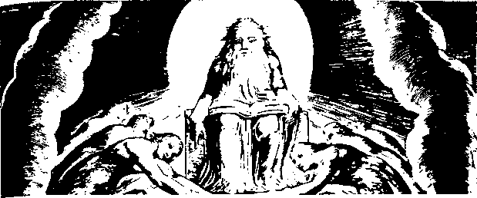
Рис. 4. Уильям Блейк. Изображение Бога-Отца в виде мудрого старца с бородой; типичная персонификация самости, архетипа целостности и центра личности.
Это очень трудный вопрос. Почему, например, один человек представляет бога как божественный, незримый, вездесущий огонь, а другой — как существо, похожее на человека? В настоящее время многие полагают, что ребенок с детсадовскими представлениями думает, что у Бога-Отца есть белая борода, и уже после ознакомления с научными взглядами рассматривает его как значимую силу мироздания. В этом случае мы просто проектируем нашу науаную ситуацию. Следует считать неверным утверждение о том, что такие персонифицированные представления бога характеризуются большей инфантильностью.
Для того чтобы ответить на поставленный вопрос, нам придется внимательно исследовать множество материалов по сновидениям, а затем, в отрыве от религии, рассмотреть значение проявления архетипического образа огненного шара. Представим себе двоих людей, одному из которых приснился огненный шар, доставивший утешение и озарение, другому — замечательный мудрый старец. Оба человека в равной мере испытали потрясение. При поверхностном рассмотрении можно сказать, что оба образа символизируют самость, т. е. всеобщность, центр, форму проявления образа бога. В чем состоит различие между восприятием света или огненного шара в одном случае и явлением чудесного старца в другом?
Ответ: Первый случай передает абстрактный смысл.
Доктор фон Франц: Да, первый случай более абстрагирован, но абстрагирован от чего?
Замечание: Он более абстрагирован от человеческой природы.
Доктор фон Франц: Да, по определению он более абстрагирован. Но как мы ответим анализанду, который задаст такой вопрос? Мы не можем дать полный ответ, но мы можем кое-что рассказать по этому поводу. Я бы просто расспросила пациента и попыталась вызвать его на дальнейший разговор. Я бы представила ему ситуацию, в которой он мог бы «поговорить» с мудрым старцем, задать ему вопросы или рассказать ему о своих проблемах. Можно предположить, что, если бог явился в образе мудрого старца, он должен разбираться в человеческих проблемах, хотя, возможно, он ответил бы, что весьма далек от них. Во всяком случае первичное чувство, догадка, вызванная этим явлением, позволяет установить отношения с такой фигурой на человеческом уровне. Невозможно беседовать с огненным шаром с помощью естественной науки — быть может, можно поместить его в стеклянный сосуд и наблюдать за его действиями или преклонить перед ним колени, держась от него подальше, чтобы не обжечься; вы можете войти в огненный шар и обнаружить, что этот огонь не обжигает. Но с ним невозможно установить человеческую связь.
Таким образом, представления бога в образе человека свидетельствует о возможности установления с ним сознательных отношений, тогда как к образу природной силы можно относиться только как к феномену. Очевидно, каким бы ни было божество, оно проявляется по разному, и эта особенность сохраняется в большинстве теологии. Что представляет собой бог, с которым мы не можем установить связь? Если мы не можем ничего рассказать ему о своей душе, тогда какой прок от него? С другой стороны, что это за бог, который не выходит за пределы человеческого? Возможно, он представляет собой совершенно непостижимое существо, с которым невозможно установить связь подобно тому, как невозможно установить связь с непостижимым явлением природы. Поэтому, вероятно, всегда су шествовало два аспекта внутреннего центра психики, один из которых трансцендентный, другой — персонифицированный, что позволяет вступать с ним в отношения.
Если кто-нибудь увидит во сне божество в образе человека, то близость божества вызовет у человека эмоционально-интуитивное переживание. Святой Николай увидел во сне Христа, который явился ему в образе бесстрашного древнескандинавского воина. В этом видении воин рассказал людям правду о них самих. Он заглянул в их души и увидел, что они в действительности представляли собой, но люди бежали от него. Он предчувствовал то, о чем люди хотят спросить его и, не дождавшись, отвечал им. Очевидно, что св. Николай обладал тем же качеством, что и Христос в его видении. Это свидетельствует о наличии особенности, относящейся к сфере архетипического бессознательного и входящей в состав человеческого существа. Если вы увидите во сне архетип в образе человека, это означает, что в определенной степени вы могли бы воплотить его в себе. Он мог бы проявиться в вас и выразить себя через вас; в этом и состоит идея внутреннего Христа. Если вам приснится мудрый старец, то возможно, что вы окажетесь в невероятной ситуации, в которой вам будет задан невероятный вопрос, и вам в голову неожиданно придет замечательный ответ. Если вы честный человек, то, пробудившись, вы непременно признаете, что говорили не вы. «Оно» говорило через вас; в вас проявился мудрый старец, некто или нечто, не тождественное эго, но полезное в трудной ситуации.
Вопрос: Почему вы неизменно отрицаете идентификацию с эго?
Доктор фон Франц: Потому что при идентификации человек испытывает инфляцию. Необходимо быть честным в этом вопросе. "Если человек приложит умственное усилие , он может сказать, что это была его мысль. Но иногда бывало и так, что люди цитировали мои слова, утверждая, что таким образом я спасла их жизнь Я искренне отвечаю, что я не осознавала, что я сказала; но я сказала то, что пришло мне в голову ,и эти слова оказались более мудрыми, чем я сама могла бы придумать. Но даже если вы прилагаете умственное усилие и субъективно чувствуете, что вы сформировали эту мысль, в действительности эта мысль пришла к из бессознательного, ибо без помощи бессознательного вы не способны ничего создать. Даже в тех случаях, когда вы говорите, что в 12 часов вы должны вспомнить о том, что необходимо сделать определенную вёщь, вы забудете об этом, если бессознательное не поможет вам "
Безусловно, для любого инсайта источником является бессознательное, но данный постулат — преувеличение, ибо в одни моменты мы осознаем, что самостоятельно сформировали определенную Мысль, тогда как в другие моменты сознаем, что эта мысль просто пришла в голову без сознательного усилия. Необходимо быть простодушным и искренним. Не следует впадать в инфляцию и приписывать себе такие мысли. Через нас говорит мудрый старец, мудрая старуха или божество, если это подтверждается сновидениями. Если кто-нибудь увидит во сне мудрого старца и в связи с этим испытает переживание, тогда это сновидение служит эмпирическим подтверждением. Огненный шар не вызывает таких переживаний, хотя в определенном отношении он более замечателен, так как производит более сильное впечатление на человека, поражая таинственностью и абсолютной непохожестью на божество.
Божество производит на личность поразительное, непостижимое впечатление, что чревато опасностями. К подобным переживаниям необходимо приспосабливаться так, как мы приспосабливаемся к таким явлениям природы, как извержение вулкана. Извержение вулкана являет собой красивое зрелище, к которому не следует приближаться, с которым невозможно установить контакт. На него можно лишь смотреть, но запомнишь его навсегда. Он оказывает эмоциональное воздействие, но описать его может только поэт. Это соответствует проявлениям архетипа как явление природы. В восприятии человека природа обладает нуминозной (божественной) особенностью. Это объясняет то, почему человеческий образ бога имеет две формы. В большинстве религий персонификации бога существуют в обеих формах.
В истории развития европейского сознания формирование странного вида энантиодромии и противоположности началось в Древней Греции. В религии гомеровских времен преувеличивалось значение персонифицированного аспекта, в натурфилософии досократических философов — значение природного аспекта. Если в стоицизме внимание уделялось природе как таковой, то в христианстве произошло возвращение к персонифицикации. Начиная с XV—XVI веков акцент вновь сместился на природный аспект. В развитии европейского сознания в это время стремились к гармонии, а именно: к устранению различий между, наукой и религией, которое в наше время приняло форму псевдосерьезной проблемы противостояния науки и религии.
Я называю это проблемой в ироническом смысле, поскольку первоначально не существовало никакой проблемы. В действительности существует только одно — стремление к конечной истине. Одни люди вязнут в проекции представлений природных сил архетипа, другие — персонифицированных сил, и те, и другие вступают в спор друг с другом. Некоторые из вас могли бы возразить, задав вопрос, каким образом сторонники естественной науки попадают в сети проекций. Для аналитика ответ на этот вопрос очевиден, но мне хотелось бы поговорить с теми из вас, кому не приходилось задумываться об этом.
При чтении истории развития химии, и особенно физики, можно заметить, что даже точные естественные науки не могли, да и поныне не могут, обойтись без некоторых гипотез, на которые опираются их системы мышления. В классической физике вплоть до конца XVIII века одна из рабочих гипотез, полученных либо бессознательно, либо полусознательно, состояла в том, что пространство имеет три измерения. Эта гипотеза никогда не подвергалась сомнению, она всегда принималась как очевидный факт, эксперименты всегда приводились в соответствии с этой теорией. Если отказаться от нее, то возникнет ряд вопросов. Откуда возникла эта идея? Почему мы настолько увязли в ней, что никто никогда не ставил ее под сомнение и даже не обсуждал? Что послужило для нее основой? Иоганн Кеплер, один из отцов современной, классической физики, считал, что в силу триединства пространство естественно должно иметь три измерения. Поэтому наша готовность поверить в это является сравнительно недавним результатом христианской идеи триединства.
Научным сознанием европейцев до настоящего времени владела идея причинной обусловленности, которая до сих пор не подвергалась сомнению. Если какое-либо явление представлялось иррациональным, то считалось, что причина явления пока не установлена. Почему эта идея настолько овладела нашими умами? Одним из основных родоначальников естественных наук и великим поборником идеи причинной обусловленности был французский философ Декарт. В основе его мировоззрения лежала идея неизменности бога. Теория о неизменности бога составляет один из христианских догматов: божество не изменяется, в боге нет внутренних противоречий, новых идей и концепций. Это и есть основа идеи причинной обусловленности. Начиная со времен Декарта, эта концепция представлялась всем физикам настолько очевидной, что не вызывала никаких сомнений. Если падает какой-нибудь предмет, необходимо установить причину его падения. Возможно, ветер сдул этот предмет. Если причина не установлена, я уверена, что половина из вас скажет, что причина пока не известна, но она должна существовать. Наши архетипические предрассудки настолько сильны, что мы не можем освободиться от них, они просто овладевают нами.
Профессор Вольфганг Паули, покойный физик, часто демонстрировал, в какой степени современные физические науки коренятся в архетипических идеях. Например, сформулированная Декартом идея причинной обусловленности позволила достигнуть значительных успехов в исследованиях света, биологических и других явлений, но то, что способствует развитию знаний, превращается для них в тюрьму. Великие открытия в естественных науках обычно обусловлены появлением новой архетипической модели, с помощью которой можно описать реальность. Этому предшествует проведение значительных исследований, ибо существует модель, позволяющая дать более полное объяснение.
Таким образом, наука развивается, и тем не менее любая модель становится для нее тюрьмой, поскольку при встрече с трудными для объяснения явлениями мы с эмоциональной убежденностью цепляемся за собственные гипотезы и не можем занять объективную позицию вместо того, чтобы проявить гибкость и заявить, что данные явления не соответствуют существующей модели и необходима новая гипотеза. Почему не может существовать более трех измерений? Почему бы не провести исследование и не посмотреть, что получится? Но именно так люди и не могли поступить.
Я вспомнила замечательный пример, приведенный одним из учеников Паули. Известно, что теория эфира сыграла важную роль в XVII и XVIII веках. Она состоит в том, что в космосе существует разновидность духа (пневма), в котором существует свет. Однажды, когда один из физиков доказал на симпозиуме ненужность теории эфира, со своего места поднялся старик с белой бородой и дрожащим голосом сказал: «Если не существует эфир, тогда не существует ничего». Этот старик бессознательно осуществил проекцию своего представления о боге на эфир. Он был достаточно простодушен, чтобы открыто выразить свои мысли, но у всех представителей естественных наук существуют законченные модели реальности, в которые они верят подобно тому, как верят в Духа Святого.
Это вопрос веры, а не науки, и поэтому он не подлежит обсуждению. Если сообщить таким ученым факт, который не вписывается в их систему представлений, они будут возмущаться и проявлять фанатическое рвение, отстаивая свою правоту. Они способны утверждать, что весь эксперимент ошибочен, и требовать предъявления фотографии для признания данного факта, даже в том случае, если это практически невозможно. Я была знакома с одним физиком, сновидения которого указывали на новое и еще не сделанное им открытие, так сказать, витавшее в воздухе. На основании сновидений мы пришли к выводу, что ему необходимо отказаться от идеи существования симметрических взаимосвязей между материальными явлениями, сводящей его с ума. В доказательство этого три месяца спустя были опубликованы результаты точных экспериментов, на основании которых сновидение оказалось верным и физику следовало отказаться от своих прежних представлений о космическом порядке.
Таким образом, архетип способствует формированию идей и обуславливает эмоциональные реакции не позволяющие отречься от прежних теорий. В действительности это составляет лишь деталь или специфическую особенность того, что происходит в жизни повсюду, ибо без проекции мы не способны ничего распознать. В то же время проекция служит основным препятствием на пути к постижению истины. При встрече с незнакомой женщиной вы не сможете установить с ней контакт без помощи проекций. Необходимо построить гипотезу, причем построение гипотезы ,безусловно. осуществляется совершенно бессознательно: эта женщина находится в преклонном возрасте, относится к материнскому типу, является нормальным человеком и т. д. Строятся предположения и затем устанавливается связь. Когда вы лучше узнаете этого человека, вам придется отказаться от многих предыдущих предположений и признать, что заключения были неверны. Если этого не сделать, то можно столкнуться с трудностями при установлении контакта.
В первую очередь необходимо осуществить проекцию, иначе контакт не состоится, но затем необходимо внести в проекцию коррективы. Это "относится не только к людям. Но и ко всему окружающему их. Механизм проекции должен непременно сработать в нас, поскольку без помощи бессознательной проекции мы ничего не увидим. Поэтому согласно индийской философии реальность представляется с субъективной точки зрения как проекция. Реальность существует для нас только тогда, когда мы осуществляем проекции на нее.
Вопрос: Возможно ли устанавливать отношение без помощи проекции?
Доктор фон Франц: Думаю, что это невозможно. С философской точки зрения, невозможно устанавливать отношения без помощи
проекции. Тем не менее, существует субъективное состояние, в котором вы иногда чувствуете, что ваша проекция адекватна ситуации и не нуждается в изменении. В то же время существует состояние, в котором вы чувствуете себя стесненно, полагая, что в это состояние необходимо внести коррективы. Без такого чувства стесненности невозможно корректировать проекцию.
Предположим, что в вас существует бессознательный лжец и вы познакомились с человеком, который нагло врет. Вы можете распознать лжеца в другом человеке, поскольку вы сами лжец. В противном случае вы не распознаете лжеца в другом человеке. Распознать определенное качество в другом человеке можно только тогда, когда вы обладаете этим качеством и знаете, что чувствует человек, когда врет. Поэтому вы распознаете аналогичное качество в другом человеке. Поскольку другой человек действительно лжец, значит вы сделали верное предположение. Тогда зачем вам понадобилось называть это предположение проекцией, от которой необходимо отказаться? Проекция составляет основу взаимоотношений, поскольку вы рассуждаете следующим образом: Икс — лжец, тогда, что бы он ни говорил мне, я должен подвергать сомнению его слова. Такой ход рассуждений характеризуется разумностью и справедливостью. Было бы ошибочно полагать, что это рассуждение является лишь проекцией и что необходимо верить другому человеку. Так поступить мог бы только глупец. Но если подойти к этому вопросу с философских позиций, тогда чем же является приведенное рассуждение — проекцией или констатацией факта? С философской точки зрения мы не можем прийти к определенному заключению, мы можем лишь утверждать, что в субъективном отношении данное рассуждение представляется корректным. Поэтому Юнг говорит (и здесь отмечен деликатный момент, который редко понимают те, кто задумывается о проблеме проекции), что мы вправе рассуждать о проекции как таковой только тогда, когда уже существует чувство некоторого беспокойства, когда дестабилизируется идентичность чувства. Т. е. тогда, когда человек испытывает беспокойство по поводу истинности или неистинности своего высказывания об Иксе.
Это утверждение справедливо и для естественных наук. Например, теория, согласно которой материя состоит из частиц, основана на проекции архетипического образа, ибо частица является архетипическим образом. Энергия также является архетипическим образом, интуитивным понятием с архетипической подоплекой. Невозможно исследовать материю без гипотез, утверждающих, что существует нечто похожее на энергию, нечто похожее на материю и нечто похожее на частицы.
Но я нередко сталкиваюсь с явлениями, которые вызывают у меня чувство беспокойства. Например, существуют явления, на основании которых нельзя сказать о существовании определенного электрона или мезона в определенный момент и в определенном месте, хотя если частица существует, тогда она должна находиться в данный момент в определенном месте. С архетипической точки зрения это представляется очевидным. Но современные эксперименты доказывают несостоятельность данной теории и невозможность определения места нахождения определенных электронов в определенный момент. Таким образом, мы имеем дело с фактом, который ставит под сомнение наше представление о частице. Испытывая беспокойство, мы можем признать, что, говоря о частицах, мы в определенной мере осуществляем проекцию, которая мешает нам видеть реальность. Но наша концепция не подвергается сомнению до тех пор, пока не возникнет чувство беспокойства, вызванное неадекватностью нашей проекции, а также экспериментальным несоответствием теории и практики.
Итак, в естественных науках существует та же проблема, что и в межличностных отношениях, и даже самые современные и точные из естественных наук основаны на проекциях. Научный прогресс состоит в замещении примитивной проекции более точной; поэтому можно утверждать, что естественная наука занимается проекцией моделей реальности, которым соответствуют более или менее явления. Если явления в точности соответствуют модели, то последняя удовлетворительна, а если не соответствует, то ее необходимо пересмотреть. Способ согласования — вот важная проблема.
Как известно, между Максом Планком и Эйнштейном состоялся известный спор, в котором Эйнштейн утверждал, что человеческий ум способен создавать математические модели реальности. В этом утверждении он обобщал собственный опыт, поскольку созданием именно таких моделей он занимался. Эйнштейн создавал свои теории в основном на бумаге, а экспериментальные разработки в области физики подтверждали, что разработанные им модели объясняли явления. Поэтому Эйнштейн говорил о том,, что тот факт, что модель, построенная человеческим умом в интровертной ситуации, соответствует внешним явлениям, является просто чудом и должен рассматриваться как чудо. Планк не был согласен с этой точкой зрения, полагая, что мы создаем модель, которую проверяем экспериментальным путем, а затем вносим в нее соответствующие коррективы. Таким образом, между экспериментом и моделью существуют диалектические расхождения, с помощью которых мы постепенно приходим к некоторому пояснению, учитывающему экспериментальные данные и модель. Спор Платона и Аристотеля в новой форме! Однако, оба ученых забыли о существовании бессознательного. Нам известно больше, чем им, а именно: при построении новой модели реальности Эйнштейн во многом руководствовался бессознательным, иначе он не создал бы своей теории.
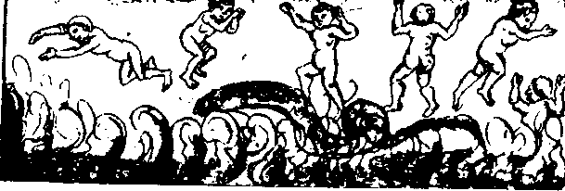
Рис. 5. Освобождение духа (spiritus) из нагретой первичной материи (prima materia). проекция психологического процесса при сознательном усвоении активизированных бессознательных содержаний
Но какую роль играет бессознательное? Бессознательное, по-видимому, способствует созданию моделей, которые невозможно получить без рассмотрения внешних явлений, моделей соответствующих внешней реальности. Что это: чудо или нет? Существуют два возможных объяснения: либо бессознательное знает о существовании других реальностей либо то что мы называем бессознательным, является неотъемлемой частью того же самого, что и внешняя реальность! ибо мы не знаем каким образом бессознательное связано с материей. Если у меня появилась мысль о том, как объяснить гравитацию, могу ли я утверждать, что нематериальное бессознательное вызвало у меня появление замечательного представления о внешней реальности, или я должна утверждать, что бессознательное вызвало у меня появление данного представления потому, что оно само связано с материей и представляет собой материальное явление, а материя знает материю?
В таких случаях мы не знаем, как нам следует поступить, и вынуждены оставить вопрос открытым. В этом и состоит великая тайна. Мы можем выдвинуть две гипотезы. Доктор Юнг склонен считать (хотя он никогда не формулировал эту мысль, а если и сформулировал, то лишь гипотетически), что бессознательное, вероятно, имеет материальное свойство и поэтому ведает, что такое материя. Поскольку оно материально, материя познает себя. Если бы дело обстояло таким образом, то даже в неорганической материи сознание проявлялось бы в неясной форме.
Здесь мы соприкасаемся с великими тайнами, но я говорю о них потому, что было бы недостойным утверждать, что древний алхимик, т. е. натурфилософ эпохи Средневековья, осуществлял проекцию бессознательных образов на материю. Теперь мы знаем, что представляют собой бессознательное и материя, но в те времена их просто не отличали друг от друга, этим и объясняется отсталость, эксцентричность и ненаучность алхимиков. Проблема взаимосвязи психики и материи до сих пор не решена, поэтому осталась неразгаданной основная тайна алхимии. Нам не удалось найти ответ на вопрос, который ставили перед собой алхимики. Мы можем осуществлять проекции многих явлений подобно тому, как алхимики осуществляли проекции относительно материи, но мы предпочитаем утверждать, что их проекции бессознательного отличались наивностью, тогда как наши — гораздо убедительней и глубже. Мы все еще можем рассматривать их проекции как явления бессознательного или как содержание сновидений, но мы уже не можем считать их научными. Например, если человек утверждает, что в свинце заключен демон, то можно сказать, что он проецирует на свинец теневые, демонические качества человека, но уже нельзя утверждать, что в свинце демон, поскольку мы переросли данную проекцию и пришли к иному заключению относительно пагубного воздействия свинца. Тем не менее, алхимия остается для нас по существу нерешенной проблемой. Поэтому доктор Юнг, обратившись к ее изучению, почувствовал, что соприкоснулся с чем-то, способным увести его в глубины. Этим, как мне кажется, отчасти объясняется, почему алхимия вызывает у многих раздражение, ибо она ставит перед нами вопросы, которые мы пока не можем решить! Но ведь это замечательно! Алхимия возвращает нас к самим себе, побуждая смиренно описывать явления в соответствии с существующим знанием Далее мы приступим к рассмотрению греческого трактата.

Лекция 2
Греческая алхимия
В предыдущей лекции я попыталась охарактеризовать значение алхимической символики, которая содержит, во-первых, совокупность архетипических символов с минимальной персонификацией, во-вторых, множество материальных символов, сформировавшихся на основе образов, которые хранятся в бессознательном.
Образы воды, огня и металла имели для человека столь же важное символическое значение, как и любая персонификация бессознательного. Кроме того, бессознательная психика и материя существовали нераздельно; религия, магия и естественные науки еще не отделились друг от друга. Мы имеем дело с первоначальной ситуацией, в которой все способы и категории, с помощью которых люди наблюдали внешнюю и внутреннюю природу, существовали в недифференцированном виде. Человек рассматривал природу как целое и, в поисках истины, создавал рабочие гипотезы.
Как вы помните, в заключительной части своей последней лекции я отметила, что многое из сказанного о различных веществах и материальных процессах мы можем в настоящее время, выйдя за пределы начальных этапов развития естественных наук, рассматривать как проекции бессознательного, даже если мы не приходим к определенным заключениям относительно некоторых утверждений. Например, в средневековом документе, автором которого считают Альберта Великого, приводится теория тяжелой воды, которая, по-видимому, на интуитивном уровне предвосхищает современное открытие. Упомянутая символика также полна интуитивными догадками, предвосхищающими последующие научные открытия, хотя до сих пор неизвестно , что именно предвосхищают многие символы, поскольку сделаны еще не все открытия в области естественных наук.
В конечном счете, как уже отмечалось, проблема существования и способа связи бессознательного с материей остается нерешенной. Мы не собираемся делать предположения и поэтому воздержимся от формулировок, ограничившись гипотезой, согласно которой существует психика, способная заявлять о себе в сновидениях и непроизвольных психологических актах. Мы можем изучать ее проявления подобно физикам, которые утверждают, что существует материя или энергия, и изучают ее. Но мы уже заметили, что некоторые результаты обеих сторон настолько схожие, словно мы прокладываем туннели к центру одной горы с разных сторон.
Как вы помните, я подчеркнула уже самый важный момент: в процессе наблюдения и использования символов, а также при составлении письменных описаний, алхимики действовали без осознанной религиозной или научной программы, поэтому, в отличие от другого символического материала, который неизменно подвергался корректировке, заключения алхимиков отражали спонтанные, нескорректированные впечатления бессознательного при незначительном вмешательстве со стороны сознания. Поэтому отрадно обнаружить, что эти данные спонтанной деятельности алхимиков имеют сходство с некоторыми результатами деятельности бессознательного современных людей, которые в своих научных взглядах непредвзято и сдержанно наблюдают явления, не делая поспешных умозрительных заключений, и тем не менее получают весьма сходные результаты. Так называемый нетенденциозный подход характерен как для алхимии, так и для аналитической психологии.
Прежде чем приступить к рассмотрению одного из древнейших и известных текстов, а именно пророческого текста, в котором Изида обращается к своему сыну Гору (после названия текста помещается знак лунного серпа), нам необходимо рассмотреть, каким образом до нас шли подобные тексты.
Произведения Древнего мира, как известно, исчезли в Средние века и впоследствии были вновь обнаружены. Вначале ученые находили их в больших старинных фолиантах. Например, история философии и филологии была написана учеными поздней античности в виде книг, которые мы назвали бы энциклопедиями или учебниками. В них содержится краткое изложение сведений: Платон сказал..., Аристотель сказал..., стоики сказали..., и т. д. К сожалению, по сравнению с современными учеными, эти компиляторы были большими путаниками, поэтому мысли древних авторов были переданы в беспорядочной форме и в целом напоминали поток мутной воды. Древние произведения были перемешаны с комментариями, неоднократно копировались, подвергались композиционным изменениям и сокращениям. Все это досталось нам в наследство. В эпоху Средневековья составлялись сборники, скомпилированные из этих произведений.
Химия разделила аналогичную участь. Олимпиодор, например, создал в V веке фолиант, в котором собрал высказывания древних. Мы располагаем множеством работ подобного рода, а также отдельными произведениями авторов. Все они были собраны и сведены в одну большую рукопись на греческом языке, хранящуюся в Венеции и получившую название «Рукопись Марция» (Codex Marcianus), по названию библиотеки «Марциана» в Венеции. В рукописи Марция собраны все известные древние и более поздние высказывания, греческие и другие античные материалы, которые были частично опубликованы знаменитым М. Бертелем (М. Berthelot). Издание не содержало критических замечаний, и в сотрудничестве с М. Рюэлем (M.Ruelle) Бертель добавил к нему довольно поверхностный французский перевод, благодаря чему, наконец, появилась возможность тиражировать и обсуждать эту рукопись. С тех пор появилось множество других вариантов рукописей, но тем не менее издание Бертеля до сих пор является хрестоматийным.
Установление авторства и датировки различных произведений носят чисто гипотетический характер; датировка колеблется от I до III вв. Кроме того, практически не классифицировались различные традиции. Первые греческие традиции, в том числе все естественные науки, идут непосредственно из Константинополя. Другие научные традиции пришли с Востока. Начиная с X века, благодаря крестовым походам, эти традиции возвращаются в Европу. История развития химии аналогична истории развития математики, астрологии и других научных дисциплин, которые распространялись в Византии через Константинополь, а также — на Востоке, откуда вернулись в Европу благодаря арабам.
Арабы были весьма добросовестными переводчиками греческих текстов и почти ничего не привнесли в них. Переводы осуществлялись также в Персии и в других культурных центрах Востока. До нас дошли греческие, арабские и поздние латинские тексты. В случае утраты греческого текста, мы располагаем арабским переводом и по именам и другим деталям в арабском тексте можем определить, что оригинал был написан на греческом языке. В центрах мусульманской культуры существовали различные секты, которые сохраняли упомянутые научные традиции; например, в 644 году н. э. в Персии возникла секта шиитов как реакция на деятельность суннитов, ортодоксальных мусульман; кроме того, существовали друзы, сирийская народность, исповедовавшая нечто среднее между христианством и мусульманством, изъясняясь при этом на чистом арабском языке. Некоторые арабы считали, что алхимическая символика религиозна в большей степени, чем символика химическая. Тем не менее, они просто переводили тексты, избегая дополнений, основанных на их опыте.

43

Рис. 7. Рукопись Марция. Уроборос, символ алхимической деятельности в виде замкнутого кругового процесса;
Ар Рази (лат. Rasis) — один из самых известных арабов, занимавшихся химией. Он известен тем, что ввел в химию правило взвешивания веществ. Раньше говорили просто: «Положите немного серы в небольшое количество свинца и тогда вы получите то, что ищете». Но Рази уточнил: «Немного, в этом-то все и дело. Необходимо взять определенное количество унций каждого вещества». Одно из значительных достижений Рази — установление точных мер веса и цен деления, которое ознаменовало огромный успех в развитии точной естественной науки. В этом состоит его огромная заслуга, хотя по части символики он не достиг заметных успехов, будучи просто мастером своего дела.
Также известен арабский алхимик Мохаммед ибн Умайль, который упоминается в латинских текстах под именем Сеньор (Senior). Его называли Шейхом (Sheihk), что на латинский язык переводили как «Сеньор», «старший по возрасту». Транскрипция «Сеньор» укоренилась в латинской традиции, и лишь впоследствии было установлено подлинное имя алхимика. В Хайдарабаде было найдено около ста произведений этого вьщающегося мистика, которые до сих пор остаются неизданными. Хотя алхимия и содержит такой богатый материал, интерес к ней настолько незначителен, что некому взять на себя труд по переводу и изданию трудов по алхимии. Итак, перед нами лежат неисчерпаемые золотые россыпи, и их разрабатывать некому!
Благодаря крестовым походам эти знания возвратились в Европу. Своеобразный интеллектуальный мост в Европу перекинули тамплиеры, установив контакты с друзами, которые представляли в исламском мире более мистическую, языческую секту и подчинялись «Горному Старцу, имаму, руководителю секты. Тамплиеры проявили интерес к иерархической системе посвящений и символам учения друзов. Друзы наладили контакт с некоторыми из высших иерархов тамплиеров (вероятно, в Иерусалиме) и ознакомились таким образом с их так называемой языческой практикой, за что впоследствии подверглись преследованиям. Друзы вошли в круг языческих увлечений Фредерика П. Штауффера, при дворе которого в Сицилии (к великому неудовольствию Папы римского) находились иудейские и мусульманские астрологи, математики и пророки.
Кроме того, на знаменитом острове Родос, через который рыцари ордена Св. Иоанна поддерживали связь с Востоком, а также в Испании, Южной Франции и других местах иудеями переводились на латинский язык тексты, которые способствовали проникновению в Европу восточной естественно-научной традиции. Церковь во главе с Альбертом Великим, Св. Фомой Аквинским и другими предприняла попытку устранить влияние восточной религиозной и естественно-научной традиции, интегрировав ее в соответствии с церковной догмой, но достигла в этом незначительного результата.
Перед нами краткий обзор исторической ситуации и унаследованных нами материалов.
В первую очередь начнем с рассмотрения древнегреческого текста, рукописи Марция. Этот текст относится к категории древнейших произведений и называется «Обращение пророчицы Изиды к своему сыну». После названия стоит знак лунного серпа, но его значение не установлено. Я изложу материал, не упоминая существующие теории, чтобы у вас сложилось непредвзятое впечатление. По общепринятому мнению ученых, текст можно датировать I в. н. э., но он может относиться и к более ранней эпохе. Работы, посвященные таким произведениям, содержат приблизительную датировку и предположение, что в их основе лежат более древние тексты. Это вызывает у нас иногда ощущение неопределенности. Мы рассмотрим текст, относящийся к эпохе эллинизма. Приводя цитаты из текста, я хотела бы сказать, что буду пользоваться собственным переводом, а не французским. Как вы помните, между Сетом и Гором состоялся известный поединок, в котором Сет ослепил Гора, а Гор оскопил Сета. Впоследствии Тот — бог луны, исцелил их обоих, и они совместными усилиями воскресили своего отца Озириса. Напомним также, что между Гором, богом солнца, восстановившим порядок, и Сетом, именуемым Яростным (олицетворение хаотической страсти, разрушения жестокости и т. д.), врагом и убийцей Озириса, состоялось известной сражение. Изида обращается к сыну:
«О, сын мой! Когда ты решил биться с вероломным Тифоном •> (т. е. Сетом) за царство твоего отца (царство Озириса), я отправилась в Горманути, т. е. Гермополис, город Гермеса, город чудотворных технологий Египета, и осталась там на некоторое время».
После слов «город Гермеса» на полях книги стоит пометка, сделанная составителем, а не позднейшим переписчиком: «Она понимает эти слова в мистическом смысле». Название города следует понимать в мистическом смысле, а слова «чудотворные технологии» — hiera techne — относятся к алхимии.
«После наступления kairoi и перемещения сферы небесной случилось так, что один из ангелов, пребывавших на первом небе, обратил на меня взор и приблизился ко мне, собираясь овладеть мною, но я не уступила ему. Я не уступила ему потому, что хотела расспросить его о приготовлении золота и серебра».
Kairoi играет чрезвычайно важную роль в другом очень древнем алхимическом трактате, в котором автор, Зосима (с которым мы познакомились благодаря комментариям доктора Юнга) говорит, что вся алхимия зависит от kairos и даже называет алхимическую работу kairikai baphai, окрашиванием kairos. Он полагает, что химические процессы осуществляются только в соответствующий астрологический момент, например, если я работаю с серебром, луна, которая является планетой серебра, должна находиться в соответствующем положении, а если я работаю с медью, Венера должна находиться в определенном созвездии, в противном случае эти манипуляции с серебром и медью не дадут желаемого результата. Мы не можем просто взять и соединить эти два металла. Необходимо также учитывать соответствующее астрологическое созвездие и, дождавшись, когда оно займет определенное положение, помолиться богам этих планет. Тогда химические действия могут дать желаемый результат. Идея kairikai baphai означает учитывание астрологического созвездия. Поэтому в то время слово «kairos» в данной связи означало астрологически правильное время, т. е. такое время, когда удача сопутствует начинаниям. Алхимик — это человек, который должен не только знать методику, но и всегда учитывать указанные положения созвездий. Поэтому Изида говорит, что в соответствии с поочередным наступлением этих моментов (необходимо высчитать соответствующий момент) и в соответствии с передвижением небесной сферы (т. е. с учетом перемещения планет) случилось так (греческое слово sunebe также означает синхронность событий), что один из ангелов, пребывавших на первом небе, обратил на нее свой взор и захотел вступить с ней в половую связь. Она отвергла его притязания, поскольку хотела выведать у него алхимическую тайну и поставила ему условие, что отдастся ему только тогда, когда он поведает ей все без утайки.

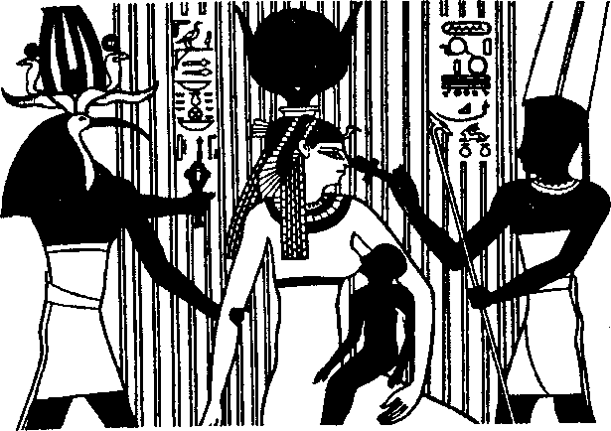
Рис, 8. Изида, кормящая грудью Гора.
«Когда я задала вопрос, он ответил, что не желает отвечать мне, поскольку мой вопрос затрагивает «величайшую тайну», но при этом он сказал, что вернется на следующий день вместе с великим ангелом Анамнаэлем, который сможет ответить на мой вопрос. Он сообщил мне о своем знаке (отличительном признаке, по которому можно узнать ангела). У него будет на голове керамический сосуд, наполненный сверкающей водой, который он снимет с головы и покажет мне. Другой ангел сообщит мне истину. Этот сосуд представляет собой possoton и лишен недостатков».
Я стараюсь передать текст как можно точнее. В этом месте текста на полях рукописи стоит знак V. Это, как известно, знак бога Нубиса (Chnouphis), иногда знак используется для обозначения Хонсу! (Chons), бога луны.
«На следующий день, когда солнце прошло половину пути (т. е. в полдень), спустился великий ангел. Он также испытывал вожделение ко мне. Он очень торопился. [Он также хотел изнасиловать Изиду]. Но, тем не менее, я хотела задать ему свой вопрос. [Она снова тянет время, думая только о вопросе]. Я не уступала его желанию, пока он не показал мне знак на своей голове и не передал мне все традиции таинств. [Таким образом, она одерживает победу, и он рассказывает ей все, что ему известно о методах алхимии]. Затем он снова указал на знак, сосуд, который носил на своей голове, и приступил к рассказу о тайнах и их значении. Вначале он упомянул о великой клятве и сказал: «Я заклинаю тебя во имя огня, воды, воздуха и земли [двойной кватернион]; я заклинаю тебя во имя выси небесной, глубины земной и преисподней; я заклинаю тебя во имя Гермеса и Анубиса, воя (рева) Керкороса и дракона-защитника; я заклинаю тебя во имя ладьи и ее лодочника Ахаронта; я заклинаю тебя во имя трех неизбежностей, плетей и меча». Произнеся эту клятву, он заставил меня дать обещание никогда никому не сообщать тайну, которую я услышу, за исключением моего сына, моего ребенка и моего ближайшего друга, таким образом ты — это я, а я — это ты».
Это довольно короткий текст. Предполагается, что Изида узнает от ангела великую тайну, которую сможет передать только своему сыну Гору и самому близкому другу. Грамматическая структура не позволяет точно определить, является ли ее сын и ближайший друг одним лицом, а также, что подразумевает фраза: «ты — это я, и я —: это ты» — единство Изиды и ее сына или единство Изиды и ангела. Быть может, оба значения правомерны. Это означает, что лицо, передающее тайны другому лицу, создает мистический союз, священный брак между матерью и сыном, Изидой и Гором, или между ангелом и Изидой, поскольку при передаче тайны также происходило соединение двоих. Здесь, по-видимому, заключен именно этот смысл.
«Теперь иди, смотри и спроси Ахерона (Acheron), крестьянина. [В другом варианте упоминается Ахаронт (Acharontos). В тексте отсутствует переход, но, вероятно, теперь нам предстоит узнать тайну. К сожалению, в то время отсутствовали обозначения, кавычки и т. п. Чрезвычайно трудно определить, где должны стоять кавычки, но я считаю, что они должны быть поставлены в этом месте. Это означает, что теперь нам сообщат тайну и мы должны выслушать сообщение.] Иди, смотри и спроси крестьянина Ахаронта, и узнай от него, кто есть сеятель и кто есть жнец, и узнай, что тот, кто посеет ячмень, соберет ячмень, и тот, кто посеет пшеницу, соберет пшеницу. Итак, мое дитя, или мой сын, ты услышал вступительное слово и теперь ты поймешь, что здесь заключены все творение и весь процесс рождения, что только человек способен родить человека, лев — льва и собака — собаку, и если возникнет нечто вопреки природе [вероятно, вопреки этому закону], тогда это будет чудо и не сможет тот продолжить свое существование, поскольку природа пользуется природой и природа преодолевает природу. [Этот известный афоризм встречается также во многих других текстах.] Имея частицу божественной силы и испытывая радость от ее божественного присутствия, я теперь также отвечу на вопросы о веществах, которые не приготовляются из других веществ, ибо для приготовления веществ необходимо действовать в соответствии с существующей природой. Как я уже говорил, пшеница порождает пшеницу, а человек порождает человека, и поэтому золото также порождает золото,— подобное порождает подобное. Таким образом, я сообщил тебе тайну».
Следующий абзац начинается со странного обращения во множественном числе: «мы приготовим». Возможно, это означает, что Изида и Гор уже соединились. Затем идет традиционное начало устных и древних рецептов. Рецепты на немецком языке начинаются со слов «man nehme», а рецепты на греческом языке начинаются со слова «labon», которое означает «возьмем». Приведем начало следующего абзаца:
«Возьмем ртуть, закрепим ее в комках земли с помощью жженой магнезии или серы и сохраним ее. [Закрепление осуществляется с помощью нагревания смеси различных веществ.] Возьмем одну часть свинца и полученного препарата, три части белого камня, а также одну часть желтого реальгара [т. е. красный сернистый мышьяк] и одну часть зеленого камня [неизвестное вещество]. Смешаем все это со свинцом и, после дезинтеграции, три раза приведем состав в жидкое состояние [т. е. расплавим состав трижды].
Возьмем ртуть, которая стала белой благодаря меди, возьмем еще одну часть от нее и от доминирующей магнезии с одной частью йоды, используем одну часть того, что осталось на дне сосуда и было подвергнуто обработке с помощью лимонного сока, возьмем одну часть мышьяка, катализированного с помощью урины неиспорченного мальчика, возьмем одну часть кадмия [cadmia, каламин, т. е, минерал, порождающий огонь], возьмем одну часть пирита [минерал, порождающий огонь] и одну часть песка, подвергнутого воздействию тепла вместе с серой, возьмем две части окиси свинца с асбестом, возьмем одну часть золы кобатии [вероятно, имеется в виду сульфит мышьяка], уничтожим все это с помощью очень крепкой кислоты, белой кислоты, высушим полученный состав и тогда получим замечательное белое лечебное средство.»
Этот текст продолжается еще на двух страницах, но я возьму на себя смелость сократить его. Мне хотелось бы, чтобы вы самостоятельно рассмотрели его, так как до сих пор не установлено, что означают некоторые слова. Естественно, химики провели глубокое исследование текстов и с определенной степенью вероятности установили] какие греческие слова могут обозначать те или иные вещества, но в некоторых случаях отсутствуют подробные описания результатов взаимодействия веществ, на основе которых химики могли бы onpej делить, какое именно вещество указано. Нам не известно значение] ряда других слов, к которым, например, относится слово Kobathia, которое я перевела как «зеленый камень», и слово, которое я не перевела и оставила как «жженая магнезия», хотя в настоящее время мы придаем термину «жженая магнезия» иное значение. Мы уверены, что подобные термины относятся, определенно к некоторым, приготовленным химическим веществам, но их парадоксальное описание в различных текстах в известной мере лишает нас уверенности в этом предположении.
Кроме того, в тексте упоминается совершенно иное вещество, а именно урина неиспорченного мальчика. Разумеется, урина также содержит важные едкие вещества и широко применялась, но необходимость применения урины неиспорченного мальчика, т. е. мальчика, который не достиг возраста половой зрелости, свидетельствует о той важной роли, которую играли магические представления. Существует древнее суеверие, согласно которому урина неиспорченных мальчиков обладает особой действенностью не только в химических опытах, но и в любовной магии, в которой она оказывается более эффективной, чем обычная урина. В ней содержится нечто магическое.
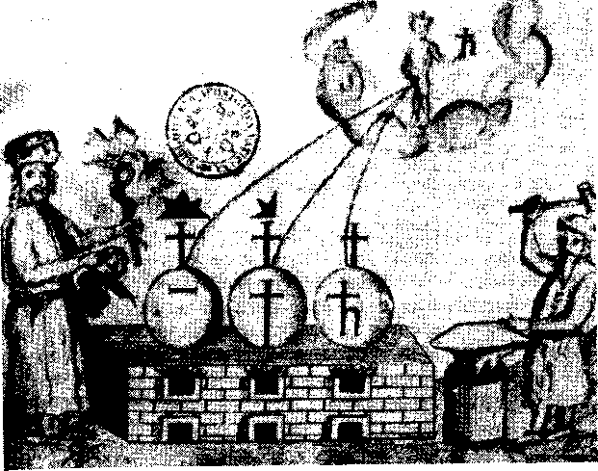
Рис. 9. Алхимическое изображение «мечущегося мальчика» и применение «урины неиспорченного мальчика» в качестве растворителя связаны с психологической реальностью, а именно: бессознательное более чутко реагирует на простодушные спонтанные установки, связанные с детством.
Я акцентировала на урине неиспорченного мальчика потому, что мы располагаем сведениями о ее применении и в других областях. Например, известно, что такая урина нередко использовалась в африканской и особенно египетской традиции магической практики. Незадолго до наступления возраста половой зрелости у мальчиков проявлялись медиумические способности, которые они в дальнейшем утрачивали. Маги очень часто применяли гипноз, используя других людей, чтобы открыть истину. При проведении таких магических, в древнее время весьма распространенных экспериментов предпочтение отдавалось детям, не достигшим возраста половой зрелости, чаще всего мальчикам, причем неиспорченных мальчиков считали более чистыми сосудами бессознательного, посредством которых могли говорить боги и духи. Существует множество магических рецептов, в которых, например, говорится, что если вы желаете найти какую-либо украденную вещь, вам необходимо погрузить в сон неиспорченного мальчика. Нужно приготовить определенную еду, накормить мальчика и затем, когда он погрузится в состояние сна, транса, спросить его, где находится утраченный предмет; мальчик даст вам ответ. Урина, вероятно, имеет такое же значение и в вышеописанном случае, в которой она рассматривается как магическое вещество.
Замечание: История о том, как Изида выведала у ангела тайны алхимии, аналогична истории о том, как падший ангел Азазель сообщил евреям знания о кузнечном деле. Профессор, читавший лекции по алхимии на эраносском симпозиуме, сказал, что идея о связи между кузнецами и алхимиками возникла в Тобалки.
Доктор фон Франц: Да. В Книге Еноха содержится подробно< описание методов, переданных ангелами.
Вначале занятия кузнеца и алхимика рассматривались как тождественные и относились к одной и той же традиции, хотя, по моему мнению, идея по поводу Тобалки является довольно произвольной. В Ветхом Завете сказано, что дочери человеческие узнал тайны кузнечного ремесла и алхимии от ангелов или от падших ангелов, распутствуя, или, как в вышеприведенном случае Изиды, не уступавшей ангелу до тех пор, пока она не узнала от него того, что хотела узнать. По другим источникам дочери человеческие вступал в связь с титанами, поэтому вместо ангелов иногда упоминают титанов. Описание рецептов занимает еще одну страницу, а затем рассматриваются операции. Я приведу несколько фрагментов, чтобы можно было составить представление о тексте.
«Если вы хотите изготовить белый материал, смешайте его с ртутью, каплями горного льна, уриной, козьим молоком и окисью натрия, и тогда у вас все получится. Если вы хотите узнать, каким образом можно удвоить количество вещества, окрасить материал и осуществить любое превращение, вам необходимо знать, что у всего один смысл [это важно], что все стремится к одному и тому же смыслу [т. е. одна и та же операция всегда имеет один и тот же смысл]. Итак, мой сын, реализуй эту тайну, лекарство, эликсир вдовы».
В тексте Изида нередко называется вдовой, поэтому философский камень, тайна в алхимии изначально называется в алхимии тай ной вдовы, вдовьим или сиротским камнем. Текст заканчивается еле дующим рецептом.
«Возьмите мышьяк, сварите его в воде, смешайте с оливковым маслом, а затем оставьте состав в сосуде, положите его на тлеющие угольки и подождите, пока не появится пар. Эту операцию можно проделать с реальгаром...».
На этом месте текст внезапно прерывается, затем следует его повторение. Итак, вы видите, с чем мы имеем дело. Иногда текст немного видоизменяется, рецепт или имена действующих героев, но в остальном текст остается неизменным.
Теперь я хотела бы рассмотреть и постепенно амплифицировать текст, чтобы выяснить его смысл. Доктор Сас уже создал общую амплификацию для первой части или, пожалуй, для всей структуры этой истории, которая аналогична истории, приведенной в Книге Еноха. В последней говорится, что тайны всех искусств и ремесел были похищены дочерьми человеческими либо у ангелов, либо, согласно другим версиям, у титанов. Другими словами, сначала тайной владели ангелы или титаны, а затем тайну узнали женщины. В рассматриваемом случае не женщины, а Изида узнает тайну от ангела, а затем сообщает ее Гору. Так возникла традиция.
В чем состоит психологическая особенность этого мифа? В Книге Бытия в истории о грехопадении утверждается, что все зло проистекает от женщины. Еву соблазнил змей, она — Адама. Человек, подобно богу, захотел познать добро и зло. Но бог хранил знание и поэтому фактически люди совершили кражу.
В Книге Бытия кража рассматривается только как грех, аналогичный подход и в Книге Еноха. Именно похищение тайн женщинами сыграло определенную роль в грехопадении нашего мира, ибо таким образом мир утратил первородную чистоту. В рассматриваемом нами тексте, однако, содержится иной подход, поскольку поступок Изиды — выведывание тайн у ангелов — расценивается как значительное достижение. В данном случае происходит переоценка события, которое имеет весьма близкую аналогию с вышеупомянутым: женское начало (женский принцип) постигает тайные знания Божественных сфер и затем в качестве посредника передает их человечеству.
В этой связи можно говорить о символике анимы, поскольку история Евы в большей степени относится к аниме, чем к анимусу, и в данном случае эта мысль бессознательно выражается в символической форме. Рядом с богиней Изидой помещается знак луны. Позднее Изиду отождествляли с Гатор, богиней коров и луны, а также с богиней неба Нут. В позднеегипетской религии Изида являлась богиней космического женского начала, олицетворяющей женские божества Древнего Египта, и выступала в роли великой носительницы тайны природы. Как известно, в «Золотом осле», обращаясь в молитве к Изиде, Апулей называет ее Domina rerum, правительницей космической природы. В рассматриваемом случае Изида не предстает непосредственно в виде богини, а выступает в роли пророчицы — his prophetis. Роль Изиды-пророчицы подчеркивается потому, что она предвидит будущие события: она говорит правду которая проходит незамеченной, она сообщает истину, которая прежде была сокрытой.
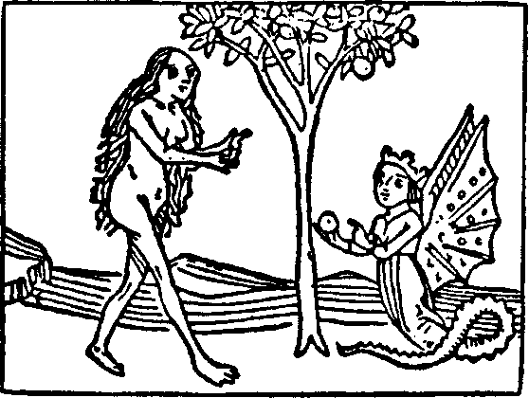
Рис. 10. Искушение Евы. «Знание оказывает либо пагубное, либо целительное воздействие... Необходимо рассматривать его, догмат felix culpa, двояко». Фон Франц.
Вопрос: Я недостаточно ясно представляю себе связь между сказанным вами и задачами юнгианской психологии. Имеют ли непосредственное отношение эти тексты к интерпретации символов сновидений?
Доктор фон Франц: Да, разумеется. Возьмем, например, человека, которому приснилось, что к нему приближается таинственная женщина. Этот сон приснился мужчине, который столкнулся сексуальной проблемой. Я точно не знаю, в чем состояла эта проблема, поскольку это был не мой пациент. Во сне он увидел незнакомку, которая произвела на него большое впечатление и сказала ему, что весь секрет состоит в том, чтобы получить из яблока порошок.
Вопрос: Значит, суть состоит в том, что этот сон имеет непосредственное отношение к жизни человека?
Доктор фон Франц: Да. Предположим, на анализ приходит человек и говорит, что он импотент, или донжуан. Аналитик может сказать, что необходимо проверить возможные бессознательные сообщения по этому поводу. Другие терапевты уже работали с этим пациентом на сознательном уровне, но это ему не помогло, и он дошел до последней черты. Ему известно, с чем может быть связан его недуг: материнский комплекс. Но от этого ничего не меняется. Поэтому необходимо исследовать сновидения. Во сне пациенту явилась изумительной красоты женщина и сказала, что вся проблема в том, чтобы высушить яблоко до белого порошка. Пациент считает, что это чепуха. У него не возникает никаких ассоциаций, так как люди не способны формировать ассоциации по поводу своих архетипических сновидений. Белый порошок в яблоке не вызывает у этого человека никаких ассоциаций; он может сказать, что он любит яблоки, или что-нибудь в этом роде, но ничего другого мы от него не добьемся, поэтому аналитику необходимо иметь представление об ассоциациях, характерных для всего рода человеческого.
Если нам удается добиться от пациента ассоциаций, это замечательно, но в противном случае мы обычно попадаем в тупик, нам приходится говорить о том, что человечество верило в символическое значение яблока, несущего познание добра и зла, приходится напоминать пациенту о Библии, говорить, что люди всегда верили в то, что яблоко возрождает тайны. Мы рассказываем ему несколько мифов, и тогда пациент начинает проявлять беспокойство и говорит: «Какое это имеет значение для меня?» Мифы пронизывают настроение, отличное от Библейского текста, в рамках которого дается только чувственная оценка грехопадения как своего рода несчастного случая. Лишь в более поздней католической интерпретации появляется концепция felix culpa, которая гласит: согрешение Адама и Евы благословенно, ибо в противном случае Христос не смог бы спасти нас. Поначалу считалось, что Адам совершил грехопадение по вине Евы, и все в мире пошло не так, как было первоначально задумано. Даже церковь всегда утверждала что дева Мария исправила ошибку Евы, к которой можно относиться терпимо только поэтому. Но эмоциональная атмосфера, m крайней мере в Ветхом Завете, свидетельствует о том, что все бед! обязаны своим возникновением прегрешению Евы. Однако в нашем тексте познание выступает как достижение, ибо, узнав от ангел тайну, Изида говорит, что собирается сообщить ее своему сыну В тексте говорится, что лев порождает льва. Изида сообщает об это» как о тайне.
Как уже отмечалось, история Изиды перекликается с библейской историей, хотя эмоциональная оценка в данном случае дается Если в Библии эта история представлена как случайное, непреднамеренное грехопадение, то здесь получение тайны от ангелов описано как замечательное достижение, и ни слова не сказано о грехопадении мира. Напротив, тайна настолько замечательна, что Изида собирается сообщить о ней только сыну и лучшему другу. Для того чтобы приступить к психологической интерпретации, необходимо понять значимость этого отличия. Человечество по-разному оценивает не только происхождение науки и техники, химии и естественных наук, но и познания вообще. Помогает или развращает познание?
Замечание: В Библии, как мне кажется, сказано, что познание которое символизирует яблоко, чревато моральным разложением
Доктор фон Франц: Да. Из-за него мы были изгнаны из рая
Вопрос: Вы рассматриваете знание как атрибут бога?
Доктор фон Франц: Да. С одной точки зрения знание отождествляется с богом, поэтому овладение знанием — акт инфляции. Эго овладевает тем, что не принадлежит ему, и поэтому попадает в состояние инфляции, теряет равновесие и гармонию. Но в истории Изида оценка противоположная: она узнала от ангелов тайну, настолько замечательную, что хочет сообщить об этом только своему другу В данном случае нет ни инфляции, ни несчастья.
Данный подход противоположен подходу религиозной традиции естественных в зародыше. Принесли ли людям несчастье достижения в области естественных наук и техники? Извратили ли они естественное состояние человека или свидетельствуют о прогрессе? Полезен прогресс или нет? Не станем ли мы хуже, расширяя пределы нашего сознания и отдаляясь от природы? Не лишимся ли мы гармонии? Или мы должны это сделать? Стремясь к расширению пределов нашего сознания, выполняем ли мы волю бога или нарушаем ее? Подобные вопросы тайно или явно пронизывают анализ.
Мы рассмотрели религиозную проекцию. В психологическом контексте необходимо решить вопрос расширения пределов сознания прогрессом. На психоаналитической консультации люди нередко говоря, что, по их мнению, лучше оставить в покое неприятные воспоминания. Зачем откапывать проблемы, которые становятся тем запуганнее, чем больше о них размышляешь. Предоставим природе возможность действовать, и тогда проблемы сами-собой решатся. Предположим, к аналитику обращается мальчик, слишком сильно привязанный к матери, который не хочет покидать отчий дом. Анализируя сновидения мальчика, аналитик говорит, что ему, очевидно, следует отделиться от матери. Но вскоре появляется разъяренная мать и спрашивает, на каком основании мы разрушаем семейную гармонию. Вся семья встревожилась, а мальчику не стало лучше.
Итак, встает вопрос: расширение пределов сознания — это хорошо или плохо? Мы, терапевты, каждый раз вынуждены задавать себе это вопрос. В жизни нам приходится сталкиваться с подобными ситуациями. Например, кто-нибудь из пассажиров в поезде может поинтересоваться вашей профессией. Если ответить, что вы психоаналитик, тогда вам скажут, что это очень интересно и расскажут свой сон. Люди относятся к снам несерьезно, но сновидения обнажают проблемы данного человека. Перед вами встает вопрос, как поступить: сказать колкость этому человеку, сообщить неприятные сведения и дать ему понять, что в действительности означает это сновидение, или отказаться, сославшись на то, что это не консультация.
Знание может либо отравить, либо исцелить. Поэтому в одних мифах сказано, что знание приводит к грехопадению мира, а в других — к исцелению. Кроме того, в Библии сказано, что знание всегда начинается с грехопадения, а ведет к исцелению которое символизирует Иисус Христос. использовавший знание для исцеления. Таким образом к знанию, которое лежит в основе догмата счастливой вины необходимо относиться двояко.
Однако в реальной ситуации двойственная позиция неприемлема. Каждый раз перед нами возникает невероятно трудная проблема: сказать или не сказать? Мы несем моральную ответственность и не знаем, правильно или неправильно поступаем. Такова проблема сознания. Что делать человеку со своим сознанием? Как ему решить проблему сознания? Видите ли, даже если я сознаю содержание сновидения, как мне решить осознанную проблему? Является ли сознание ядом или средством исцеления? Сознание и знание — проблема невероятно трудная; до сих пор ее не удалось решить.
Замечание: Мы никогда не решим эту проблему, поскольку она неотделима от жизни.
Доктор фон Франц: Это верно, но лишь в общем виде. Необходимо подойти к рассмотрению этой проблемы более основательно, более конкретно, ибо в противном случае подход будет недостаточно серьезным. Проблема знания и сознания действительно очень серьезна. Отмахиваться от нее нельзя.
Вообще говоря, можно сказать, что это проблема всего человечества, ибо человек — странное изобретение природы. Он является носителем новой формы сознания. В книгах по антропологии говорится, что отличительная особенность человека — феномен сознания Вместе с тем люди знают, как следует оценивать именно это качество. Проклятие оно или счастливый дар? В данном случае мы соприкасаемся с истоками европейской традиции естественных наук. Данный текст берет начало в языческой традиции. В нем заметно египетское и греческое влияние, поэтому знанию дается однозначно положительная оценка. При анализе современных людей, например физиков, они проявляют аналогичную позицию. Они верят в науку, в прогресс. Интересно изучать языческую символику бессознательного, так как в наше время она вновь популярна и широко обсуждается.
Мне очень приятно, что вы задаете такие вопросы, поскольку они нуждаются в уточнении. Можно сказать, зачем копаться в скучных древних текстах. Но не следует забывать, что там таятся истоки всех замечательных идей и предрассудков нашей цивилизации. Если, не будем исследовать базовые предрассудки нашей цивилизации, то никогда не поймем суть других цивилизаций. Мы должны отдавать себе отчет в наших предрассудках, даже не отказываясь от них под тем предлогом, что они нам нравятся. Впрочем, существуют и другие мнения по этому вопросу. Такая широта взглядов необходима. Собираясь провести объективный анализ пациентов, нельзя ограничиваться одним направлением. Аналитик должен обладать широким кругозором и понимать, что психика пациента осуществляет констелляцию независимо от того, к чему этот процесс приведет.
Вопрос: Можно ли провести параллели между этим подходом и поступком Прометея?
Доктор фон Франц: Это очень хороший вопрос. История Прометея — типичный греческий миф, который отражает сущность греческого подхода, поскольку не придает проблеме этический характер, как это делает Библия, разделяя добро и зло. Миф описывает похищение у богов того, что они стремятся сохранить втайне. За похищение полагается наказание, и Прометей его не избежит. Но в мифе отсутствует моральная оценка. Греческий ум просто отмечает, что за похищение знаний из сферы бессознательного необходимо платить, но, тем не менее, никто не утверждает, что похититель не прав. Миф не дает рекомендаций, не призывает, не объясняет, как нужно поступать, но указывает на то, что любую кражу такого рода приходится оплачивать.
Греческий подход кардинально отличается от европейского, иудейского и христианского, поскольку последние придают проблеме моральный характер. В этом — суть архетипической истины. Познание — неотъемлемая часть развития сознания, но за познание необходимо платить. Познание стоит дорого, но выбор всегда за человеком. Если в христианской традиции выделяется этический аспект, то в греческой традиции превалирует беспристрастный взгляд и констатация фактов.
Замечание: Вы дважды упомянули о стремлении ангела вступить в половую связь с Изидой, причем во второй раз вы употребили слово «изнасилование», но в плане расплаты за знание это следует строго различать, так как в одном случае вступление в половую связь носит принудительный характер, а в другом — характер добровольный.
Доктор фон Франц: В буквальном смысле в тексте просто сказано, что он хочет вступить в половую связь, а она этого не хочет, и я просто сократила эту фразу, употребив слово «изнасилование». Она просто заключила с ним соглашение, как это обычно делает женщина. Вначале он должен сообщить ей тайну, но впоследствии она поступает чисто по-женски, т. е. не сообщает, выполнила свое обещание или нет. В греческом тексте говорится, что ангел торопился получить желаемое, «но я, Изида, стремилась получить то, что хотела я». Какой психологический смысл скрыт в сексуальных желаниях ангела и медлительности Изиды? Какая психологическая связь существует между этой ситуацией и той психологической ситуацией, в которой неизменно оказываемся мы?
Замечание: Происходит вторжение коллективных содержаний, и она стремится получить объяснение этому явлению.
Доктор фон Франц: Да. Ангел олицетворяет содержание коллективного бессознательного, которое вторгается в психологическую систему человека, предъявляя требование, в данном случае сексуальное. С какой аналогичной ситуацией сталкиваемся мы обычно? Алхимия возникла благодаря сопротивлению Изиды, благодаря тому, что она не сразу уступила ангелу, если вообще уступила. Мы не знаем, как она в результате поступила. Она повела себя весьма осмотрительно, не сообщив об этом даже своему сыну. Но что это означает?
Поскольку Изида — женщина, притязания ангела могут означать вторжение анимуса, но я предпочитаю сформулировать эту мысль в более общем виде, так как речь идет не о болезни. Содержания коллективного бессознательного очень часто вторгаются в инстинктивной форме, т. е. принимая форму инстинктивного побуждения, будь то стремление к власти или сексуальное влечение. Другими словами, либидинозное вторжение бессознательного вначале проявляется на относительно низком, животном уровне, и с этим явлением мы сталкиваемся непрестанно. На начальном этапе развитие сознания нередко проявляется именно в этой форме. В области психологии одна из важных проблем состоит в распознании формы проявления. В данном случае можно говорить о доминирующей роли сексуального влечения или фантазий. Нам всегда приходится определять, идет ли речь о сексуальном побуждении или о скрытом импульсе из сферы бессознательного, который обуславливает познание или развитие сознания.
Если мы лишены предрассудков, нам следует в первую очередь проверить эту гипотезу, хотя нередко оказывается, что целесообразнее воздержаться от поспешных умозаключений. Представим себе мужчину с существенной проекцией анимы на женщину, что проявляется в форме мощного желания вступить с ней в половую связь. Предположим, что желание удовлетворено, и тогда все исчезает. Такое часто случается с ловеласами. Задним числом (Apres le coup) этот процесс теряет для них смысл. Они покидают женщину, размышляя: «Черт возьми! Но ведь я не к этому стремился!» Поэтому можно сказать, что изначально речь шла не о сексуальном влечении, а о замаскированном импульсе развития сознания, который не был реализован. Побуждение мужчины могло бы натолкнуться на сопротивление, и тогда пришлось бы в первую очередь выяснять его подлинную цель, поскольку мы нередко замечаем, что вначале наши побуждения, которые не могут достигнуть сознания, проявляются в виде физических реакций.
Например, если мы попали в аналитическую ситуацию и не знаем, как поступить, может случиться так, что, сидя в кресле и проводя анализ, мы неожиданно испытаем сексуальное желание, которому уступать не следует. Речь идет не об условиях. Мы можем говорить открыто. Опыт показывает, что в таких случаях Целесообразно остановиться и выяснить, почему это произошло именно сейчас? О чем шла речь на аналитическом сеансе, когда возникло сексуальное побуждение? Какое сновидение обсуждалось? Мы приблизились к такому моменту, когда нам с пациентом необходимо осознать то, что осознать необходимо. Но это настолько удалено от сферы нашего понимания, что может проявляться только физическим путем. Это напоминает подземный взрыв, который происходит потому, что газы не могут вырваться на поверхность земли. Бессознательное содержание стремится к проявлению, но на своем пути сталкивается с трудностями и проявляется в виде сексуального побуждения.
Но иногда мы действительно имеем дело с сексуальным побуждением. Мы не всегда можем точно определить, соответствует или не соответствует форма содержанию, поскольку в конечном счете все мы способны на чисто физиологические реакции. Поэтому следует иметь в виду мудрость Изиды, которая воздерживалась от принятия решения и хотела вначале узнать тайную суть того, что стремится к реализации, и только потом решила, согласиться или нет. Изида поступила очень осторожно, ничего не сообщая о своем решении.
Вступила она в связь или нет — неизвестно. Люди и боги могут1 делать свой этический выбор. Но в случае мощного побуждения человек не способен свободно принимать решение.
Сначала необходимо воздержаться от решения и выяснить, с чем; мы имеем дело. Что лежит в основе явления? Сексуальное побуждение может возникнуть даже при встрече с умирающим человеком и может показаться весьма неуместным. В таком случае было бы нелишним подумать о том, что стремление к совокуплению с умирающим опирается не на врожденный половой инстинкт. Несмотря на это, такая ситуация встречалась нередко. Она имеет отношение к проблеме архетипической символики. Поэтому сексуальное побуждение и проявляется столь сильно в тот момент, когда его объектом оказывается умирающий человек и окружающие его лица. Это лишь один из множества примеров. В таком случае нам следует воздержаться от решения, постараться для начала выведать тайну, т. е., странную взаимосвязь между инстинктом и архетипом. I
Опыт переживания
ИНСТИНКТЫ ——————————————————— АРХЕТИПЫ
Инфракрасный ультрафиолетовый
(Физиологический: (Психологический:
телесные симптомы, идеи, концепции,
инстинктивные перцепции и т. д.) сновидения, образы,
фантазии и т. д.)

Рис 11. Связь между инстинктом и архетипом на спектральном плане.
В работах Юнга нередко говорится об инстинкте так, как будто последний тождественен архетипу. Вместе с тем картина выглядит так, будто инстинкт отличается от архетипа. Как избежать такой неопределенности? Юнг считает, что архетип, если мы рассматриваем его как противоположность инстинкту, представляет собой унаследованный способ формирования эмоций, идей и представлений посредством символов, тогда как инстинкт — унаследованный способ физических действий, разновидность физической деятельности. Разумеется, между этими двумя способами существует взаимосвязь.
Например, прогуливаясь в поле, человек неожиданно, без видимой причины, пускается бежать и перепрыгивает через изгородь. Оглянувшись назад, он видит, что его преследовал бык. Можно сказать, что произошло чудо, поскольку непонятно, почему возникло желание бежать; можно объяснить произошедшее тем, что инстинкт спас человеку жизнь. Этот случай не редкий. Человек переходит утицу, не понимая зачем он это делает, а затем оказывается, что какой-нибудь предмет упал с крыши. Нам необходимо научиться доверять своим побуждениям.
Итак, происходит на физическом уровне некое событие. Вместо бессознательного физического действия может послышаться голос или может возникнуть галлюцинация, побуждающая человека бежать. В одном случае предостережение выражается в виде физической реакции, в другом — в виде мысли. В этом и состоит различие между инстинктом и архетипом: голос служит проявлением архетипа, а физическое действие - проявлением инстинкта, но в действительности они составляют две стороны одного явления. Физическое поведение, соответствующее определенным стереотипам, является проявлением инстинкта, а сопутствующее выражение внутреннего состояния — эмоции, слуховые и зрительные образы — проявлением архетипа.
Человеческая психика содержит врожденные стереотипы поведения и мышления, поэтому мы не всегда ясно представляем себе различие между этими аспектами. Проявление бессознательного происходит не только на физическом, но и соматическом, психологическом уровне, поэтому то, что должно проявиться на психологическом уровне, иногда проявляется на физическом уровне, и наоборот, наподобие двух сообщающихся водопроводных кранов, если один кран засорился, то вода вытекает из другого крана.
Люди нередко сталкиваются с серьезными психологическими проблемами и, только обнаружив их причины на физическом, а не только психическом плане, они могут эти проблемы решить. Человек блокирует проявление инстинкта (например, проявление сексуального побуждения), но последний проявляется уже в качестве психологической проблемы, например, религиозного характера. Фрейд обобщил это явление. Он заметил, что это явление нередко имеет место, и решил, что все можно объяснить на этом уровне. Но это неверно, так как можно заблокировать другой конец, и тогда процесс оудет протекать в противоположном направлении.
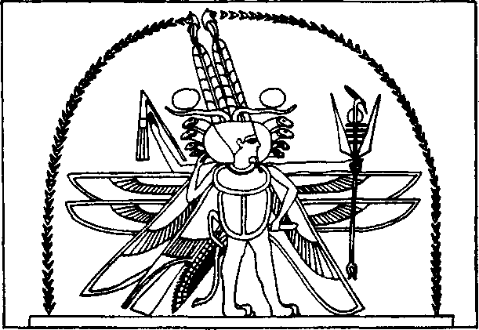
Рис. 12. Бог солнца Ра с символами-атрибутами.
Здесь заключено одно из вечных противоречий: должен человек пережить побуждение в конкретной форме или отнестись к нему как к символу? Осознать его или просто пережить, не слишком задумываясь о нем? Это одна из наших серьезных проблем. Развитие сознания происходит благодаря полному или временному блокированию реализации физического влечения.
Замечание: То, о чем Вы говорите, было не первым соглашением такого рода, заключенным ради получения знаний. Изида тоже взялась за лечение бога солнца Ра, которого укусила ядовитая змея только при условии, что он сообщит ей свое тайное имя. Как вы объясните эту аналогию?
Доктор фон Франц: Разумеется, аналогия существует. Когда бог солнца Ра постарел и утратил способность выполнять должным образом свои обязанности, Изида подложила на его пути ядовитую змею, после укуса которой он сильно заболел. В то время люди верили, что сила человека заключена в его тайном имени, которое было его душой, маной, жизненной энергией. Когда Ра лежал больной, Изида пришла к своему отцу с предложением исцелить его при условии , что сообщит ей свое тайное имя. Ра уступил ей, и с той минуты она стала владеть силой бога солнца.
Какой смысл скрывается в этом? Нельзя искать смысл этой истории ориентируясь на физическое влечение, в основе которого, по нашему мнению, лежит архетипическое начало. Для того чтобы ответить на этот вопрос, необходимо бегло просмотреть историю развития сознания в египетской цивилизации.
С точки зрения общественно-политической структуры культ бога солнца и сына бога солнца в Египте соответствовал патриархальному укладу. В период с 3000 по 2800 г. до н. э. культ солнца постепенно отвоевывал первое место у культа луны и быка (буйвола); главный правитель стал почитаться представителем бога солнца и утратил тесную связь с культом луны и быка, незначительное различие между которыми все еще сохранялось. Распространение культа солнца сопровождалось развитием законодательства, науки, геометрии, сельского хозяйства, архитектуры и т. д. Огромное значение приобрело развитие рациональной Культуры цивилизации: государственное управление и военное дело, мир ума и порядка.
В какой-то мере этот процесс можно сравнить с развитием христианской цивилизации, на начальном этапе которого преобладала вера в закон, догму, порядок и знание, а затем, в результате ее формирования, явления энантиодромии, мужская форма сознания уступили женскому началу — бессознательному, природе, хаотическому. Это типично архетипическое событие. Вышесказанное также служит примером энантиодромии, при которой мужское начало передает власть женскому началу.
В настоящее время официальные представители различных организаций считают, что мир могут спасти бюрократизм, миссионерство, административные постановления и конгрессы. Они стремятся установить во всем порядок, полагая, что в этом заключается решение проблемы и что остальные тенденции, которые мы обнаруживаем в сновидениях наших пациентов, не достигнут цели. Но мир вновь погрузился в апатию, поэтому Папа римский возвещает успение Богоматери, и мы видим, как в сновидениях наших современников происходит переоценка роли женского начала.
В этой связи я могу привести пример. Массовое убийство гражданского населения в Тибете повлекло за собой появление гневной статьи. Ее автор говорил о том, что мы, швейцарцы, также являемся горным народом, которому могут угрожать соседние великие державы, и поэтому мы должны е большим сочувствием относиться к тем, кто сражается за свою свободу, не ограничиваясь при этом чтением газет и выражением сочувствия. Автору статьи приснился сон, что приближается конец света, что несколько человек откопали в горном леднике старое судно, в котором сидела красивая женщина. Судно походило на Ноев ковчег, который направлялся к морю, и спастись предстояло только тем. кто отправится на старом судне с этой женщиной.
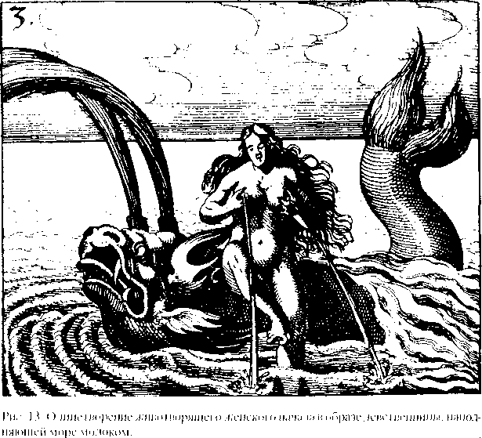
Рис 13 Олицетворение женского начала в образе девственницы наполняющей море молоком

Итак, бессознательное говорит: то, что составляет мужское, политическое, мыслящее сознание, составляет лишь незначительную часть действительности. В настоящее время нас беспокоит ряд политических проблем, но больше всего — проблема перенаселения, создающая безнадежную ситуацию. Принцип спасения — это женский принцип, и в упомянутом сне его олицетворяет не Ной ковчеге. а богиня в образе женщины. Что это означает? Что олицетворяет женщина в ковчеге и се спутники?
Это нелегко интерпретировать. На закате египетской цивилизации имела место аналогичная энантиодромия. Неожиданно пантеон богов оказался в руках Изиды, и мужские божества потеряли популярность. Любопытно, что это произошло в конце эпохи Овна, мы же живем в астрологическую эпоху Рыб, и вновь женщина собирает урожай, тогда как мужчины испытывают легкую усталость.
Вопрос: Сообщив Изиде тайну, ангел не потерял ее — не гак ли?
Доктор фон Франц: Да. но если ангел не использовал свое знание, то Исида — основоположница алхимии; она нашла применение знанию, ангел просто хранил его.
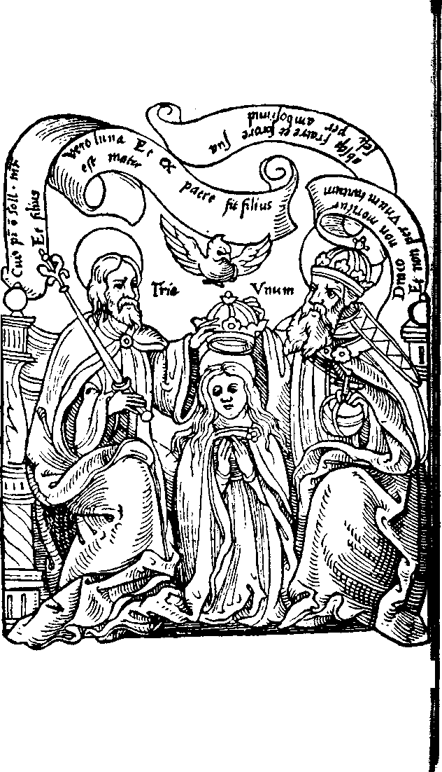
Рис. 14. Коронование девы Марии, символизирующее одухотворение материи. Сцена! изображает алхимическую кватернион: Отец, Сын, Святой Дух (голубь), женское начало (материя).

Лекция 3
Греческая алхимия
В прошлой лекции мы обсуждали предполагаемое значение передачи тайны алхимии ангелом Амнаэлем богине Изиде. Мы использовали фрагменты древних легенд, в которых говорится, что все естественнонаучные знания, от математики до изготовления женской косметики, были переданы людям ангелами или титанами. Кроме того, мы рассмотрели тот странный факт, что в конце патриархальной цивилизации очень часто наступает энантиодромия, то есть передача власти женской фигуре. Так, например, на закате египетской цивилизации господствовал культ Изиды, которая постепенно присвоила себе функции остальных божеств. Существуют позднсегипетские молитвы, в которых Изида именуется той, которая воплощает всех божеств в женском образе. Это явление мы сравнили, cum grano salis, с неожиданным преобладанием роли девы Марии в католичестве.
Не следует забывать, что данное материнское божества также связано с концепцией материи, ибо со словом «мать» связано не только само слово «материя», но и вся проекция последней. Более того, архетипическая модель, влияющая на представителей естественных наук, берет начало в материнском архетипе. Платон, например, говорил, что по отношению ко всему космическому порядку пространство подобно кормилице. Поэтому пространство связывается с женским началом.
Поскольку идея материи в скрытом виде неизменно связывалась с материнским архетипом, материализму коммунистического толка будет сознательно или бессознательно нанесен серьезный удар, если Папа римский перенесет акцент в христианском богослужении на культ девы Марии. Такой удар следует рассматривать не только как некий жест, но и как стремление понять материалистический аспект материнского архетипа, акцентируя иную форму материи. Поэтому интерес к материи обусловлен возрождением этого архетипа.
Когда молодые представители естественных наук выбирают профессию, им во сне нередко является Мать Природа, принимая облик
старухи и указывает им путь. Мне несколько раз приходилось анализировать подобные сновидения молодых людей, которые испытывали неуверенность в выборе специальности. Используя данные наблюдений за современными людьми, фактически можно доказать, что интерес к материальной стороне внешней природы весьма часто обусловлен констелляцией указанного архетипа, т. е. динамизмом, который лежит в основе естественной науки. В библейской традиции передача знаний человеку расценивается как бедствие или несчастье, что, безусловно, можно сравнить с изначальным стремлением естественных наук, в том числе и математики,— автономно и полностью завладеть чувствами и интересами людей настолько, чтобы вызвать у них демоническое стремление, нарушая не только их личную стабильность, но и в определенной мере стабильность существования цивилизации.
Подобное гипертрофированное стремление к господству над человеком и его деструктивный аспект стали в наши дни настолько тривиальными, что я не стану на этом подробно останавливаться. Отметим лишь, что оно обусловлено выходом одного архетипа за пределы общего инстинктивного порядка. Поэтому можно утверждать, что миф о возникновении естественных наук отчасти является мифом об инстинктивной диссоциации: человек деятельный (homo faber) отдалился на опасное расстояние от своих естественных инстинктивных корней. Именно об этом и говорится в библейском мифе, в отличие от которого миф об Изиде восхваляет аналогичное событие как невиданный успех. Эти мифы, в той или иной степени противоположные друг другу, позволяют сделать вывод, что в основе человеческого сознания лежит чувство неуверенности; это реальная, а не придуманная проблема, и поэтому мы должны внимательно рассмотреть ее с обеих точек знания.
На голове ангела помещается сосуд без следов смолы, в котором находится сверкающая вода. В греческом тексте сказано, что эта абсолютно прозрачная, чистая вода символизирует в алхимии преимущественно таинственную первичную материю. Как известно из бесчисленных юнговских амплификации, основанных на различных текстах, идея вечной воды относится к числу величайших алхимических символов. Разумеется, эта божественная вода не является Н2О, она служит символом первичной материи мира, prima mate* ria. Поэтому этот образ свидетельствует о том, что ангел — носитель тайны первичного вещества, можно сказать, первичной материи
Рис. 15 алхимик со своим помощником жестами передают тайну. Согласно опыту, многое из того что происходит между двумя людьми, не может быть передано другим
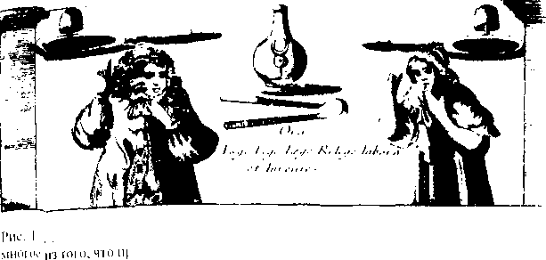
космоса. Алхимики, подобно современным физикам, руководствовались тем, что все материальные феномены берут начало в первичном материал с. Его поиск составил их основное «чародейство» fascmosum, ибо с ним связано представление о том, что открытие первичного материала позволит постичь тайну божественного устройства космоса.
За текстом, в котором Изида упорствует в стремлении узнать тайну, следует клятва Гора о неразглашении тайны. Это соответствует духу мистерий и более поздних религиозных инициации, в эллинском миро также отмечалась важность момента передачи великой тайны. Поэтому Гор, сын Изиды, должен был осознать предназначение тайны и не разглашать ее ни при каких обстоятельствах.
В этом древнем тексте идет речь о том, с чем нам приходится сталкиваться на протяжении всей истории алхимии, а именно с темой великой тайны, которую невозможно описать научным языком или передать от одного индивида к другому. В истории алхимии, а также химии данный подход всегда рассматривался как уловка, предназначенная придать событию таинственный, значительный вид и скрыть при этом тайны. ЕЗ этом, безусловно, есть определенная доля истины, поскольку в то время алхимия, включавшая в себя химию — знание о том, как изготовлять сплавы и различные вещества, составляла коммерческую тайну по финансовым соображениям, с целью сохранить лидерство. Аналогичным образом обстоит дело и в современных отраслях промышленности. Существует даже целая структура, созданная для того, чтобы выведывать секреты промышленного производства, поскольку знание этого означает власть и деньги, как и в старые времена. Если бы вы могли в то время, например, изготовлять сплав, похожий на золото, то из-за весьма безразличного отношения полиции к этому можно было бы делать фальшивые деньги и быстро приобрести состояние. Секрет изготовления передавался только самым близким людям.
Но этот банальный легко объяснимый аспект не объясняет это явление. Рассмотрим, что происходит во время аналитической ситуации. Каждому приходилось осознавать, что некоторые темы можно обсуждать только с определенным человеком. И во время углубленного анализа наступает такой момент, когда аналитик и пациент осознают, что они разделяют тайну, которую уже не смогут сообщить другим, что служит основой их общения и являются уникальным в их взаимоотношениях.
Однако к такой ситуации окружающие относятся точно так же, как раньше относились к алхимии, а именно: с этим связано нечто непристойное, ибо в противном случае об этом говорили бы открыто. Во взаимном доверии заключается уникальность и исключительность разнообразных форм человеческих отношений и реальных контактов с бессознательным. Трудно, и отчасти неверно, сообщать о своих наблюдениях за пациентом в силу того, что некоторые вещи словами невыразимы, а не отнюдь по этическим соображениям.
В процессе анализа взаимоотношения иногда формируются на основе недосказанности, которая не мешает взаимопониманию, но не может стать предметом обсуждения с коллегой. Можно передать содержание сновидений и повторить то, что вы сказали пациенту об их значении, но вы хорошо знаете, что вы сообщаете лишь половину из того, что произошло. Существуют также такие моменты, о которых невозможно рассказать потому, что они возникают помимо вашего сознания. Впоследствии кто-нибудь мог бы сказать: «Я не помню, что именно вы сказали в тот момент, но вы так засмеялись, что у меня возникли какие-то ассоциации». Участники диалога нередко не обращают внимания на происходящее в данный момент, и здесь ничего не поделаешь, хотя последствия таких событий могут составить реальную основу аналитического и терапевтического процессов.
Кроме того, между двумя людьми существует чувство симпатии, которое означает совместное переживание страданий и впечатлений. Это состояние «совместности» возникает в результате участия
одном и том же переживании. Его невозможно объяснить, но не потому, что вы стремитесь сохранить его в тайне, а потому, что состояние «совместности» — непередаваемо, иррационально и чрезвычайно сложно. Поэтому можно утверждать, что в каждом аналитическом процессе существует некая тайна, о которой невозможно говорить. Поэтому при составлении сообщения о пациенте вы можете изложить лишь частичные сведения о нем. Замечательно, что люди обычно отправляются домой, полагая, что они знают, как функционирует процесс индивидуации, и тогда идут неверным путем, поскольку процесс их индивидуации мог бы развиваться совершенно иначе. По определению, индивидуация означает нечто уникальное. Таким образом, подробное изложение уникального случая может даже ввести в заблуждение, поскольку люди непроизвольно делают обобщения относительно данного случая, полагая, что теперь они понимают, каким образом проводится терапия, но они заблуждаются. Действительно, процесс и индивид заключают в себе некую тайну, о которой невозможно говорить, когда вы затрагиваете их уникальность. Когда меня просят сделать сообщение по материалам истории болезни, при просмотре материалов я нередко задумываюсь о неправомерности таких сообщений. Вообще говоря, сообщать можно только о незначительных или неудачных случаях. Во всяком случае, сколь бы унизительным это ни было бы для терапевта, такие случаи, по крайней мере, можно обсуждать.
Замечание: Изида имеет в виду именно это, говоря: «Ты — это я, а я — это ты»?
Доктор фон Франц: Совершенно верно, именно к этому я и веду. Высказывание «ты — это я, а я — это ты» означает невозможность передачи определенного опыта. Речь идет о мистическом союзе, от которого мы стараемся отделаться с помощью термина «перенос», приписывая событию чисто технический характер. Но это событие и есть таинство, мистическое переживание, и поэтому его невозможно передать другому лицу.
Сначала Изида клянется именем Гермеса, которое, по-видимому, является греческим переводом имени Тота, бога луны и обезьян. Потом она клянется именем Анубиса, которое осталось непереведённым, затем — именем Керкороса — завыванием или ревом пса Кербсроса. В похожем тексте упоминается другое имя — Керкуроборос (Уроборос -- змея, пожирающая собственный хвост). Это имя должно относиться к демону, похожему на собаку, который в дан--ном тексте описан как змея и хранитель подземного мира. Таким • образом, в тексте имеет место смешение фигуры Кербероса с некоторыми фигурами хранителей подземного мира египтян, среди которых очень часто встречается змея, пожирающая собственный хвост. Обратимся к тексту, в котором говорится о змее Уроборос, изображенной на некоторых египетских гробницах. В гробнице египетского фараона Сети I изображен, в частности, дом с двумя сфинксами возле него. Это схематическое изображение подземного мира, в котором происходит воскрешение бога солнца. Бог солнца изображен в виде человека с похожим на рыбу фаллосом в состоянии эрекции. Его, лежащего на спине, обвивает змея, пожирающая собственный хвост. Надпись гласит: «Это труп». Становится ясно, что 6oraj солнца, находящегося в гробнице, расположенной в недрах подземного мира, обвивает змея в момент его воскресения. Согласно египетским представлениям, змея, пожирающая собственный хвост, считается хранителем подземного мира, и в данном тексте речь идет: именно об этой змее.
Затем в тексте говорится: «Я заклинаю тебя также от имени перевозчика Ахерона... Отправляйся к крестьянину Ахаронту, и он сообщит тебе эту тайну». Речь идет об Ахероне, который перевозил души людей через реку, протекавшую в греческом подземном царстве мертвых. Но поскольку очевидно, что в тексте отразились египетские представления и образы, необходимо установить, какое из божеств или из персонажей подземного мира явилось основой для возникновения этого имени.
В этой связи мне удалось найти весьма интересные сведения. Существовал египетский бог (или понятие) по имени Акер или Акеру. Этого бога изображали в виде двух львов, которые сидят, прижавшись спиной друг к другу. Над их спинами иногда помещался диск солнца. Подобное существо называлось Рвти или двойной лев, иероглиф, обозначавший бога Аксра. В египетской мифологии эта картина в целом обозначает момент воскресения бога солнца, поэтому Акер изображается в виде двойного льва (двойной собаки), олицетворяющей вчерашний и завтрашний день (мертвый и воскресший). Полночь, когда солнце достигает низшей точки и начинает подниматься, является моментом перехода от смерти к жизни, от вчерашнего к следующему дню. Этот момент энантиодромии и воскрешения и есть Акер, поскольку Акер означает «тот момент».
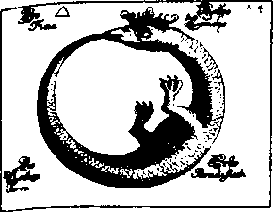
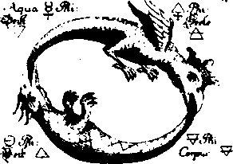
Рис. 16. Уроборос — змея, пожирающая собственный хвост. Изображения Уробороса в Bine дракона с короной на голове и в виде крылатой и бескрылой змеи (см. изображение крылатой и бескрылой птицы на рис. 36).
В примитивных древних языках слово «Акер» означает не только момент, но также место и ситуацию, ситуацию смерти и воскрешения, вчерашнего и завтрашнего дня, возрождения бога солнца. Иногда Акер символизирует не подземный мир, а дверь в загробное царство, привратником которой служит двойной лев. Таким образом, здесь смешиваются два понятия: вход в загробную жизнь или лимен (limen), и самая глубокая точка подземного мира. В гробницах Тутмоса III и Аменофиса II изображена такая же сцена, как и в гробнице Сети I.
Рассмотрим несколько примеров обращений к божествам. В «Пещерной книге», одной из египетских книг мертвых, бог солнца во время пребывания в подземном царстве говорит: «О, Акер, я прошел твой путь. Раскрой мне свои объятья, владыка таинственных форм. Вот я стою перед тобой, и тот, кто пребывает в тебе, взывает ко мне». Слова последние означают, что Акер являет собой весь подземный мир, пространство подземного царства, и тот, кто находится в подземном мире, суть духи мертвых и бог мертвых, и духи взывают к богу солнца, когда он погружается в подземный мир. Далее в тексте говорится: «Я видел твои тайны. На своей спине я несу свой солнечный диск и Геба, бога земли. Чепера теперь пребывает в своей оболочке». Чепера представляет собой форму возрождения бога солнца, который находясь как бы в яйце, в оболочке, в следующий момент Должен появиться над горизонтом. «Прими меня в свои объятья. Я пришел к тебе, чтобы изгнать твой мрак».
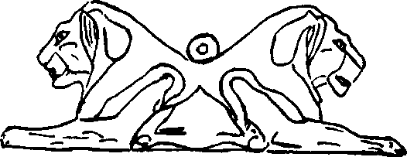
Рис. 17. Рвти (Rwti), египетский двойной лев с диском солнца, символизирующий Акера, момент, когда солнце вновь появляется после странствий по подземному миру, т. е. возрождение сознания после «ночного плавания по морю».
В гробнице Рамзеса VI Акер изображен в виде двух львов, под которыми помещается следующая надпись: «Посмотри, как выглядит этот бог. Геб, бог земли, и Чепера, скарабей, рассматривают образы, которые он хранит в себе». Таким образом, Акер является пространством, в котором заключены мертвые или образы всего сущего. Он является не только двойным львом или дверью в загробный мир, но и таинственным пространством подземного мира, в котором пребывают мертвые. Он наблюдает за ними и держит их в своих руках. Этот великий бог занимает нижнее положение в подземном мире и беседует с великим образом, заключенным в его трупе. Изображение позволяет нам заключить, что Акер являет собой образ, который олицетворяет труп или тело бога солнца. Бог солнца проливает свет на все, что находится в руках Акера, собирающего разбросанные кости трупа, чтобы восстановить тело бога.
Одна из основных мыслей «Египетской книги мертвых» состоит в том, что тела мертвых расчленяются подобно телу Озириса и их части должны быть собраны, чтобы они смогли воскреснуть. Акер выполняет роль посредника в собирании костей и органов бога.
В гробнице Рамзеса VI знак двойного льва помещается между предвечными водами. Ниже помещается надпись «Акер» и изображение эллипса, который в данном контексте символизирует подземный мир, или мир мертвых. Надпись гласит о том, что Акер и Шу, бог воздуха, являются творцами мира. Отсюда становится ясно, что Акер участвует не только в возрождении бога солнца и подземного мира, но и в сотворении последнего. Как уже отмечалось, вместо двойного льва иногда встречается изображение двух шакалов Анубиса или животных, похожих на собак, и в этом случае помещается следующая надпись: «Они открывают путь и воскрешают».
На основании сказанного, можно предположить, что имя Ахарон или Ахаронт, относится к вышеупомянутому египетскому богу, поскольку известно из великой тайны, которую Изида сообщает Гору, что лев рождает льва, ячмень произрастает из ячменя, пшеница — из пшеницы, человек может родиться только от человека, а собака — от собаки. Последнее особенно отмечается.
Таким образом, то, что на первый взгляд представляется банальной констатацией факта природы, а именно тайна размножения, зарождения жизни, вызывало у древних греков и египтян совершенно иной ряд ассоциаций и было связано с идеей воскрешения мертвых, возрождением бога солнца и мира.
Как известно, воскрешение Озириса часто изображалось как произрастание зерна, но это содержало в себе нечто большее, чем сравнение. Например, на закате Древнего мира во многих египетских городах проводились ритуалы, во время которых использовалось спиленное сосновое дерево с полой сердцевиной, символизировавшее тело Изиды или гроб. Как известно, гроб олицетворял материнское божество. В него помещали зерно пшеницы, кукурузы или ячменя и поливали.
Выставленное на солнце зерно прорастало, олицетворяя весенний ритуал воскрешения. Подобную мумию с зерном можно увидеть в каирском музее. В плоском ящике посаженное зерно помещали в мумию Озириса, затем поливали его водой, после чего оно прорастало и вскоре вянуло. Этот ритуал назывался садами Озириса, что олицетворяло воскрешение мертвых. Этот процесс повторялся на всех традиционных египетских похоронах: зерно помещали под повязки мумифицированного и поливали водой; прорастание зерна свидетельствовало о воскресение мертвого. В такой примитивной магической форме эти ритуалы строго соблюдались. Процесс погребения зерна в землю и его произрастания был тесно связан в сознании людей с воскресением бога Озириса, а в дальнейшем и каждого человека.
Какое же отношение сказанное имеет к алхимии? Очевидно, Данная традиция относится к некоторым поздним эллинско-египетским мистериям, связанным с культом мертвых, поэтому можно обнаружить в ней связь с известной архетипической мистерией смерти и воскресения юного бога весны. Можно ли это выдвигать
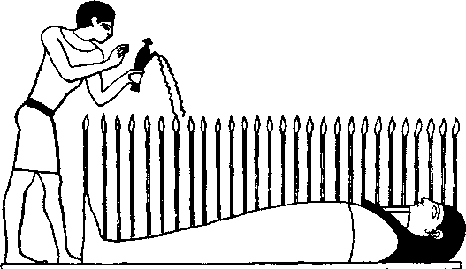
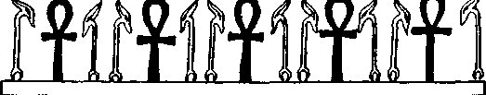
Рис. 18. Произрастание пшеницы или кукурузы из тела Озириса.
в качестве принципиального объяснения алхимической тайны? И почему все-таки в тексте, который я приводила в прошлой лекции, после данного объяснения следуют банальные рецепты? По моему мнению, для того чтобы понять, что имели в виду древние, необходимо, в первую очередь, быть достаточно простодушным и проанализировать ход рассуждений простодушного человека.
Предположим, что вы не верите в воскресение из мертвых, но, тем не менее, уповая на возможность этого, раздумываете над этим. Естественно, первое, что вам приходит на ум,— это труп и то, что с ним происходит. Труп пожирают черви или его сжигают в крематории. При простодушном и искреннем отношении к этому вопросу, мы не сможем отрешиться от зрелища того, что останется от нас после смерти. Поэтому во всех культурах к телу умершего, олицетворяющему некую тайну, относились с величайшим почтением, выполняя при этом различные ритуалы. Форма человека, который недавно еще был жив, все еще существует, но ей чего-то не достает, что-то в ней изменилось. Непосредственное восприятие говорит вам, что то, что вы видите перед собой, есть ваш отец, друг или кто-то другой. Если это не гак, то что же перед вами? Уповая на воскресение из мертвых, вы рассуждаете следующим образом: если воскресение действительно возможно, тогда разложившееся тело должно каким то образом восстановить свою целостность. В ходе своих наивных рассуждений вы приходите к мысли о том, что если бы было известно первичное вещество, из которого возникает феномен тела, тогда можно было бы восстановить последнее.
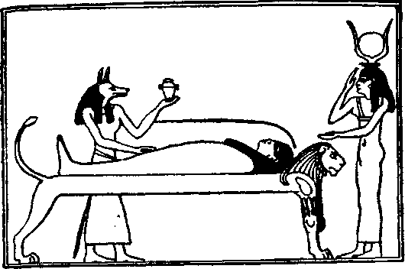

Рис. 19. Анубис под руководством Изиды бальзамирует мумию Озириса.
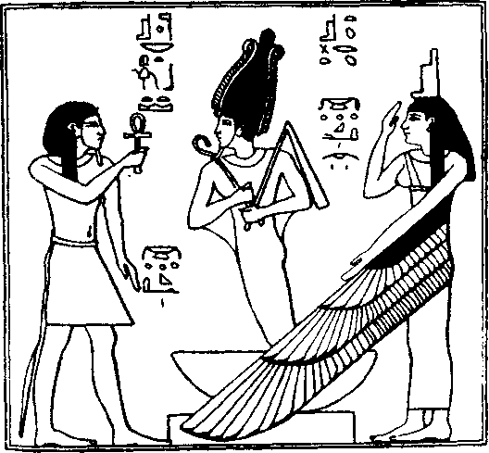
Рис. 20. Нефтис и Изида приближают воскрешение Озириса.
Я не проповедую истину, я лишь хочу сказать, что такое представление могло возникнуть в наивном сознании. При обсуждении данной темы я нередко замечала, что люди действительно рассуждают таким образом о своем драгоценном теле. Возможно, существует какая-то первичная материя или вещество, которая и есть тайна Бога, но тогда почему он не желает воскресить все тело? Эта точка зрения получила широкое распространение среди христиан, которые в своем стремлении осмыслить это составили общее представление о воскресении. В основе рассматриваемых текстов, как мне кажется, лежат аналогичные наивные представления, а именно о том, что проблема воскресения каким-то образом связана с вопросом материи; если материя имеет первичную форму, то ее можно трансформировать.
Итак, если существует первичная материя, которую можно превратить в нечто иное, то она является вечной и не может быть подвержена распаду, В этом состоит идея атома, который невозможно разложить на составляющие. Само слово «атом» означает некую исходную частицу или вещество. Идея индивида заключена в неразложимой и потому бессмертной его сущности, поэтому, глубоко размышляя о вечных вещах, человек приходит к тайне воскресения, бессмертия и сотворения богом мироздания.
Данные представления лежат в основе рассматриваемых нами текстов. Этим объясняются также исследования алхимиков первичного состава космической материи и тот огромный эмоциональный стимул, который испытывал человек в своем стремлении к бессмертию, а также то, каким образом осуществлялась проекция процесса индивидуации на данную проблему. В своих утверждениях и интерпретациях я до сих пор исходила из некоторых египетских текстов, но в дальнейшем мы рассмотрим отличный от них текст V века, который позволит нам убедиться в правомочности вышеупомянутых представлений, до сих пер лишь косвенно упоминавшихся. Необходимо реконструировать ил на основе различных текстов.
После высказывания о том, что лев рождает льва, а собака — собаку, в тексте говорится: «Сподобившись участия божественной силы, мы можем приступить к приготовлению других веществ. Поэтому необходимо взять ртуть...» и т. д. Затем в тексте приводится описание рецептов, которые я не в силах истолковать. Некоторые вещества, например урину неиспорченного мальчика, можно интерпретировать, поскольку известно, что они играли определенную роль в древней магии, что означают названия других веществ, неизвестно. Историки химии выдвигали различные предположения по этому поводу, но большинство веществ так и не было достоверно установлено. Известно лишь то, что они представляют собой смеси металлов и других веществ, которые в основном использовались при изготовлении сплавов, и что существовали методы плавки и медленной коррозии с помощью кислот. Перечисляя рецепты, Изида говорит: «Теперь, мое дитя, ты знаешь тайну эликсира вдовы». Это свидетельствует о том, что некоторые рецепты относятся к изготовлению целебных эликсиров и колдовских амулетов скорее в африканском смысле этого слова, нежели к алхимии. Каким образом это увязывается с наивным подходом?
В детские годы со мной произошел случай, который, быть может, прольет свет на этот вопрос. В десятилетней возрасте из-за болезни мне нередко приходилось пропускать занятия в школе. Обычно школу я посещала в утренние часы и во второй половине дня, когда моя сестра была на занятиях в школе, я оставалась дома одна. Я очень скучала, мне не с кем было играть, поэтому в задней части птичника я оборудовала то, что я назвала своей лабораторией. Однажды я прочитала, что янтарь образуется из смолы, которая, попав в морскую воду, через много лет затвердевает. В моей фантазии янтарь быстро превратился в желтую жемчужину, и я решила изготовить круглую желтую янтарную жемчужину.
После многочисленных карабканий и падений с ели мне удалось собрать немного смолы. Затем я решила, что необходимо изготовить морскую воду. Из словаря я узнала, из чего она состоит, и, похитив из ванной соль и йод, я старательно перемешала их с водой и получила то, что я назвала морской водой. Затем, полагая, что для получения желтой жемчужины янтарь необходимо очистить, я решила расплавить янтарь, чтобы удалить из него мертвых муравьев и других насекомых. Когда я наблюдала за его плавлением, меня охватило чувство одиночества и жалости к нему. Решив снискать у него прощение, я стала беседовать с янтарем, говоря, что он не должен страдать испытывая жжение, потому что в конечном счете он превратите в красивую желтую жемчужину.
Таким образом, идея изготовления желтой жемчужины, возникшая рационально, после прочтения об этом, приняла форму фантазии, Однако я испытывала чувство одиночества, поэтому все событие подверглось амплификации, превратившись в алхимический опус с характерными для него мольбами о ниспослании успеха. Можно предположить, что у древних людей существовал такой же примитивный или инфантильный склад психики. Следует помнить, что в те времена про, ведение химических экспериментов было весьма опасным занятием, поскольку на алхимика смотрели как на знахаря со всеми вытекающими отсюда последствиями. Его не только уважали, но боялись и ненавидели, поэтому эксперименты приходилось проводить втайне, в уединении, что способствовало активизации бессознательного,
Это детское увлечение, продолжавшееся более года, можно охарактеризовать как игру с химическими веществами, игру активного воображения, которая во многом напоминает алхимию. Метод активного воображения используется при создании произведений живописи и литературы, но им можно руководствоваться при подборе и перемешивании различных веществ. Именно этим и занимались древние алхимики. Но в процессе химического эксперименту они выходили за его рамки, и в этот момент элементы фантазии доминировали над рациональным началом. Точно так же и я, исходя из рациональной идеи изготовить янтарь, в процессе работы мечтала изготовить желтую жемчужину.
Синхронные события действительно происходят в различных экспериментах, воспринимаются как чудо и естественно подтверждают подобные фантазии. О том, что это явление имеет место и в современных химических лабораториях, свидетельствует история, рассказанная мне ученым, который разрабатывал витамин. Он произвел все необходимые расчеты и знал, что вещество должно получиться, но оно, по-видимому, не желало кристаллизоваться. Процесс кристаллизации зависит от иррациональных факторов. Разумеется, вес, теплота и состав смеси имеют определенное значение, но в настоящее время необходимо учитывать и другие факторы. В химическом производстве, хотя и неизвестно, от чего зависят эти факторы. Итак, вопреки всем ожиданиям, это злополучное вещество не поддавалось кристаллизации. Ученому надоело вести круглосуточные наблюдения и он поручил помощнику продолжать опыт и поддерживать определенную температуру, а сам отправился домой спать. Ему пленился замечательный сон, в котором некий голос сказал ему: Теперь иди, и ты увидеть, что оно кристаллизовалось!» Ученый проснулся и позвонил по телефону помощнику. Оказалось, что вещество действительно кристаллизовалось. Таким образом, можно заключить, что бессознательное этого человека было подключено к химическому процессу в реторте, или получало информацию о нем. Можно назвать это явление синхронией, но это ничего не объяснит, за исключением констатации факта. Приведенный пример подтверждает, что мы не можем объяснить, каким образом бессознательное связано с материей, поскольку наши научные знания в этой области ограничены. Очевидно, что даже в современной химии имеет место проявление бессознательного человека экспериментирующего. И в этом мы соприкасаемся с тайной того явления, которое (на более примитивном уровне) лежало в основе алхимических экспериментов.
Если рассмотреть данный текст с исторической, а не с психологической точки зрения, то можно заметить, что в алхимии нашли свое отражение религиозные идеи и концепции, которые уходят корнями в эллинизированный Египет с характерным для него смешением раннегреческой и позднеегипетской религий. Я не могу прочесть вам все тексты, но многие из них несут на себе отпечаток иудейского символизма, гностицизма и многих других религиозных направлений того времени. Кроме того, анализ манускриптов позволяет отчетливо выявить еще один момент, а именно: рецепты, очевидно, являются следами тайных традиций ремесленников, ведущих свое начало от африканских знахарей и связаны с изготовлением приворотных зелий, косметических средств, сплавов и т. д. Рецепты относились к числу профессиональных секретов кузнецов и знахарей. В эпоху египетской цивилизации секреты изготовления веществ, по-видимому, передавали определенные группы священнослужителей, обладавшие монополией на производство определенных сплавов и медицинских средств. Право на монопольное производство они получали от правящего фараона, а рецепты хранили в тайных храмовых книгах.
В каирском музее хранится обнаруженный при раскопках папируса. в котором записаны все рецепты бальзамирования. Инструкции по проведению этой непростой операции описаны чисто техническим языком с использованием химической терминологии. Они относятся к тайнам, которыми владела каста священнослужителей. Анубиса, и составляют знания, передававшиеся только посвященным. Эта традиция, по-видимому, восходит к древней традиции африканских знахарей и в упрощенной форме встречается в наши дни в Африке, из которой остались неизменными как психологическая установка, так и секреты, лежащие в основе данных процедур. Следующий греческий текст позволяет ввести в рассмотрение третью особенность древних трактатов по химии, а именно греческую натурфилософию. Быть может, одно из величайших событий в поздней истории Древнего мира состояло в том, что такие греческие натурфилософы досократовской философии, как Демокрит; Гераклит, Фалес Милетский, Анаксимен и Анаксимандр, размышляя о теориях природы, создали такие термины, как время, простран ство, атом, материя и энергия.
Все основные понятия современной физики, как известно, обязаны своим появлением греческой философии, ибо в процессе формирования этих понятий греки придали им конкретное научноестественное значение, хотя они и не проводили широкомасштабных экспериментов над материей. У них практически отсутствовали лаборатории, и поэтому их теоретические взгляды на природу в основном сформировались на основе спекулятивной интуиции, хотя для их объяснения греки нередко использовали практические примеры. Мы обнаруживаем у Демокрита материалистическую модель атома, который имеет различную форму, например, форму крошечной пирамиды с уголками, похожими на крючки для их крепления. Круглые атомы составляют душу. Кроме того, существуют огненные атомы; которые, вращаясь, проносятся по атомным пространствам. Такие атомы, по мнению Демокрита, служат моделью реальности.
Греки никогда не задумывались о необходимости доказывать или демонстрировать свои теории экспериментальным путем, как эта принято делать в современной науке. Если вы располагаете такой теоретической моделью, вы стараетесь доказать ее правомерность с помощью экспериментов, подтвердив ее соответствие или несоответствие фактам. Греческая философия, к сожалению, находилась в весьма неопределенном состоянии, когда состоялось се знакомство с египетскими тайными науками, которые воплощали в себе многовековую традицию практического подхода к динамике материи.. Египтяне обладали огромными практическими знаниями. Им было известно искусство изготовления эмали, симпатических чернил различных сложных сплавов. Встреча этих двух миров состоялась Египте в эпоху правления династии Птолемеев, которая оказалась благоприятной, поскольку египетская традиция, заключавшая в себе тактические и религиозные знания, теперь встретилась с точной научной мыслью греков.
Этот момент можно было бы назвать моментом рождения алхимии, когда греческие модели философской мысли столкнулись с экспериментальным методом египетской традиции. Для того чтобы пояснить эту мысль, я хотела бы вкратце остановиться на весьма пространном трактате позднего алхимика Олимпиодора, имя которого встречается в работах Юнга.
Олимпиодор был министром при дворе византийского императора в V веке н. э. В качестве участника делегации он познакомился с Аттилой, правителем гуннов, и написал довольно известные исторические записки о своем времени, которые издал в 425 году. Некоторые из его биографов утверждают, что в то время при византийском дворе он был известен как великий маг и лекарь, и согласно источникам все свое свободное время посвящал алхимическим экспериментам. Однако историки алхимии утверждают, что Олимпиодор не обладал большими практическими знаниями, и даже если проводил эксперименты, то лишь потому, что его в большей степени интересовали теоретические и символические стороны алхимии.
Он утверждал, что цели алхимии невозможно достигнуть рациональным путем и строгое выполнение предписаний не гарантирует успех без помощи магии и магических сил. Это правило он использовал в своем подходе к тому, что можно было бы назвать серьезной или практической наукой и магией. Подобного подхода к науке мы не встретим в более ранних трактатах. Это объясняется тем, что Олшшодор получил греческое философское образование, которое способствовало его познаниям в данной области. Я хотела бы привести текст трактата Олимпиодора в дословном переводе с характерной для него странной путаницей. Сначала обратимся к разделу из главы XXX, посвященной священному или божественному искусству, а затем — к разделу из главы XLI, в которой изложена суть его послания.
В главе XXX Олимпиодор говорит о свинце и о прорицательнице Марии, которая сказала, что черный свинец необходимо рассматривать как основу деятельности. Он комментирует это высказывание. В главе XLI говорится следующее:
«Теперь ты должен понять, каким образом изготовляется черный свинец. Как я уже говорил, обычный свинец черен изначально, но наш свинец становится черным. Эксперименты научат тебя, с их помощью ты откроешь для себя подлинные доказательства. Относительно этого единодушны все мнения, достойные доверия. Теперь я буду говорить конкретнее. Если сплав, похожий на серебро (точно не известно, что он собой представляет), не превращается в золото, несмотря на его обработку, не следует пренебрегать словами древних, которые говорили, что буква убивает, а дух животворит [«...потому что буква убивает, а дух животворит», Второе послание к Коринфянам святого апостола Павла, 3:6].
Итак, это вполне согласуется с высказываниями древних мудрецов и приводит к заповеди Господа. [Олимпиодор был христианином, отмечая, что не следует буквально понимать алхимические трактаты и предписания, а следует понимать дух трактата и его смысл.] Прорицания жрецов Аполлона, говорящих о гробнице Озириса, также гармонируют с нашей мыслью. [Это проливает свет на интересующий нас текст.] Но что представляет собой гробница Озириса? Жрец говорит: «Озирис — это наглухо закрытый гроб, в котором сокрыты члены его тела так, что смертные могут видеть только его лицо. Природа недоумевает, когда скрывают тела. Он, Озирис, первоначальный источник всех влажных субстанций. Сфера огня удерживает его в качестве узника. Поэтому он подавил воздействие свинца».
Олимпиодор упоминает еще одного жреца, который говорит:
«Возьмите немного золота, которое называется мужским началом хризоколлы [неизвестное вещество], и человека, который был слеплен из теста. Капли золота из земли эфиопской породили его. Особые муравьи выносят золото на поверхность земли себе на радость. Соедините его с супругой испарений и ждите, когда появится божественная влага, горьковатая на вкус. Когда состав загустеет или, благодаря соку золотистого египетского вина, окрасится в красный [меднокрасный] цвет, необходимо накрыть его толстым слоем фольги светоносной богини [вероятно, имеется в виду луна] и красной меди [«cypris» (гр. медь) — можно перевести как Венера] либо слоем фольги красной Венеры (вероятно, Венера), затем дать составу загустеть и ждать, пока он не превратится в золото.
В настоящее время с этим вполне согласен философ Петас, который размышляет о происхождении алхимического мира. Утверждая, что мощь и влияние сферы огня сопряжены со свинцом, он имеет в виду наш свинец. Поясняя свои слова, добавляет: «Все это возникает из мужского начала, иначе говоря из раствора мышьяка».
Слово «мышьяк» аналогично мужскому началу. Так назывались вещества, которые обладают подвижной энергией, способной воздействовать на другие вещества. Всякое вещество, способное на такое воздействие, в силу своей активности, считалось мужского происхождения, поэтому это не является тем, что мы называем мышьяком. Рассуждая о сфере огня, философ употребляет слово мышьяк именно в этом значении.
«Свинец потерял стыд и попал во власть демонов, поэтому всякий, кто стремится получить сведения о нем, впадает в безумие.[Это высказывание нередко приводит в своих работах доктор Юнг.]
Теперь я расскажу о химических элементах, и тогда все станет понятным. Свинец называют яйцом, из которого вылупились четыре элемента. Несмотря на это, втайне считается, что свинец — целостное вещество, ибо Мария говорит, что четыре элемента суть одно. Когда говорят слово «песок» (англ, «sand»), вы понимаете, какая форма или идея в нем заключена [в греческом оригинале слово может быть переведено и как форма, и как идея]. «Eide» [образ, форма, идея] же подразумевает «песок» — даже тип песка,— поскольку четыре тела или элемента могут быть единой «телесностью» [именно такое слово, употреблено в греческом оригинале].
Зосима объясняет четвероякую телесность следующим образом: бедняжка погружается в четвероякое тело, словно в оковы, и тотчас начинает менять свой цвет. Приблизительно в такой последовательности: белый, желтый и даже черный, или сначала черный, затем белый и наконец желтый. Когда она претерпит все эти изменения и возродится, она будет жить до преклонного возраста и затем умрет в четверояком теле, под которым следует понимать железо, олово, бронзу и свинец. С каждым из них она умирает в состоянии rubedo, т. с. покраснения, и полностью разрушается, не находя выхода. Это доставляет радость алхимикам. Затем повторяется этот процесс: в оковы заключается ее гонитель; происходит это за пределами круглою сосуда. Какую роль играет круглый сосуд? Либо огонь, либо круглый сосуд удерживают ее от побега. Подобно тому, как во время болезни кровь подвергается порче и затем восстанавливается, так она в своем серебряном состоянии, приобретает красную кровь, которая преобразуется в золото».
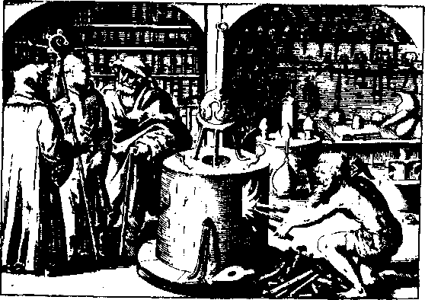
Рис. 21. Два лика алхимии — лаборатория и библиотека — соответствуют двойственной природе процесса индивидуации: активному участию во внешней ( жизни и сопутствующему процессу внутренней рефлексии.
Мы ознакомились со значительным фрагментом из подлинного алхимического трактата, который позволяет оценить доброжелательность доктора Юнга при выборе и публикации фрагментов в виде отдельных разделов, поскольку чтение оригинального текста может привести к безумию, которое способен вызвать свинец. При чтении! работ Юнга мы приходим к мысли о том, насколько трудно разобраться в алхимическом материале в силу его чрезвычайной сложности. Но Юнг приложил огромные усилия, чтобы извлечь перлы из навозной кучи и придать определенную форму материалу, который! существовал в вышеприведенном виде. Рассмотрев данный ход рассуждений, можно обнаружить, что материал имеет логику, подобно} сновидениям, и поддается осмыслению. Когда вы впервые слушаете! рассказ о сновидении, может показаться, что в нем отсутствует! какой-либо смысл. При внимательном изучении алхимического трак-! тата, по аналогии со сновидением, вы доберетесь и до его смысла. Например, когда Олимпиодор упоминает черный свинец, мы понимаем, что речь идет об исходном веществе, а следовательно, о первичной материи мира, в которой заключена тайна жизни и смерти, известная только богу. Олимпиодор называет это веществом «нашим свинцом», который первоначально не был черного цвета, и противопоставляет его обычному свинцу. При этом он считает, что вещество, которое обычные ремесленники называли свинцом (такой свинец использовали в Римской империи для изготовлений водопроводных труб), отличается от того вещества, о котором говорят алхимики. Это основное вещество для экспериментов, которые способны объяснить, что имели в виду древние авторы.
Приводя цитату из Библии, Олимпиодор хочет сказать, что не следует буквально понимать текст, ибо превращение свинца есть тайна. Он также цитирует прорицание жреца храма Аполлона, вероятно, записанное в более древнем, но утраченном манускрипте, в котором говорится о гробе Озириса.
Вспомним легенду о том, как Сет убил Озириса. Сначала он изготовил свинцовый гроб, а затем, напоив допьяна присутствовавших на пиршестве гостей, предложил каждому из них примерить гроб под предлогом выяснения, кому этот гроб окажется впору. Когда Озирис забрался в гроб, Сет немедленно закрыл его крышкой, залил свинцом и бросил в море. Озирис погиб от удушья в свинцовом гробу. Следовательно, гробница Озириса — свинцовый гроб, гроб с герметическим покрытием из свинца, в котором находится мертвый бог, или божественный дух, в том виде, который он принял в момент смерти.
Именно этот смысл старался передать Олимпиодор. В гробу лежит мумия Озириса, при этом открытым остается только его лицо. Мумии, как правило завернуты в льняные пелена, с маской, изображающей лицо. Смысл этого не вполне ясен, но можно сказать, что при символической интерпретации, как и в случае сновидения, это имеет отношение к существу, которое является человеком лишь наполовину.
Олимпиодор также говорит, что сам Озирис есть не что иное, как герметизированный гроб или гробница, в которой сокрыты все члены его тела, кроме лица. Для «смертных» существует специальное слово «бройтос». Озирис — смертное и в то же время бессмертное существо. Он являет смертным свой бессмертный лик, сохраняя в тайне остальные части своего тела. «Природа недоумевает, когда скрывают тела». Это высказывание лишь отчасти понятно, поскольку, с одной стороны, существует человеческий лик, а с другой стороны, существует тайна, которая приводит в изумление даже природу. Я не могу Дать более подробную интерпретацию. «Он, Озирис — первоначальный источник всех влажных субстанций», т. е. первоначальной материи, исходного вещества, отправной точки (Arche). Влажные субстанции -- исходный материал космоса, заключенный в сферу огня.
Из дальнейшего прочтения текста можно обнаружить точную аналогию: вещество помещается в герметизированный сосуд и подвергается варке, подобно Озирису, божественному духу, заключенному в свинцовом гробу.
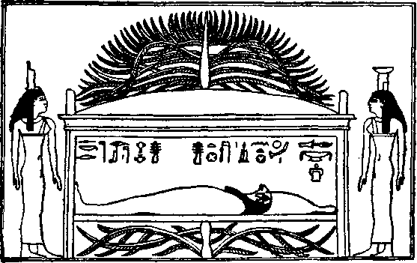
Рис. 22. Озирис в кедровом гробу со свинцовым покрытием, символизирующий помутнение сознания (депрессию).
Когда в детстве я ставила опыты со смолой, я почувствовала, что подвергаю ее пытке. Она не могла совершить побег, т. е. не могла испариться, так как сосуд был закрыт, поэтому она оказалась целиком в моей власти, что позволило мне проделывать с ней различные one рации. Аналогией этому может служить Озирис, оказавшийся во власти Сета, могущественного принципа зла, и претерпевающий превращение и возрождение. Быть может, подобная ассоциация возникала у древних. Таким образом, заключение во гроб или в алхимический сосуд символизирует удушение, смертьprima materia.
Очевидно, что здесь можно провести определенную аналогию, с работой психоаналитика, который советует пациенту освободиться, от наивной проекции и побуждает его к самоуглублению. Эта ситуация напоминает удушение. Пациент говорит аналитику: «Вот таким уж вырастила меня моя мать»,— на что аналитик отвечает, что в первую очередь необходимо рассмотреть комплекс пациента, а затем уже смириться со всем происшедшим, как пациенту казалось, по вине бога и судьбы или родителей и супруга. Данный процесс анализа напоминает удушение, некую разновидность смерти, так как стремление человека проектировать вовне блокируется.
Сосуд алхимиков символизирует препятствие выходу содержимого наружу. Это согласуется с основным подходом интроверсии, который блокирует проекции на внешний мир. Необходимо развеять – заблуждение согласно которому причина наших невзгод лежит вне человека, и рассматривать внутренние события. Таким образом мы осуществим «удушение» mysterium бессознательного. Нам неизвестно, что представляет собой бессознательное, но мы подавляем его проявления концентрированным воздействием, с помощью которого блокируются различные формы проекции и придается интенсивность развитию психологического процесса. Подобное напоминает пытку огнем, поскольку при интенсивности психологических процессов человек как бы жарится в собственном соку. Поэтому можно сказать, что человек представляет собой гробницу и вместилище гробницы, удушенного и душителя, гроб и мертвого бога в нем.
Разумеется, рассматривая внутреннее чёловека, мы имеем в виду не только эго, которое «стремится совершить побег», а целостное его существо. Это настолько болезненный процесс, что все мы стремимся спастись от него бегством. Большинство моих пациентов мечтают отказаться от анализа и вернуться к так называемой нормальной жизни. Поэтому мне вполне понятно упоминание в тексте о существе, которое неизменно стремится спастись бегством и вынуждено пребывать в четверояком теле.
Рис 23. Герметизированный сосуд алхимиков (Меркурий, символизирующий дух, заключенный в темницу материи) можно сравнить с психологической ннтровертной установкой, которая является резервуаром трансформаций установок и эмоций.

Олимпиодор говорит о том, что необходимо взять золото, которое называется мужским началом хризоколлы созданного человека
Кто этот созданный, или отлитый в форме, человек? Определений Олимпиодора-христианина свидетельствует о том, что это — Адам. Это означает, что необходимо взять два химических вещества (о которых ничего неизвестно) и сотворить Адама. Для человека того времени смысл этого заключался в следующем: Адам был создан из глины, поэтому, согласно Библии, глина составляет prima materia человека, основную его тайну. Под словом «глина» люди имели в виду нечто иное, располагая достаточным знанием биологии и физиологии, они понимали, что создание человека из глины — это просто сравнение. Глина символизировала первичную материю,
Таким образом, созданный из глины Адам символизировав Самость или, иными словами, человека, сотворенного богом, неискушенного человека. Олимпиодор прямо не говорит об Адаме, ибо Адам ассоциировался с грехопадением, он имеет в виду Адама в его первоначальном, созданным богом виде. Очевидно, что это относится к первичной материи, которую мы называем Самостью. Один из великих учителей дзэн-буддизма достиг озарения, когда другой учитель обратился к нему со словами: «Покажи мне свое истинное лицо»!
Капли золота из земли эфиопской породили его, т. е. человека, и особые муравьи вносят его на поверхность земли себе на радость
Речь идет о знаменитых аримаспы (англ. Arimaspians), который также упоминаются в «Фаусте» Гете. В древности существовала легенда, согласно которой в Индии некогда существовали огромные; муравьи, которые по величине не уступали людям и добывали из земли золото. В представлении греков Индия была страной мудрости) и сказочных богатств, раем, в котором золото можно было найти где угодно — на улицах и на деревьях — и повсюду прогуливались мудрецы. В древних описаниях Индии упоминаются аримаспы, огромные легендарные муравьи, доставлявшие золото на поверхность земли. Предполагалось, что секрет сказочного богатства Индия заключался именно в этом. Олимпиодор, по-видимому, руководствовался этим представлением, когда говорил о муравьях.
При более тщательном изучении символики муравья у древних можно обнаружить, что, согласно некоторым версиям, муравьи воз! рождали солнце, выталкивая солнечный диск за горизонт каждое утро. В этом отношении они подобны египетскому скарабею, символизирующему восход и возрождение солнца. В некоторых традициях легенда о скарабее подменялась легендой об огромных муравьях. В данном тексте также говорится о возрождении солнца или моменте сотворения бога солнца, который, согласно нашей интерпретации, символизирует сознание.
Выражаясь психологическим языком, можно сказать так: «Возвращайтесь к естественному человеку, заключенному в вашей душе, возвращайтесь к нервным симпатическим реакциям (или бессознательному), граничащим с истоками сознания». Точнее говоря: «Возвращайтесь в исходный пункт познания, постарайтесь вернуться туда, где возникает сознательность, к порогу бессознательного». «Адама» необходимо соединить с супругой испарений и ожидать появления божественной влаги с горьковатым вкусом. Это означает, что Адам, первоначальная сущность, соединяется со своей противоположностью, которая, по-видимому, представляет собой вещество, похожее на пар, и затем они вместе порождают водянистую субстанцию с горьковатым вкусом. На этом основана идея конъюнкции (лат. conjunctio), соединения противоположностей, которое в данном случае приводит к возникновению мистической божественной влаги воды с горьковатым вкусом.
С психологической точки зрения это означает, что вам необходимо погрузиться в состояние рефлексии, чтобы установить, что является источником ваших сознательных процессов. Нужно признаться, что интуитивное познание, основанное на интроспекции, связано с горьким разочарованием, поэтому лишь немногие стремятся к нему. Интуитивное познание называют pikros, горьким, ибо оно разрушает сознательные иллюзии. Поэтому мы говорим о «горьком познании», о «горьком осознании» и о «горькой истине», ведь на начальном этапе самопознание связано с горьким разочарованием. Таким образом, при психологическом рассмотрении трактата по аналогии со сновидением можно обнаружить, что он не является бессмыслицей, а напротив, имеет свою логику. Одна из великих заслуг Юнга состоит в том, что он нашел ключ к пониманию алхимических трактатов, которые расценивались официальными историками химии как абсолютный вздор. Становится понятным, что Олимпиодор имел в виду внутренний опыт, интровертный религиозный опыт, накопченный людьми в процессе медитаций и экспериментов с материальными явлениями. Этот опыт составил основу алхимии.
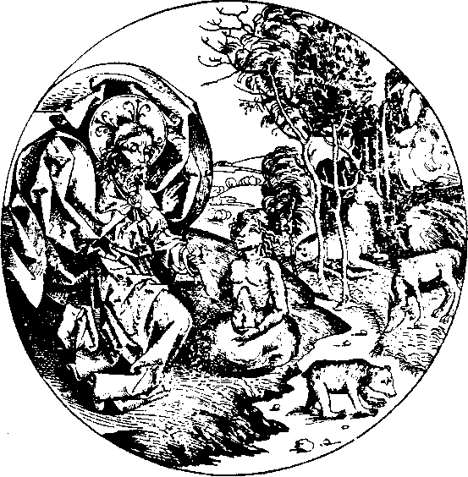

Рис. 24. Сотворение Адама из глины.
Вопрос: В трактате имеется в виду Адам до грехопадения или после него?
Доктор фон Франц: Я думаю, что до грехопадения, ибо в противном случае в тексте было бы упомянуто его имя и не использовалось бы специфическое выражение «сотворенный человек». Этим подчеркивается факт создания его из глины. Это мнение подкрепляется тем аспектом, что Олимпиодор был знаком с работами Зосимы, у которого была гностическая теория об Адаме как неиспорченном, первом человеке до грехопадения.
Итак, Олимпиодор утверждает, что сфера огня довлеет над свинцом, что является проявлением мужского начала. Кроме того, свинец бессовестен и одержим демонами, поэтому тот, кто желает исследовать его, впадает в безумие.
С точки зрения химии это заключение, вероятно, опирается на ядовитые свойства свинца. Данный химический аспект проблемы, безусловно, соотносится с начальным этапом анализа, когда при соприкосновении с бессознательным обычно проявляются настолько сильные инстинктивные побуждения и эмоции, что человек переживает ряд состояний, способных привести к безумию. Утверждение алхимиков о том, что многие из них потеряли голову, можно понять в буквальном смысле.
Много лет тому назад у меня состоялась интересная встреча, которая свидетельствует о том, что в Швейцарии до сих пор существуют безумные алхимики. Когда я изучала подобные тексты в центральной библиотеке, один из его служащих поинтересовался, не занимаюсь ли я исследованием алхимических трактатов. Получив утвердительный ответ, он сообщил мне, что познакомит меня с моим коллегой. Он решил, что выйдет забавно. Он подвел меня к сморщенному пожилому человеку, корпевшему над каким-то алхимическим трактатом, и представил меня как специалиста по алхимии. Увидев его глаза, я тотчас поняла, что передо мной сидит несомненный шизофреник.
Когда я села рядом с ним, он спросил: «Вы узнали секрет?» Я ответила: «Нет, пока не узнала». Тогда он сказал: «Я вплотную приблизился к разгадке секрета. Думаю, что через несколько месяцев я разгадаю его». Я сказала, что это замечательно, и тогда он спросил меня, знаю ли я греческий язык, поскольку его проблема состояла в том, что он не знал его. Он попросил меня помочь разобраться с греческим текстом, чтобы раскрыть секрет. Я ответила: «Да, я помогу вам, но только не сейчас!» Это был настоящий алхимик, попавший во власть мании свинца.
Рис 25. Уроборос.
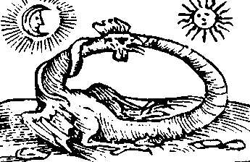

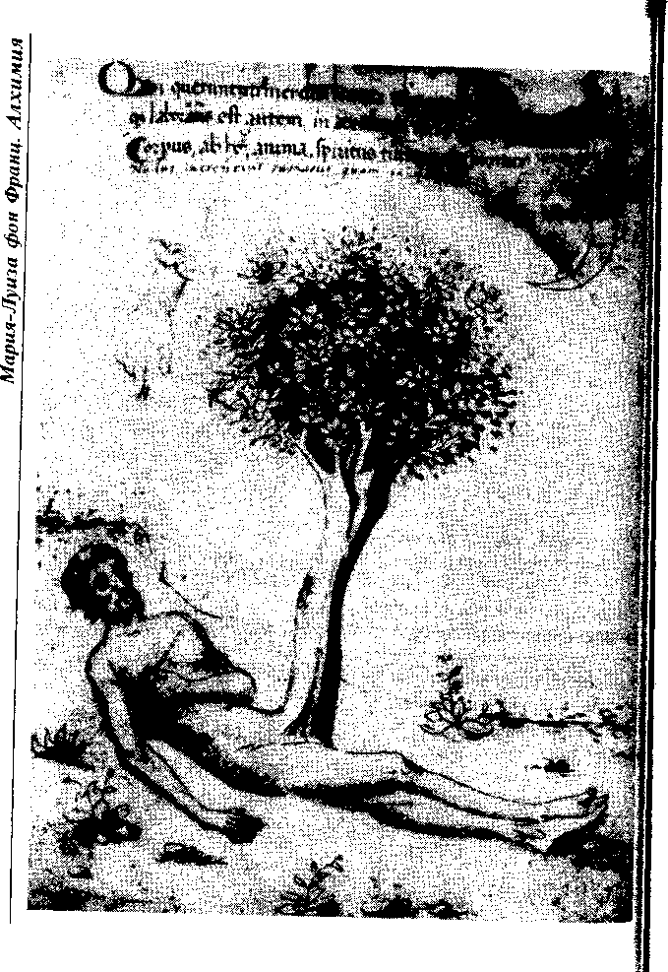
Рис.26 Адам (первичная материя) после грехопадения, демонстрирующий фаллос -творящее мужское начало,- в форме философского древа.
Лекция 4
Греко-арабская алхимия
В прошлой лекции мы остановились на обсуждении версии о том, что в трактате Олимпиодора речь идет об Адаме, пребывавшем в раю. Фактически Олимпиодор подтверждает это, ссылаясь на тракта г Зосимы.
Как известно, в «Психологии и алхимии» упоминается трактат Зосимы, в котором говорится о том, что Адам был сотворен в раю из четырех элементов и впоследствии, совершив грехопадение, оказался в грешном мире. Задача алхимии, по мнению Зосимы, состоит в том, чтобы вновь собрать частицы света Адама и вернуть его в рай. Олимпиодор, живший двести лет спустя, был знаком с трактатом Зосимы, поэтому можно предположить, что он также имел в виду возрождение и возвращение в небесную сферу падшего Адама, который в виде частицы света живет в каждом человеке. Таким образом, в тексте представлена идея о том, что в недрах материи в «раздробленном» виде (или в виде космической фигуры человека) существует Адам, первый человек, известный под различными именами, которого необходимо избавить от оков материи.
Обратимся к той главе «Психологии и алхимии», в которой рассматривается падший Адам, падшая анима или же падший человек. Юнг, ссылаясь на различные тексты, показывается, каким образом отражается процесс проекции. Если вы помните, Юнг говорит о том, что миф об ангелах, об Адаме или космической аниме в оковах материи в результате грехопадения изображает момент проекции анимы на материю. Это означает, что на сознательном, уровне поиск символа Самости осуществляется в сфере материи, Это утверждение справедливо и для вышеупомянутого текста, в котором говорится об обряде похорон Озириса и похоронных обрядах египтян. Поиск бессмертия — это фактически поиск сущности человека, которая неподвластна смерти, той важнейшей части человеческого существа, которую можно сохранить. Таким образом, можно сказать, что стремление к бессмертию, поиск вечного в человеке. лежит в основе алхимии. Можно утверждать, что влечение и интерес к феномену материи не является прерогативой современной науки, подлинное эмоциональное желание найти бессмертную сущность человека всегда стимулировали стремление постигнуть тайну материи.
Это стремление существовало практически до XVII века со всеми позднейшими теориями эликсира жизни, фармакона (греч. pharmakon) жизни и т.д. Говоря языком современной психологии,; нечто бессмертное, способное пережить смерть, можно определить как один из аспектов Самости, как стремление обрести свою вечную сущность. В трактате Олимпиодор говорит о золоте, которое добывают муравьи из земли эфиопской. В основе этого фрагмента лежит) миф об аримаспах (По преданию, один из сказочных народов древней; Индии, у которых есть муравьи, добывающие золото.— Прим. ред.]" Индии, которая наряду с Эфиопией пользовалась в то время репутацией чудесной страны. В древнегреческих произведениях об Александре Македонском приводится множество его поддельных писем," в которых он рассказывает своей матери Олимпии об Индии, сообщая, например, что брамины, самые мудрые и набожные люди на земле, ходят обнаженными. В древнегреческих географических произведениях неизменно повторялось, что черные жители Эфиопии были самыми набожными и добродетельными людьми в мире. Отметим также, что в процессе своего интеллектуального развития греки, утратили то непосредственное первобытное религиозное отношение к миру, которое, насколько нам известно, было общим достояние»! всех первобытных цивилизаций.
Изучение первобытных цивилизаций показывает, что религиозное отношение людей к жизни очевидно. Религия была неотделима от повседневной жизни и составляла основу всех поступков и представлений человека. Первобытный человек был, естественно, религиозен, его натура и деятельность были пронизаны религией. Путь вития греческой цивилизации из первобытного состояния пролегав через философию досократиков, софистов и всевозможные достижения греческой философии. Высокообразованный класс людей Греции, отказавшись от первобытной религиозной доктрины, проецировал ее на индусов и эфиопов, а впоследствии на египтян. Поэтому в трактате говорится, что тайну алхимии следует искать у таких народов. Возвращение к первобытному — необходимое условие познания Самости, которое достигается не средствами сознания, а путей возвращения к первобытной психологии.
В трактате говорится: «Соедините его (золото) с супругой испарений и ждите, когда появится божественная влага, горьковатая на вкус Здесь представлена основная идея конъюнкции: золото, мужская субстанция, соединяется с женской субстанцией, так называемой супругой испарений, или паром.
Вопрос: Взаимосвязано ли первобытное религиозное отношение с мистическим соучастием?
Доктор фон Франц: Да, последнее обладает всеми признаками первобытной религии. Мистическое соучастие включает в себя исследование синхронистических событий и предзнаменований, ритуалов на основе изучения внутренних и внешних симптомов, знаков, а также постоянное наблюдение и пристальное отношение к неизвестным факторам.
Согласно этому, религия предполагает, что наши поступки определяются не только логическим мышлением, но и постоянным внимательным отношением к неизвестным факторам, обеспечивающим соучастие в том или ином событии. Например, если мне предложат выпить чашечку кофе после лекции, и я подумаю только о том, располагаю ли я достаточным для этого временем,— то перед нами пример логического рассуждения, вполне оправданного в данной ситуации. Но если я религиозная личность, то я постараюсь почувствовать, правильным ли будет принять это приглашение, и если у меня инстинктивно возникнет предубеждение или в этот момент с шумом захлопнется окно, или я споткнусь, тогда, возможно, я не приму его.
Над этим можно смеяться как над предрассудком. Безусловно, подобное отношение ничем не отличается от иррационального предрассудка, но оно не механистично, подобно представлению о том, что необходимо повернуть обратно, если дорогу перебежала черная кошка. Напротив, такое отношение предполагает, что вы должны постоянно сосредоточиваться и стремиться получить какое-либо указание от Самости. В китайской философии это соответствует сосредоточению на дао, т. е. на правильном поступке в данный момент. Разумеется, существуют доводы и контрдоводы личного характера, но религиозный образ жизни предполагает, что мы должны постоянно обращать внимание на неизвестные факторы, определяющие нашу жизнь. При отсутствии контрдоводов я могу принять приглашение на чашечку кофе, поскольку я располагаю свободным временем или просто люблю кофе. Предупреждающий сигнал звучит не всегда, но если он прозвучит и мы не обратим на него внимания, значит с нами что-то не в порядке. Первобытное религиозное отношение предполагает неослабевающее внимание к подобным силам.
Когда доктор Юнг находился в Африке, его проводником в сафари был мусульманин, возможно, шиитского толка. Каждое утро во время завтрака все чернокожие носильщики обсуждали свои сновидения после чего их руководитель отправлялся к доктору Юнгу и сообщал' продолжат они путь в тот день или нет. Доктор Юнг обнаружил, что в том случае, если их сновидения в общем были неблагоприятны, они не продолжали свой путь и оставались еще на один день на стоянке.. Доктор Юнг признавал правомерными такие решения и даже принимал участие в обсуждении сновидений. Носильщики с удивлением обнаружили, что он разбирался в сновидениях, проявлял к ним интерес и мог истолковывать их лучше самих носильщиков. Им понравилось, что он способен наблюдать за происходящим. Несколько недель спустя в тех же местах оказался англичанин, который поступил так, как поступает большинство белых людей. Он обвинил носильщиков в лености и, применив силу, потребовал, чтобы его доставили к месту назначения в течение пяти дней. В результате он был убит.
Этот случай служит примером внимательного отношения к иррациональному аспекту явлений. Аборигены поступали таким образом потому, что в тот день, по их предположениям, могла разразиться буря или в пути на них могли напасть носороги. В природе мы постоянно сталкиваемся с подобными ситуациями, и наше бессознательное, действительно, чутко реагирует на них. Чтобы выжить в условиях дикой природы, необходимо постоянно обращать внимание на данные факторы, подобно животным, которые всегда воспринимают предупреждающие сигналы об опасностях, например, о приближении землетрясения на инстинктивном уровне. Обращая внимание на эти сигналы, мы сможем глубже понять, почему аборигены столь пристально относятся к своим сновидениям.
Примером такого явления может служить случай, произошедший в моем загородном доме. В тот день со стороны озера надвигалась гроза. Естественно, я не знала, что она разразится. Неожиданно моя собака вбежала в дом прижав уши, поднялась на верхний этаж и спрятала голову в моей постели. Я побежала за ней, чтобы выяснить, почему она ведет себя таким образом, и в этот момент началась гроза. Животные способны воспринимать подобные предупреждения с помощью телепатии.
Но ведь телепатия означает лишь осознание грядущего события. Телепатия -- это лишь слово, которое ничего не объясняет. Мы знаем только одно: сфера бессознательной, инстинктивной деятельности высших животных, в том числе и человека, содержит в себе сверхъестественное или, лучше сказать, сверхрациональное знание явлений, которые нам не доступны на рациональном уровне. Поэтому чрезвычайно важно и целесообразно обращать внимание на такие импульсы, которые не только помогают человеку выжить, но также способствуют его деятельности, направленной на развитие личности и обретение психологического благополучия. Такие проявления бессознательного мы называем оберегающими и исцеляющими.
Согласно нашему определению, религия (в своих основных проявлениях) подразумевает постоянное бдительное отношение человека к этим явлениям взамен на запланированный ход жизни с помощью сознательных рациональных решений и тщательного взвешивания всевозможных доводов. Именно поэтому в первобытных обществах религия полностью определяла повседневную жизнь. Перед тем как идти на охоту, первобытные люди проводили охотничьи обряды, и если в этот момент происходило случайное событие, они воздерживались от охоты. В этом нет ничего мистического, трансцендентного или специального. Основная религиозная установка связана с идеей выживания, и поэтому религиозность имеет преимущества для религиозного человека, обеспечивая ему выживаемость.
Когда мы сталкиваемся с проявлениями невроза у людей, которые не могут без посторонней помощи справиться со своими проблемами, мы стараемся определить, что может сообщить нам об этом бессознательное, и в первую очередь акцентируем внимание анализандов на их инстинктах. В основе этого процесса лежит религиозная интуиция и переживание. Разумеется, Юнг начал свою деятельность, как все врачи, испытавшие на себе непосредственное влияние Фрейда. Отправной точкой для него послужила идея помочь людям стать более инстинктивными для того, чтобы обеспечить их выздоровление. Но затем он сделал открытие, что в основе инстинкта также лежит религия или, точнее, религия представляет собой нечто инстинктивное и вполне естественное, поскольку естественный человек и есть религиозный человек. Таким образом, нам необходимо вернуться к естественному, непосредственному человеку, который находится в каждом из нас, и к религиозному отношению, ибо ни то, Ни Другое не может существовать друг без друга.
Вопрос: Слово «религия» происходит от religare или religere?;
Доктор фон Франц: По поводу этимологии слова religio состоялся диспут. Безусловно, оба слова, religare и religere, имеют один корень — legere, что означает «собирать». Сначала слово употребляв лось в значении «собирать хворост», но слово legere, «читать», связано также с другим процессом, а именно: «собирать», «соединять» отдельные буквы. Именно таким образом дети учатся читать.
Со времен Блаженного Августина, слово religare получило официальное значение. В теологическом представлении оно означает «восстанавливать связь с богом». Блаженный Августин говорил, что человек был разлучен с богом из-за первородного греха, и задача религии состоит в восстановлении его связи с богом. Очевидно, что эту трактовку нельзя назвать научной, тем не менее, она представляет для нас огромный интерес, поскольку достаточно ясно выражает христианское представление о религии. Современные этимологи считают, что слово «религия» происходит от religere, что, означает «внимательное рассмотрение». Я обнаружила ряд дополнительных значений этого слова, например «настороженность по отношению к иррациональным факторам». Впрочем, данные значения не содержатся в самом слове, которое лишь означает «внимательное рассмотрение». Префикс «re» имеет значение «назад) поэтому слово religere означает «оборачиваться назад», чтобы выяснить, что находится за нами. Мы должны, сохраняя бдительность всегда определять, что могут сообщить нам о нашей жизни сверх естественные силы.
Вопрос: Нельзя ли назвать это просто суеверием?
Доктор фон Франц: Нет. Суеверие предполагает автоматическое отношение. Мы вспоминаем о суеверии лишь тогда, когда кто-нибудь постучал по дереву или сказал, что повстречал черную кошку, а значит, неудачу, или когда паук утром производит гнетущее впечатавши и служит дурным предзнаменованием. Если подходить ко всем явлениям механически, если внимательное отношение к происходящим событиям кодифицировать, то тогда появляется суеверие. Суеверий состоит в суждении о том, что утром паук предвещает неудачу, а вечером удачу. Очевидно, что паук становится вестником неудачи в том случае, если мы просыпаемся поздно, испытываем вялость и сонливость и, не одевшись, долго сидим, размышляем о своих невротических проблемах. Однако если после трудового дня вечером мы закурим сигарету, сядем перед домом, как это делают крестьяне, и дадим волю своей фантазии или предадимся философским размышлениям о жизни, тогда все покажется замечательным и мы хорошо подготовимся ко сну. В этом случае паук является благоприятным знаком. Паук служит символом негативного материнского начала символом майи (иллюзия, обман — Прим. Ред). Если паук появляется вечером или на закате жизни, тогда это служит добрым предзнаменованием, но очень плохо начинать день с увидев паука с утра. Быть может в этом заключался первоначальный смысл этого суеверия.
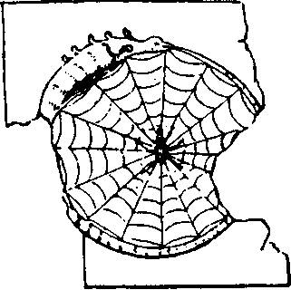
Рис 27. Паук как символ майи, ткач мира фантазии «Коли паук появляется вечером или на закате жизни, то это служит добрым предзнаменованием, но очень плохо начинать день, увидев паука с утра».— Фон Франц.

Было бы интересно написать научную статью о наиболее распространенных суевериях и об их символическом значении. Эту тему мог бы взять каждый из нас. Необходимо просто выбрать ряд суеверий и проанализировать их, поскольку они имеют богатое смысловое содержание. Суеверие заключается в механистическом отношении к приметам, что становится просто глупой привычкой, не имеющей никакого отношения к религиозности.
Итак, в рассматриваемом тексте мужская субстанция соединяется с женской, супругой испарений. Затем необходимо подождать, пока не появится вода с горьковатым привкусом. Речь идет о конъюнкции мужского и женского, а божественная вода, горьковатая на вкус, есть не что иное, как ребенок. В других текстах испарение Рассматривается как психика материи. В швейцарской армии вплоть до 1910 года читали краткий курс лекций по общей медицине,

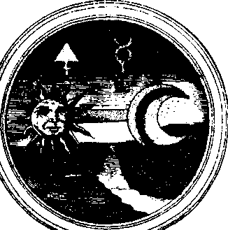
Рис. 28. Река жизни протекает между противоположностями мужским (солнечное сознание представленное в виде сердца и женским (лунное сознании символом которого служит Меркурий, дух бессознательного)
чтобы военнослужащим дать представление о строении человеке: и его кровообращении. Один преподаватель сказал солдатам, мозг можно сравнить с чашей, наполненной макаронами, а пар над чашей — с душой. Он использовал древнее алхимическое представление, которое существует две тысячи лет. В древних трактатах по алхимии представление о паре неизменно заключало в себе идею психики, сублимированной материи, тонкого тела. В пара психологических трактатах упоминается любопытный факт: nepej появлением призрака возникает нечто похожее на пар или туман Поэтому мы можем утверждать, что одна из основных архетипических идей состоит в том, что психика имеет сходство с паром. Другими словами, психика каким-то образом связана с тверды] веществом, но не идентична ему. Быть может, определенную рол сыграл фактор анимы, так как этот трактат, по-видимому, бы написан мужчиной.
После соединения мужской субстанции с испарением появляется божественная вода с горьковатым привкусом. В греческом языке значение «божественный» передавалось с помощью слова theios, которое также обозначало серу. Поэтому наряду с официально приняты! вариантом перевода — «божественная вода» — существовал и другой вариант перевода — «серная вода», поскольку сера считала божественной субстанцией. Таким образом, речь идет о жидкое божественной субстанции.
Вообще говоря, вода, в том числе и урина, служит проекцией знаний Средневековые знатоки церковной символики упоминали aqua ctrinae. На одном из швейцарских диалектов о человеке, который говорит чепуху или страдает многословием, принято говорить, что он мочится. Психогенные расстройства почек весьма часто встречаются людей, переполненных плохой водой, поскольку они не правильно относятся к знаниям и болтают чепуху. Этот процесс имеет сходство с мочеиспусканием. Поэтому обычно говорят, что вода имеет отношение к знаниям, извлеченным из сферы бессознательного. Такие знания можно употребить либо во благо, либо во вред.
В алхимии вода рассматривалась либо как мощный фактор исцеления, либо как деструктивный фактор. Обычно мы трактуем воду как бессознательное и в соответствии с контекстом определяем ее конкретное значение. Если пациенту приснится разлив или потоп, то мы говорим ему: «Вам необходимо быть более осмотрительным, так как вы можете попасть во власть бессознательного». В этом случае вода играет негативную роль. С другой стороны, если вы находитесь в пустыне и испытываете жажду, тогда вода в сновидении символизирует воду жизни. Христа сравнивают с источником воды жизни. Существуют и многие другие сравнения. Во всех религиях вода рассматривается как субстанция жизни. В процессе интерпретации психологической ситуации или сновидения происходит вычленение extractio анимы или «водяного» знания.
Когда к нам обращается кто-нибудь с определенной проблемой, мы, не вступая с ним в спор, пытаемся рассмотреть сновидение, которое позволяет прояснить ситуацию данного человека. Быть может, интерпретация сновидения вызовет у него воспоминание о другом человеке, воскресит надежду и ощущение, что проблема носит пока еще скрытый характер. В таком случае знания, полученные из сферы бессознательного, напоминают воду жизни. У человека действительно возникает ощущение, как будто он испил воды, и он уходит с сознанием того, что дело сдвинулось с мертвой точки и период стагнации миновал. Анализанд находится в состоянии некоторого напряжения вплоть до следующей аналитической консультации, поскольку его интересует, каким образом будут развиваться внутренние события и придадут ли они его жизни новый импульс.
С другой стороны, всем нам приходилось встречать людей, погруженных в бессознательное. К такому типу людей относятся шизоидные личности, пациенты с пограничным состоянием и лица, пребывающие в психотических состояниях. Все они говорят о знаниях, полученных из сферы бессознательного. Сидя на кроватях* в больничных палатах, они рассуждают о сотворении мира, о боге и о том, что нужно сделать, чтобы спасти мир. Они считают всех врачей психиатрической лечебницы дураками, полагая, что они сами разбираются в болезнях лучше любого врача. Это и есть знания полученные из сферы бессознательного. Они напоминают воду даже не чужды мудрости. Но голова такого оратора находится по» водой, во власти знания, а не наоборот. Несчастный буквально утонул в мудрости бессознательного, при этом он не стремится выбраться оттуда, поскольку чувствует, что погрузился в нечто изумительное и благодатное. Поэтому такие личности отказываются от исцеления.
С точки зрения благоразумия такая ситуация не сулит ничего хорошего, поскольку, пребывая в таком состоянии, человек настолько теряет способность к адаптации, что его необходимо поместить; в клинику. О таких людях можно сказать, что они испили слишком много воды жизни, хотя их слова не бессмысленны. Обладая достаточным количеством знаний о символах, вы сможете понять абсолютно все, что говорит психотическая личность, слушая как будто бы повседневную болтовню.
В трактате Олимпиодора мы имеем дело с нормальной ситуа»? цией, в которой необходимо получить божественную воду с помощью конъюнкции. С психологической точки зрения мы занимаемся! этим каждый день. Мы объединяем нашу сознательную установку с бессознательным, например в процессе толкования сновидений приобретая таким образом живительное знание, ощущение понимания. Это и есть вода. Но в данном случае сказано, что вода имеет горьковатый привкус. Почему?
Ответ (из аудитории): Потому что это истина.
Доктор фон Франц: Да, разумеется, это истина. Однако мы не всегда приветствуем истину, ибо истина, добытая из сферы бессознательного, нередко подобна горькой пилюле. Эта истина горька потому, что она обуславливает критическое отношение к нашим принципам и вызывает у нас чувство горечи. Этим объясняется отрицательное отношение многих людей к психологии, не желающих глотать горькие пилюли. Они смутно чувствуют, что должны проглотить! порцию критических замечаний, они полны решимости сражаться с ними, но вместе испытывают чувство неловкости, когда критика идет изнутри. Тогда аналитик может просто «умыть руки», сожалея по поводу сложившегося положения, хотя истина заключается не в словах аналитика, а в сновидениях самого анализанда.
В тексте сказано, что философ Петас также упоминал об аналогичном процессе, в котором свинец держит в повиновении сферу огня. Поясняя, Петас говорит, что происходит это из-за мужской воды. Олимпиодор уточняет, что мужская вода — то же самое, что и сфера огня< которая стала гробницей Озириса, умершего в свинце от удушения. Таким образом, намечается связь между Озирисом, сферой огня и мужской водой.
В представлении древних свинец был металлом планеты Сатурн и обладал такими же свойствами, что и Сатурн: депрессией с негативной стороны и творческой депрессией с позитивной стороны. Сатурн был богом не только увечных, убогих и злодеев, но и художников, итераторов и других творческих личностей. На современном языке это означает, что некоторые виды депрессии обладают странной особенностью, а именно: находясь в депрессивном состоянии, человек буквально испытывает свинцовую тяжесть. Не задумываясь о подобной алхимической аналогии, люди нередко говорят: «Сегодня на меня навалилась свинцовая усталость». В состоянии острой депрессии человек чувствует, что он не в силах встать со стула или объяснить, что он испытывает. Он просто сидит, напоминая тяжелую глыбу. Признания людей, которые находятся в таком состоянии, изобилуют сравнениями со свинцом.
Слово «депрессия» означает, что человек испытывает давление подвергается сжатию поскольку либидо обычно вытесняется на поверхность. Жизненная энергия личности оказывается подавленной и добраться к ней можно только с помощью депрессии. Поэтому при отсутствии латентного психоза необходимо рекомендовать пациенту погружаться в депрессивное состояние, вместо того чтобы спасаться от него любыми средствами. И если в депрессивном состоянии жизнь покажется вам бессмысленной, необходимо погружаться в глубины до уровня психологической энергии, и тогда может внезапно проявиться творческая мысль, жизненный порыв и созидательные способности, которые оставались доселе незамеченными. Лицам творческих профессий — художникам и великим актерам — известно, что перед созданием новой картины или перед спектаклем может возникнуть подавленное настроение. Депрессия может проявляться и в более мягкой форме. Например, перед каждой лекцией у меня бывает неважное настроение, поскольку снижает уровень либидо. Это означает, что часть либидо была затрачена творчество, что в результате вызвало безразличие и вялость.

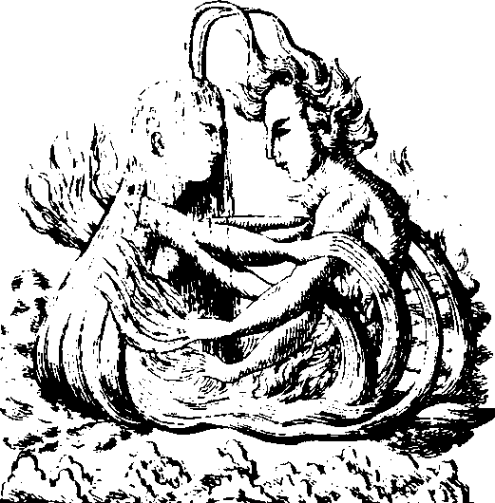
Рис. 29. Конъюнкция, объединение противоположностей: гармоническое взаимодействие между мужской водой и женским огнем.
Как известно, психиатрам такое состояние может также свидетельствовать о приближении психического заболевания. Происходящее также обладает творческим потенциалом, но может достигнуть такого размаха, при котором приведет к распаду личности! В таких случаях необходимо тщательно обдумать, прежде чем посоветовать человеку погрузиться в депрессию, так как действующий механизм опасен и его давление может быть столь мощным, что взорву! личность. Поэтому свинец символизирует ощущение тяжести, апатий и опустошенности, которое подавляет проявление бессознательно:
В трактате сказано, что свинец заключает в себе элемент безумия этом свидетельствует тот факт, что в основе депрессивных состояний лежат либо творческие мотивы, либо необузданные желания от которых невозможно отказаться. В состоянии депрессии людям нередко снятся кровожадные львы и другие пожирающие добычу животные, например драконы. Это означает, что они испытывают уныние, поскольку не осуществились их необузданные желания, например занять руководящую должность, иметь самую красивую супругу или деньги. Такими людьми овладевают детские желания — овладеть всем. В то же время они достаточно разумны, чтобы понять, что жизнь отличается от их представлений, и тогда желания принимают форму мрачной депрессивности. Депрессия несет на себе отпечаток несбывшихся желаний, и как будто бы после несчастной любви человеком овладевает мрачное уныние. Их лев испытал разочарование и в унынии вернулся в свое логово.
Некоторые люди в душе — разочарованные дети. Обычно они ведут себя очень корректно, вежливо и не требуют многого от аналитика. Однако их чрезмерная вежливость, корректность и тактичность всегда бывают подозрительны. Мы знаем, что они, подобно льву, хотели бы проглотить аналитика, предъявляя ему детские претензии и устраивая нелепые сцены, например, потому, что аналитик закончил консультацию на пять минут раньше положенного времени, перенес консультацию на другое время или простудился. Такие взыскательные инфантильные люди компенсируют свои несбывшиеся желания за счет чрезмерной корректности. Они знают, что предъявив свои претензии, они выпустят на волю кровожадного льва, и тогда аналитик, несомненно, нанесет ответный удар. В жизни они нередко оказывались в таком положении, когда, осмелившись дать волю потаенным чувствам, они получали удар по голове. Подобно ребенку, испытывающему горькую обиду и разочарование, они прячутся в своем укрытии, и тогда появляется кровожадный лев — депрессия. Все проблемы, связанные с желанием удовлетворить чувство голода и невозможностью насытиться, .имеют в своей основе первобытные архаические реакции, первобытную природу в результате чего начинает господствовать депрессивная мания.
Мы рассмотрели символизм безумия, заключенного в свинце. Но наряду с безумием он заключает в себе и Озириса, бессмертную личность. Поэтому, признав существование его в своей душе, мы придем к творческому началу, в котором кроется Самость. Как разочарованное дитя, так и кровожадный лев олицетворяет образ Самости.

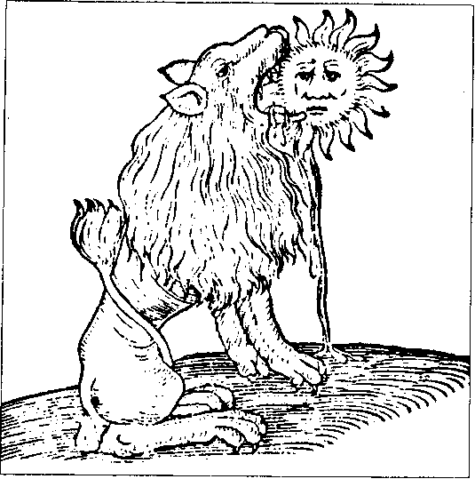
Т
Рис. 30. Алхимический «зеленый лев», пожирающий солнце, олицетворяющий сознание, которым овладели необузданные, фрустрировапные желания (нередко скрытые под покровом депрессии).
В том случае, если человек думает, что ему во всем быть первым, то он фантазирует о рае. В основе этой фантазии лежит проекция; Самости. Желание испытать все без промедления в данном случае по сути является ребячеством. Сама по себе эта фантазия вполне оправ-, дана, так как заключает в себе идею конъюнкции, состояния гармонии. Это идея — религиозная, но она, несомненно, становится несбыточной, когда ее проецируют на внешнюю жизнь. Способы, с помощью которых человек стремится реализовать свои фантазии; несерьезны, но не содержат в себе ничего дурного или нездорового.
Таким образом, неконтролируемое безумие или неистовств личности является символом Самости. При этом люди, как правило, эту энергию Самости не в силах подавить. Когда они поступают разумно, отказываясь от своей затеи, и осознают, что должны смириться и приспособиться к жизни, тогда они чувствуют, что исцелились. Но при том они также испытывают чувство разочарования.
Однажды мне довелось работать с анализандом, который отправился в Европу, чтобы пройти курс юнгианского анализа, а его лучший друг — курс фрейдистского анализа. Год спустя они решили встретиться. Анализанд фрейдистского анализа сообщил, что он исцелился и собирается на родину. Он осознал свои невротические иллюзии, понял, что это чепуха, и теперь собирается самостоятельно зарабатывать на жизнь и жениться. Другой анализанд сообщил, что он не исцелился, остается безумным и пребывает в состоянии смятения. Он стал немного яснее понимать свой образ жизни, тем не менее v него осталось много нерешенных проблем. Фрейдистский пациент, удивившись этому, отметил, что все его бесы изгнаны, но, к сожалению, вместе с ангелами.
Безумие было насильственно исключено. Но таким образом была исключена и религиозная фантазия о совершенстве, романтическая фантазия Самости, в результате чего человек превращается в безропотное, социально адаптированное существо, романтические мечты которого об истине, жизни и настоящей любви (т. е. «несерьезные» фантазии) уничтожены.
Поэтому, возвращаясь к алхимической терминологии, можно сказать, что извлечение Озириса из свинца, спасение фантазии, дарующей жизнь, и освобождение от наивного стремления воплотить эту фантазию сопряжены с существенными трудностями. Проблема заключается в том, чтобы спасти сердцевину, фантазию Самости, отсекая все несущественное (примитивные желания и т. п.), сопряженное с ней — таков смысл извлечения Озириса из свинцового гроба. Алхимик осуществлял это с помощью проекции, когда говорит о необходимости извлечь божественного человека из свинцового гроба и освободить его от власти материи, подверженной распаду.
Обратимся к арабскому трактату, написанному человеком по имени Мохаммед ибн Умайль ат-Тамини. Мы будем называть его Мохаммсд ибн Умайль, поскольку ат-Тамини (таминец) означает принадлежность к определенной мусульманской народности. По нашим сведениям, он жил в начале X века (900—960 гг.). Один из его трактатов был опубликован на арабском языке в книге «Ученые записки Бенгальского азиатского общества», которая, согласно обнаруженной в Хайдарабаде рукописи мистера Степлтона, была издана в Калькутте в 1933 году. Степлтон утверждает, что в Хайдарабаде хранится около ста рукописей этого автора и большинство из них имеют весьма интересные названия, например, «Жемчужина мудрости», «Тайный светильник алхимии».
Начиная с XII — нач. XIII вв. имя этого человека приобретает известность в кругах европейских алхимиков. Мы рассмотрим трактат, который был переведен на латинский язык в конце XII — нач. XIII вв. и стал одним из самых известных средневековых трактатов по алхимии на латинском языке. В латинских трактатах автора называют Сеньором, и вплоть до 1933 года не была установлена его личность. Даже знаменитый Дж. Руска утверждал, что имя было неправильно переведено на латинский язык и Сеньор не был арабом. Друска известен скептическим отношением ко всему и он оказался неправ, утверждая, что данный трактат по ошибке приняли за арабский. В настоящее время, располагая оригиналом, мы можем сказать, что имя Сеньор — это перевод на латинский слова «шейх» (Sheikh), которое в действительности означает «старец» и объясняет, почему Мохаммеда ибн Умайля называли Сеньором. Этот латинский трактат был издан под названием «De chemia» («О химии»). Однако на арабском языке трактат имел иное название: «Серебряная вода и сияющая земля». В книге арабский текст приведен параллельно с латинским, что позволяет сопоставить оба текста. Латинский перевод достаточно верен и отличается от оригинала лишь в частностях.
После того как Мохаммед ибн Умайль покинул страну, его лучшего друга, бывшего шиитом, сожгли как еретика. Суннизм был официальным направлением ислама. Раскол между шиитами и суннитами произошел вследствие того, что шииты толковали Коран более символически и мистически, чем сунниты, которые настаивали на определенной истине и точном выполнении предписаний. Шииты создали достаточно развитую мистическую систему символической интерпретации. В этом отношении их можно сравнить со средневековыми мистиками, которые пытались толковать Библию символически.
Этот раскол можно сравнить с расколом между талмудистской и каббалистической традицией в иудаизме. Шиитов можно сравнить с последователями каббалистической традиции. Они были настоящими интровертами, которые, в отличие от сторонников догматического, буквального понимания Священного Писания, тяготели к психологическому, символическому толкованию и к личному восприятию религиозной истины.
Приведем фрагмент арабского текста со всеми его сложностями, чтобы можно было оценить своеобразие и силу воздействия произведений такого рода.
«Я и моя дорогая Обуайль вошли в Бирбу (пирамиду). Я вошел в Бирбу, некое подземное здание, и вместе с Эль Гасаном мы увидели огненные темницы Иосифа. На крыше я увидел девять нарисованных орлов с распростертыми, как в полете, крыльями и растопыренными лапами. Каждый орел держал в когтях большой лук, похожий на тот, которым пользуются лучники для стрельбы. На стенах здания, справа и слева от входа, я увидел изображения людей. Они обладали несравненной красотой и совершенством и были облачены в прекрасные одеяния различных цветов. Их руки были простерты к центру помещения, примыкавшему к внутреннему покою, а сами они смотрели на изваяние, которое помещалось в центре зала, и было обращено лицом к этим людям. Изваяние изображало человека, сидящего на троне, похожем на трон врача. Руки его лежали на коленях, а на руках лежала мраморная табличка, которая была извлечена из ... (откуда она была извлечена — не указано). Длина и ширина таблички была равна длине и ширине одной руки, пальцы держали край таблички, которая была похожа на раскрытую книгу, обращенную лицевой стороной к вошедшему человеку».
Приведенный фрагмент может показаться трудным для понимания. Тем не менее, смысл его достаточно ясен.
«В том помещении встречались изображения многих предметов, а буквы были написаны на варварском языке (т. е. не на арабском языке). Табличка была разделена линией на две части. В нижней части помещалось изображение двух птиц, склонившихся друг над другом. Одна из птиц была бескрылой, а другая — крылатой, они держали друг друга за хвост.
Эту картину можно представить следующим образом.
Птицы помещаются одна над другой, причем голова одной птицы обращена к хвосту другой. Они производят двоякое впечатление: как будто они хотят вместе взлететь или как будто бескрылая птица удерживает крылатую. Обе птицы связаны между собой; они идентичны и созданы из одного вещества. Они заключены в одну сферу, изображая две вещи в одной.
Над головой летящей птицы изображены солнце и луна, а в другой части таблички, справа.— сфера. В целом на табличке изображены пять временных периодов. Над сферой помещается изображение луны и другой сферы, в другой части — изображение солнца, лучи которого, как на изображении двух в одном.
Рядом изображение солнца с одним лучом, падающим вниз. Вместе они составляют троицу: две планеты, солнце и луна, и лучи, достигающие черную сферу, расположенную в нижней части таблички.
Из вышесказанного следует, что солнце и луна располагаются друг подле друга, причем по отношению к зрителю луна — справа, а солнце — слева. Под ними — черная сфера, которую пронзают лучи. Третье имеет форму прибывающей белой луны, которую охватывает черная сфера, а формой оно похоже на солнце. Это и есть изображение одного в одном. И в этом случае они составляют пять, а вместе — десять, что соответствует числу орлов и черной земле.
Я рассказал тебе все и написал поэму. Без милости господа, чье имя благословенно, мы не знали бы эту тайну. Для того чтобы ты мог понять тайну и поразмыслить о ней, я описал табличку. Толкование изображений приведено в моей поэме, и в дальнейшем, заглянув в разделы поэмы, ты сможешь узнать, что означает каждая фигура. Я уже дал объяснение десяти фигурам и в своей поэме показал их. Поэтому без моей поэмы нельзя обойтись. Я хочу сообщить тебе то, что доселе держали в тайне мудрецы, изваявшие статую. Заключая в себе всю науку в символическом виде, изваяние преподает мудрость и сообщает ее тем, кто способен понять. Я знаю, что это изваяние — олицетворение мудреца. (Изваяние олицетворяет Гермеса и означает, что Гермес изобрел науку и начертал эти фигуры).
Теперь мы должны выяснить, что это означает. Изваяние олицетворяет мудреца, на коленях которого помещается оккультная наука. Мудрец описывает оккультную науку с помощью символических изображений, чтобы направлять того, кто знает и понимает. Мудрые должны внимательно исследовать внутренний смысл этого, познать способы выражения мудрости и понимать символический язык. При дальнейшем сравнении символического языка с изображениями мудрые отделяют одно от другого и становятся владыками тайного камня».
Далее следует текст, который имеет заголовок: «Послание солнца к прибывающей луне». По сути это любовное послание.
«Пребывая в немощи, я буду изливать на тебя свет своего великолепия до тех пор, пока не достигну совершенства». (Солнце достигнет максимальной высоты). Луна говорит солнцу: «Ты нуждаешься во мне подобно тому, как петух нуждается в курице. Я нуждаюсь в твоих деяниях, о солнце, поскольку ты совершенно, ты — отец всех форм света, возвышенный свет, великий учитель и господь. Я — прибывающая луна, влажная и холодная, а ты солнце, теплое и сухое.
Когда мы на равных правах соединимся в нашем доме, в котором свет пребывает с мраком, и останемся жить в нем, тогда я буду подобна женщине, открытой для своего супруга. Когда мы соединимся, пребывая во чреве закрытого дома, тогда я, восхваляя тебя, приму твою душу, а ты возьмешь мою красоту. Благодаря твоей близости я стану худеть, и мы воспарим в духовном экстазе.
Когда мы начнем восходить, следуя порядку шейхов, старцев, твоя сияющая субстанция соединится с моим светом, и мы уподобимся смеси вина со сладкой водой. Я прерву свое излияние, и тогда меня охватит твой мрак, который имеет цвет черных чернил. Но после твоего распада и моей коагуляции, когда мы войдем в дом любви, твое тело предается коагуляции, а я буду пребывать в пустоте».
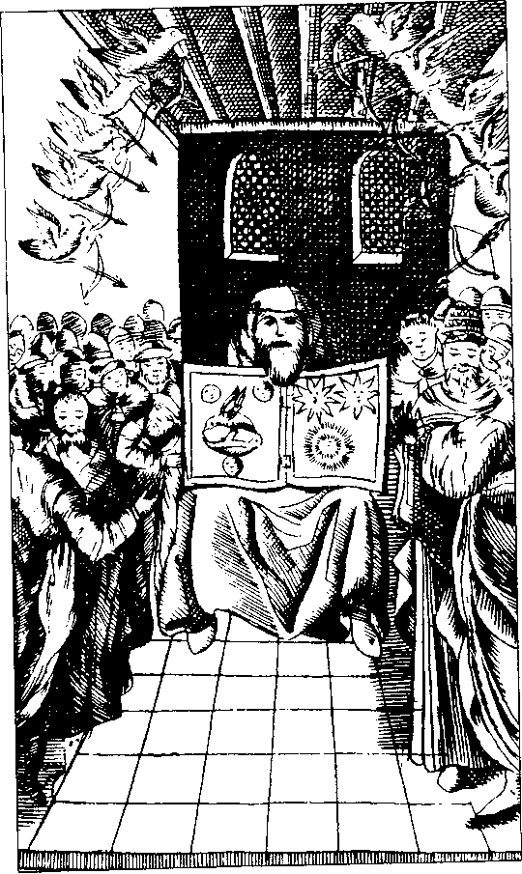
Рис. 31. Изваяние мудрого старца (Гермеса Трисмегиста) со скрижалью в руках (Senior «De chemm»; см. рис. 36).
Смысл этого фрагмента, вероятно, заключается в том, что луна идет на убыль. На слова луны солнце дает следующий ответ:
«Если ты, о луна, поступишь таким образом и не причинишь мне вреда, если мое тело возвратится в прежнее состояние, ты получишь от меня дар проницательности и могущество в битве растворения и очищения. Исчезнут мрак и убыль, которым подвержены медь и свинец. Ты перестанешь ссориться со мной, ибо станешь покорной».
Итак, солнце говорит, если луна не причинит ему зла в этом союзе, conjunctio, то оно сделает ее сильной в битве огня, и тогда она не будет подвержена распаду, подобно свинцу. В дальнейшем луна не будет противиться солнцу, ибо не будет испытывать бунтарских чувств. Поэтому луна, прибывающая и убывающая, испытывающая враждебные чувства по отношению к солнцу, подверженная распаду и воздействию мрака, утратит эти негативные свойства и, подобно солнцу, превратится в свет. Далее солнце говорит:
«Благословен тот, кто размышляет о моих словах; ты будешь обладать таким же достоинством, как у меня, которое невозможно отнять и унизить подобно тому, как невозможно унизить достоинство льва с немощной плотью. Если ты будешь прислушиваться к моим словам, я не отвергну тебя и не лишу тебя избытка свинца. Но тогда исчезнет мой свет и красота. Медь моего чистого тела и избыток свинца будут проверены с помощью силлогизма, но без использования козлиной крови. После чего будет установлено различие между истинным и ложным.
Я — твердое, сухое железо, я — мощный фермент, все доброе приходит через меня, свет таинств возникает благодаря мне, и все активно благодаря моим действиям. Все качества света зарождаются во мраке, при достижении совершенства я оправлюсь от всех недугов, и тогда голова и хвост составят великую нераздельность. Указанное составит два свойства и десять мер веса, из которых пять мер пребывают без помрачения и пять мер сияют в красоте».
На этом заканчивается любовное послание. Затем Сеньор обещает дать пояснение, но текст продолжается в том же духе. То, что он сообщает, по сути представляет собой то, что мы называем амплификацией, пусть богатой в смысловом отношении, но все же амплификацией, не толкованием.
Известно, что Мохаммед ибн Умайль был одним из тех гнусных грабителей, которые вламывались в пирамиды и обшаривали гробницы. Но, в отличие от грабителей, которых интересовали только поиски золота, Сеньор (Мохаммед ибн Умайль) полагал, что в гробницах пирамид сокрыта алхимическая тайна.
Из дальнейшего текста книги ясно, что египтяне, по мнению Сеньора, были знакомы с алхимией, и поэтому в недрах пирамид следовало искать тайну алхимии. Однако Сеньор не мог прочесть то, что было написано на древнеегипетском языке, и поэтому назвал этот язык варварским. Как известно, это происходило до Шампольона (Жан Франсуа Шампольон, французский египтолог, 1790— 1832.— Прим. ред.). Он решил, что секрет алхимии был изложен с помощью этих таинственных иероглифических знаков. В другом трактате он сообщает, что обнаружил в золотом гробу мумифицированную царевну с парой ножниц и с золотыми чашечками. Он был уверен, что это царевна алхимии, точнее, мудрая пророчица алхимии, а инструменты, спрятанные в гробу,— символы алхимической деятельности.
Речь идет об одном из странных проявлений проекции на прошлое. Сеньор проецировал символизм алхимической деятельности на тайну египетских гробниц. Замечательно, что алхимия ведет начало от египетского культа мертвых, химические методы мумификации играли Огромную роль, египтяне мумифицировали умерших, чтобы сохранить их навечно и обожествить. Подобным занимались алхимики, стремящиеся достигнуть бессмертия. Особенность проекции Сеньора в том, что он проецировал на тайну бессмертия. Это объясняет, почему он столь энергично вскрывал и разрушал гробницы, находившиеся в пирамидах. Разумеется, он внимательно исследовал содержимое гробниц с целью выяснить, какое отношение оно имеет к алхимии.
Описание изваяния со скрижалью в руках характерно не только для Сеньора, поскольку оно служит классической темой многих других алхимических трактатов. Из юнговских лекций о Заратустре (См. C.G.Jung. Nietzsche's Zarathustra (1934—1939) in 2 Vols. Ed. by J.Jarrett.— Прим, ред.) вы составили себе представление об изумрудной скрижали — tabula smaragdina. Изумрудная скрижаль представляет собой классический трактат, отдельным предложениям которого Юнг дал интерпретацию. Поэтому не будем подробно останавливаться на нем. Один из древнейших вариантов этого трактата был обнаружен в манускриптах Кабира, которые датируются VII веком. Можно с уверенностью сказать, что данный вариант восходит к греческим источникам. Вероятно, существовала греческая версия рассказа о том, как в гробнице было найдено изваяние Гермеса, на коленях которого покоилась некая тайна.
К числу трактатов, в которых упоминается эта история, относится трактат Китаб алъ Хабибо, так называемая книга Кратеса. История неизменно начинается словами: «Я вошел в гробницу и обнаружил изваяние со скрижалью, на которой было...», после чего следует объяснение. Эта история во времена Сеньора стала одной из литературных тем. В своей версии Сеньор добавляет нечто такое, что мне не удалось найти в других версиях истории о нахождении изумрудной скрижали, а именно описание девяти или десяти орлов, нацеливших стрелы на изваяние. Кроме того, Сеньор изменил текст скрижали, и, в отличие от других версий, на скрижали, вместо мудрых изречений, начертаны две символические схемы, на одной из которых изображены две птицы, а на другой — солнце, луна и черная сфера. Эти изображения, насколько мне известно,— открытие Сеньора.
Согласно некоторым сведениям из этой книги, орлы олицетворяют сублимированное летучее вещество и поэтому можно сказать, что они символизируют нечто, аналогичное супруге испарений. Поскольку в тексте сказано, что летучие вещества, подобные испарению, приобрели духовные свойства, такие вещества нередко изображали в виде птиц. Лук и стрела остаются совершенно загадочными предметами, поскольку в книге отсутствует объяснение их смысла. Мы можем их толковать с психологической точки зрения. Гермес в окружении девяти орлов, нацеливших на него стрелы.
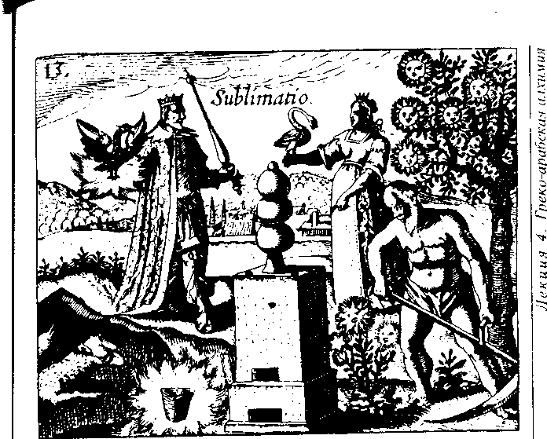
Рис. 32. Король и королева держат в руках орла и лебедя, олицетворяющих крылатым дух. На переднем плане изображен Сатурн, достоинства которого — самодисциплина и терпимость.
В своих пояснениях Сеньор оставляет без внимания этот момент, но на основании текста можно заключить, что орлы олицетворяют одухотворенные субстанции.
Что, по вашему мнению, олицетворяют лук и стрела? Представьте себе, что их изобразил пациент. Что в таком случае вы могли бы сказать об орлах, пускающих стрелы в Гермеса. Сначала необходимо амплифицировать представления о луке и стреле. Какой образ вызывают в вашем сознании лук и стрела?
Ответ: Эрос.
Доктор фон Франц: Да, образ крошки Купидона с его опасными стрелами наиболее очевиден. В античных произведениях описывается, как в самый неподходящий момент Купидон пускает стрелу в Зевса и подчиняет его своей власти.
Лук со стрелой указывают направление, которое получает либидо, когда мы влюбляемся.
Лук со стрелой имеют непосредственное отношение к реализации бессознательного либидо. Аналогичная ситуация возникает в тех случаях, когда вы испытываете чувство ненависти. Существует даже поговорка (по-моему, индийская), в которой задается вопрос: кто ближе к богу — тот, кто любит его, или тот, кто ненавидит? На этот вопрос следовало бы ответить так: ближе к богу тот, кто ненавидит его, ибо он думает о боге более страстно и чаще, чем тот, кто любит его.
Можно утверждать, что на скрижали изображено сосредоточение всех разъединенных сил мышления и души. Все психологическое внимание сосредоточилось на этом изображении. Скрижаль разделена подобно книге на две части. В одной части изображены две птицы, а в другой — союз солнца и луны.
Положение птиц аналогично Уроборосу, изображение которого встречается в древних алхимических трактатах. Обычно на голове змеи изображались звезды, а остальная часть ее тела была черной. В этом заключается противоположность. В древнегреческом тексте сказано, что в этом заключается отличие головы от хвоста. Но существует и внутренняя амбивалентность между головой и хвостом. Существует множество высказываний взаимосвязи между головой и хвостом, в которых охарактеризованы противоположности, втайне составляющие единство. Здесь мы имеем дело с разновидностью европейского «инь-ян», единства противоположностей.
Замечание: Орлы, как мне кажется, имеют отношение к Аполлону, поскольку сказано, что они могут смотреть на солнце. Кроме того, у Аполлона, как и у крылатого Купидона, есть лук.
Доктор фон Франц: Аполлон олицетворяет принцип сознания, но это не противоречит нашему толкованию. Лук и стрела Аполлона олицетворяют сосредоточение внимания и концентрацию психического либидо через любовь. Согласно схоластической теории познания, знания приобретаются только любовью. Таким образом стремление к истине всегда опирается на аниму.
Для того чтобы изучать нелюбимый предмет при условии отсутствия проекции, придется пролить немало пота в процессе подготовки, например, к экзамену, но через десять минут после экзамена человек опять об этом забудет. Если же человек испытывает восхищение, предполагающее проекцию, тогда он приходит в состояние эмоционального подъема и без труда усваивает огромный объем знаний. В этом заключается весь секрет преподавания и учебы. Можно сказать, что речь идет о внимательности, которая возникает через сосредоточение или через любовь, основу которых составляет проекция. Чувство восхищения всегда влечет за собой проекцию
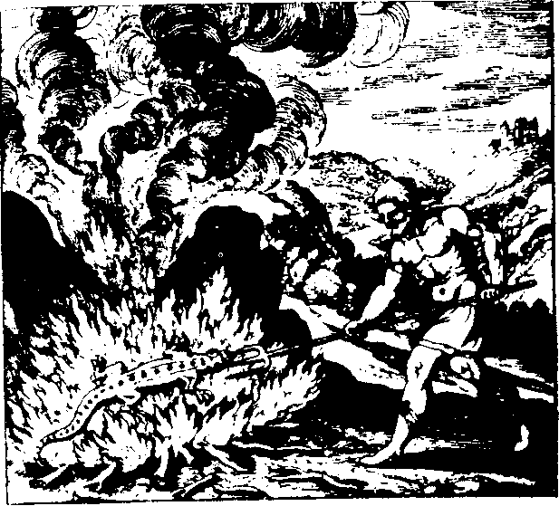
Рис. 33. Несбывшиеся надежды и желания, возникающие, в частности, в результате проекции, являются исходным материалом для аналитической работы. Эмоциональные реакции, связанные с процессом устранения проекций, можно сравнить с алхимическим образом саламандры (олицетворяющей первичную материю), которую обжигают.
.Замечание: Вы говорите о проекции, но ведь речь идет об архетипических фигурах.
Доктор фон Франц: Да, это верно. И в связи с этим возникает вопрос, осуществляют ли архетипы проекцию. Я думаю, что осуществляют. Во всяком случае, это следует из нашего представления о проекции. Рассмотрим, что же происходит в действительности Известно, что не мы осуществляем проекцию, а сама проекция осуществляется для нас. Лично я ничего не проецирую; просто так принято говорить, хотя это и неверно. Дело в том, что я неожиданно оказываюсь в ситуации проецирования, и только тогда, когда я замечу, что проецирую, я смогу о ней говорить, но не раньше. Например, человек, «осуществив» (оказавшись в проекции) проекцию тени настойчиво утверждает, что другой человек — подлец. Так продолжается в течение двух лет. Затем в процессе анализа он осознает, что осуществлял проекцию своей тени на другого. Отсюда вопрос: кто осуществлял проекцию? Это неизвестно.
Когда греки влюблялись, они не говорили «я влюбился», а выражались более точно: «бог любви поразил меня своей стрелой». В действительности так и происходит — человек внезапно ощущает острую боль, которую он не мог причинить себе сам; у него возникает такое чувство, как будто его поразили стрелой. Поэтому мы вправе говорить об архетипе бога любви. В истории Эроса можно обнаружить, что он представляет собой аватару Гермеса, а точнее, имеет сходство с Гермесом Килленским. Когда Эроса считали богом плодородия Беотии, его изображения были аналогичны приапическим изваяниям Гермеса. Поэтому можно утверждать, что греки считали Эроса новатором Гермеса. Он олицетворял Самость, совокупность, способную на проекцию.
Замечание: В данном случае орел связан с Эросом или с Аполлоном. Следовательно, боги осуществляли проекцию на богов.
Доктор фон Франц: Вы совершенно правы. Можно утверждать, что проекцию всегда осуществляет бессознательное или одна из его форм. Такой формой является Самость или бог. Бог всегда осуществляет проекцию, а это значит, что он является архетипом, поскольку комплекс эго не осуществляет проекцию.
Обычно бог бессознательного осуществляет проекцию на внешние объекты: либо на людей, либо на предметы. Может ли архетип осуществлять проекцию на другой архетип? Я думаю, что может. Такая форма проекции встречается довольно часто и в религиозных системах выполняет функцию объединения.
Возьмем, например, политеизм. В большинстве языческих религий существует тайное знание о том, что люди являются различными проявлениями одного и того же бога. В Греции стоики неизменно утверждали, что существует единый бог, а другие божества — Афина, Гермес и т. д. — являются его проявлениями. На этом основании можно утверждать, что греческий политеизм в скрытом виде был монотеистичен. Аналогичная ситуация сложилась в иудейском монотеизме. В монотеизме таится политеизм, который проявляется в таких фигурах, как Элохим Малак Яхве, ангел божий. Иногда Яхве сам вмешивается в дела людские, а иногда посылает Малака Яхве.
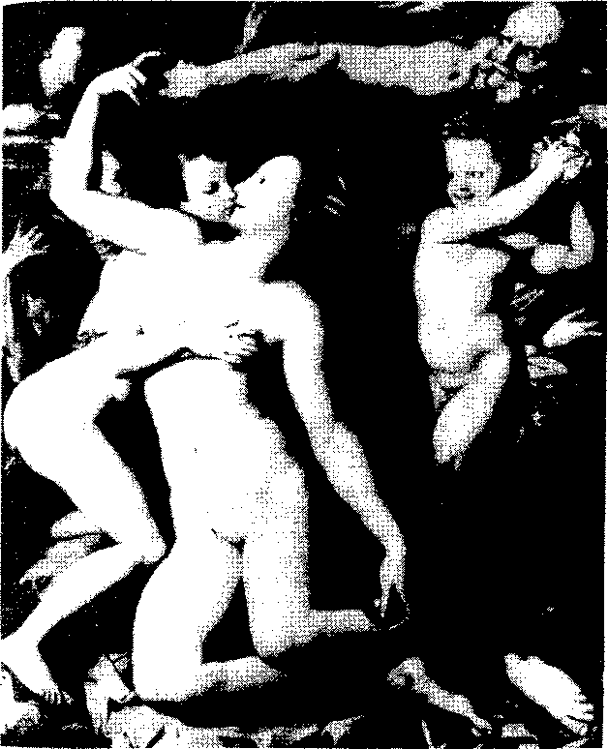
Рис. 34. Купидон, Венера и любовные страсти (Bronzino). «Когда Икс влюбляется и Игрек, наблюдатель может назвать это проекцией... Но до тех пор, пока не возникнет беспокойство, я не вправе вторгаться в это соучастие, называя его проекцией, но люди часто совершают эту пагубную ошибку»— Фон Франц.
Любая монотеистическая система, например христиано-иудейская, втайне тяготеет к политеизму, что не всегда осознается. Точно так же политеистические системы втайне тяготеют к монотеизму, что проявляется в форме признания всех богов, которые являются лишь различными проявлениями единого бога. С точки зрения психологии это означает, что все многообразие архетипических констелляций едино в Самости, хотя практически Самость весьма часто проявляется в одной форме, элементы которой мы находим в различных архетипах.
Возникает вопрос: существует множество архетипов или же один архетип, Самости? Например, если у человека доминирует материнский архетип, то можно говорить о наличии материнского комплекса. Но при внимательном рассмотрении подобной проблемы, как правило, выясняется, что доминантой является Самость. Архетипический комплекс — символ Самости. Поэтому политеизм содержит в себе скрытый монотеизм. Если множество стремится к единству, значит у бессознательного есть тенденция к сосредоточению энергии на Самости, а не на отдельных архетипах. Множество архетипов группируется вокруг одного архетипа. Эта тенденция отражает стремление бессознательного достигнуть более высокого уровня сознательности.
Орлов можно сравнить с богами, окружавшими верховного Бога. С психологической точки зрения это означает, что множество архетипов группируется в определенной последовательности вокруг архетипа Самости. Архетип Самости начинает доминировать, и разъединенные архетипы упорядочиваются, группируясь вокруг этого центра. Таким образом, напрашивается вывод, что при доминировании в психике человека отдельного, например материнского архетипа, возникает некоторая тенденциозность. Архетипы систематизируются и объединяются только тогда, когда архетип Самости начинает активно реализовываться. Осознание единства означает, что архетипы делятся своей энергией с одним архетипом.
Замечание: Я хотел бы отвлечься от проблемы архетипов и обратиться к первобытно-религиозной установке, согласно которой бог или дух живет в дереве. Если предположить, что в дереве действительно обитает дух и архетипы действительно проецируются на дерево, то получается, что Бог на самом деле обитает в дереве, а проекцию на Бога осуществляют сами боги, хотя это лишь одно из гипотетических предположений.
Доктор фон Франц: Это верно, хотя определенно на этот вопрос ответить невозможно. В это можно верить или не верить, поскольку подобное предположение недоказуемо. Фактически же вы затронули другую проблему: если действительно осуществляется проекция архетипического образа, значит существует некая трансцендентная реальность, которая поощряет данную проекцию. Но мы не можем проверить это утверждение, а можем лишь верить или не верить в него. Лично я в него верю, но не собираюсь убеждать кого-либо в своей правоте, поскольку не располагаю доказательствами.
Замечание: Если вы действительно обратитесь к рассмотрению первобытно-религиозной установки и попытаетесь проанализировать ее, ограничившись утверждением, что она представляет собой лишь некую проекцию, тогда вы осуществите проекцию, и вам придется рассматривать эту установку только на уровне проекции.
Доктор фон Франц: Это абсолютно неверно. Определяя понятие проекции, Юнг однозначно утверждал, что говорить о проекции можно только тогда, когда возникнет чувство нерешительности. Поэтому утверждение о том, что первобытный человек осуществляет проекцию на дерево, представляется неверным. Мы привыкли говорить так потому, что сомневаемся в том, что Бог может обитать в дереве. Поэтому для нас это только проекция. Но первобытный человек не испытывал неуверенности по этому поводу, и мы не вправе говорить о его проекции.
Вспомните юнговское определение проекции в «Психологических типах». Говорить о проекции можно только тогда, когда возникает неуверенность, иначе мы не вправе утверждать о существовании проекции. Я смогу заявить о проекции только тогда, когда сама почувствую неуверенность, но не раньше. Проекция означает, что я уже в какой-то степени отдалилась от мистического соучастия, от архетипической идентичности. До этого никакой проекции не было.
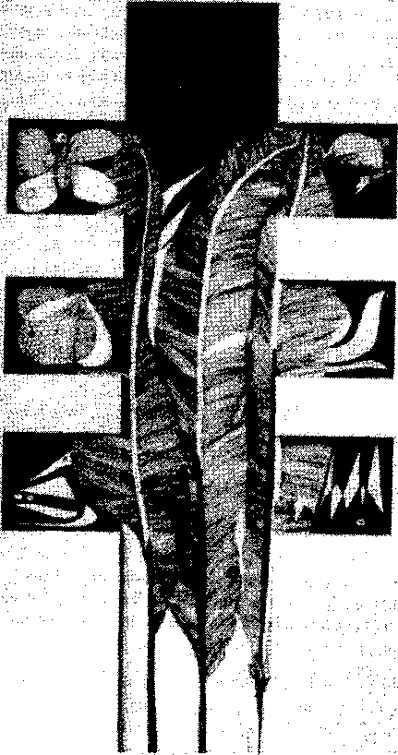
Рис. 35. Дух дерева. (Маргарет Якоби).
Разумеется, посторонний наблюдатель испытывает нерешительность например, когда Икс влюбляется в Игрек. Поэтому наблюдает и называет это проекцией анимуса. По для участника события проекция не существует и поэтому с аналитической точки зрения было бы ошибкой утверждать обратное, так как наблюдатель навязал бы участнику события (т. с. влюбленному) свои сомнения. Для Икса теперь существует возлюбленный, а не просто образ анимуса. В случае сомнения или нерешительности я не буду находиться в ситуации соучастия, а это значит, что я не имею права навязывать другому человеку свои сомнения. Я должна подождать, пока пациентка не почувствует некоторое беспокойство, если ее возлюбленный станет вести себя вопреки ее ожиданиям. Как только у нее появится беспокойство, я могу сказать, что пациентка, вероятно, осуществила проекцию на данного человека. Но до тех пор, пока не появится чувство беспокойства я не вправе вторгаться в соучастие, называя его проекцией.. Однако люди постоянно совершают такие пагубные ошибки.
Мы утратили веру в то, что деревья и животные — это боги. Но было бы ошибкой утверждать, что для первобытного человека такая вера являлась проекцией. Для первобытного человека это было истиной.
Если бы я побывала в Африке и почувствовала себя негритянкой, то я не стала бы, вероятно, говорить о проекции первобытных людей. Я бы сказала так: теперь я вижу, что первобытные люди правы, утверждая, что Бог действительно обитает в дереве. Я говорю о проекции, пока нахожусь в Европе. Употребление термина «проекция» зависит от состояния, в котором я нахожусь. Если я испытываю сомнение, я могу употребить этот термин, но если я сомнения не испытываю, я не вправе его употреблять.
Отмирание проекций происходит автономно, внезапно и без сознательных усилий. По сути (per se) такие события являются психологическими. Впоследствии я могу сказать, что в процессе участвовала проекция, но это всегда спорно.
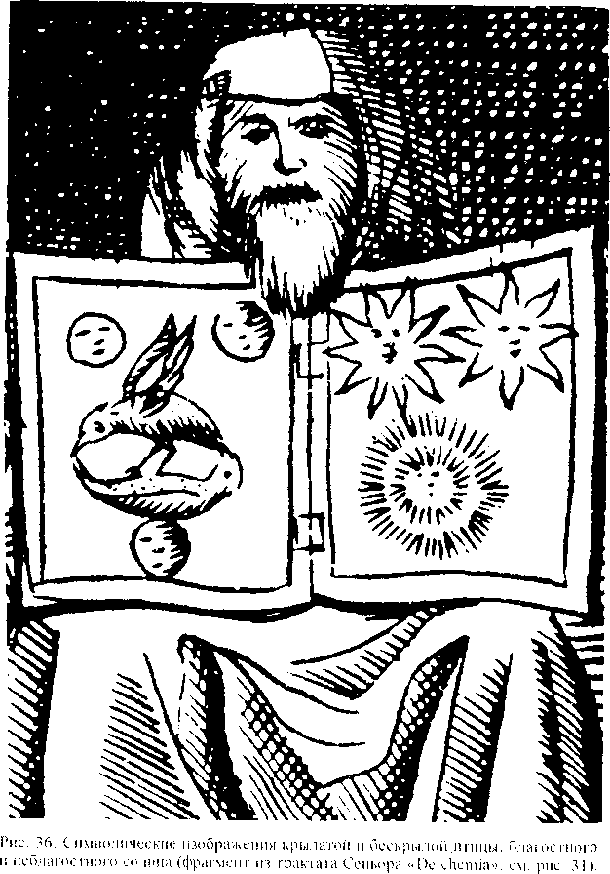
Рис. 36 Символическое изображение крылатой и бескрылой птицы, благостного и неблагостного солнца.
Лекция 5
Арабская алхимия
Теперь мы рассмотрим изображения на скрижалях, поскольку они информативнее прочитанного текста.
На одной части скрижали помещаются крылатая и бескрылая птица. В тексте сказано, что бескрылая птица мешает крылатой птице улететь. Птицы пожирают друг другу хвосты, поэтому их изображение можно рассматривать как один из вариантов изображения Уробороса, пожирающего свой хвост. Над птицами помещаются луна и солнце, а под ними — сфера, которая далее в тексте именуется по-разному: луна, земля и нижний (подземный) мир. Поэтому в определенном смысле луна имеет двойственную природу: на верхнем уровне она невеста (или противоположность) солнца, а на нижнем — она каким-то образом связана с подземным миром, имя которому — земля. Таким образом, одна луна аналогична земле, а другая — супруга солнца.
Во второй части скрижали находятся два солнца: одно испускает два луча, а другое — один луч. Оба солнца освещают нижний мир, в котором находится полная луна. В тексте сказано, что эта луна белая и окружена черной сферой, поэтому снаружи она выглядит черной, а изнутри белой, и состоит из белого, лунного вещества. На этом изображении дублируется солнце, а на другом — луна.
На обоих изображениях верхний и нижний мир взаимосвязаны друг с другом, а между ними показан птичий поединок. Нижняя сфера, черная снаружи и белая изнутри, называется нижним миром (mundus inferior), т. е. миром, расположенным под твердью небесной и достигающим поверхность планеты. В древности и в эпоху Средневековья считалось, что луна и тленный мир, располагаются под звездами и вечным миром.
Вопрос: Почему первое солнце излучает один луч, а второе — Два?
Доктор фон Франц: Дело в том, что на скрижали отсутствует изображение лучей. Древний алхимик, некогда владевший этой книгой, изобразил чернилами два луча по обеим сторонам, тогда как в тексте сказано, что одно солнце посылает вниз только один луч. Согласно тексту, одно солнце излучает справедливость, а другое — нет. В этом заключается различие между ними. Я полагаю, что солнце с двумя лучами излучает справедливость, поскольку оно гармонично, т. е. имеет два аспекта. В довольно неуклюжем латинском переводе, они названы sol cum justia и поп justia, солнцем со справедливостью и солнцем без справедливости.
Попытаемся осмыслить текст с психологической точки зрения. Я говорю «попытаемся», потому что многие места в тексте мне непонятны. Вначале обратимся к Сеньору и рассмотрим подробные описания, которыми изобилует его книга. Упоминая двух птиц, Сеньор замечает, что они олицетворяют солнце и луну, бескрылая птица олицетворяет красную серу, а крылатая — благородную душу бескрылой птицы. Далее он говорит, что птицы — брат и сестра, причем нижний мир служит опорой для птиц подобно земле.
Рассмотрим эти описания подробнее. В алхимическом процессе сера — основное исходное вещество. В «Mysterium Coniunctionis» Юнг посвятил сере целую главу, утверждая, что сера активна, зловонна и опасна. Согласно фольклорным источникам, дьявол пахнет серой. Этот запах надолго сохраняется в том месте, откуда был изгнан дьявол. Сера позволяет получать различные красители. В алхимии сера олицетворяет злодея, который вторгается во взаимоотношения между влюбленными.
Таким образом, серу можно рассматривать как символ власти влечения, хотя говорить о влечении как таковом было бы неправильно. Это состояние, или качество, лучше назвать поглощенностью. С религиозной точки зрения это качество олицетворяет дьявол, или, скажем, секс, точнее сексуальная одержимость.
Сера олицетворяет активный фактор психики, преследующей определенную цель. В психологическом контексте человек стремится выяснить, в какой сфере преследует свою цель либидо. Это может быть не только половое влечение, но и честолюбивые стремления и т. д. Поэтому при формировании первоначального импульса, который в тексте назван мужской субстанцией, цель влечения играет одновременно позитивную и негативную роли. Приступая к самоанализу, честный человек в первую очередь анализирует ту область психики, которая находится в состоянии двойственности.
Красный цвет имеет отношение к огню, эмоциям. Бескрылая птица олицетворяет красную серу и находится внизу. Ее также называют женским началом. В этом кроется парадокс: в состоянии влечения красная сера рассматривается как мужское, активное качество, а в случае проекции на нижнюю птицу олицетворяет женскую сферу. Таким образом, взаимосвязи между мужским и женским характеризуются весьма неясно; термины «мужское» и «женское» употребляются в алхимии по-разному. И все же мы можем утверждать, что бескрылая птица (красная сера) — это как раз скрытый фактор внутренней психической жизни, который должен быть выявлен в первую очередь, поскольку бескрылая птица олицетворяет первичную материю (prima materia).

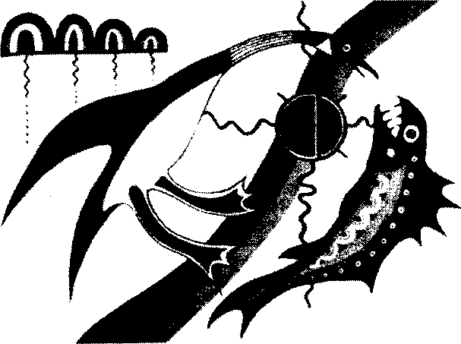
Рис. 37. Гагара и рыба: современная интерпретация алхимического мотива «крылатой и бескрылой птиц» (Джексон Бирди, индеец племени оджибвей). Гагара олицетворяет духовную сторону психического («возвышенную душу»); в символическом отношении рыба аналогична бескрылой птице (красной сере, влечениям). Волнистыми линиями обозначена напряженная взаимосвязь между двумя мирами — духовным и материальным, сознательным и бессознательным. Полукруг, излучающий энергию, символизирует самость.
Для того чтобы понять суть проблемы определенного человека, необходимо в первую очередь выяснить состав влечений. Они существуют в каждом из нас и, до тех пор, пока мы не выявим их, в каждом
человеке будет оставаться потайной уголок, где эти влечения существуют независимо. Между влечениями и бессознательным существует непосредственная связь, которая, как известно, произвела на Фрейда столь сильное впечатление, что, обнаружив существование «красной серы», он решил, что нашел ключ к решению всей проблемы. В каком-то смысле он был прав. Активный характер бессознательного (его сексуальный аспект) произвел на Фрейда такое же впечатление, какое произвело на Адлера стремление к власти. Поэтому они исследовали первичную материю и попытались ее посредством объяснить роль бессознательного.
Крылатая птица названа в тексте возвышенной душой. Предполагается, что человек заключает в себе первичную материю, в понятие которой я включаю основные инстинктивные влечения личности, поэтому ее необходимо подвергнуть «варке». В процессе варки она выделит пар, который «воспарит» над материей. Алхимики называли такой пар душой материи. Напомним, что в одном из рассмотренных нами текстов упоминается супруга пара. В процессе варки это летучее парообразное вещество стремится подняться. Название «летучая, недолговечная субстанция» объясняет, метафору с крылатой птицей.
Используя психологическую терминологию, можно поставить вопрос следующим образом: о какой психологической особенности здесь идет речь? Предположим, что бескрылая птица олицетворяет реальность личности, существующую в форме сильных влечений. Каким образом мы подвергаем «варке» влечения?
Замечание: Мы подвергаем их варке в процессе анализа. Доктор фон Франц: Да, но как это осуществляется на практике?
Ответ: Посредством их осознания, погружения в депрессивное состояние.
Доктор фон Франц: Да, этот процесс приводит к контакту с влечениями. Для того чтобы составить себе представление о влечениях, необходимо вначале погрузиться в состояние депрессии. Находясь в депрессии, мы обнаруживаем влечения и соприкасаемся с первичной материей. Затем мы начинаем размышлять о ней методом активного воображения, или ищем скрытый смысл.
Возьмем, к примеру, случай безнадежно влюбленного человека. Испытывая разочарование, он погружается в депрессию, но не может позабыть предмет своей любви. Любовь превращается в источник постоянных страданий. В основе этого состояния лежит влечение, зависимость, постоянно встречающиеся при переносе. Многие анализанды не любят говорить о переносе, поскольку последний непосредственно связан с зависимостью. Но здесь ничего не поделаешь,— анализанды действительно зависимы; они находятся во власти влечения, пишут письма, звонят по телефону по двадцать раз в день и т. д. Разумеется, все это неприятно для аналитика и для анализанда. Нередко влюбленные ведут себя достаточно разумно, соглашаясь, что сложилась странная, нелепая ситуация, которая доставляет им беспокойство. Но иррациональное влечение не обращает внимания на доводы сознания. Эта ситуация знакома каждому, кто был по-настоящему влюблен.

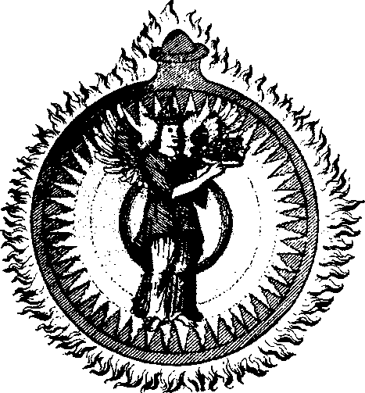
Рис. 38. Трансформацию Меркурия, олицетворяющего первичную материю, в нагретом герметичном сосуде можно сравнить с процессом «варки» основных инстинктивных влечений в их собственном аффекте до тех пор, пока их воображаемое содержание не станет осознанным. «Вместо того чтобы бороться с влечениями, властвующими над нами, мы предпочитаем подвергнуть их варке и узнать, какую они преследуют цель... Па этот вопрос можно найти ответ с помощью активного воображения, фантазии, или экспериментальным путем. При этом необходимо пользоваться принципом интроверта, с объективной точки зрения наблюдающего за предполагаемой целью влечения».— фон Франц.
Рассмотрим аналогичную ситуацию, возникающую в случае стремления к власти. Человек может безумно завидовать своему другу, который успешно продвигается по службе, и убеждать себя в том, что завидовать ему не следует, поскольку это несправедливо. Но убеждения не в состоянии повлиять на честолюбивое стремление к власти, которое является причиной зависти. Красная сера остается нетронутой. Необходимо найти более эффективное средство для борьбы с этим влечением. Вместо того чтобы бороться с влечениями, властвующими над нами, мы предпочитаем подвергнуть их варке, поразмышлять о них и поставить вопрос о том, какую они преследуют цель. К рассмотрению влечений следует подходить не предвзято, без скепсиса рассматривая их иррациональную природу. Необходимо благожелательно выяснить цель влечения, ибо каждое влечение преследует определенную цель.
На этот вопрос можно найти ответ с помощью активного воображения, фантазии, или экспериментальным путем. При этом необходимо пользоваться принципом интроверта, с объективной точки зрения наблюдающего за предполагаемой целью влечения. В этом заключается процесс варки красной серы. Вообще говоря, сильные влечения формируют фантазии. Иными словами, подвергнуть длительной варке какое-нибудь вещество значит позволить содержанию фантазии выделиться из влечения.
Крылатая птица олицетворяет психологический процесс выявления цели влечения. Но завершение этого процесса приводит к конфликтной ситуации. В нашем тексте сказано, что бескрылая птица не позволяет птице крылатой улететь, а крылатая птица стремится поднять бескрылую птицу, и, таким образом, обе они становятся участницами неразрешимой конфликтной ситуации. Что же происходит в действительности?
Замечание: Быть может, в этом реализуется тенденция к спиритуализации или конкретизации?
Доктор фон Франц: Да, такая тенденция действительно существует, ибо при рассмотрении содержания фантазии мы нередко приходим к заключению, что такое их содержание — психологическая
проекция. Если я в кого-нибудь влюбилась, я называю состояние влюбленности проекцией анимуса или анимы, отца или матери, осуществляя таким образом спиритуализацию или «психологизацию» данного состояния. Но здесь есть один нюанс: я рассматриваю состояние влюбленности «только» как психологическое. Слово «только» таит в себе опасность заблуждения.
Разумеется, в конкретной ситуации следует проявлять сдержанность и поступать согласно общепринятым нормам поведения. Психические события следует рассматривать как проекцию психологического фактора, плод фантазии. Осуществляя интроекцию фантазии, человек освобождается от связей, поскольку фантазии связывают людей. Но если мы попытаемся осуществить такую интроекцию, то Дьявол, красная сера, станет уверять, что в человеческих взаимоотношениях все-таки есть нечто реальное, ибо в противном случае они были бы только психологическими. Но нам не нужны «только» психологические взаимоотношения, нужно что-то реальное, вполне осязаемое. Например, если речь идет о честолюбивых стремлениях, человек хочет реального признания, успеха.
Интроекцию фантазии честолюбивых стремлений можно представить в следующем виде. Человек, занимающий скромное положение в обществе, находится во власти честолюбивого стремления с оттенком мании величия. Он стремится занять видное положение. При попытке выяснить, какую цель он преследует, обычно обнаруживается, что его честолюбивое стремление, как и в случае полового влечения, ориентировано на ту же цель, что и Самость. Такой человек может сказать, что он стремится занять видное положение, чтобы воплотить в жизнь свои идеалы и сделать мир более совершенным; его стремление не опирается на эгоизм и тщеславие. Он стремится к возвышенному идеалу. Но честолюбивым человеком нередко владеет тайное ощущение своей «эндемичности»; он втайне полагает, что должен пользоваться признанием, и это сознание смешивается с честолюбивым стремлением.
Стремление стать особенным формируется на основе предчувствия или интуитивного понимания процесса индивидуации, смутного представления об уникальности индивида. Иным путем осуществить индивидуацию невозможно. Поэтому данный аспект честолюбивой фантазии вполне оправдан. Но если вы скажете человеку, занимающему скромное положение в обществе, что честолюбивое стремление вполне оправданно, но его невозможно облечь в конкретную форму, желания возвыситься над другими людьми, такой человек почувствует облегчение. Но «красная сера» подчеркнет другую сторону проблемы. Она («красная сера») спросит, действительно ли человек должен просидеть всю свою жизнь, занимая малооплачиваемую должность в конторе? Ограничивается ли данное стремление «только» внутренней сферой? Неужели невозможно реализовать хотя бы что-нибудь во внешней жизни? Таким образом, данное явление расщепляется на полярные противоположности: «только» психологического и конкретного. Дьявол стремится к реализации, настаивает на конкретной реальности. Вот тут-то и начинается конфликт между спиритуализацией и конкретизацией проблемы.
Вопрос: Что означает спиритуализация проблемы?
Доктор фон Франц: Термин «спиритуализация», как мне кажется, означает в данном случае «психологизацию», т. е. редукцию влечения к исключительно психическому, внутреннему событию.
Предположим, что монах занимается онанизмом, воображая красивую женщину. Он сознает, что его поведение не соответствует обетам, которые он дал, и его представлениям о морали. Он приходит ко мне на консультацию. Я советую ему исследовать свою фантазию о красивой женщине, которая возникает в те моменты, когда он занимается онанизмом. Можно с уверенностью сказать, что он фантазирует о прекрасной аниме. В основном это имеет отношение к интровертам. Монахами, как правило, становятся интроверты, хотя существуют и исключения. В основе фантазии о прекрасной аниме лежат образы Девы Марии, Софии (Мудрости Божьей) и др. Фантазия и начинается на низком уровне (ведь, например, Христос родился в хлеву), тем не менее в действительности она наполнена идеей слияния с божественной мудростью.
Такой подход позволяет решить проблему в целом. Монаха уже не влечет к онанизму; он осознает, что внутренний психологический фактор, который вначале принял довольно омерзительную форму, является его анимой, с которой он должен установить контакт.
Но, как сказал Гете, «всегда остается невыносимая приземлнность (Uns bleibt ein Erdenrest, zu tragen pemlich). Даже после успешной спиритуализации всегда остается сопротивление, стремление к приземленности. Десять лет спустя после «исцеления» упомянутый монах, быть может, задаст себе вопрос, не стремился ли он к реальной женщине. Эта мысль будет время от времени тревожить его. Если он все еще находится во власти средневековых представлений, он будет воспринимать эту мысль как порождение дьявола, которое необходимо решительно отвергнуть.
Вопрос: Почему бы этот подход не применить к людям XX века?
Доктор фон Франц: Этот вопрос необходимо решать индивидуально. Если угодно, вы можете усматривать здесь проявление дьявола.
Вопрос: Но разве всем нам не приходится мириться с остаточными явлениями в нашей психике?
Доктор фон Франц: Разумеется, нет. Этот вопрос касается судьбы любого человека. Необходимо решать его индивидуально, на сознательном уровне. Существуют люди, которые испытывают беспокойство и считают неприемлемым отвергать проблему, именуя ее порождением дьявола. В то же время существуют люди, которые усматривают в таком неприятии героизм, которым они руководствуются в своей жизни. Люди обретают душевный покой разными путями. Но ни один аналитик не имеет права навязывать свое решение анализанду. Каждый человек должен самостоятельно принимать решение, ибо готовых рецептов не существует. Один человек сочтет малодушием отказ от лечения, а другой расценит это как слабость, как уступку. В этом и заключается неразрешимое противоречие.
Замечание: Проблема также заключается в словах, которые мы употребляем для описания наших чувств.
Доктор фон Франц: Да, здесь также затронута проблема фантазии. Индивидуальную задачу никто за человека решить не может. И тем не менее существует общий взгляд на проблему, который можно обсуждать. Алхимик старается пояснить эту проблему на примере. Он говорит, что существует красная сера и возвышенная д>ша, неразрешимая загадка жизни, поскольку одна птица тянет вниз, а другая стремится взлететь.
В определенном смысле это описание говорит о том, что данная проблема — вечная, поскольку она замкнута в динамичный круг и вся совокупность её противоположностей составляет целостность. Одна противоположность – нижний мир, который связан с красной серой, а другая — мир высший. Над ними располагаются солнце и луна. Теперь приступим к интерпретации любовного послания солнца к луне. Поскольку это послание относится не к конкретной реальности, а к реальности психической, или духовной, мы вправе утверждать, что верхняя часть изображения также распадается на две противоположности, на солнце и луну. В нижней части изображения земля и луна представляют собой еще одну пару противоположностей. Кроме того, по словам Сеньора, луна подразделяется на луну небесную и земную. Текст носит амбивалентный характер. В одном месте говорится о луне, а в другом — о земле и доме двух птиц.
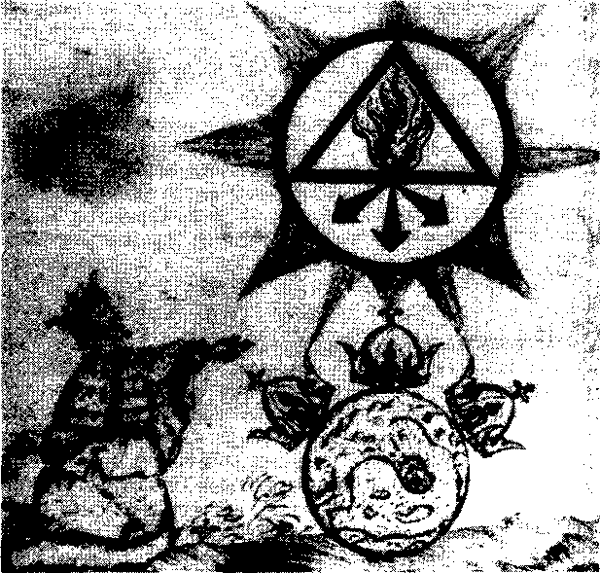
Рис. 39. Изображение алхимика в виде короля, поклоняющегося пламенеющей красной сере («бескрылой птице»). «Сера олицетворяет активный фактор психики, который преследует определенную цель... Таким фактором может быть не только половое влечение, но и честолюбивое стремление к власти... Бескрылая птица (красная сера) олицетворяет основное побуждение психической жизни. Необходимо в первую очередь выявить это начало, поскольку оно олицетворяет первичную материю».— фон Франц.
Таким образом, верхний и нижний миры амбивалентны. В пределах верхнего мира существует оппозиция солнца и луны. Кроме того, существует два аспекта луны. Все это выглядит довольно сложным. Но именно такими являются психологические процессы. Если человек достиг стадии, находясь на которой он способен отказаться от сильного стремления, разрываясь между противоположностями духовного и конкретного, то он сможет продвинуться вперед (в верхней части изображения), перенося конфликт на материал фантазии и применяя метод активного воображения в процессе анализа своего стремления. Перенося свою фантазию на лист бумаги, мы беседуем с душой.
Замечание: Некоторые не понимают суть активного воображения.
Доктор фон Франц: К сожалению, в юнгианской психологии все настолько переплетено, что аналитический опыт тесно связан со всеми остальными формами опыта. Кратко сформулировать суть активного воображения можно следующим образом. Активное воображение заключается в формировании фантазии о влечении, с которым нам довелось столкнуться. В данный момент я не могу более подробно остановиться на вопросе фантазирования. Тем не менее надо отметить, что существуют важные технические аспекты, которые следует учитывать непременно. Предположим, что мужчина влюбился в красивую женщину и не может ею обладать. Поэтому он начинает фантазировать о встрече, разговоре с ней.
Фантазируя, мы многое понимаем, например, почему влюбились именно в эту незнакомку. Кроме того, мы осознаем, что многое здесь зависит от нас самих. Влюбленность непосредственно связана с психологической конституцией человека и полна для него смысла. Поняв сущность фантазии, мы, быть может, откажемся от нее. Однако при появлении данной проблемы человек обычно размышляет над возможной встречей с реальной женщиной. В конечном счете, она послужила причиной появления фантазии. Можно сказать, что влюбленность — продукт праздного любопытства. Но ведь люди действительно любопытны. Возникает вопрос: почему именно эта женщина?
Здесь ясно различим голос красной серы. Но теперь мы стоим перед выбором: либо позвонить этой женщине и спуститься в нижний мир, либо применить метод активного воображения, произвести воображаемый телефонный звонок и сообщить ей, что она — наша анима, существующая внутри нас. Но что-то продолжает терзать нашу душу; нам хочется встретиться с ней в действительности и узнать, что она думает по этому поводу? Тем самым мы хотим, чтобы воображаемая анима решила реальную проблему.
На данной стадии мы не только сохраняем психическое расщепление, но и ставим конкретную проблему, ибо перенос конфликта в сферу активного воображения обуславливает дальнейшую спиритуализацию конфликта. Существует и другая возможность: «красная сера» одерживает победу, человек действительно звонит по телефону женщине. В таком случае он спускается в нижний мир (mundes inferior), в область земли, подверженной распаду, в область непосредственной реальности. Здесь и разыграется вся драма.
Замечание: Вы просите свое воображение ...
Доктор фон Франц: Вы ничего не просите! Всегда существуют две возможности.
Вопрос: Должны ли вы в своем воображении выяснить, что скажет вам реальное лицо?
Доктор фон Франц: Да. Если пойти верхним путем, то конфликт переносится в верхнюю сферу. Мы спрашиваем воображаемую женщину, что нам делать со своим стремлением. Необходимо выслушать, что она скажет о нашем конфликте. Это весьма непростая задача, так как многие люди не способны выслушать внутренний голос. Вместо того чтобы слушать, они просто придумывают что-нибудь. Для того чтобы научиться слушать, необходимо много упражняться. Темпе менее, мы можем осуществить перенос конфликта указанным способом и продолжить его обсуждение на другом уровне. Такой перенос предполагает внутреннее рассмотрение конфликта. Затем фантазия принимает форму конфликта, и мы сталкиваемся с внутренним образом на психологическом уровне.
Вспомним случай монаха, подверженного онанизму. Прошу простить меня за грубость этого примера, но нам необходимо рассмотреть нижний мир. Предположим, что этот монах приходит ко мне и сообщает, что у него все обстоит благополучно с Софией и анимой. Однако его искушает дьявол. Монаху все-таки чего-то не хватает в реальности. Монах спрашивает, как ему поступить. Я бы порекомендовала ему обратиться с этим вопросом к внутренней Софии.
Замечание: Вы имеете в виду внутреннее знание?
Доктор фон Франц: Нет. София больше, София — это знание Бога. Поэтому мы могли бы посоветовать ему обратиться к Богу. Я не могу решить проблему анализанда. Он должен обратиться к внутреннему образу божества, рассказать о своих тревогах и спросить, как ему следует поступить. Он должен внимательно выслушать ответ божества, и тогда он сможет многое понять.
Мы рассмотрели воображаемый случай. Теперь предположим что монах осознал внутреннюю Софию и понял, что она олицетворяет мудрость Бога. Красная сера толкает его на реализацию своих стремлений. Поэтому ему следует обратиться с вопросом к своей; внутренней фигуре, Софии. Внутренняя фигура нередко дает парадоксальные ответы. Она говорит, например, что реализация действительно необходима, , но в то же время проблемы монаха носят чисто .психологический характер. Он может понять, что в этом проявляется двойственность Единого, осознать неизбежность и неразрешимость конфликта. Самость может проявляться только в форме конфликта: встретиться с вечным конфликтом значит встретиться с Богом. Такая встреча положит конец существованию эго со всем его вздором. Ё этот момент человек признает свою беспомощность. Иов говорит, что он умолкает и перестает рассуждать о Боге. Сознание расщепляется.
В таких случаях София (или иная божественная фигура, например мудрый старец) дает уклончивый ответ, если к ней относятся отрицательно, и парадоксальный ответ, если к ней относятся положительно. Парадоксальность психологического фактора (или психологической реальности) передастся сознанию, которое всегда стремится решить дилемму. Проявление Самости приводит к устранению противоречий.
Конфликт выходит за пределы вербальной дискуссии и принимает форму интуитивного постижения Единства, которое лежит в основе амбивалентности. Единство в то же время стремится к разрыву. В этот момент происходит переход на другой уровень. Если человек втягивается в конфликт, внутри него происходит глубокое изменение. Если животное подвергать длительным истязаниям, то оно резко перейдет на более высокий уровень сознания различными способами. Можно сказать, что речь идет о разновидности крестных мук. Человек должен воскликнуть, подобно Христу: «Боже Мой, Боже Мой! Для чего Ты Меня оставил?» И тогда конфликт будет исчерпан.
Замечание: Если монах хочет выполнять свои обеты, то он должен прекратить занятия онанизмом.
Доктор фон Франц: Согласно моей гипотезе монах давно уже прекратил занятия онанизмом, поскольку он сформировал фантазию. Но дьявол поступает намного умнее, когда соглашается с монахом во всем и говорит, что раз исцеление состоялось, тогда, быть может, монаху стоит покинуть монастырь и приобрести «реальный» опыт. Ведь монах достиг уровня развития, достаточного для того, чтобы отважиться на такой поступок. В средние века говорили: «Ubi spiri-tus, ibi libertas». Эти слова заимствованы из «Второго послания к коринфянам» святого апостола Павла: «Где Дух Господень там свобода». Поэтому дьявол мог быть сказать, что монах разрешил свой конфликт, поэтому теперь он может жить свободной жизнью.
Замечание: Пожалуй, теперь монах действительно имеет право жить свободной жизнью.
Доктор фон Франц: Это ваше мнение, но оно не имеет отношения к ситуации, в которой оказался монах. Он должен ждать, когда Бог не скажет ему, что нужно делать. Вы не имеете права говорить монаху, что правильно, а что неправильно. С присущей экстраверту спонтанностью вы бы сказали так: «Прекрасно. Я думаю, что вам следует пожить свободной жизнью». Но я бы так не сказала. Я бы посоветовала ему обратиться со своим вопросом к Богу.
Вопрос: Предположим, что у монаха весьма слабо развита интуиция. Откуда тогда придет ответ?
Доктор фон Франц: Это зависит от того, что вы имеете в виду. Если вы полагаете, что так обычно бывает, тогда вы правы. Но если вы полагаете, что так должно быть, тогда вы заблуждаетесь.
Замечание: Вы сказали, что ответ придет интуитивным путем, но не каждый способен получить его таким образом.
Доктор фон Франц: Вы затронули совершенно другую проблему, проблему типов. Вообще говоря, интроверт нуждается в конкретном внешнем опыте, чтобы ощутить полноту своего бытия. Экстраверт в таком опыте не нуждается. Это означает, что если монах является интровертом, то он должен приобрести опыт в общем виде.
Вопрос: Сексуальный опыт? Вы имеете в виду то, что Фрейд понимал под сексом?
Доктор фон Франц: Я имею в виду нечто простое и конкретное — связь с конкретной, земной женщиной.
Вопрос: Вы имеете в виду половую связь?
Доктор фон Франц: Да, совершенно верно. Но я говорю, что так обычно происходит, а не что так должно происходить. Половая связь не устанавливается в каждом случае. Мы вправе говорить лишь о среднестатистической тенденции. Для монаха имеет значение связь с Богом, а не с женщиной. Поэтому если Бог ниспошлет ему такое испытание, он должен принять его. Если же Бог не подвергнет его такому испытанию, он не должен принимать его.
Замечание: Я буду говорить как теолог. С моей точки зрения, установленные Богом естественные законы распространяются на монаха и его связь с женщиной, в том числе и сексуальную. Я могу авторитетно назвать предосудительным поведение теолога или священника, вступающего в связь с женщиной вопреки своим обетам.
Доктор фон Франц: Вы правы, поскольку вы знаете, что требует Бог в каждом случае. Но мы этого не знаем. Мы всегда стремимся спрашивать себя об этом.
Замечание: Видите ли, насколько мне известно, естественные божественные законы распространяются на всех людей.
Доктор фон Франц: Общение с Богом кажется нам более значительным и неизведанным, чем вам. Поэтому мы обращаемся к нему за советом в каждом случае. Мы не знаем, произнес ли он свое последнее слово. В этом кроется существенное различие между психологией и теологией. Мы рассматриваем Бога как некую реальность, способную говорить в нашёй душе. Мы не знаем какие требования может предъявить Бог к индивиду. Каждый аналитический процесс представляет собой путешествие в неизведанное, именно потому, что мы не знаем что собирается потребовать Бог от конкретного индивида.
Вопрос: Существуют ли ограничения на такие требования?
Доктор фон Франц: Нет, таких ограничений не существует, поскольку мы не можем их устанавливать вместо Бога. Наша позиция отличается от теологов большим смирением. Мы просто говорим, что необходимо ждать, когда Бог скажет свое слово. Мы не строим никаких предположений относительно поступков Бога. Поэтому жизнь человека превращается в неповторимое религиозно-духовное странствие. Только Бог может устанавливать ограничения.
Замечание: Дело в том, что Он до сих пор не установил их.
Доктор фон Франц: Быть может, Он не сделал это в вашей жизни. Но вам следует подождать, пока Бог даст вам указание. Ваше утверждение остается справедливым до тех пор, пока Бог не заставит вас думать по-другому. Впрочем, вы можете сказать, что Бог пока не вмешивался в ваши теоретические построения. Поэтому ваше утверждение справедливо для вашего случая, но не для других. Существуют люди, в сознательные теории которых вмешивался Бог, и вмешивался весьма ощутимо. Им приходилось адаптироваться в новой реальности.
Замечание: Я предлагаю рассмотреть проблему на уровне средне-статического опыта.
Доктор фон Франц: Если речь идет о таком опыте, т. е. если опыт имеет значение истины для определенного лица, то нам не о чем спорить. Поскольку такого человека вполне устраивает предписанная Богом форма поведения, он пребывает с ним в мире, а это — высшая цель, к которой стремится любой человек. В таком случае вам не о чем беспокоиться.
Замечание: Вспомните о пророке Осии. Бог повелел ему жениться на блуднице.
Доктор фон Франц: Прошло два тысячелетия после канонизации в священном Писании Осии. Поэтому мы не можем сомневаться в том, что повеление взять себе жену-блудницу исходило от Бога. Здесь проявилась парадоксальность Бога. Если бы в наше время это случилось с вами, вы, вероятно, отправились бы к коллеге, чтобы узнать его мнение о таком велении Бога. Коллега, вероятно, спросил бы вас, уверены ли вы в том, что это веление исходит от Бога. Как вы сможете доказать, что это был Бог?
Замечание: Я постарался бы убедиться в искренности побуждений и разузнать, кто намеченная женщина.
Доктор фон Франц: Я сказала вы, но это не имеет значения. Значит, используя рациональное суждение эго, вы попытались бы выяснить, исходит ли повеление от Бога?
Ответ: Это было бы не мое суждение, а Его. Я мог бы лишь рассмотреть все возможные варианты.
Доктор фон Франц: В таком случае вы переносите проблему на уровень сознательного суждения.
Замечание: Не только на уровень сознательного суждения, но и на уровень чувства, интуиции и других способностей, имеющих непосредственное отношение к данной ситуации.
Доктор фон Франц: Это человеческий, рациональный, сознательный путь. Тайна Бога в действительности лежит за пределами этого пути.
Замечание: Я не собираюсь принимать решение вместо Бога. Бог сам должен принимать решения.
Доктор фон Франц: Но вы хотите, чтобы Бог принял решение, вместо того чтобы говорить с ним.
Замечание: Я думаю, что в какой-то момент Бог говорит через меня и других людей.
Доктор фон Франц: Это называется инфляцией. Почему бы человеку не обратиться непосредственно к Богу?
Замечание: Потому что он не может сделать это. Будучи человеком, я не могу обратиться непосредственно к Богу, не могу вести беседу с Богом в своей душе. Это невозможно.
Доктор фон Франц: Неужели?
Замечание: Да. Я должен установить человеческие отношения, которые позволили бы мне обратиться непосредственно к Богу.
Доктор фон Франц: Некоторые люди не отваживаются испытывать какое-либо переживание в одиночку. Они нуждаются в обществе и человеческих отношениях.
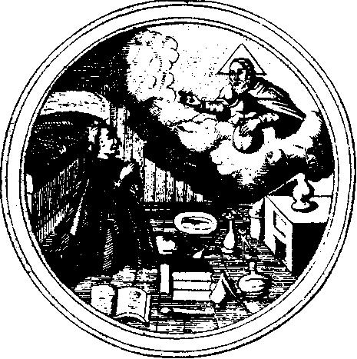
Рис. 40. Беседа алхимика с Богом. «В этом заключается существенное различие между психологией и теологией. Мы рассматриваем Бога как некую реальность, способную говорить в нашёй душе. Мы не знаем какие требования может предъявить Бог к индивиду. Каждый аналитический процесс представляет собой путешествие в неизведанное, именно потому, что мы не знаем что собирается потребовать Бог от конкретного индивида.
Замечание: Я не отрицаю действенность молитвы. Но такое сотрудничество затрагивает людей, с которыми я живу, мою семью и их отношение к Богу и Святому Духу.
Доктор фон Франц: Вы затронули чрезвычайно важный аспект. Но Святой Дух появляется по своему соизволению там, где его услышат. Вы как теолог идентифицируете себя с сознательным отношением и считаете его абсолютным. Вы можете рассуждать обо всем, но не замечаете свою бессознательную идентификацию. Если вы подвергните сомнению свою позицию, я уверена, что настанет время, когда Святой Дух сообщит вам что-нибудь по этому поводу.
Для нас существует только индивид и его отношение к Богу. Все остальное имеет второстепенное значение. В психотерапевтической практике мы не устанавливаем связь между индивидом и Богом. Такое допущение свидетельствовало бы о наличии мегаломании у психотерапевта. Впрочем, многие психотерапевты действительно руководствуются таким допущением и поэтому превращаются в скрытых теологов. При работе с анализандом мы можем помочь ему только одним способом, сказав, что мы ничего не знаем, и надо спросить у Бога. Этот способ не позволит анализанду сделать поспешное заключение или толкнуть нас на подобное. Поэтому религиозный опыт превращается в неповторимое событие. Другими словами, если задавать Богу вопрос о красной сере, то в каждом конкретном случае Бог даст единственный, неповторимый ответ.
Замечание: Я думаю, что Бог уже дал единственный ответ на все случаи.
Доктор фон Франц: Именно в этом пункте мы с вами расходимся. Вы полагаете, что Бог издал общие правила, оригинал которых хранит у себя. Мы рассматриваем Бога как живого духа, который проявляется в душе человека и способен творить новое.
Замечание: В пределах тех правил, которые Он уже издал.
Доктор фон Франц: Для теолога Бог связан со своими книгами и не способен издавать новые правила. В этом пункте мы с вами расходимся.
Однако вернемся к нашему тексту. Если перенести конфликт в область психологической, внутренней отрешенности, тогда станет понятной проблема противоположностей: единство примет зримые очертания в психологической сфере и мы осознаем, что наш конфликт располагается между двумя аспектами психики. Но остается неиследованным один важный аспект, ибо мы рассекли луну на две части. Сохраняется двойственность женского элемента, расщепление бессознательного, или анимы, и конкретного мира. Если эта проблема не решена, то осознавая конфликт в процессе анализа, мы по-прежнему не можем установить связь между данным конфликтом и внешней, конкретной жизнью. Как только дело доходит до подобных проблем, мы начинаем испытывать неуверенность.
Сеньор не дает никаких рекомендаций по этому поводу. Мы всегда должны помнить о двух аспектах проблемы. Сеньор представляет ее в виде двух проблем, поскольку описать ее можно только с двух сторон. Он пытается рассмотреть проблему с другой стороны. На одном изображении солнце двумя лучами пронзает нижний мир подобно тому, как это делает солнце, лишенное справедливости, обладающее одним лучом. Нижний мир символизирует скрытую двойственность: снаружи он представляет собой черную сферу, внутри которой помещается сверкающая белая луна.
Вообще говоря, солнце олицетворяет мужской принцип коллективного сознания, неизвестный психологический фактор, который формирует коллективное сознание. Очевидно, что феномен коллективного сознания возникает в коллективе. Эта языковая среда позволяет осуществить передачу и обмен знаниями, формируя резерв коллективного сознания.
Трудно сказать, что такое собственное сознание индивида и какова доля в нем коллективного сознания. Первые проблески индивидуальных сознательных реакций можно наблюдать в раннем детстве, на примере замечательных высказываний и вопросов детей. В этот период ребенок стремится реализовать индивидуальное сознание. Он задает очаровательные бестактные вопросы: «Бабушка, когда ты собираешься умереть?» В детстве ребенок выражает свои мысли и чувства в наивной, индивидуальной форме. Придя в школу, ребенок знакомится с общепринятой формой сознания, составляющей отличительную особенность всех школ. Однако если вы расскажете детям о львах или медведях и попросите их написать небольшое эссе об этих животных, в классе не найдется больше трех учеников, способных выразить свои собственные, индивидуальные мысли по этому поводу.
Будучи преподавательницей, мне нередко приходилось спорить с детьми, умоляя их написать то, что они думают, а не то, что я им рассказала. Я видела, какие огромные трудности приходилось преодолевать детям, поскольку школа и господствовавшая в те годы педагогическая тенденция были ориентированы на воспитание коллективного сознания; оригинальность индивидуального сознания, как правило, сглаживается, и в двадцать лет люди склонны только к коллективному сознанию. Если вы спросите их мнение по какому-нибудь вопросу, они повторяют лишь то, что говорят их родители, друзья или то, что они прочитали в газетах. Вам будет нелегко вызвать у них уникальную, сознательную личную реакцию.
Таким образом, мы можем утверждать, что солнце олицетворяет свет, в котором все мы пребываем, наш дневной свет. Мы считаем, что мы сознательны. Но это не верно. Мы сознательны в сфере коллективного и даже не представляем себе всю малость нашего индивидуального сознания. Для того, чтобы выявить хоть часть личностного сознания, понадобится весьма тщательный поиск. Солнце всегда сияет когда вы анализируете индивида. Поэтому конфликт в таких случаях всегда связан либо с 6ессознательным, либо с реальностью. Люди конфликтуют либо с внешней реальностью (внешняя реальность аморальна, и поэтому ее необходимо исправить), либо со своим бессознательным. Им всегда противостоит внутреннее или внешнее. Справедливо сказано, что противник, с которым сознание вступает в противоборство, двойственен, поскольку внешний конфликт оборачивается на деле внутренним, и наоборот.
Существуют два солнца, поэтому есть два принципа коллективного сознания. Существуют две формы (например, католицизм и протестантство) отношения к богу. Одни люди живут при свете одного солнца, а другие — при свете другого солнца. Для одной группы некоторые истины не нуждаются в доказательстве, они даже никогда не обсуждаются. В случае несовпадения таких аксиом можно говорить о расщеплении в сфере коллективного сознания. Вообще говоря, это относится к той форме коллективного сознательного конфликта, для которой характерно столкновение двух коллективных оппозиций, поскольку во многих случаях конфликт принимает аналогичную форму.
В тексте Сеньора конфликтующие позиции названы двумя солнцами, одно из которых направляет два луча на темный предмет, а другое направляет один луч. При этом сказано, что солнце с одним лучом лишено справедливости. Какой принцип коллективного сознания несправедлив по отношению к нижнему миру? Что это означает?
Очевидно, что существуют две формы сознания: ригидная и парадоксальная. Парадоксальная форма сознания — непредвзятое отношение к парадоксальному фактору бессознательного. Эту форму можно назвать открытой системой, мировоззрением, которое всегда готово признать существование противоположностей или противоречий, что позволят установить связь с бессознательным, держать открытой дверь в сферу бессознательного. Такая установка устраняет излишнюю уверенность в непререкаемости своих слов и решений.
Сознательная позиция обуславливает способность прислушиваться к противоположности. Это отнюдь не выжидательная позиция. Человек должен поступать в соответствии со своими сознательными убеждениями, сохраняя непредвзятость и готовность признать свои заблуждения. Такая установка сознания предполагает наличие живой связи с темной стороной собственной личности. Ригидность такой установки препятствует контакту с бессознательным. Солнце с двумя лучами способствует формированию бессознательного. Поэтому оно названо справедливым.

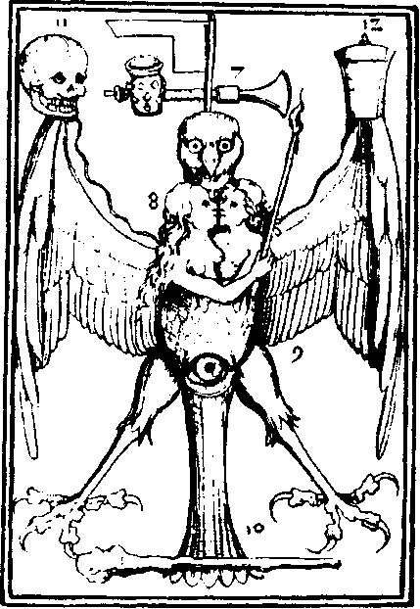
Рис. 41. Изображение конъюнкции в виде фантастического чудовища, психологически аналогичного бессознательному союзу мужского и женского, т. е. недифференцированном личности.
Если вспомнить о том, что Сеньор прожил всю свою жизнь в обществе шиитов и суннитов, то можно предположить, что упомянутые в его тексте светила имеют указанное символическое значение. Хотя это предположение ни на чем не основано, тем не менее следует отметить, что сознание стремится к однозначности и ставит под сомнение тайну жизни. Однако сознание может иметь амбивалентную установку и проливать свет на тайну жизни. Непредвзятость позволяет человеку признавать свою моральную или научную неправоту. Такой человек сознает ограниченность своих знаний и совершает поступки с учетом негативного опыта.
В случае внимательного рассмотрения неизвестного фактора сознательная установка должна сопровождаться религиозным отношением. В таких случаях я говорю: «Мне кажется, что такой поступок оправдан», и ожидаю какого-либо знака, говорящего «за» или «против». Сознание имеет важное значение для бессознательного, ибо без него бессознательное существовать не может. Однако сознание выполняет лишь роль канала, по которому может протекать бессознательное при условии, что сознание занимает двойственную, парадоксальную позицию. Это обеспечивает бессознательному возможность проявления и предотвращает непримиримость сознания по отношению к бессознательному, что может привести к расщеплению личности.
В данном случае двойственность таится в объекте. Грубо говоря, темный нижний мир олицетворяет бессознательное, потому что оно неизвестно. Я не могу проникнуть в него мыслью. «Бессознательное» — это понятие, неясное для сознания. Бессознательное включает в себя совокупность различных элементов. Существуют два аспекта, две неизвестные величины, которым алхимик уделяет особое внимание. Я упомянула эти аспекты во вступительной части. Мы стоим перед двумя неразгаданными загадками, которые каким-то странным, неизвестным для нас образом связаны друг с другом. Эти загадки — психическое и материя. Физика допускает, что материя — это что-то бессознательное, поскольку люди не могут ее осознать. По определению, бессознательное — психологическая величина. Мы не знаем, каким образом наши описания бессознательного соотносятся с материей, это приводит к конфликту между внутренним и внешним.
Ведь именно сознание формирует конфликт между внутренним и внешним, представляя одно в виде материальной реальности, а другое в виде реальности психологической, так как в действительности мы не знаем, в чем состоит различие между ними. По правде говоря, мы имеем дело с неизвестностью, которая проявляется то в виде материи, то в виде психического. Мы до сих пор не знаем, каким образом взаимосвязаны эти два проявления. Алхимики тоже этого не знали. Быть может, тайна жизни заявляет о себе и так, и так. Если мы экстравертно, статистически опишем тайну как бы извне, то она предстанет в материальном виде. Если же мы опишем ее как бы изнутри, то она предстанет в виде того, что принято называть бессознательным.
Вопрос: Разве отношения между объектом и субъектом не двойственны?
Доктор фон Франц: Да. С внешней стороны находится нечто мрачное, нигредо (nigredo). Весьма часто, по крайней мере, при первой встрече с мраком внешнего мира, мы воспринимаем его как деструктивный аспект бессознательного. Все наши сновидения вначале носят критический характер. Бессознательное включает в себя влечения, диссоциативные и деструктивные факторы. Однако погружаясь в глубины мрака, мы постепенно начинаем различать в нем что-то светлое, осмысленное. Озарение приходит из темноты. Если мы направим на нее луч сознания и согреем ее теплом сознательного внимания, то различим что-то белое. Это и есть луна, озарение, которое приходит из сферы бессознательного.
Человеку может присниться сон, который после пробуждении вызывает лишь чувство омерзения. Неприличие или непристойность сна, его беспримерная глупость или бестолковость вызывают раздражение у человека. Ему хотелось увидеть прекрасный архетипический сон, а вместо этого ему приснилась ужасная дрянь. В таких случаях я предлагаю анализанду подождать и внимательно рассмотреть данный сон, чтобы выяснить, что он означает. Вообще говоря, именно такие сны позволяют многое понять, если удастся добраться до их смысла. Хотя смысл сна часто остается тайной, тем не менее его динамическое содержание позволяет вам обогатиться знаниями. Такие сны имеют огромную ценность. Оболочка их омерзительна, полна мрака, но в этом мраке таится свет бессознательного, которым нередко приходится искать в гнетущих мотивах сна, в теневых, смыслосодержащих импульсах при условии доброжелательного их исследовании с парадоксальной позиции.
На этом этапе Сеньор испытал сознательное противоречие между двумя подходами к бессознательному. Это противоречие имеет непосредственное отношение к жизни и оправдано с точки зрения сознательных установок. Жизнь сама вызывает противоречия, с одной стороны, в сфере луны, а с другой стороны, в сфере солнца. В первом случае противоречие носит сознательный характер, а во втором — бессознательный. Обычно они тесно переплетаются друг с другом, имеют много общего и представляют собой два аспекта одного явления — парадоксальную двойственность, свойственную всем психологическим феноменам
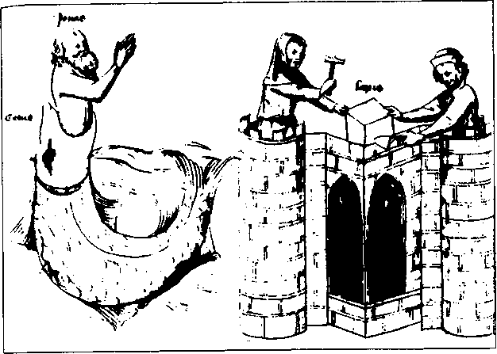
Рис. 42. Появление Ионы из чрева кита и установка алхимиками краеугольного камня, символизирующего Христа (lapis angularis). Изображение указывает на эквивалентность «ночного странствия по морю» и философского камня. С психологической точки зрения «ночное странствие по морю» символизирует конфликт и депрессию, когда человек вынужден обратить внимание на бессознательное.
.
В тексте изображение дополнено. Картина описывает философский камень, алхимическую работу. На первом этапе осуществляется алхимическая работа, а на втором — изготовляется философский камень, так как жизненный конфликт стал осознанным. Это — следующий этап деятельности. После того как связь с бессознательным налажена, возникает довольно сложная проблема, как сохранить эту связь, не впадая в тенденциозность. Даже те, кто приобрел значительный опыт в области юнгианского анализа, склонны систематизировать процесс своей индивидуации. Приобретая огромный опыт и испытывая животворные воздействия, они тем не менее останавливаются в своем развитии, если довольствуются своим переживанием и систематизируют впечатления, читая нравоучения другим людям, поскольку любой сознательный феномен постепенно исчерпывает свой потенциал.
Сказанное позволяет понять, почему конфликт бесконечен и нуждается в поощрении. Тенденциозности сознания необходимо всегда противопоставлять парадокс. Каждый раз, когда мы восприняли истину и в течении некоторого времени хранили ее «живой» в нашей психике, мы должны кардинально пересмотреть свои взгляды поскольку эта истина уже утратила силу. Юнг заметил, что любая психологическая истина лишь наполовину отражает подлинную истину, причем, само это утверждение также отражает Истину лишь наполовину. Аналитик должен поддерживать постоянный контакт со своим бессознательным сохраняя сознательную готовность
Благодаря непредвзятости и открытости солнце с двумя лучами способно максимально адаптироваться к воздействиям бессознательного и ассимилировать его. Создается впечатление, что на первом плане сознательной психики находится обычное, сиюминутное сознание, а на заднем плане — какая-то сила, осознающая часть жизни. Таким образом, динамическое сознание располагается за сознанием, которое лишь наблюдает за жизнью. Юнг описывает это состояние как непосредственное участие в конфликте и одновременное безмятежное наблюдение за ним.
Теперь вернемся к любовному посланию, которое было адресовано солнцем полумесяцу, прибывающей луне. Солнце говорит: «Изнемогая, буду я изливать на тебя свет моего великолепия, несущий совершенство».
С астрономической точки зрения солнце — светило, а луна лишь отражает солнечный свет. Другими словами, существует вполне естественное объяснение тому, что солнце отдает свой свет луне. Лучезарное солнце передает часть своего света луне, чтобы она достигла совершенства.
Мы должны учитывать значение, которое для людей того времени имели солнце и луна. Вообще говоря, солнце олицетворяет божество. Далее в тексте говорится, что солнце — духовное божество, которое излучает доброту без тени. Оно великолепно, оно передает свой свет несовершенной луне, олицетворяющей женское начало, служащей убежищем для мертвых и контролирующей на земле феномены роста растений и их увядания, менструаций у женщин, приливы и отливы, становление и умирание. Луна — владычица тленного мира.
Луна олицетворяет земную жизнь со всеми ее парадоксами, иррациональность которых до сих пор не осмыслена. Для мужчины луна представляет один из аспектов женской персонификации бессознательного. Для женщины луна олицетворяет вегетативную основу жизни, жизнь инстинктивную.
Солнце продолжает: оно помогает достигнуть любой высоты. Другими словами, солнце возвышает. В древности людей поражала способность солнца поднимать воду, превращая ее в пар, в облака. Когда солнце исчезало, начинал идти дождь. Поэтому солнце нередко рассматривали как принцип духовного возвышения. Солнце ведет к совершенству. Оно возвышает и придает вещам зримые очертания.
Луна говорит солнцу: «Ты нуждаешься во мне подобно тому, как петух нуждается в курице. Я же постоянно нуждаюсь в твоих благодеяниях, поскольку ты совершенен, отец всех планет, возвышенный свет, о Господь». Преисполненное достоинства солнце указало на свое превосходство, отметив, что оно собирается излить на пуну свет своего великолепия. Поэтому луна отмечает, что солнце нуждается в ней подобно тому, как петух нуждается в курице. Луна :склоняется к мысли, что солнце ничто без нее. Хотя она и несовершенный сосуд для света, тем не менее солнце также нуждается в ней, ябо какой будет прок от солнца, не способного изливать свет? Его :вет исчез бы в пространстве. Солнечный свет нуждается в материальном объекте, в котором он смог бы стать зримым благодаря отражению.
При всей своей женской смиренности и покорности луна отме-1ает, что она имеет равные права с солнцем, нуждающемся в пустом сосуде, в котором мог бы сиять свет, в материи, в которой дух мог бы 1ринять зримые очертания. Луна использует довольно вульгарное :равнение («подобно тому, как петух нуждается в курице»), которое содержит косвенное указание на существование между двумя принципами чисто инстинктивного и даже сексуального притяжения. Луна говорит, что она нуждается в постоянном, благодатном воздействии солнца, поскольку солнце совершенно, оно отец всех форм света. Латинские слова perfectus moribus обозначают, в частности, нравственное совершенство, которого луне не достает.
Согласно мифологии, луна предстает порочной, поскольку она ненадежна. Алхимики нередко цитируют псалом, в котором сказано, что под темным покровом новой луны грешники пускают стрелы в нравственно чистых людей. Это означает, что луна покровительствует ворам и грешникам, нападающим на праведников. Порочность и ненадежность луны характерны для анимы в ее первоначальном состоянии и для женщин вообще, ибо женщина коварна и неразборчива в вопросах этики. Луна называет себя влажной и холодной, а солнце — теплым и сухим. Когда солнце соединяется с луной в сбалансированном состоянии, луна уподобляется жене, раскрывшей свои объятия для супруга.
Здесь кроется конфликт между принципами сознания и природы, бессознательного, неизвестного. Конфликт между мужским и женским принимает форму кватерности, поскольку мужское и женское имеют два качества: луна — влажность и холодность, а солнце — тепло и сухость. Это соотносится с древними и средневековыми представлениями о четырех элементах — вода, воздух, огонь и земля, и четырех основных качествах — теплота, сухость, влажность и холодность. В средние века четыре элемента и качества были основным принципом и представляли собой категории, позволявшие вести наблюдение за исходным веществом.
Речь идет о чем-то наподобие мандалы, так как огонь — горячий и сухой, а воздух — влажный и холодный. Люди того времени сознавали, что понятия элементов и качеств упрощает материальные явления. Такое упрощение, как и все проецируемые архетипические модели упорядочения, не соответствует реальности. Даже первые алхимики утверждали, что элементы и качества не следует понимать буквально, ибо они — лишь способ систематизации представлений и идей. Так, Зосима говорит, что проекция четырех качеств на материю позволяет различать всю совокупность вещей.
Использование упомянутых терминов можно сравнить с использованием таких современных понятий, как частица, энергия, пространственно-временной континуум и электромагнитные явления. Физикам известно, что эти понятия не являются такими простыми и ясными, как думает большинство. Они были сконструированы как одно из средств выражения идеи.
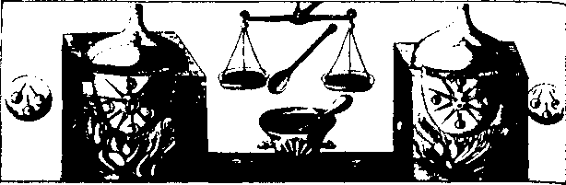
Рис. 44. Изображение конъюнкции в виде гармоничного равновесия между лунной и солнечной печами, т. е. между мужской и женской энергиями.
Четыре качества гарантируют полную двойственность солнца и луны. Аналогичная ситуация возникает при встрече двух людей: с одной стороны, он и его анима, а с другой — она и ее анимус. В аналитической дискуссии всегда принимают четыре элемента: два — в сфере сознательного, и два — в сфере бессознательного. Любое сознательное утверждение уже констеллирировано со своей противоположностью. Утверждение, что «растение — это растение, а собака — это животное», кажется достаточно простым. Это утверждение, однако, заключает в себе противопоставление двух предметов и несет дополнительную информацию, поскольку, утверждая, что дерево есть дерево, я отражаю еще и тот факт, что дерево — не минерал или что-либо иное. Любое мое высказывание содержит намек на предмет, исключенный из рассмотрения. Поэтому каждый раз, когда сознание порождает хотя бы два слова, в этом акте всегда присутствуют четыре элемента, поскольку в нем неизменно участвует бессознательное, неизвестное, которое также необходимо учитывать.
Рассмотрим антитезы физики и психологии. Приступив к рассмотрению деятельности физиков, психолог тотчас обнаружит наличие у них множества бессознательных проекций. Обратив внимание на нашу деятельность, физик, безусловно, отметит психологический подход к физическому аспекту явления и скажет, что мы не понимаем данный аспект. Это происходит потому, что наше сознание не достигло такого уровня развития, который позволял бы нам принимать противоречие. Мы должны постоянно учитывать существование противоречий, хотя это и весьма непросто.
Каждая полярность подразумевает противоположность. Это становится очевидным, когда два человека вступают в диалог, как это бывает в психоанализе. Диалог предполагает наличие четырех элементов, поскольку в нем всегда участвует бессознательное каждого собеседника. При внимательном рассмотрении проблемы взаимоотношений участников диалога выясняется, что наличие бессознательного существенно осложняет процесс диалога, поскольку каждый участник всегда заключает в себе два противоположных качества.
Предположим, что в проективной форме сказанное относится к рассматриваемой проблеме. Солнце и луна свидетельствуют о том, что их соединение в сбалансированном состоянии напоминает полное раскрытие мужчины и женщины друг для друга. Поэтому проблема конъюнкции раскрывается здесь во всей своей многогранности. Это связано с тем, что в конъюнкции участвуют два известных и два неизвестных фактора. Однако при их соотнесенности достигается состояние равновесия и полноты.
Лекция 6
Арабская алхимия
В этой лекции мы продолжим рассматривать любовное послание солнца к луне. Конфликт у луны возникает потому, что она появляется в двух формах: на небе и на земле, подобно солнцу. Одно солнце испускает на землю только один луч и называется солнцем, сияющим без справедливости. Второе солнце испускает два луча и называется солнцем, которое сияет справедливостью.
Солнце представляет собой один из аспектов сознания, феномен, отчасти связанный с эго и Самостью. Одна сторона солнца открыта для бессознательного, так как два луча олицетворяют принцип сознания, способного охватить противоположности. Другое солнце представляет собой «закрытую систему». Для него характерна тенденциозность и, следовательно, деструктивность. В «Mysterium Coniun-ctionis» Юнг описывает солнце как образ духовного божества, т. е. как Самость, с одной стороны, и один из аспектов эго, с другой.
Эго отождествляет себя с Самостью в той мере, в какой оно служит инструментом самореализации Самости. Пребывая в состоянии инфляции, сосредоточенное на себе эго противопоставляет себя Самости. Однако, в случае правильного выполнения своей роли, эго олицетворяет свет во мраке бессознательного и в некоторых отношениях отождествляется с Самостью. Два солнца, по-видимому, служат примером противоположности деструктивного и позитивного аспектов сознания эго. Солнце с одним лучом олицетворяет принцип эгоцентрического сознания в состоянии инфляции, которое характеризуется предвзятым отношением к бессознательному или реальности и противопоставляет себя Самости. Солнце с двумя лучами символизирует эго как инструмент реализации Самости, действующей непредвзято.
Примером этого может послужить эго человека, прошедшего стадию индивидуации. Такое эго служит Самости и открыто для бессознательного. Благодаря двойственному отношению к бессознательному, которое характеризуется стойкой непредвзятостью, такое эго создает основу для проявления и реализации Самости. Бог нуждается в нашем бедном сердце, чтобы стать реальным, говорит Ангел Силезский.
Итак, двойное солнце, упомянутое в тексте Сеньора, свидетельствует о конфликте между неправильным отношением эго к земле или бессознательному и отношением правильным, обеспечивающим проявление Самости. Задача состоит в том, чтобы выявить эту дуальную, сознательную позицию, иными словами, терпимое отношение к противоположностям. Такая позиция отнюдь не свидетельствует о нерешительности, возникающей в связи с противоположностями; напротив, она указывает на способность выдержать напряжение, обусловленное ими.
Для сознания характерна тенденция к однобокости. Эта тенденция связана с потребностью сознания в ясности и определенности. Нередко говорят, что Юнг писал не очень ясно; но он делал это умышленно. Неясность была продиктована двойственностью позиции, непредвзятым отношением к парадоксам бессознательного. Юнр рассматривает психические феномены с эмпирической точки зрения. Будда однажды сказал, что все его высказывания следует понимать на двух уровнях. Работы Юнга также имеют двойное дно, два уровня.
Тот, кто «застрял» на уровне вишудха чакры, верит в слова и не способен постигнуть суть самой вещи. Юнг же применяет дескриптивный метод, который в настоящее время уже принят на вооружение ядерной физикой. Явления описываются с точки зрения двух взаимодополняющих подходов, которые противоречат друг другу, но тем не менее необходимы для полного осмысления описываемого явления. Слова служат лишь инструментом, а не являются самим явлением.
Вопрос: Не указывает ли черное солнце на негативный, «несправедливый» аспект сознания?
Доктор фон Франц: Да, черное солнце олицетворяет темный, теневой аспект сознания. Поэтому в мифологии бог солнца имеет скрытый, деструктивный аспект. Например, Аполлон является богом мышей, крыс и волков. Негативный аспект солнца популярен преимущественно в жарких странах, где жгучее полуденное солнце уничтожает все растения. В жарких странах призраки появляются в полдень. В Библии упоминается полуденный демон. Темная или теневая сторона солнца демонична.
Пребывание во власти влечения, которое толкает эго в спину, позволяет понять темную, демоническую сторону солнца. Для таких случаев характерно неправомерное применение сознания для оправдания влечения, если эго не обладает достаточной силой для того, чтобы принять решение относительно объективных явлений, и отвергается из-за слабости его страстей: страха или секса. В Индокитае существует легенда о том, как один герой сбил с неба солнце, которое было слишком горячим. Таким образом, черное солнце, Сатурн, является тенью солнца, которое лишено справедливости и грозит смертью всему живому.
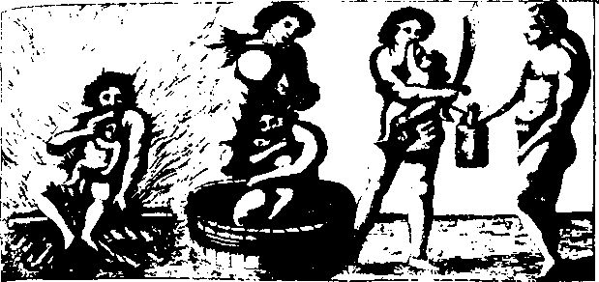
Рис. 46. Изображение пожирающего своих детей Сатурна в виде черного солнца, тени солнца (или темного аспекта Бога).
Человек, обладающий сознанием, выполняет в природе роль дестабилизирующего фактора. Мы действительно можем поставить вопрос, является ли человек действительно удачным изобретением природы? Так, существует миф о глупом боге-трикстере. В известном смысле человек слишком глуп и не обладает здравым смыслом, достаточным для того, чтобы жить в гармонии. Человек — чересчур неспокойное и плодовитое животное. Ответ на вопрос, является ли человек ошибкой или венцом творения, зависит от наличия или отсутствия справедливости у его солнца. Если сознание функционирует так, как ему положено, то оно полезно для жизни. Но когда сознание сбивается с истинного пути, оно становится деструктивным.
Задача анализа состоит в том, чтобы заставить сознание вновь действовать в согласии с природой. Инфляция является симптомом неправильной работы сознания. Если последнее очень сосредоточено и находится во власти влечения, значит, у человека превалирует темное солнце. Люди используют сознание, чтобы убедить себя в свое правоте, когда они совершают скверные поступки. Каждый из нас рождается несовершенным, ибо греховность и раздвоенность присущи человеческой природе. Исходной моделью такого состояния послужил миф об Адаме и Эдеме, который показывает, что человек изначально был далек от совершенства. Когда Самость не получает поддержки, она вызывает невроз, т.е. в действие вступает тень Самости, и тогда и Бог и природа оказываются врагами человека.
Неправильно функционирующее сознание служит вмёстилищём темных аспектов Бога. Если сознание действует в согласии с природой, темнота не кажется столь мрачной и деструктивной. Если же солнце останавливается в своем движении, оно становится жестоким и выжигает жизнь дотла. По мнению некоторых индейских племен, солнце можно привести в движение, принеся в жертву человеческое сердце. Каждый раз, когда мы формулируем правило, мы должны сформулировать исключение из правила, ибо в противном случае сознание не будет соответствовать жизни.
Две луны и два солнца составляют четверку, которая сопровождает встречу двух людей (мужчины и его анимы, женщины и ее анимуса). Согласно исследуемому тексту, конъюнкция реализуется в чреве «закрытого дома», образа, соответствующего алхимическому сосуду, в котором солнце соединяется с луной. Египетская гробница представляет собой закрытый дом, в котором царь берет себе в жены свою мать: Изида и Гор или Хатор и Гор. Закрывая дверь склепа, священник говорит: «Теперь ты будешь пребывать здесь, соединившись в любви со своей матерью». Дзэн-буддистский наставник говорит о таком человеке: «Он держит закрытой дверь своего сердца, чтобы никто не догадался о его чувствах». Благодаря единению с Самостью человек становится тайной для других.
В тех случаях, когда можно предугадать реакцию человека, его психическая деятельность происходит только на коллективном уровне. Сходство коллективных реакций вызывает ощущение, которое можно выразить словами «я знаю, что ты чувствуешь». В основе эмпатии, проникновения в эмоциональное состояние другого человека, лежат коллективные черты характера. В большинстве случаев мы обращаемся с людьми на коллективном уровне, сознавая такие общие для нас черты характера, как ревность и любовь. Без эмпатии мы не могли бы общаться друг с другом. Но она не свидетельствует об уникальности индивида. Особенность гения заключается в способности создать нечто неожиданное, удивительное, готовое нравиться всем и не быть при этом банальным. Невозможно предугадать, что создаст творческая личность, ибо каждое ее творение — новость. Источником идей является ум, а источником реакции — эмоциональная сторона психического. У творческой личности и то и другое носит абсолютно уникальный характер.
Процесс индивидуации непрестанно приводит к самобытному творчеству, с этим тайным центром личности, тайным источником жизни соотносится образ закрытого помещения. Это закрытое помещение сердца, самобытного творчества в каждый момент жизни. В тех случаях, когда процесс индивидуации приводит к реализации этой уникальности, другие люди теряют возможность предугадывать наши реакции, ибо они не могут заглянуть в закрытое помещение нашего сердца, которое служит источником неожиданных, творческих реакций.
Я полагаю, что причиной подобных реакций является единение с Самостью. Самость обладает уникальной способностью к творчеству. Это позволяет понять, почему дзэновский наставник говорит, что никто не может догадаться о движениях его сердца. Любые слова и поступки дзеновского наставника всегда непредсказуемы и замечательны в творческом отношении. Закрытое помещение косвенно указывает на эту тайну, ибо в конечном счете индивид представляет собой уникальную, закрытую систему, центром которой является непредсказуемый источник жизни. Когда эта система действует, индивид ощущает тайну и уникальность личности. Этот процесс напоминает закрывание дома, которое внешне олицетворяет отстранение от коллективной скверны и суеты, а внутренне — от ординарности и поверхности.
Вопрос: Каким образом сказанное Вами соотносится с состоянием сатори в дзэн-буддизме, одно из условий которого открытость и единение с природой и коллективным?
Доктор фон Франц: Это один из парадоксов. На последней из «Десяти пастушеских картин» изображен старик, идущий на рынок. Добрая улыбка на его лице свидетельствует о том, что он забыл о своем озарении. Этот старик представляет собой коллективную личность. Он держит в руках чашу для подаяний и вместе со своим учеником направляется на рынок. Очевидно, что старик забыл о состоянии сатори, в котором он общался с богами. Это означает, что субъективно он не осознает свою уникальность. Однако в комментарии сказано, что вишневое дерево начинает цвести, когда старик проходит мимо него. Глядя на старика с толстым брюхом и бесцветной улыбкой, который направляется на рынок, невозможно предугадать, что вишневое дерево зацветет. Уникальность принимает у старика форму творческого акта, но в его сознании это происходит непреднамеренно. Он не чувствует себя уникальным, поскольку он сам уникален, хотя с субъективной точки зрения он мог бы сказать, что он бедный старик, взять с которого нечего. Уникальность проявляется у таких людей несмотря на крайнюю степень естественной смиренности.
Здесь также возникает парадокс эго и Самости. Эго должно занимать позицию, характерную для человека, который живет среди других людей, и тогда обнаруживающая себя в душе такого человека уникальность станет излучаться непроизвольно. Эта позиция диаметрально противоположна установке человека, который испытывает преувеличенное чувство собственной важности и уникальности, величественно отмечая: «Я настолько щепетилен, что никто меня не , понимает». В ответ на такие высказывания я неизменно говорю, что таких людей много. Я говорю это не из-за раздражения, а так как щепетильность такого рода действительно характерна для многих людей, в особенности для интровертов, которые чувствуют себя уникальными, но таковыми не являются. Озаренная личность ощущает не свою уникальность, а человечность, и поэтому мы вправе утверждать, что озаренные личности гуманны, в высшей степени открыты для мира и по отношению к другим людям. Парадокс в том, что при этом они бесконечно уникальны и непостижимы.
Замечание: Другими словами, задача, как мне кажется, состоит в том, чтобы устранить субъект и объект, сохраняя при этом способность видеть различие между ними.
Доктор фон Франц: Да, это соответствует описанной ситуации и применительно к «чреву закрытого дома», означает, что сокровенное творческое начало изолируется естественным, а не искусственным путем. Как бы это ни показалось банальным, тем не менее, здесь мы затрагиваем проблему благоразумия аналитика. Как только аналитик соприкоснется с уникальностью партнера по анализу, он должен поступать весьма осмотрительно. До этого момента осмотрительность можно рассматривать как общее, хотя и не обязательное правило Но если затронута уникальность индивида, тогда аналитик, разумеется, не имеет права сообщать о ней третьему лицу. Осознав уникальность творческого потенциала, человек понимает, что об этом не следует сообщать посторонним лицам. Это нельзя сравнивать с тайной соприкосновения с уникальностью в любви, ибо тогда лом, естественно, запирается сам собой.
Находясь за закрытой дверью, луна получает от солнца свою душу, а солнце отбирает красоту у луны, которая становится тонкой а слабой. Это означает, что конъюнкция осуществляется в новой луне, в нижнем мире. Известно, что луна становится новой, когда приближается к солнцу. Луна освещается и становится полной, когда находится напротив солнца, лучи которого не падают на луну, когда она находится поблизости от светила. Этот любопытный факт был отмечен Юнгом в работе Mysterium Coniunctionis. Конъюнкция осуществляется в новолуние, а не в полнолуние, т. е. в самую темную ночь, когда даже луна не светит. Именно в такую темную ночь и происходит объединение солнца и луны.
В этом есть один любопытный нюанс. В средневековом богословии солнце символизировало Христа, а луна — церковь, Ecclesia, причем, конъюнкция солнца и луны истолковывалась как встреча Христа с возрожденной церковью. Но ни один из средневековых писателей не отмстил тот факт, что при объединении луны и солнца, туна становилась темной или полностью исчезала. Они деликатно не отмечали эту деталь и никогда не ставили вопрос, почему это происходит.
Конъюнкция осуществляется в нижнем мире, во мраке, когда исчезает сияние света. Когда исчерпаны все возможности на сознательном уровне, начинает зарождаться нечто новое. Когда человек доходит до последней черты наступает возможность коньюкции и совмещения противоположностей
Солнце отдает луне свой свет, но в этот момент луна начинает блекнуть и истончаться. Поэтому можно утверждать. что, приближаясь к луне, солнце причиняет ей вред. Далее солнце говорит: «Если
• ; . о Луна, действительно не причинишь мне вреда во время коньюкции», тогда произойдет то-то и то-то. Очевидно, что конъюнкция весьма опасна, ибо солнце причиняет определенный вред луне, и наоборот. Возникновение такой ситуации, вероятно, можно предотвратить, но по мере приближения светил друг к другу возрастает опасность, что, вместо того чтобы объединиться, они уничтожат друг друга. Эта угроза обусловлена наличием тени как у солнца, так и у луны.
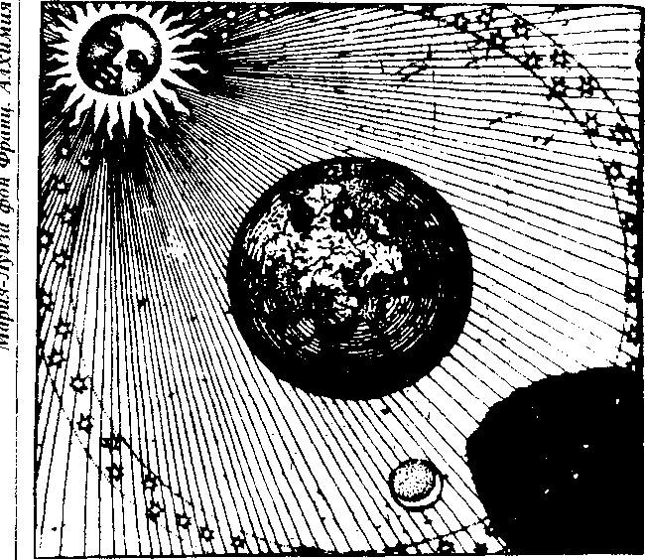
Рис. 49. Луна находится в тени солнца. «Конъюнкция осуществляется и новолуние, в нижнем мире... Когда человек находится в состоянии глубочайшей депрессии и изоляции, рождается новая личность».— фон Франц.
Солнце и луна имеют темные, деструктивные аспекты и поэтому их сближение можно сравнить с сближением двух влюбленных, недоверие и сомнения которых возрастают по мере усиления любви. Влюбленный нередко испытывает чувство страха, поскольку возлюбленная может причинить ему страдания, если он откроет ей свое сердце. Например, когда мужчина объясняется женщине в любви, он рискует испытать на себе воздействие ее анимуса. Если он не любит эту женщину, он просто говорит, что виной тому ее проклятый анимус. Если же он любит ее, он испытывает беспокойство, когда она делает замечания, продиктованные анимусом. То же самое справедливо и для женщины, ибо если она признается в любви к мужчине, ее может отравить, словно яд, анима возлюбленного. Поэтому при сближении у двух влюбленных всегда возникают трепет и страх, которые в символической форме отражаются в процессе объединения солнца и луны.
Рассмотрение конъюнкции на чисто внутреннем уровне показывает, что сближение сознательной и бессознательной личностей может разворачиваться в двух направлениях: либо бессознательное поглощает сознание, и тогда возникает психоз, либо сознание уничтожает бессознательное своими теориями, и возникает сознательная инфляция. Вообще говоря, состояние сознательной инфляции возникает при латентном психозе. Стремясь выйти из этого состояния, люди говорят, что бессознательное есть «не что иное, как...», разрушая тем самым бессознательное и его живую тайну. В таких условиях многие пациенты отказываются от дальнейшего участия в психоаналитическом процессе. По мере приближения к сфере бессознательного в сознание таких людей прокрадывается неприятная мысль, которая существенно затрудняет работу аналитика и заставляет анализанда отказаться от дальнейшего участия в аналитическом процессе. В таких случаях анализанд говорит, что ему все известно о бессознательном. Это означает, что солнце уничтожило луну. Если же бессознательное поглощает сознание ii наступает психотический период, это означает, что луна уничтожила солнце.
Деструктивные силы замещают любовь, когда оба небесных тела стараются предотвратить возникновение подобной ситуации. Солнце говорит: «Если ты не причинишь мне вреда, тогда я помогу тебе». Луна отвечает ему тем же. Им действительно удается сохранить добрые отношения. В определенный момент луна становится очень тонкой и исчезает. Но затем солнце и луна возносятся ввысь и вступают в Орден Старцев. Слово «старцы» обозначает шейхов (Sheikhs), поскольку в тексте упомянуто слово «сеньеры» (Seniores).
Я попыталась дать толкование этому странному фрагменту. Хотя я и не уверена в правильности своего толкования, тем не менее следует упомянуть параллельный текст, где орден Старцев рассматривается как Орден Двадцати Четырех Старцев, который соотносится с двадцатью четырьмя старцами из «Откровения Святого Иоанна Богослова», Апокалипсиса, и двадцатью четырьмя старейшинами Израиля, восседающими вокруг трона Господня денно и нощно. Это относится к дому дня и ночи и означает, что солнце и луна проходят все стадии суток.
В секте шиитов, мистическом направлении ислама, Орден Старцев имеет непосредственное отношение к тайной традиции Имама. У каждого поколения существует один Шейх, который выполняет роль духовного инициатора и называется Имамом. Выступая в качестве носителя божественного света, он олицетворяет божество и является тайным гуру, учителем мистических мусульманских сект. Духовные учителя существуют не только у шиитов и друзов, но и в других сектах, хотя и носят другие названия. В сектах ведутся споры по поводу того, кто может быть духовным учителем, но для всех сект характерна идея одного духовного учителя, одного Озаренного, в котором свет божества воплотился в наибольшей мере.
Поскольку мы рассматриваем арабский текст, здесь, вероятно, можно учитывать другие интерпретации, а именно множественный аспект мудрого старца на различных стадиях. В сущности это означает, что архетип мудрого старца, один из аспектов Самости имеет множество проявлений в зависимости от конкретного времени. В определенный период времени, в течение каждого мирового цикла появляется один Имам. Двадцать четыре часа дня и ночи имеют непосредственное отношение к символизму времени. Эта идея вновь появляется в христианском символизме в виде Христа и двенадцати апостолов, которые соотносятся с двенадцатью месяцами и двадцатью четырьмя часами суток.
Я полагаю, что в данном случае мы имеем дело с осознанием Самости или процессом индивидуации, который соприкасается с реальностью только, когда проявляется в определенный момент звездного времени. Многие люди впервые осознают Самость на интуитивном уровне в процессе чтения книги или толкования сновидения. Но такое осознание не дает ответа на вопрос, как нужно поступить сегодня утром и завтра вечером, то есть осознание Самости еще не включается во временной цикл. Устанавливая интуитивную связь с Самостью и мудростью бессознательного, люди не соотносят ее с пространством и временем своей личной жизни.
самость становится реальной только в том случае, если человек постоянно (по крайней мере теоретически, ибо эта стадия недостижима) поддерживает с ней связь, выражает ее и знает, что представляет собой Самость. На этом основании можно утверждать, что самость становится реальной только тогда, когда находит выражение в поступках человека, связанных с пространством и временем. Только на этой стадии Самость становится динамическим фактором.
То, что представляется правильным сегодня, может показаться завтра неправильным. Поэтому поведение человека, достигшего стадии сознания, непредсказуемо. Такой человек всегда поступает по-разному в аналогичных ситуациях. Для него перестают существовать какие-либо правила, так как каждый миг отличается от предыдущего и время приобретает творческую окраску, что исключает повторение.
Итак, когда солнце и луна объединяются, они одновременно приступают к выполнению цикла, непосредственно связанного со временем. В восточной алхимии этот цикл символизирует процесс циркуляции внутреннего света. В «Тайне золотого цветка» и в алхимии это называется вращением, circulatio. Существует множество алхимических трактатов, в которых говорится, что философский камень должен циркулировать, совершать круговое движение, которое обычно связывают с символизмом времени, так как алхимики утверждают, что философский камень должен миновать все времена года и часы дня и ночи, пройти по кругу всех качеств и элементов, подняться от земли до небес и вернуться обратно. В алхимических трактатах неизменно присутствует мысль о круговом движении философского камня, которое начинается сразу же после его создания.
С психологической точки зрения это означает, что Самость начинает проявляться во времени и пространстве. При этом она не принимает определенную форму в соответствии с моментом, а оказывает непосредственное воздействие на всю жизнь человека. Реакции и поступки такого человека постоянно гармонируют с Самостью, которая реально проявляется в своей собственной динамике. Философский камень (новый свет или Самость) способен самостоятельно перемещаться. Разумеется, мы должны иметь его в виду, но если мы обратим на него внимание, то обнаружим, что он способен двигаться п давать импульсы вполне самостоятельно.
Вопрос: Но всегда ли подобные импульсы бывают верными?
Доктор фон Франц: Не существует окончательного мнения по поводу того, что является правильным, а что — нет. Одни люди скажут, что определенный поступок следует считать правильным, а другие — что его следует считать неправильным. Поэтому с субъективной точки зрения вы иногда воспринимаете что-либо, оценивая это на предмет правильности или неправильности.
Лично я считаю, что здесь нельзя говорить о подобных категориях, ибо если вы совершаете поступки в согласии с Самостью, тогда вам безразлично, пpaвильны они или нет. Если вы поступаете неправильно, тогда вы безусловно отвечаете за свой поступок Но главное — связь с Самостью, ибо отъединение от нее означает духовную смерть. Поддерживать связь с Самостью значит жить духовной жизнью . Если Самость толкает вас на какой то поступок, который считается недопустимым *вы станете предметом критики для окружающих людей. Однако если даже вы согласитесь с этой критикой, вы все же сможете успокоить себя тем, что этот поступок стоило совершить, поскольку он гармонировал с Самостью.
Я полагаю, что если вы совершаете поступок, основанный на живой связи с Самостью, то он заслуживает того, чтобы нести за него ответственность, выслушивать обвинения в дурном поведении и, быть может, даже пройти все стадии размышления о своем грехе. Субъективно вы можете не сознавать, что совершили прегрешение, но необходимо учитывать мнение других людей и относиться к ним терпимо. Но если я испытываю радость и эмоциональный подъем, никто не сможет лишить меня этого чувства. Если я говорю, что я счастлива, то что могут сказать по этому поводу другие люди? Если человек пребывает в гармонии с Самостью, он испытывает чувство абсолютного счастья и умиротворения. Интеллектуальные рассуждения других людей не" могут причинить ему вред, ибо чувство близости к Самости — состояние неуязвимое для окружающих. Разумеете», человек время от времени утрачивает это чувство, поскольку слишком трудно"сохранять его в исходном виде продолжительное время.
Обращаясь к солнцу с любовным посланием, луна продолжает:
«Луч твоего света перетекает в мой свет, который тем самым уподобляется вину, смешанному с водой, и тогда я приостанавливаю свое течение. Затем меня охватывает твой мрак, подобный чернилам, и я начинаю сгущаться».
В этом фрагменте смешение двух видов света сравнивается со смешиванием вина и воды. Подобный символизм известен и христианской традиции, в которой вино смешивается с водой в процессе богослужения, причем вода и вино символизируют человеческий и божественный аспекты Христа, его тело и душу.
Вино, безусловно, соотносится с солнцем, а вода — с луной, так как, согласно представлениям древних авторов, луна повелевает всеми влажными субстанциями. Идея конъюнкции в широком смысле существует не только в христианской традиции, но и в арабском мире, где это понятие обозначает мистическое, возвышенное соединение духовной субстанции с божеством. В посвященных вкушению вина стихотворениях Хафиза и Руми вода, как правило, олицетворяет мир тлена, женское начало, один из аспектов потока жизни и бессознательного. Когда солнце встречается с луной, луна приостанавливает свое течение и сгущается. В конце текста пауза в течении и сгущение луны рассматриваются как позитивное изменение.
Итак, сказанное позволяет заключить, что до наступления конъюнкции луна постоянно убывала, образно говоря, истекала. По мнению древних авторов, именно истечение луны вызывает росу, влагу и менструации у женщин. Тот факт, что менструации прекращаются после зачатия ребенка, привел к выводу о прекращении потока после объединения двух видов света и рождения нового света.
При этом, вероятно, исчезает и аморальное, непристойное, то, что связано с изменчивой природой женского начала. Это имеет непосредственное отношение ко всему алхимическому процессу, который, как известно, венчает получение философского камня, состоящего из твердого вещества. Философский камень не способен течь и служит в алхимии высшим символом божества.
Может показаться странным, что мы рассматриваем конечный продукт алхимического процесса как вещь, стоящую на весьма низкой ступени в иерархии природы,— камень, особенность которого заключается лишь в его очевидности, зримости. Камень не ест, не пьет, не спит; он просто существует, оставаясь вечно неизменным. В алхимии, однако, эта презренная вещь символизирует конечную Цель. Для того чтобы понять ее смысл, необходимо более основательно исследовать терминологию восточной мистики, алхимии и некоторых христианских мистиков.
Достаточно продолжительные страдания человека, вызванные общением и конфликтами с бессознательным, ведут к формированию объективной личности. Внутри человека возникает некое ядро, которое пребывает в покое даже в период серьезных житейских невзгод и не участвует в конфликтах. Душевный покой нередко приходит к людям, которые долгое время страдали: в один прекрасный день наступает перелом, и лицо человека приобретает умиротворенное выражение, ибо зародилось нечто такое, что пребывает в центре, за пределами конфликта, который теряет свою магическую власть.
Разумеется, через несколько мгновений конфликт возобновляется, так как разрешение ему не найдено. И тем не менее у человека остается впечатление, что за пределами конфликта существует умиротворение. С этого момента дальнейшее развитие конфликта приобретает иной характер. Люди больше ничего не ищут, так как знают, что существует состояние умиротворения, которое они на мгновение испытали. Их психологическая деятельность становится целенаправленной. Человек стремится вновь испытать пережитое чувство и постепенно учится поддерживать душевный покой более или менее постоянно.
Во всех житейских конфликтах всегда присутствуют элементы, находящиея за их пределами. В своем комментарии к «Тайне золотого цветка» доктор Юнг сравнивает это состояние с тем чувством, которое испытывает человек, стоя на вершине горы, между тем как внизу бушует снежная буря. Он видит, как несутся мрачные тучи, сверкает молния, хлещет дождь. И в то же время душа его, вернее какая-то ее часть, находится как бы над стихией, и это позволяет человеку словно извне взирать на бурю. В каком-то смысле он одновременно участник и наблюдатель. Если вам хотя бы на мгновение удастся сохранить чувство юмора в периоды отчаяния или находясь под деструктивным воздействием в конфликтной ситуации, тогда вы испытаете на субъективном уровне душевное умиротворение или, быть может, снова окажетесь во власти негативного анимуса. В последнем случае вы неожиданно для себя отметите, что вам уже доводилось слышать голос анимуса.
Деструктивное воздействие анимуса может быть настолько значительным, что вам не удастся с легкостью освободиться от этого, и тем не менее внутренний голос с улыбкой говорит, что уже не раз слышал эту глупую болтовню. Вам хочется посмеяться над собой, но гордость этого не позволяет, и тогда вы продолжаете общаться с негативным анимусом, который продолжает вам досаждать. Есть божественные мгновения, когда неясное проясняется, душа становится неуязвимой для страдания и амбивалентности. Обычно такие мгновения бывают слишком быстротечными, но если вы достаточно долго поработаете над собой, тогда камень постепенно увеличится в размерах и превратится в прочное ядро личности, которая перестанет участвовать в балагане жизни.
Сказанное, вероятно, относится и к интересующему нас фрагменту: луна, которая правит жизнью, похожей на цирк с гориллами, приостанавливает в своем истечении, «сгущается» (коагулирует), и тогда возникает нечто вечное, находящееся за пределами конфликта. Сама жизнь сгущается и выходит за рамки заданного ритма. Быть может, имеется в виду приготовление к смерти, так как смерть в естественном порядке венчает жизнь, это плод, произрастающий на дереве жизни. Прожитая жизнь формирует психологическую установку на вечность, не подвластную смерти.
Итак, луна говорит: «Когда мы вошли в дом любви, мое тело стало сгущаться и терять блеск». На эти слова луны солнце отвечает:
«Если ты поступишь таким образом, мое тело вернется (вероятно, примет первоначальный вид) и ты получишь от меня в дар проницательность. Ты станешь могучей и непобедимой в битве огня, разжижения и очищения. Ты не будешь бунтовать, ибо станешь покорной».
Таким образом, солнце лишь подтверждает слова луны. Из приведенных рассуждений ясно, что теперь, даже в разгар огненной битвы, т. е. подвергаясь внешним и внутренним деструктивным воздействиям эмоций, луна сохраняет непоколебимость, и, будучи неподвластной эмоциям, перестает бунтовать против сознания. Бессознательное и сознание поддерживают отныне мирные отношения.
«Благословен тот, кто размышляет о словах моих. Он будет обладать моим достоинством подобно льву, коего не может унизить немощная плоть».
Известно, что в астрологии лев символизирует не только высшую точку полуденного солнца, но и воскресение. С этим символом мы встретились, обсуждая первый греческий трактат, в котором сказано, что лев рождается от льва. Кроме того, я привела описание сдвоенных львов. Вероятно, вы помните, что я сказала по этому поводу. В узком смысле лев символизирует всепожирающую страсть и стремление к власти, а в общем — желание обладания. Вытянутые лапы и широко открытая пасть льва символизируют могучую, страстную природу, но вместе с тем и возрождение, хотя плоть может его ослабить.
В этом есть косвенный намек на тень луны. Если могущество, и страсть чересчур конкретны, т. е. ориентируются на абсолютное обладание определенной вещью, тогда страстное либидо, основа процесса индивидуации, теряет силу, становится деструктивным и уничтожает себя.
Солнце продолжает: «Если ты будешь прислушиваться к моим словам, я не отниму у тебя избыток свинца». В одной из предыдущих лекций было отмечено, что свинец — исходное вещество, материал страсти. Теперь он умножается самостоятельно. В алхимии этот момент входит в стадию, которую нередко называют стадией роста. Алхимики полагают, что на этой стадии осуществляется нелегкая работа, образно говоря, стирки белья, промывания песка, приготовления пищи, охоты на льва или поощрения конъюнкции. Однако затем наступает момент, когда этот процесс существенно облегчается. Алхимики описывают его как игру ребенка. Человеку остается лишь поливать сад или играть подобно ребенку. На этой стадии не надо прилагать никаких усилий, так как посаженное дерево растет само. Теперь необходимо лишь ухаживать за ним и наблюдать, не прилагая тех непростых усилий, которые были столь необходимы на предыдущей стадии. В алхимии это называется augraentum plumbi, прибылью, избытком, или прибыванием свинца.
Алхимики нередко сравнивают этот процесс с внутриутробным развитием ребенка. Когда ребенок растет в утробе матери, ей остается лишь наблюдать за ним и не наносить ему вреда. Миновав стадию конфликта, человек переходит к этапу, на котором он напоминает беременную женщину, ожидающую рождения ребенка. На этой стадии ему не нужно задумываться о правильности или неправильности своих поступков. Китайцы называют такое состояние «праздным». В таком состоянии человек позволяет событиям совершаться, наблюдая лишь за процессом их развития.
Далее в тексте говорится:
«Мой свет потускнеет и моя красота поблекнет. В весовой пропорции будут взяты минералы моего чистого тела и избыток очищенного свинца без использования козлиной крови. Тогда можно будет установить различие между истинным и ложным».
Некогда полагали, что козлиная кровь оказывает губительное воздействие на все. В древности она олицетворяла чувственность и символизировала сущность похотливости, чувственного влечения, способного разрушить все, кроме алмаза. В одной древней легенде сказано, что алмаз является единственным драгоценным камнем, который невозможно растворить в козлиной крови. Поэтому алмаз символизирует непоколебимость личности, способной противиться чувственному влечению.
В рассмотренном фрагменте заключен все тот же символизм конъюнкции субстанций, равных по весу. Это относится к состоянию психологического равновесия, в котором нет места козлиной крови, т. е. чувственность больше не довлеет над личностью. В таком состоянии человек способен отличать истинное от ложного и в его личности возникает или развивается то, что можно назвать инстинктом истины.
Вообще говоря, жизнь настолько сложна, что, задумываясь над каким-то вопросом, мы начинаем мешкать в своих непосредственных реакциях. В этом отношении я, например, совершенно безнадежна. Если кто-нибудь попросит меня по телефону дать ему консультацию вечером в тот же день или утром следующего дня, я долго размышляю над тем, какой дать ответ — согласиться или отказаться, сославшись на занятость. Как правило, «низшая» деятельность поглощает меня, и я даю положительный ответ. Увязнув в ситуации, которую я считаю обременительной, я говорю себе: «Проклятье! Опять я слишком замешкалась». Мне бы следовало ответить отказом, но инстинкт истины проявился недостаточно сильно. Я ощущала его присутствие, поскольку что-то непрестанно подсказывало мне, что я должна ответить на просьбу отказом, но тут в действие вступила рефлексия, и я поняла, что идти на попятную слишком поздно. Затем мне, как правило, снится дурной сон, который меня потрясает, и я задумываюсь, удастся ли мне когда-нибудь миновать эту стадию и научиться достаточно быстро реагировать, чтобы не попадать постоянно в одну и ту же западню.
Развитие инстинкта истины позволяет быстрее миновать упомянутую стадию. Когда присутствие Самости ощущается настолько сильно, что инстинкт истины доходит до сознания с быстротой радиограммы, тогда человек реагирует правильно, даже не зная,— почему. Самость потоком проходит через него и он поступает надлежащим образом, иногда поступая так, а порой иначе. Он находится в таком состоянии постоянно, поскольку сознание и присущая ему рефлексия перестали ему мешать. Самость способна произвести такую трансформацию в том случае если она непосредственно воздействует на личность. На более высоком уровне такое состояние абсолютно естественно, и человек инстинктивно способен отличать истинное от ложного. Поэтому некоторые теологи называли Святой Дух инстинктом истины. Характеристика замечательная!
Далее в тексте говорится:
«Я твердое, сухое железо, я мощный фермент, все доброе приходит сквозь меня, свет тайны всех таинств возникает благодаря мне и ничто не может повлиять на мои поступки. Все, что сияет, создано во мраке света. Но когда я достигну совершенства, я оправлюсь от своих недугов и голова с хвостом станут одним».
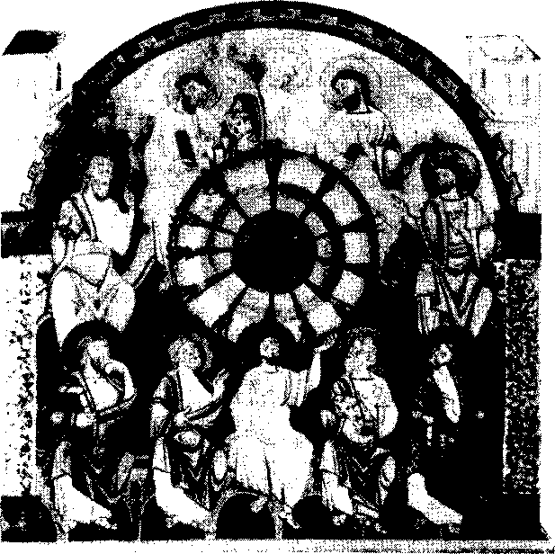
Рис. 51. Некоторые теологи рассматривают «инстинкт истины» как один из аспектов Снятого Духа, который изображен здесь в виде нисходящих, раздвоенных языков. С психологической точки зрения непосредственное понимание того, что является правильным и истинным для личности («истина без рефлексии» — фон Франц), свидетельствует о связи с самостью. На языке алхимиков это называется философским камнем.
Я полагаю, что первая часть достаточно понятна. В ней говорится о возникновении нового света; при конъюнкции зарождается или возникает третья вещь. Во мраке рождается новый свет, и тогда все невротические симптомы и недуги исчезают. Появляется третья вещь, которая называется illud magnum fluxum capitis et caudae (великое единство головы и хвоста).
Здесь нельзя не вспомнить об Уроборосе, пожирающем свой хвост. Его хвост и голова составляют единство, хотя и выглядят по-разному. Когда противоположности, голова и хвост встречаются, рождается некий поток, который алхимики считали мистическим или божественным. Я называю это многозначным потоком жизни. Благодаря инстинкту истины жизнь принимает форму многозначного потока, проявления Самости. В данном случае это происходит в результате конъюнкции. Хотя чаще всего упоминается философский камень, во многих текстах вода жизни отождествляется с ним.
Великий парадокс заключается в том, что, по мнению алхимиков, жидкость (бесформенная вода жизни) и камень (самый прочный, безжизненный предмет) — одно и то же. Это свидетельствует о двух упомянутых особенностях реализации Самости: за пределами водоворота жизни рождается нечто прочное и в то же время живое, способное участвовать в потоке жизни, без запретов и ограничений со стороны сознания.
Я черпала время, которое собиралась посвятить арабским трактатам. В следующий раз мы остановимся на европейской алхимии. К сожалению, мне удалось рассказать вам лишь об одном арабском трактате, но он принадлежит перу великого шиитского алхимика Сеньора.
Вопрос: Вы упомянули инстинкт истины. Что вы понимаете под этим термином?
Доктор фон Франц: Это то, что сообщает мне истину без рефлексии; распознает истину по моей непосредственной реакции, без размышления об истине и даже без моего стремления выразить ее. Инстинкт истины весьма напоминает телепатическое знание. В греческом языке слово «телепатия» означает способность чувствовать на расстоянии. Но это значение ничего не объясняет, так как телепатия является загадкой и мы не знаем, что она собой представляет.
Если кто-нибудь предложит вам принять участие в деле, которое внешне представляется простым, ясным и уместным, и вы не находите в нем ничего предосудительного, то вы, разумеется, примите такое предложение. Но бывает, что внутренний голос говорит: «Не соглашайся». Впоследствии вы часто обнаруживаете, что все-таки дело было нечисто. Вы не знали, почему, но «оно» знало все и «учуяло крысу».
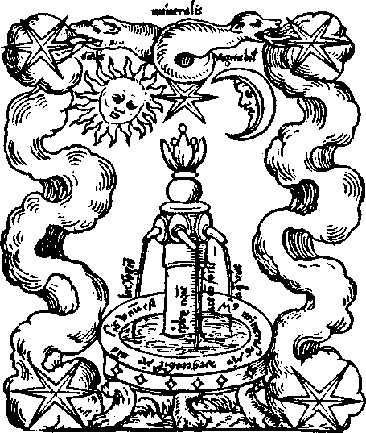
Рис. 52. Изображение конъюнкции в виде фонтана, символизирующего многозначный поток жизни.
Это нечто и есть инстинкт, который знает нечто такое, чего вы не осознаете. Ваше бессознательное (или инстинктивная личность) знает нечто. В данном случае я имею в виду не религиозную истину или истину какого-нибудь учения, а истину момента. Например, если кто-нибудь предложит вам хорошее дело, которое в действительности является мошенничеством, инстинкт истины будет знать об этом. Здесь речь идет об истине определенной ситуации или об истине сказанного. Какой-нибудь человек расскажет вам длинную историю, и вы просто почувствуете, что это неправда, хотя и не сможете определить, что именно — ложь. Другой человек расскажет вам о проблеме брака, и вы почувствуете, что это неправда, хотя и не будете знать, что именно неправда. В другом случае вы инстинктивно почувствуете, что вам говорят правду.
Итак, если вы даете инстинктивную оценку, то решение принимает некое внутренне начало. Если оно действует последовательно, значит вы можете ему доверять. В данном случае определение истины на инстинктивном уровне не имеет никакого отношения к логике.
Вопрос: Чем это отличается от интуиции?
Доктор фон Франц: Интуиция может быть на 50% верной и на 50% неверной. Упоминая людей с развитой интуицией, Юнг приводит замечательное сравнение. Он говорит, что интуитивные личности либо точно попадают в цель, либо, не задумываясь, пускают стрелу километров на двадцать в сторону от цели. Интуитивным личностям необходимо развивать кроме интуиции другие способности, поскольку они либо полностью понимают ситуацию, либо абсолютно ее не понимают.
Не всегда следует доверять интуиции, так как из-за проекции она нередко принимает весьма смутные очертания. Если интуитивный человек не находится во власти тени, анимуса или анимы он удивительно точно попадает в цель. Но если в действие вступает тень, анимус или анима, т.е. проекция, то этот же человек может клясться что он точно угадал ситуацию, пологая что может доверять своей интуиции, хот я объективно он абсолютно заблуждается
Итак, интуиция — это дело половинчатое; она представляет собой некую психическую функцию и, подобно другим функциям, лишь иногда бывает правомерной. В отличие от интуиции, инстинкт истины — одно из проявлений Самости и не имеет никакого отношения к психическим функциям, поскольку это слово, которое Самость может шепнуть нам на ухо, слово, которое мы обычно не способны расслышать из-за своей глухоты или болтливости.
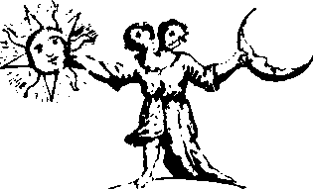
Рис. 53. Союз противоположностей, который олицетворяет образ гермафродита.
Лекция 7
Восходящая Аврора (Aurora consurgens)
Мы отвели арабской алхимии столько времени, сколько смогли, и посвятим последние три лекции алхимии европейской. Я хотела бы предложить вам на выбор три текста и попросить вас решить путем голосования, на каком тексте мы остановимся.
1. Текст «Восходящей Авроры», о котором я писала в третьем томе немецкого издания Mysterium Conjunctionis. Он считается настолько трудным для понимания, что мне придется, в том случае, если вы выберете его, сделать несколько предварительных замечаний.
2. Фрагмент текста, написанного в XIV веке итальянцем Петром Бонусом. Этот текст — типичный трактат о средневековой алхимии.
3. Оба текста вместе.
Кроме того, мне предложили рассмотреть трактат Парацельса, но я отказалась, так как автор употребляет множество необычных терминов, которые нуждаются в специфических пояснениях. Каждый исследователь должен самостоятельно прийти к пониманию работ Парацельса, как, впрочем, и работ Якова Бемс. Поэтому я не думаю, что небольшой фрагмент принесет вам ощутимую пользу.
Если вы хотите ознакомиться с текстом, написанным на основе непосредственного религиозного восприятия бессознательного, я бы порекомендовала вам «Восходящую Аврору». Но если вы хотите получить представление о типичном образе мышления средневековых европейских алхимиков, тогда я отдала бы предпочтение тексту Петра Бонуса, поскольку «Восходящая Аврора» не относится к разряду типичных сочинений,— она уникальна. Если вы отдадите предпочтение третьему варианту, я сделаю несколько вступительных замечаний но поводу работы Петра Бонуса и затем перейду к рассмотрению « Восходящей Авроры». Хотя с хронологической точки зрения такая последовательность рассмотрения текстов представляется неверной, гем не менее я хотела бы рассмотреть их именно в таком порядке.
(В результате голосования темой лекции была избрана «Восходящая Аврора».)
Я рада, что предпочтение было отдано «Восходящей Авроре», так как, по моему мнению, данный вариант является самым интересным.
Фраза «Aurora consurgens» переводится с латыни как «восходящая утренняя заря». История находки этого текста напоминает детективный роман. В одном из собраний древних книг доктору Юнгу повстречался текст под названием «Восходящая Аврора, Часть II», который представлял собой довольно банальный трактат по химии. В начале книги было указано, что здесь содержится только вторая часть трактата, поскольку издатель отказался опубликовать первую часть по причине ее богохульства.
Это указание заинтересовало Юнга, и он постарался навести справки о первой части трактата. В конечном счете Юнг установил, что манускрипт ранее хранился в монастыре, расположенном на острове Райхенау на озере Констанца, и что в настоящее время он находится в Центральной Цюрихской библиотеке. Рукопись неполная и начинается с середины текста, который мы и опубликовали. Доктор Юнг обнаружил, что в существующем виде трактат невозможно читать, так как он написан латинской стенографией XV века; позже он передал его мне.
Проведя тщательные исследования, я обнаружила, что полные варианты рукописи существовали в Париже, Болонье и Венеции. Таким образом, нам удалось постепенно подобрать несколько вариантов и восполнить за счет них неясные места и пробелы в тексте. Вначале я не придала значения тому, что в большинстве рукописей авторство текста приписывалось Святому Фоме Аквинскому, поскольку в прежние времена было принято указывать на титульном листе имя известного человека, поэтому данный трактат вполне мог написать и другой человек. Аналогичным образом на проблему авторства отреагировали и другие ученые.
Текст замечателен прежде всего потому, что содержит множество разнообразных цитат из Библии и предшествовавших ему трактатов по алхимии. Однако он не представляет никакого интереса, если относиться к нему как к головоломке, решением которой можно заниматься для собственного удовольствия. Быть может, именно такое впечатление получили люди, которые читали текст поверхностно. Тем не менее, как вы в дальнейшем сможете убедиться сами, огромное эмоциональное напряжение текста исключает возможность дать ему подобную интерпретацию.
Мне представляется более близким к истине заключение о том, что текст является продуктом шизофренической деятельности. Дело, однако, заключается не только в шизофрении, хотя указанный трактат мог написать человек, сознание которого оказалось во власти бессознательного. По мнению доктора Юнга, которое нашло отражение в поставленном им диагнозе, трактат отражает приступ психоза: определенную фазу в развитии маниакально-депрессивного психоза, или патологическую ситуацию, описанную нормальным человеком, временно оказавшимся во власти бессознательного.
Я склонна согласиться с третьей точкой зрения, хотя сам трактат не позволяет придти к какому-либо определенному заключению. Я дала трактату символическую интерпретацию по аналогии со сновидением и пришла к выводу, что его автор — умирающий человек, поскольку вся символика трактата группируется вокруг проблемы смерти. В конце текста приводится описание мистического брака или состояния влюбленности, которые, по-видимому, имеют отношение к переживаниям умирающих людей. Описание переживаний многих умирающих людей сопряжено с традицией, согласно которой смерть принято было рассматривать как некий мистический брак с другой половиной собственной личности.
Завершив перевод, изучение и интерпретацию текста, Юнг внезапно решил, что мы должны опубликовать этот уникальный документ. Он попросил меня написать краткое историческое предисловие с указанием дат и имени предполагаемого автора.
Я исходила из предположения, что автором текста является Фома Аквинский и собиралась отметить, что текст датируется XIII веком. Но поскольку я располагала довольно поверхностными сведениями о Фоме Аквинском, я сомневалась в целесообразности упоминания его имени.
Итак, будучи добросовестным исследователем, я решила просмотреть другие работы Фомы Аквинского. На всякий случай я также решила прочитать его биографию. Чтение биографии Фомы Аквинского не вызвало у меня чувства уверенности в своей правоте, ибо если вы ее прочитаете, то обнаружите, что в конце своей жизни, за несколько недель до смерти, в личности Фомы Аквинского произошли странные изменения. Длительное переутомление и другие психологические причины, на которых я в дальнейшем остановлюсь подробнее, привели к появлению у Фомы Аквинского странных состояний рассеянности. Однажды, во время богослужения в Неаполе, на котором присутствовал кардинал, Фома Аквинский неожиданно прервал чтение мессы и погрузился в экстатическое состояние. Он находился в таком состоянии около двадцати минут, пока кто-то не потряс его за плечо и не спросил, что с ним случилось. Он пришел в себя и принес извинения за свое поведение.
Принято считать, что указанное происшествие свидетельствовало о начале болезни. В то же время некоторые полагают, что, наряду с рационализмом, для личности Фомы Аквинского была характерна склонность к мистицизму, которая нередко проявлялась в виде странных приступов рассеянности. Такие состояния участились в последние годы его жизни (точная дата его рождения не известна, но мы можем утверждать, что умер он в возрасте 49 лет или 51 года) и тогда с ним произошло нечто необъяснимое. Фома Аквинский имел обыкновение, проснувшись рано утром, читать мессу в часовне монастыря, где он в то время жил. Ему приходилось много странствовать по монастырям. У него был друг по имени Реджинальд Пипернский (Reginald of Piperno), смиренный монах, последователь и личный слуга Фомы Аквинского. Он боготворил своего господина. Его свидетельства послужили одним из основных источников для биографии Святого Фомы.
Реджинальд Пипернский рассказывает, что однажды утром Фома Аквинский по своему обыкновению прочел мессу, но вернулся с чрезвычайно бледным лицом. В своем сообщении, написанном на латыни, Реджинальд говорит буквально следующее: «Я подумал, что он сошел с ума». Он подошел к своему письменному столу и отодвинул в сторону перо, которым писал свою «Summa», главу, посвященную покаянию, он сел за стол, обхватил голову руками и просидел весь день в каком-то кататоническом состоянии. Когда Реджинальд Пипернский спросил его, почему он не пишет, Святой Фома ответил кратко: «Не могу». Так продолжалось несколько дней, и когда Реджинальд вновь подошел к нему с тем же вопросом, ответ был прежним: «Не могу» («Non possum»). Пять дней спустя он опять попытался выяснить, что происходит с Фомой Аквинским, поскольку тот ничего не делал весь день (ни работал, ни проповедовал), а просто сидел, озираясь с безумным видом. Фома ответил, что он не мог писать, потому что все написанное им подобно плевелам (palea sunt).
В более поздних биографиях, написанных людьми, которые не присутствовали при этой беседе, фраза «подобно плевелам» дополнена словами «по сравнению с замечательными видениями, посетившими меня», которые отсутствуют в первоначальных источниках.
Реджинальд Пипернского весьма огорчило состояние Фомы Аквинского и, поскольку он всегда советовался со своей кузиной, итальянской графиней, он привел своего господина к ней, полагая, что Фома расскажет графине откровенно, что с ним произошло. Однако Фома Аквинский произвел на графиню точно такое же впечатление, что и на Реджинальда. Увидев Святого Фому, она воскликнула: «Боже мой! Что случилось с патером Фомой. Он выглядит как безумец». За все время, которое они провели за чаепитием, Святой Фома не проронил ни слова. Впоследствии он постепенно обрел прежнее состояние духа и вновь стал принимать участие в делах церкви, даже согласился посетить церковный собор, который должен был предположительно состояться в Милане или на юге Франции.
Фома Аквинский отправился в путь на осле. В те годы он уже был дородным мужчиной. В пути он ударился головой о ветку дерева и упал. Стоял жаркий летний день. Святой Фома просто поднялся с земли, не обмолвившись ни единым словом о происшествии. Вечером путники решили остановиться на ночлег в небольшом монастыре Сайта Мария ди Фосса Нуова. Когда Фома подошел к двери, у него закружилась голова и он внезапно почувствован себя больным. Опершись о дверной косяк, он сказал: «Видно, мой смертный час приближается. Я не оправлюсь от болезни». После этого он слег.
Решив воспользоваться тем, что в их монастыре Санта Мария ди Фосса Нуова остановился знаменитый «патер Фома», монахи стали уговаривать его провести семинарские занятия, несмотря на ужасное состояние, в котором находился проповедник. Повинуясь своему христианскому долгу, наставник собрал последние силы и попытался провести занятия. Согласно преданиям, не подтвержденным документальными свидетельствами, Святой Фома посвятил семинар «Песне песней Соломона». Он умер в разгар занятий, когда истолковывал слова «Пойдем, возлюбленный в поля».
Конспект этого семинара так и не был найден, а во время канонизации Святого Фомы в 1312 году последний эпизод остался без внимания. Никто не проявил интереса к последним словам Фомы Аквинского, хотя в житиях святых последние слова играют обычно важную роль. Тем не менее официальная биография не упоминает об этом эпизоде. Свидетельства о процессе канонизации можно найти в W Acta Bollandiana, первоначальных латинских источниках и сообщениях.
После ознакомления с упомянутыми источниками в мою душу вкралось ужасное подозрение. Мне показалось, что исходным материалом для «Восходящей Авроры» действительно послужили записи последнего семинара Святого Фомы. Вы увидите, что текст «Восходящей Авроры» включает в себя пересказ «Песни песней Соломона» и обрывается именно в том месте, до которого, согласно преданию, дошел Святой Фома, речь которого оборвала смерть.
Это открытие встревожило меня, так как я сомневалась в том, что получу поддержку со стороны ученых и церкви. Преодолев тщеславие и боязнь выглядеть смешной, я все же издала книгу, отметив, что хотя и не существует строгих доказательств, тем не менее некоторые данные говорят в пользу моей гипотезы. Представители церкви до сих пор не отреагировали на мою публикацию, ни положительно, ни отрицательно. Официальной реакцией на мое сообщение явилось всеобщее молчание. Ни один специалист не написал разгромной статьи, в которой бы говорилось, что автор даже не ознакомился с биографией Святого Фомы.
Разумеется, я приложила немало усилий, чтобы обосновать свои утверждения, но тем не менее никто не опроверг и не принял мою гипотезу. В прессе обычно обсуждаются первые два тома Mysterium Coniunctionis, составленные доктором Юнгом, и затем отмечается, что третий (мой) том содержит интересный документ, причем о последней (моей) главе, которая составляет предмет нашего обсуждения, не говорится ни слова. Я все еще жду, что же произойдет. Мое сообщение похоже на бомбу замедленного действия. Кроме того, я снабдила книгу таким количеством научных примечаний, что только их одних хватило бы на то, чтобы бомба взорвалась. Видно, большинство читателей слишком лениво, чтобы дочитать главу до конца.
Существует одно исключение: некий доминиканский священник, специалист по Фоме Аквинскому, преподаватель теологии дал весьма положительный отзыв на мою книгу. По его мнению, моя гипотеза имеет важное значение. Он сообщил, что не видит причин, по которым человек с широким кругозором не может принять гипотезу такого рода.
Вопрос: Познакомился ли с вашей книгой прежний Папа римский?
Доктор фон Франц: Думаю, что нет. Правда, я собиралась послать ему экземпляр книги с посвящением, но так и не послала. Мне пришлось написать ему письмо с просьбой разрешить мне пользоваться библиотекой Ватикана. Я адресовала письмо Его Святейшеству — «a la sua Sanctita». Хотя эта форма обращения и произвела на меня большое впечатление, тем не менее это была чистая формальность.
Вопрос: Был ли Папа римский знаком с работами Юнга? Правда ли го, что он благосклонно относился к Юнгу? В «Символической жизни» Юнг утверждает, что получил благословение Папы римского.
Доктор фон Франц: Дело обстояло несколько иначе. О благословении Папы римского было много разговоров, хотя сам Юнг ничего не сказал мне по этому поводу. Последний Папа римский, безусловно, одобрительно относился к психологии вообще; в одной из статей, написанных по поводу римского съезда психологов, он рекомендовал изучать психологию, в том числе фрейдизм и теории других психологических школ. Поэтому можно предположить, что он одобрительно относился и к юнгианской психологии.
Теперь я хотела бы привести сокращенный перевод некоторых фрагментов текста. Мне придется остановиться на самых важных эпизодах, гак как полный перевод занимает около пятидесяти страниц.
В первых пяти главах речь идет о появлении женской фигуры, которая именуется Мудростью Божьей. В Книге премудрости Соломона, которая содержит сравнительно поздний материал и в период со II века до н. э. до I века н. э. испытала на себе влияние гностицизма, а также в таких произведениях, как Книга притчей Соломоновых, Мудрость Божью олицетворяет женская фигура. Она пребывала с Богом и играла перед ним еще до сотворения мира и человека. Мудрость Божья заключает в себе гностическую идею Софии.
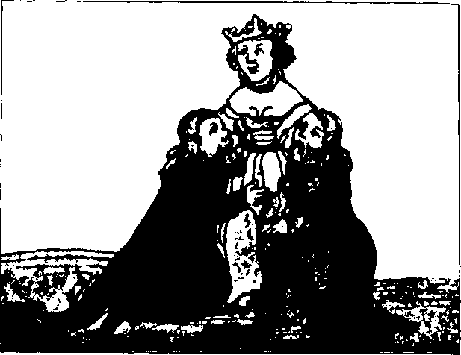
Рис. 54. Изображение науки (Sapentia) в виде матери мудрых (Мудрости Божьей — Софии).
Эта женская персонификация доставляла христианским теологам ряд неудобств. Что она собой представляла? В поздних фрагментах Ветхого завета упоминается невеста или супруга Бога, которая, безусловно, является женской фигурой. Но кто эта женская фигура? Средневековые авторы отождествляли ее со Святым Духом. Они рассматривали Мудрость Божью как женский аспект Святого духа. В то же время другие авторы считали, что Мудрость Божья — душа Христа, anima Christi, которая существовала прежде, чем Христос воплотился, отождествляя ее с Христом как вечным миром, Логосом, предвечным Богом. Для объяснения женской природы Мудрости Божьей используется выражение «душа Христа» — anima Christi. Наиболее интересным мне представляется третье объяснение: Мудрость Божья представляет совокупность всех архетипов (в данном случае я употребляю средневековый термин archetypi, избегая проекции юнгианской терминологии) или идей, предшествовавших сознанию Бога в момент сотворения мира. Средневековые авторы объясняют эту концепцию следующим образом: перед тем как приступить к сотворению мира, Бог, подобно добросовестному архитектору, составил план, который заключал в себе все — деревья, животных, насекомых и других тварей — в виде некой идеи. Прежде чем в мире появилось множество медведей, идея медведя предстала перед сознанием Бога. Идея дуба существовала до появления множества дубов, являясь для Божественного разума архетипом (archetypes, rationes aeternae или ideae), вечным планом или идеей. Вначале Бог придумал мир, а затем придал идее материальную форму, сотворив мир реальный. С психологической точки зрения это означает, что Мудрость Божья представляет коллективное бессознательное, совокупность всех первоначальных проектов реальности в виде идей. В этом случае она олицетворяет женский аспект божества.
Вопрос: Каким образом эта концепция согласуется с представлением о том, что мир (идея, Логос) связан с мужским началом, а женское начало связано с материей, материализацией? Здесь непременно необходимо установить различие между архетипом и архетипическим образом.
Доктор фон Франц: На данном этапе еще рано говорить о таком различии. Я бы сказала так: в идее Логоса акцентируется единство и духовная упорядоченность, тогда как в идее женского начала акцентируется множественность и образность. Это очень тонкий нюанс. Архетипический образ фигурирует на более позднем этапе. Выражаясь языком средневековых схоластов, идея единства мира (unus mundus), чисто духовного бытия, еще ни у кого, кроме Бога, не стала образом.
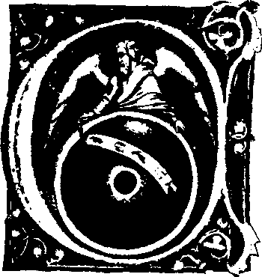
Рис. 55. Изображение Бога Отца и виде Логоса, создающего зодиак. ••Логос символизирует структурный элемент (структуру и смысл) бессознательного, тогда как женское начало заключает в себе идею образного, эмоционального проявления Бога Отца» — Фон Франц.
Я бы хотела обратить ваше внимание на следующее различие. На некоторых людей производит огромное впечатление духовная упорядоченность бессознательного, например смысл, заключенный в сновидении. Такие люди относятся к мыслительному типу. Мне приходится ежедневно интерпретировать множество сновидений различных людей, тем не менее меня продолжает восхищать замечательная структура сновидения. Вначале идет описание сновидения, затем каким-то хитроумным образом картины перемешиваются и, наконец, выявляется смысл. Меня восхищает процесс мышления в сфере бессознательного, его замечательная структура, поскольку я отношусь к мыслительному типу.
Если бы я относилась к чувствующему типу, испытывала бы склонность к искусству, тогда красота сновидения, эмоциональная выразительность какого-нибудь эпизода производили бы на меня большее впечатление, чем структура сновидения. Мне нередко приходилось наблюдать такую впечатлительность у своих анализандов. Когда я отмечаю восхитительную структурированность сновидения, анализанд соглашается с моим мнением, хотя гораздо большее впечатление на него произвел яркий образ или эмоциональная выразительность сновидения. Замечательная смысловая структура события, которое носит, казалось бы, абсолютно иррациональный характер, производит более сильное впечатление на рациональный тип (тип Логоса). Логика сновидения, фантастическая логика ряда образов сновидения всегда вызывает мое восхищение.
Поэтому, как мне кажется, Логос олицетворяет структурный элемент (структуру и смысл) бессознательного, тогда как женское заключает в себе идею яркого, эмоционального проявления бессознательного. Такое сопоставление Логоса и женского начата представляется мне наиболее удачным. В нашей терминологии оба они обозначают бессознательное. Даже средневековые схоласты считают, что данные термины — лишь формы речи, поскольку называют два аспекта одного и того же явления, независимо от того, как их называть — Софией или Логосом. С этим подходом можно вполне согласиться.
В средние века существовала еще одна теория, заимствованная у арабов. Иби Сина — знаменитый арабский философ, известный в европейской литературе под именем Авиценны — развил аристотелевскую идею так называемого nous poietikos, которая состоит в следующем: космическая реальность мира заключает в себе творческий разум, который существует во всех вещах. Он существует в космосе и был создан Богом. Бог сотворил мир, в котором создал творческий аух или, как принято его называть, творческий разум, который несет ответственность за смысловую значимость космических событий. Источником смысловой значимости служит nous poetikos. Предполагается, что космос является не хаосом или машиной, которая функционирует в соответствии с причинно-следственными законами, а мистерией, в которой реализуются смысловые синхронии.
Великий Альберт (St.Albert the Great) отыскал вместе со своим учеником Фомой Аквинским трактаты Ибн Сины, в процессе изучения которых они столкнулись с существенными трудностями, поскольку не знали, как примирить со своими христианскими представлениями привлекавшую их идею смысловой значимости космоса, представление о том, что космос имеет разум. Альберт Великий был интуитивистом и гением, но не мыслителем в строгом смысле этого слова. Он с удовольствием отметил, что эта идея имеет сходство с идеей Святого Духа. Фома Аквинский относился к мыслительному типу и поэтому его не удовлетворило замечание, высказанное Альбертом Великим. Он разделил nous на два составляющих, отметив, что, отчасти, nous poietikos существует не в космосе, а в человеческом разуме и является его основой (используя современную терминологию, мы могли бы назвать его основой мистерии бессознательного), а кроме того, он просто олицетворяет Мудрость Божью.
Итак, Фома Аквинский разделил мусульманскую концепцию на две части, отнеся одну часть к человеку, а другую — к Божественной Мудрости. Это очень интересно, так как вначале разум, смысловая значимость или духовная упорядоченность мира, проецировались во вне. В эпоху средневековья, как, впрочем, и в первобытные времена, люди не понимали, что человек воспринимает упорядоченность благодаря разуму. Причинность не существует сама по себе, она — способ, с помощью которого мы объясняем последовательность событий,— философская категория. Это утверждение сохраняет силу и для синхронии, но как таковая связь последовательности событий остается нам не известной.
В средние века люди считали, что причинность существует объективно, во внешнем мире и поэтому внешний мир обладает разумом. Это была далеко не глупая мысль. Представление о том, что мир имеет разум, произвела на людей сильное впечатление и позволило понять, почему Бог сотворил мир, а также смысловые связи этого мира. Фома Аквинский осуществил интроекцию этой проекции и понял, что проблема заключается отчасти в наших интеллектуальных операциях, ибо смысловая значимость не существует если мы ее не воспринимаем. Если никто не может описать причинность, следовательно она не существует. Смысловая значимость ц причинность зависят от человеческого разума, способного наблюдать и описывать явления.
Итак, Фома Аквинский осуществил интроекцию теоретических положений естественной науки, осознав, что человеческий разум является источником терминов, употребляемых нами. Фома Аквинский был великим мыслителем, он пошел дальше и поставил вопрос: почему наш разум формирует такие идеи, как смысловые связи? Источником формирования идей, по его мнению, был nous poietikos. Вероятно, в таком состоянии находилось сознание человека, который написал трактат, который мы обсуждаем.
В тексте сказано следующее:
«Все благо приходит ко мне через нее, Мудрость Юга (буквально «южный ветер»), которая сетует на улицах, взывает к людям и говорит у входа в город: «Придите ко мне. Вы станете просветленными и не будете стыдиться дел своих. Все те, кто стремятся ко мне, преисполнятся моими богатствами».
Придите, сыны мои, и выслушайте меня, ибо стану я учить вас Мудрости Божьей, о которой Алфидий (Alphidius) сказал, что взрослые и дети каждый день проходят мимо нее на улицах и скот втаптывает ее в нечистоты; Сеньор сказал о ней, что ничто так внешне не презирается как она и нет в природе ничего ее ценнее. Бог дал Мудрость, которую невозможно купить за деньги.
О ней, Мудрости, Соломон говорит, что ею надо пользоваться как светильником; он ценил ее выше красоты и спасения, ибо даже драгоценные каменья и алмазы уступают ей в цене. По сравнению с ней, золото выглядит как песок, а серебро как глина. Это верно, ибо обрести ее важнее, чем приобрести золото и серебро чистейшей пробы. Плоды ее дороже всех богатств мира и все то, к чему вы стремитесь, не может с ней сравниться.
Долголетие и здоровье помешается справа от нее, а слава и несметные богатства — слева. Слова ее прекрасны, а дела достойны похвалы и не вызывают сожалений. Стези ее мерны и неспешны, но созидаются непрестанным, упорным трудом. Она — древо жизни для того, кто ее понимает. Она свет негаснущий.
Благословенны те, кто постиг ее, ибо Мудрость Божья непреходяща. Об этом свидетельствует Алфидий, который говорит, что тот, кто однажды найдет Мудрость, по праву будет вечно питаться от нее. Гермес и другие философы говорят, что если человек владел этим знанием (здесь вместо «мудрости» употреблено «словесное знание») и каждый день кормил семь тысяч человек, от него ничего не убудет. Сеньор говорит, что такой человек богат, подобно владельцу философского камня, от которого можно получать огонь и давать, кому пожелаешь. (Известно, что если у вас есть пирит, вы можете высечь огонь в любое время.)
Об этом говорит и Аристотель. Во второй книге «О душе» он пишет, что любая вещь в природе ограничена по величине и росту, но огонь способен расти непрестанно, если его питать. Благословенны ге, кто нашел эту науку (теперь вместо «мудрости» повествователь употребляет слово «наука», но подразумевает один и тот же предмет), ибо на них изливается разум Сатурна. Размышляй о ней непрестанно и она сама станет руководить тобой.
Сеньор говорит, что понять ее способен только мудрый, мыслящий, творческий человек, и то лишь тогда, когда книга соединения частей прояснит его дух, ибо тогда ум его станет текучим и будет способен следовать своим желаниям (здесь вместо «желания» употреблено неподобающее средневековому монаху слово «вожделение»). Благословен тот, кто размышляет о словах моих.
Соломон сказал: «Сын мой! Унизь словами моими персты свои, нанеси их на скрижали сердца своего, и ты обрящешь». Скажи Мудрости: «ты сестра моя» и назови ее подругой своей. Размышление о ней требует изощренного восприятия, гармонируещего с природой и ведущего к совершенству. (Ход мысли повествователя неожиданно меняет направление; человек должен совершенствовать мудрость, Мудрость Божьею. Несмотря на то, что она, казалось бы, и есть само совершенство, человек должен восполнить ее.)
Кто денно и нощно стремится сознать ее, быстро обретает непоколебимость. Она понятна тем, кто понять способен. Она не тускнеет и не исчезает. Она доступна тем, кто знает о ее существовании, ибо она повсюду и только ищет достойного. Преисполненная радости, она направляется к нему и дает ему все, ибо начало ее в природном естестве, которое не ведает лукавства».
Обратите внимание на возвышенный поэтический язык и множество аллюзий, связанных с различными фрагментами Библии. Их можно безошибочно разгадать при достаточно основательном знакомстве с Библией, хотя цитаты заимствованы из латинской Библии и поэтому сформулированы несколько иначе чем, в английском переводе.
Поначалу этот текст вызывает чувство недоумения, так как является не чем иным, как пересказом слов Мудрости Божьей, которая появляется на улицах и взывает к людям. Мысль эта заимствована из Библии. Ее можно обнаружить у Иисуса Сираха, а также в Книге Притчей Соломоновых. Внимательно вчитываясь в текст, мы обнаруживаем нечто странное: Мудрость Божья предстает в виде женщины, которая созывает людей, говоря: «придите и слушайте меня». Затем ход рассуждений изменяется, и мудрость говорит: «Это то, что люди попирают ногами на улицах, то, что все презирают».
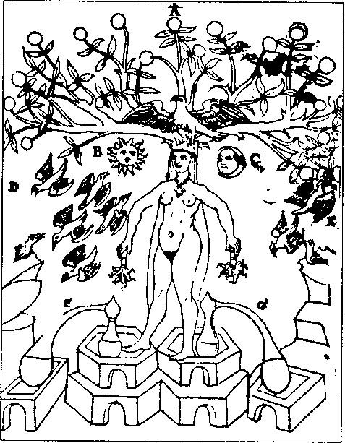
Рис. 56. Изображение Мудрости в виде девы и древа жизни.
Здесь цитируется фрагмент алхимического трактата, посвященный философскому камню. Люди, знакомые с этим фрагментом, сразу поймут, что автор в начале текста отождествляет Мудрость Божью с философским камнем, которые для него суть одно и то же.
Очевидно, автор переживал что-то, что составило внутренний опыт, который алхимики именуют философским камнем.
Далее автор приводит цитаты из алхимических трактатов, в том числе Сеньора, о мудрости, которая обладает высокой ценностью, но презирается обычными людьми. За этим следует развернутое сравнение, которое призвано показать, что мудрость дороже мирских благ. В тексте есть (не связанный с Библией) намек на то, что человек должен долго трудиться, прежде чем найдет ее. Мудрость — источник жизни, она подобна огню, который способен порождать огонь. Затем автор неожиданно говорит, что найти ее можно только при условии изощренного восприятия природного естества.
Далее в тексте приводится еще более изумительная цитата из трактата уже известного нам Сеньора: «Если ты поступишь так, то ум твой станет текучим и будет следовать твоему вожделению». На языке средневековых схоластов «вожделение» обозначает совокупность обычных физиологических потребностей организма — половое влечение, потребность в пище и т. п., но преимущественно половое влечение — простую, вульгарную основу возвышенной любви. Фома Аквинский создал свою теорию любви, согласно которой любовь всегда начинается с вожделения и должна возвыситься до уровня любви к Богу.
В приложении к данному тексту мы можем признать, что не понимаем его и отказаться от интерпретации или же рассматривать его по аналогии со сновидением, иными словами, как документ, поступивший из бессознательного. В таком случае смысл текста принимает ясные очертания: коллективное бессознательное вторгнулось в сознание автора и овладело им, приняв форму персонифицированного женского начала, которое он именует Мудростью Божьей. В дальнейшем автор будет отождествлять Мудрость Божью с Богом, оказавшись во власти женского аспекта божества. Он говорит, что прийти к такому состоянию можно путем изощренного наблюдения за природой при условии следования своим внутренним потребностям. Другими словами, найти эту трудноуловимую истину может каждый человек при условии, что он в простоте душевной будет следовать своим влечениям. Если это утверждение считать осмысленным, значит оно свидетельствует о всепоглощающем переживании бессознательного в форме персонификации женского начала.
При чтении текста у меня сложилось мнение, с которым, я надеюсь, вы согласитесь. Я считаю, что он не является продуктом интеллектуальной деятельности и был написан человеком, который оказался во власти упомянутого переживания и впоследствии выразил его, ссылаясь на Библию и алхимические трактаты. Такое явление можно наблюдать при обострении психоза.
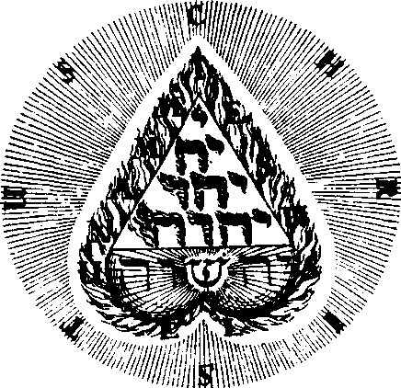
Рис. 57. Изображение пламенеющего перевернутого сердца, которое символизирует религиозное рвение и мудрость. (Яков Беме).
Один из наиболее деструктивных психотических синдромов проявляется в период эмоциональных или галлюцинаторных переживаний, которые человек не может выразить. Как только он обретает способность рассказывать о своих переживаниях постороннему человеку, он перестает быть психотиком в строгом смысле этого слова — первый этап заболевания пройден. Если пациент способен, хотя бы с запинками или очень витиевато выражаясь, сообщить о своих переживаниях, описать их, значит дело не безнадежно и процесс исцеления уже начался.
В худшем случае переживания настолько поглощают человека, что он ложится с бледным лицом на кровать и погружается в ступор. Известно, что такие пациенты испытывают огромное внутреннее напряжение, хотя внешнее их поведение ничем напряжения не выдает, они лежат неподвижно и отказываются принимать пищу. Улучшение наступает, когда они начинают волноваться и, запинаясь, рассказывают о своих переживаниях, ибо это означает, что они нашли способ для того, чтобы выразить свои ощущения.
Учитывая упомянутую возможность, чрезвычайно важно обращаться с такими людьми так, словно психоз наличествует у них в скрытой форме, и постараться передать им максимальный объем символических сведений. Если существует вероятность вторжения коллективного бессознательного, то необходимо в короткий срок передать им максимальный объем сведений о символике, убедив их прочитать произведения Якова Беме и работы по алхимии и мифологии. Вначале они не будут понимать, зачем нужно читать эти работы, и, быть может, сочтут предложение ознакомиться с символикой весьма странным. Однако впоследствии, когда их сознание окажется во власти переживаний, они будут обладать способом выражения своих переживаний или хотя бы их описания. Если, несмотря на непонимание со стороны пациентов, аналитику удастся заблаговременно подготовить почву для символического осмысления переживаний, то в критический момент пациенты будут иметь в своем распоряжении своего рода инструмент для фиксирования и выражения своих переживаний.
Доктор Юнг однажды рассказал мне, что он лечил как-то женщину с довольно ограниченным, рациональным складом мышления. Она была врачом, приехала из-за границы изучать психиатрию и собиралась пройти курс учебно-тренировочного психоанализа. Доктор Юнг сразу определил, что у нее латентный психоз. По его мнению, положение сложилось довольно опасное. Вместо обычного курса учебно-тренировочного психоанализа, он решил передать женщине максимальный объем сведений о символике. Он рассказал ей все, что знал, об истории религии, мифологии и алхимии. Благодаря сильному переносу она принимала слова Юнга на веру, хотя и не вполне понимала, какое отношение имеют все эти сведения к ней.
Когда она вернулась на родину, психоз неожиданно проявился в острой форме. Женщина выпрыгнула из окна больницы, в которой работала. Она отделалась переломом ног, однако, находясь в больнице, пришла в исступление и оказалась полностью во власти психоза. Лечащий врач сообщил доктору Юнгу о развитии заболевания. После трех дней пребывания в состоянии, которое можно назвать полным безумием, сопровождаемым характерным для психотиков бредом, она стала вспоминать сведения о символике, почерпнутые из книг и бесед с Юнгом. Она упорядочила эти сведения и на их основе постепенно сформировала ядро новой эго-личности.
Три недели спустя она возвратилась в нормальное состояние. Все услышанное и прочитанное позволило ей заключить непереносимые эмоциональные переживания в рамки символико-психологического понимания. Она выздоровела, но больше не встречалась с Юнгом, так как жила в далекой стране. Рецидивов болезни не наблюдалось. Упомянутый психотический эпизод был единственным, и поэтому есть все основания полагать, что она полностью исцелилась.
Итак, знание символики выполняет роль невода, позволяющего уловить невыразимую тайну непосредственного переживания бессознательного. Я полагаю, что наш автор испытал аналогичное переживание, попытался описать его с помощью библейских и алхимических символов, хотя это и вышло довольно сумбурно.
Замечание: Каким образом Ваше утверждение о способности выражать эти переживания согласуется с Вашими же словами (прозвучавшими на прошлогодней лекции) о невозможности узнать о них, если психотики ничего об этих переживаниях не сообщают.
Доктор фон Франц: Все очень просто. Я хотела сказать, что психотикам не следует сообщать о своих переживаниях никому, кроме своего аналитика. Если бы наш автор стал возвещать на улицах, что его посетила Божественная Мудрость и теперь ему известно о ней все, он совершил бы ошибку. Но ведь он написал трактат и прочитал лекцию о Мудрости Божьей. Быть может, во время последнего семинара Фома Аквинский погрузился в коматозное состояние и поэтому изъяснялся столь странным образом. Я думаю, что Фома Аквинский не мог больше писать, и трактат, вероятно, был воссоздан на основании различных протоколов. Эта гипотеза позволяет объяснить наличие существенных различий в разных вариантах рукописи, которые встречаются даже в самых древних манускриптах.
Мы располагаем записями других лекций, прочитанных Фомой Аквинским. В то время было принято вести записи лекций, и некоторые трактаты Фомы Аквинского были впоследствии составлены его учениками на основе именно таких записей. Первоисточники сообщают, что Фома Аквинский читал лекцию, находясь в полуэкстатическом состоянии. Изрядно ослабев, он перешел к обсуждению Песни Песней Соломона. Вряд ли кто-нибудь из слушателей мог осмелиться заставить его попридержать язык в таком состоянии, g результате этого последняя часть его жизни и все, что он говорил в этот период, не вошли в житие Фомы Аквинского. Его первые биографы, Вильгельм Токский и Реджинальд Пипернский, описали события последнего периода его жизни, однако в более поздних биографиях мы не находим упоминания о них, поскольку исследователи не могли допустить, что этот великий человек с замечательным, ясным, рациональным складом ума мог говорить подобные вещи на смертном одре, даже при условии, что он находился в полукоматозном состоянии.
Нормальные личности, испытавшие такие переживания, предпочитают не распространяться о них или сообщать только тем немногим людям, которые смогли бы их понять. Если у пациента произошло серьезное нервное расстройство и его поместили в Бург-хольцли или иную психиатрическую лечебницу, то считается, он должен поделиться своими переживаниями со всяким, кто захочет его выслушать. Я думаю, что это в корне неверный подход. Психические заболевания отличаются друг от друга по степени тяжести. Кроме того, подобные речи не адресованы любому человеку. По своему стилю подобная речь представляет собой экстатическое заявление: «Теперь стану я учить вас Мудрости Божьей...» Мы безошибочно распознаем этот стиль. Если человек им пользуется, это отнюдь не означает, что он находится в пограничном состоянии, поскольку таким способом изъясняется бессознательное.
Когда я впервые применила метод активного воображения, передо мной явилась фигура, которая произвела на меня глубокое впечатление, и заявила такое, что я была просто не в силах записать. Ее слова показались мне настолько омерзительными, что я предпочла прервать цепь ассоциаций. Однако доктор Юнг сказал, что таким способом выражает себя бессознательное, и порицание этого способа — свидетельство дурного вкуса. Одному молодому человеку, применившему метод активного воображения, явился Святой Дух и заговорил высокопарным слогом. Когда он попытался записать сообщение Святого Духа, беднягу чуть не стошнило.
В каждом из нас заключено нечто скептическое, приземленное, поэтому мы не способны примириться с напыщенностью и высокопарностью. Но именно таким слогом изъясняется бессознательное. Это позволяет понять, почему люди, оказавшиеся во власти бессознательного, обретают уверенность и начинают изъясняться высокопарным, эмоционально выразительным слогом, характерными для ритуальных и обрядовых речей и напоминающим прекрасные песни северо-американских индейцев. Он содержит множество повторов и троекратных «Аминь». С таким стилем приходится мириться, ибо затрагиваются глубокие слои человеческой личности. Мы можем сохранять бесстрастность, наблюдая за развитием психических событий, но если позволить бессознательному выражаться в присущей ему форме, то, вполне возможно, оно станет изъясняться весьма напыщенно и эмоционально. Вот почему данный текст написан в проповедническом, экстатическом стиле.
Я хотела бы пропустить следующую главу, так как она производит на меня весьма неприятное впечатление. В ней говорится, что мы должны возлюбить свет мудрости, ибо тогда мы станем повелевать миром, и не должны сообщать простолюдинам об этом обетованье Божьем, ибо тогда каждый станет требовать себе поклонения. Глава продолжается в таком духе и приобретает большую доброжелательность только к концу, когда говорится, что раскрывший эту тайну скажет:
«Возрадуйся, Иерусалим, ибо Господь Бог проявил милость к сирым и убогим. Поэтому Сеньор упоминает о существовании камня, способного отвратить все напасти от того, кто найдет его и возложит на глаза свои, ибо камень сей есть эликсир чудодейственный. И, кроме Бога, нет у человека ничего более пенного, чем камень сей».
Что произошло с человеком, упомянутым в этом фрагменте? Быть может, мы найдем ответ на этот вопрос, если обратим внимание на слова о власти над миром и запрете на сообщение этой тайны простолюдинам. Кто изъясняется таким слогом?
Ответ: Тот, кто находится в состоянии инфляции.
Доктор фон Франц: Да. В этой главе повествователь, безусловно, находится в состоянии инфляции. Переживание, вызванное контактом с Мудростью Божьей, полностью поглотило его личность, и теперь, испытав на себе значение Мудрости Божьей, он, безусловно, возвеличился. Здесь явно проявляется высокомерие «избранной» личности, которая считает всех остальных глупцами и завистниками. Эти симптомы характерны для инфляции и неизбежно появляются после указанного переживания. Я не думаю, что кто-нибудь способен пережить подобное, избежав инфляции, поскольку она неотделима от переживания. Вопрос в том, остановится человек на этой стадии или нет.
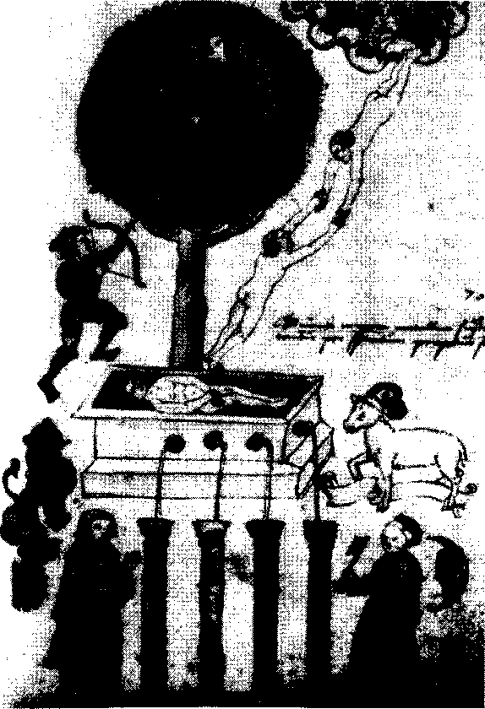
Рис. 58. Алхимик и его soror mystica (в психологическом смысле — его душа), которая держит в руках ключи к пониманию его искусства, представленного в виде освобождения души от оков тела (separatio). Юнг рассматривал освобождение души от оков тела как «снятие наивных проекций, с помощью которых мы сами создаем окружающую нас действительность и образ нашего характера».
В следующей главе вопрос поставлен более остро. Речь идет о тех, кто не знаком с божественной наукой и отвергает ее.
«Глупцы, несведущие в божественной науке, ни во что не ставят ее, а также учение святых, тайну философов и эликсир врачей. Они отвергают благословение Господа Бога, и будет лучше, если они не получат его, ибо тот, кто ничего не смыслит в божественной науке — ее враг. Поэтому Философ говорит, что осмеяние этой науки есть причина всякого невежества, и не следует кормить свежими овощами ослов, которые довольствуются чертополохом, и не подобает метать бисер перед свиньями. С глупцами следует говорить так, как говорят со спящими. Не следует ставить их вровень с мудрецами. В мире всегда будут существовать нищета и горе, потому что число глупцов неисчислимо».
В этом фрагменте инфляция достигает пика. Однако за ней следует глава, в которой психологическая ситуация меняется. Автор называет четыре причины, по которым он назвал свой трактат «Восходящей Авророй»:
«Во-первых, слово «аврора» (рассвет, утренняя заря) можно истолковать как a urea hora («золотой час», в латинском тексте происходит игра слов), поскольку она — благоприятный момент для достижения поставленной цели. Во-вторых, утренняя заря проявляется между днем и ночью и окрашена в два цвета — желтый и красный. Поэтому наша наука, алхимия, создает желтый и красный цвета, которые помещаются между черным и белым».
В традиционной алхимии рассматриваются четыре цветовых стадии nigredo — albedo — rubedo — citrinitas и поэтому утренняя заря символизирует появление желто-красного цвета, завершение алхимической работы.
«В-третьих, на рассвете больные, которым довелось страдать всю ночь, обычно чувствуют облегчение и засыпают. Так и в нашей науке дурные запахи, досаждавшие алхимику в работе, исчезают, когда занимается утренняя заря. По этому поводу в Псалтири сказано: «Вечером водворяется плач, а на утро радость» (Псалом 29:6). В-четвертых, рассвет завершает ночь, олицетворяя начало дня, мать солнца, поэтому венцом алхимической работы является исчезновение мрака ночного, в котором человек бродит, спотыкаясь. По этому поводу в Святом Писании сказано: «День дню передает речь, и ночь ночи открывает знание» (Псалом 18:3) и «Днем явит Господь милость Свою, и ночью песнь ему у меня».
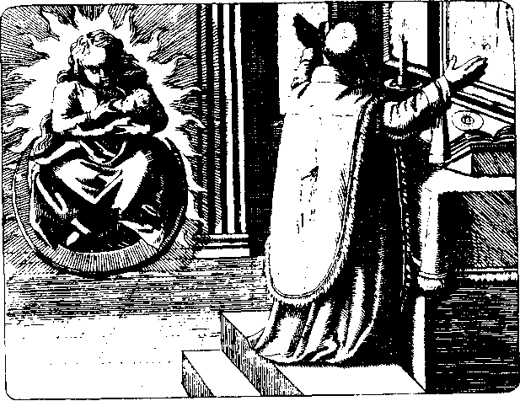
Рис. 59. Алхимик, изображенный в виде священника. «Теперь вы видите, в чем заключена польза веры (религиозной установки): она подобна лодке, в которой можно укрыться, когда нападут акулы... когда давление бессознательного станет невыносимым»,— фон Франц. Слева помещается Мать Земля, кормящая грудью дитя, Меркурия, что указывает на способность природы самостоятельно заботиться о своих чадах.
Последняя цитата (Псалом 39 в латинском варианте и 41:9 в русском) взята из псалма, который поют в католических церквях в ночь, накануне первого дня пасхи. В псалме говорится, что ночь становится светлой как день. На основании сказанного можно предположить, что даже если автором трактата и не был Фома Аквинский, то все же авторство принадлежит католическому священнику, так как никто, кроме католического священника, не способен столь свободно цитировать Библию. Намекая на мессу, которую читают в пасхальную ночь, он сравнивает начало науки, восходящую зарю, с ночью накануне пасхи, воскресением Христа.
Что касается психологического состояния автора, то здесь обращает на себя внимание изменившийся стиль изложения: исступление исчезает полностью, уступая место несколько педантичному слогу, проявившемуся на примере того, как автор рассматривает четыре причины, побудившие его остановить свой выбор на этом названии. Основываясь на этом можно предположить, что автор вышел из состояния инфляции и обрел относительную рассудительность. Теперь он старается упорядочить полученный опыт.
Характерно, что в данном случае упорядочение имеет четыре аспекта. Автор приводит четыре толкования фразы «утренняя заря». При любой попытке утвердиться сознание навязывает явлениям схему, состоящую из четырех элементов, и поэтому автор старается дать восходящей заре четыре объяснения. В дальнейшем мы увидим, что, согласно автору, утренняя заря есть Мудрость Божья, поэтому он отстраняется от произошедшего и старается его осмыслить. Он встретил утреннюю зарю и теперь может описать ее, приведя четыре толкования.
Его толкование слова «аврора» представляется мне довольно поверхностным. Вначале он жонглирует словами (aurora, a urea hora), а затем сравнивает аврору с утренней зарей, на которой больные, проведя бессонную ночь, засыпают. Что вы думаете об этом?
Ответ По-моему, здесь эмоциональная избыточность компенсируется за счет мышления.
Доктор фон Франц: Да, но компенсация заходит слишком далеко. Такое нередко бывает на шизофренической стадии. Сначала — игра словами, затем грубость, и вдруг — беспечность, компенсирующая чересчур глубокое погружение в сферу эмоций. Этот процесс можно рассматривать как компенсаторный акт или стремление дистанцироваться от эмоций, однако на постороннего наблюдателя он производит отталкивающее впечатление. Человек только что испытал глубочайшее внутреннее потрясение, затронувшее всю его эмоциональную сферу, и вдруг заявляет, что все это чепуха.
Я наблюдала это явление практически каждый раз, когда человек слишком глубоко погружался в сферу бессознательного. Здесь срабатывает механизм защиты слабого сознания от всепоглощающего переживания. Я могла бы охарактеризовать это состояние как шизоидное (легкомысленное отношение к серьезным вещам, высмеивание их и даже цинизм по отношению к ним), хотя в действительности мы имеем дело с компенсацией слишком глубокого погружения в эмоциональную сферу. В данном случае, безусловно, наличествует компенсаторная реакция, растянутая во времени.
В крайних случаях происходит, «регрессивное восстановление личности», в котором заинтересованы врачи и психиатры, и пациенты говорят, что все ими увиденное было вызвано болезнью и они никогда больше не будут думать об этом. Они предают забвению все свои переживания, выписываются из больницы и стараются адаптироваться к жизни в обществе. Они идут работать в офис и не хотят, чтобы им напоминали об их прежних словах и мыслях. Как правило, они переезжают в другой город, чтобы не встречаться с прежними знакомыми, а если когда-нибудь вспоминают свои переживания, го воспринимают их лишь как следствие болезни.
Переживание отвергается, поскольку интенсивность его слишком высока. Вначале пациенты остро ощущают последствия переживания, однако, позднее, когда благодаря шоковой терапии они выходят из этого состояния, у них, как правило, формируется нейтральная позиция. Если же терапевту удастся (не прибегая к терапии) вывести пациента из такого состояния с помощью ларгактила (largactil), аналогичного лекарственного препарата (или электрошока), то, как правило, следует упомянутая реакция. Такие пациенты стыдятся своего прошлого, связанного с невменяемостью. Адаптация к реальности носит у них поверхностный, нейтральный характер, поэтому при встрече с ними мы, несомненно, будем испытывать скуку, и ничего кроме скуки. У нас возникнет такое ощущение, будто они стали нормальными до занудства, утратив суть и энергию личности.
Слава богу, эта стадия носит временный характер. Хотя она нередко встречается, она без труда поддается осмыслению и задает нормальный ритм человеческим отношениям. Например, в классической античной традиции после трех трагедий разыгрывается комедия. Зритель не мог уйти домой, посмотрев лишь «Царя Эдипа» Софокла и две другие трагедии. В конце представления непременно ставили одну из комедий Аристофана, чтобы все посмеялись от души. Нередко срабатывает и другой любопытный механизм: в самый напряженный момент похоронного ритуала кто-нибудь из присутствующих неожиданно видит что-то смешное и у него наступает нервная разрядка, ему хочется рассмеяться. Человек не может слишком долго выдерживать высокое напряжение трагической ситуации и поэтому нередко испытывает непреодолимое желание над ней посмеяться.
Сказанное позволяет понять пародийную мессу, бытовавшую в средние века. В течение 364 дней в году люди относились весьма серьезно к мессе и гостии (Христову Телу), но один день отводился для шутливого отношения к ним. Кроме того, например, у североамериканских индейцев существует обряд, в котором принимает участие шут из клана буревестника (Thunderbird clan). Шут осмеивает священные обряды, делает непристойные замечания и отпускает шутки в их адрес. Этот обычай показывает, что максимальное возбуждение вызывает у нормальных людей потребность в компенсации. Поэтому реакцию шизофреника, испытывающего страх перед бессознательным, следует считать вполне нормальной.
В нашем доме живет горничная, которая видит призраков и может красочно передать свои впечатления. Призраки для нее —-абсолютная реальность. Она способна общаться с ними часами. Если горничная решит посвятить вас в эту великую тайну, она начнет с большим чувством рассказывать о призраках. Прежде чем вернуться к своим обязанностям домохозяйки она неизменно произносит в конце такого разговора следующие слова: «Впрочем, как вы знаете, призраки не существуют, так что все это вздор!» Затем на ее лице появляется широкая ухмылка, и она возвращается к своей работе. Последнее замечание выполняет функцию ритуала прощания (rite de sortie), потому что она не может сразу перейти от своих впечатлений о призраках к приготовлению картофеля. Этот прощальный ритуал позволяет ей освободиться оттого, что глубоко затронуло ее душу. Аналогичным образом поступает большинство людей, обладающих чувством юмора, когда они впадают в патетику.
Следующая глава имеет название «Побуждение несведущих к поиску Мудрости».
«Разве ты не слышишь голос Мудрости, различимый в книгах мудрецов, когда она говорит: «О люди! Я взываю к вам, способным понять меня. Поймите притчу и ее толкование, поймите слово мудрое и его тайный смысл. Мудрые употребили все выражения, сравнивая мудрость со многим на земле, дабы приумножить се. Если мудрый будет слушать мудрых, он станет более отзывчивым и проникнется этим«».
Мудрость — Царица Юга, которая пришла с востока подобно восходящей утренней заре, чтобы внимать мудрости Соломоновой и ее понять. Она держит в руке власть, почести, славу и царство. Голова ее увенчана короной из двенадцати сияющих звезд, как у невесты, украшенной для жениха. Покров ее украшен золотой надписью на греческом (вероятно, на арабском) и латинском языках: «Я буду править как царица и мое царство не прейдет во веки для тех, кто отыщет меня благодаря проницательности, для духа изобретательности и постоянства».
В этом фрагменте автор пытается осмыслить свой опыт с иной точки зрения. Неожиданно для себя он понимает, что все прочитанные им символические тексты, библейские и алхимические, указывают на один и тот же опыт. Быть может, в этот момент он осознает свою способность прочитать алхимические трактаты и понять их смысл, так как теперь он может сообразовывать их со своим собственным опытом. Он полагает, что Библия и все алхимические трактаты глубоко символичны и заключают в себе метафорическое или символическое описание переживаний, которые только что испытал он.
Здесь, как мы убедились, происходит следующее: автор старается зафиксировать, свести воедино и осмыслить свои внутренние переживания, описывает их, опираясь на другие тексты. Он рассматривает Библию и алхимическую литературу как подробное описание подобного опыта. Вновь появляется фигура, играющая ключевую роль в понимании всего произошедшего. Эта фигура — Мудрость, Царица Юга, Восходящая Утренняя Заря, которой он приносит свои хвалы. Он называет ее Полуденной Царицей или Южным Ветром (в латинском языке слово «auster» обозначает как «южный ветер», так и «полдень»). Это соотносится с евангельским текстом: «Царица Южная восстанет на суд с родом сим и осудит его, ибо она приходила от пределов земли послушать мудрости Соломоновой; и вот, здесь больше Соломона» (Евангелие от Матфея, 12:42).
Этот фрагмент полностью совпадает с Евангелием от Луки (11:31) и является аллюзией на Царицу Шеба, которая прибыла с визитом к Царю Соломону и, как известно, вступила с ним в любовную связь, от которой ведут свой род абиссининские цари. Царица Шеба была эфиопкой, языческой царицей, которую Царь Соломон обратил в истинную веру. Она забеременела и, возвратившись в свое царство, родила первого царя Абиссинии. Эта любовная история дряхлеющего Соломона стала одной из ведущих тем европейской лирической литературы.
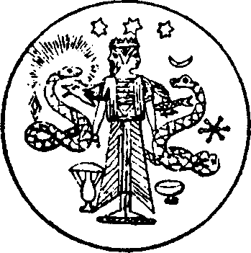
Рис. 60. Изображение царя с царицей в виде бога-андрогина, который держит в руках змея с солнцем и змею с луной.
Известно, что в восточном, особенно в иранском мистицизме и некоторых мистических традициях ислама (преимущественно в шиитской традиции, сторонником которой был Сеньор), существует целое направление в литературе о конъюнкции, т. е. о союзе выдающейся личности (например, царя с царицей), который отображает союз души с Богом, причем душа мужчины рассматривается как женская: анима сочетается браком с Богом в момент, когда религиозный экстаз достигает высшего напряжения. В этот момент мистик становится невестой, сочетающейся браком с божеством. Полагают, что земные и столь понятные любовные поэмы Хафиза необходимо читать глазами мистика. Хафиз не описывает обычный любовный роман с женщиной, а использует язык лирики, чтобы описать мистический союз души с Богом. То же самое можно сказать и о поэмах Руми.
Любовное послание солнца к луне — типичный сюжет любовной литературы, в которой, как мне кажется, проблема феномена переноса прекрасно сочетается с процессом индивидуации и выражается средствами символики. Переживание анимы для мужчины и ани-муса для женщины не имеют отношения к реальным переживаниям, вызванным возлюбленным (или возлюбленной). В каждом отдельном случае возлюбленный (или возлюбленная), лишь отдаленно отражает мистический союз. И тем не менее это переживание имеет важное значение, поскольку ведет человека к восприятию Самости на уровне переживания.
Из вышесказанного следует, что каждое глубокое переживание любви сопряжено с переживанием Самости, так как последняя служит источником страсти и обусловливает ее непреодолимость. Такие переживания находили понимание и сочувствие преимущественно в областях, лежащих за пределами христианского влияния, здесь было принято более взвешенно относиться к женскому принципу. Иудаизм и официальное христианство неодобрительно относились к любовной литературе такого рода. К числу немногих исключений относятся каббалистическая традиция в иудаизме и некоторые мистики в христианстве. Одним из таких христианских мистиков был Иоанн Креститель, написавший знаменитую поэму на тему «Песни песней Соломона». Вероятно, Иоанн Креститель был хорошо знаком с исламской литературой, поскольку жил в Испании.
Для нашей культуры характерно двойственное отношение к любовной литературе. Церковь не поощряла этот вид религиозно-мистической литературы, оказав тем самым глубокое влияние на средневековые новеллы, преимущественно на поэтические произведения и легенды, связанные с Граалем. В эти произведения проник так называемый любовный мистицизм, причем легенда о Царице Шеба сыграла в этом далеко не последнюю роль. На основе истории о Царице Шеба было создано множество романтических произведений, существовавших в эфиопском, абиссинском и исламском вариантах. В произведении описано переживание мистической любви, послужившей основой для обращения к Богу. Эта тема была подхвачена в средневековых рыцарских романах и оказала огромное влияние на многие прекрасные произведения эпохи Средневековья. Церковь относилась к таким произведениям не то чтобы неодобрительно, а скорее недоверчиво.
Итак, история Царицы Шеба насчитывает долгую историю. В христианской традиции она олицетворяет фигуру анимы, хотя и не столь возвышенную, как Дева Мария. Дева Мария вполне может символизировать возвышенный аспект анимы. Однако как быть с менее возвышенным аспектом анимы? Что могло бы послужить объектом ее проекции? Царица Шеба со своими чернокожими служанками стала объектом, пригодным для проекции анимы.
История Царицы Шеба носит весьма провидческий характер. На пути к Царю ей повстречалась река, через которую был переброшен мостик из дерева, часть которого впоследствии была использована для креста. Обладая медиумическим даром, Царица Шеба отказалась ступить на мост, предпочтя перейти реку вброд и замочить ноги, вместо того чтобы ступить на это дерево, поскольку предвидела, что из этого дерева будет изготовлен крест. В средневековых легендах за ней закрепилась слава пророчицы, провидицы, которая предвидела жизнь Христа и его смерть на кресте. Благодаря этому дару она и вошла в христианскую литературу, несмотря на свою земную любовь к Царю Соломону. Со этим можно было смириться, потому что она предвидела смерть Христа.
Итак, Царица Шеба представляет собой весьма любопытный образ анимы эпохи средневековья. В данном тексте об этом свидетельствует намек на Евангелие от Матфея (12:42). Автор текста воспринимает Мудрость Божью как Царицу Шеба, символом которой служит восходящая заря.
Начало следующей главы («первой притчи») способно вызвать удивление.
«Глядя издали, я увидел огромную тучу, которая поглотила мраком всю землю, покрывавшую мою душу; воды вошли в мою душу, которая развратилась при виде преисподней и тени смерти, ибо поток поглотил меня.
Эфиопы преклонят головы предо мной, и враги мои станут лизать прах ног моих. Здоровья не осталось в теле моем, и кости мои ужаснутся при виде грехов моих. Я проплакал всю ночь, пока не устал, и голос мой охрип. Где человек, который живет, понимая, и спасет душу мою от преисподней?
Тот, кто озарит меня светом знания, обретет жизнь вечную и я позволю ему вкускть от древа жизни, что стоит в раю, и разделить со мной трон царства моего. Я стану отцом тому, кто откопает меня, как откапывают серебро, найдет меня, как находят сокровище, осушит слезы глаз моих и не станет насмехаться над моим одеянием, кто не отравит пищу мою, кто не осквернит ложе мое блудом, кто не причинит вреда моему слабому телу и зла моей душе, чья красота не имеет горечи и пятен, кто не причинит ущерба трону моему. Я стану отцом тому, чьей любви я добиваюсь, в чьем огне я таю, в чьем благоухании я расцвета!», чей вкус делает меня здоровым, чьим молоком я насыщаюсь и в чьих объятиях тает тело мое. Я стану ему отцом, и он станет сыном моим.
Мудро поступает тот, кто приносит радость отцу своему. Я посажу его на самое высокое место среди царей земных. Мое обетование пребудет с ним вовеки. Враг одолеет того, кто отвергает мои законы ,не поступает в согласии с моими правилами и не хранит мои заповеди. И сын порока причинит много вреда ему. Но тот, кто почитает мои правила, не убоится холода снежного, ибо домашние его будут иметь одежды льняные и пурпурные.
И в этот день он будет смеяться, ибо я буду пресыщен, и моя слава станет явной, ибо он не вкусил хлеба праздности. Поэтому небеса откроются для него и подобно грому раздастся глас о том, кто держит семь звезд в своих руках, и духи исходят от него, чтобы свидетельствовать всему миру (Апокалипсис).
Благословен тот, кто верует и был крещен, но проклят тот, кто не верует и крещен не был. Когда царь небесный будет судить их, уверовавших и крещенных можно будет отличить по следующему признаку: они будут белыми как снег горы Залмон (Zalmon) и сверкающие серебром перья голубицы, чьи крылья сверкают подобно золоту. Он станет сыном моим возлюбленным; смотрите на него, ибо видом своим он краше любого из детей человеческих; он тот, кем любуются солнце и луна. Он имеет право любить и поэтому люди верят ему, ибо без него они не могут ничего совершить.
Имеющий уши да слышит — дух мудрости говорит сынам науки о семи звездах, через которые вершится дело святое. По этому поводу Сеньор говорит следующее в главе, посвященной солнцу и луне: «Состояние белизны (albedo) достигается после того, как вы распределите семь (металлов) в соответствии с семью звездами и подвергнете их девятикратному очищению, чтобы они походили видом своим на жемчуг».
Я вкратце прокомментирую этот фрагмент, который производит замечательное впечатление на читателя. В начале главы фигурирует некто, испытывающий чувство отчаяния. Иногда кажется, что этот некто и есть сам автор, хотя порой создается впечатление, что речь идет о Мудрости Божьей, о женском существе. Далее следует описание некоего процесса. Глава заканчивается утверждением, что была достигнута стадия белого цвета.
Итак, после восхваления персонификации бессознательного, которое вторглось в сознательную сферу автора, в тексте идет описание процесса, последовательности событий. В дальнейшем мы сможем убедиться, что такой подход к описанию событий методично применяется и в следующих главах. Каждая глава начинается с описания мрачного, хаотического состояния, а завершается на радостной ноте. Отсюда следует, что автор приступил к упорядочению своих впечатлений, изображая их в форме некоего процесса. Прежде он описывал впечатление, вызванное неким событием, а теперь старается выразить то, что происходит в данный момент. Но единственное, что он может сделать,— это лишь повторять объяснения и педалировать положительные эмоции.
Можно предположить, что автор старается обойти стороной смысл переживания. Такое бывает в тех случаях, когда процесс проходит следующие стадии: победа бессознательного над сознанием, инфляция, стремление отделаться шуткой, восстановление душевного равновесия, утверждение о необходимости рассмотреть переживание, попытка его осмыслить и описать результат. При восстановлении сознательности пациенты способны вначале описать лишь одну особенность своего переживания. Однако впоследствии, когда повысится уровень сознательности, они начинают неоднократно излагать события в хронологической последовательности.
В процессе развития психотического эпизода пациенты описывают события в следующей последовательности: ощущение усталости, беспокойство, раздается голос и внезапно что-то происходит. Таким образом, они возвращаются к событиям и пытаются осмыслить то, что произошло. Переживания Фомы Аквинского были настолько захватывающими, что он посвятил семь глав обсуждению одного и того же процесса, описывая его с разных точек зрения. Такое поведение характерно для лиц, психика которых оказалась во власти бессознательного.
Упомянутый механизм срабатывает и на более низком уровне, когда люди пережили нечто захватывающее, например автомобильную катастрофу. В тот день они непременно расскажут о происшествии не менее трех раз, так как испытывают потребность рассказывать и пересказывать то, что произошло с ними. Повторение позволяет ассимилировать -психологическое потрясение. Поэтому при психологическом потрясении человек неизменно стремится осмыслить происшествие, повторяя свой рассказ о нем до тех пор, пока не интегрирует все аспекты события и не восстановит душевное равновесие. Аналогичный механизм сработал и в случае Святого Никалауса фон дер Флю, испытавшего чувство страха, когда ему явилось божество. Он попытался осмыслить увиденное, описав видение и, повторяя свои объяснения, ассимилировал душевное потрясение. С этого времени и вплоть до своей смерти он, фактически, занимался только одним — ассимиляцией душевного потрясения, вызванного видением.
У меня есть пациентка, которая испытала сильное переживание при контакте с божеством. Однажды она спросила меня, сколько лет понадобится ей, чтобы осмыслить свое переживание. Я ответила, что, по моему мнению, ей понадобится для этого не менее десяти пет. Она удивилась: «Так много?» А затем, немного подумав, сказала, что, вероятно, я права. Человек не в силах сразу осмыслить подобное переживание, и поэтому при встрече с пациенткой мы всегда возвращаемся к ее переживаниям, рассматривая их под новым углом зрения. Такое поведение нельзя считать нормальным, ибо оно свойственно состоянию необычному.

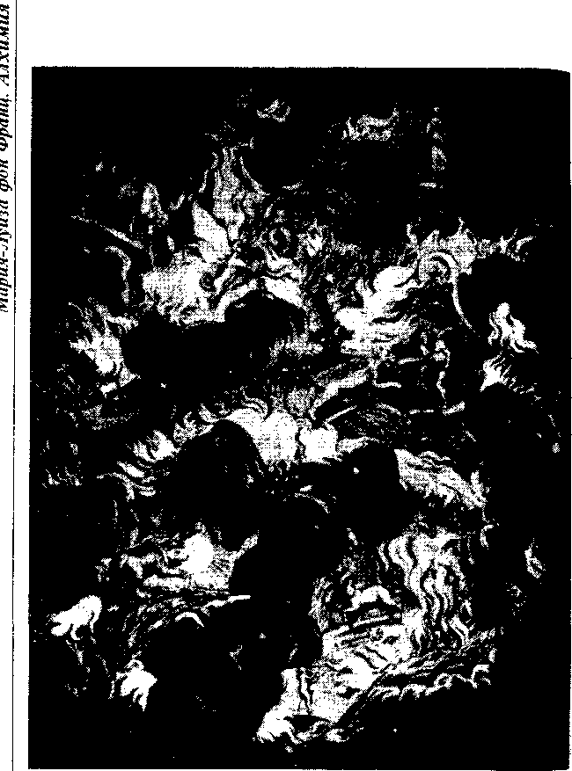
Рис. 61. Изображение первичной материи (prima materia) или massa confusa в виде черной, хаотичной тучи, символизирующей частичное затемнение сознания, что характерно для начала как алхимической работы, так и процесса индивидуации.
Лекция 8
Восходящая Аврора
На последней лекции мы вкратце ознакомились с текстом так называемой первой притчи, начало которой существенно отличается от начала первых пяти глав, в которых рассматривалась женская персонификация Мудрости Божьей, оставившая в душе автора неизгладимое впечатление. Различные способы, с помощью которых автор описал эту персонификацию, позволяют нам заключить, что вначале Фома Аквинский оказался во власти своего переживания, а затем идентифицировал себя с образом Божественной Мудрости, отчасти войдя в состояние инфляции. Об этом, в частности, свидетельствует само его намерение поведать людям о Мудрости Божьей. Затем инфляция приняла форму презрительного отношения к непосвященным (к тем, кто не знает и не понимает), которое является симптомом инфляции. Далее он выходит из состояния инфляции и начинает говорить банальности.
Автор дает своим переживаниям довольно прозаическое описание, характерное для тех, кто освободился от власти бессознательного. Разочарование, которое испытывают подобные люди по поводу всего происшедшего с ними, компенсирует инфляцию. В наиболее резкой форме чувство разочарования проявляется после прерывания психотической стадии при помощи ларгактила, электрошока или иного физиотерапевтического средства.
В упомянутой притче автор сам выходит на сцену событий. Прежде он описывал истину возвышенным, напыщенным слогом, характерным для идентификации с содержаниями бессознательного. Это объясняет употребление напыщенного слога в первобытных религиозных произведениях, в некоторых поэтических ритуалах и в рассматриваемом тексте. Теперь нам понятно, какое впечатление произвела на автора истина.
«Глядя издали, я увидел огромную тучу, которая покрыла мраком всю землю, покрывавшую мою душу; воды вошли в мою душу, которая развратилась при виде преисподней и тени смерти, ибо поток поглотил меня. Эфиопы преклонят головы предо мной, и враги мои станут лизать прах ног моих. Здоровья не осталось в теле моем и кости мои ужаснутся при виде грехов моих. Я плакал всю ночь, пока не устал, и голос мой охрип. Где человек, который живет, понимая, и спасет душу мою от преисподней».
Упоминание об огромной черной туче позволяет нам заключить, что наблюдателем, увидевшим с высоты черную тучу, закрывшую всю землю, был сам автор. Однако далее это лицо вопрошает, где человек, который способен спасти наблюдателя, и таким образом отождествляется с Мудростью Божьей. Одна из любопытных особенностей этого текста в том, что (как видно из контекста) сначала от первого же лица говорит автор, а двумя строками ниже от первого лица говорит Мудрость Божья. Поэтому мы вправе утверждать, что здесь представлено в чистом виде частичное затемнение сознания. Мы видим, как автор идентифицировал себя с Мудростью Божьей и оказался во власти бессознательного.
Вначале, воспарив над землей, автор видит черную тучу, которая закрыла все. Известно, что в алхимии черная туча символизирует состояние так называемого nigredo, помрачения, которое нередко возникает на начальном этапе алхимического процесса. При дистилляции вещество испаряется и в течение некоторого времени ничего нельзя разобрать, кроме какого-то бурления или облака. Алхимики сравнивали это состояние с землей, покрытой черной тучей.
В языке древних авторов слово «туча» имело двойной смысл. Частичное затемнение сознания или бессознательное иногда сравнивалось с тучей. В древности появилось множество алхимических трактатов, в которых говорилось о том, что найти свет божий можно только после выхода из мрачной тучи бессознательного, которая поглощает людей. Негативное значение слова «туча» нередко встречается в религиозной традиции. В христианской традиции тучи вызывает дьявол. Сам он на севере, из ноздрей его вырываются тучи помрачения, которые разносятся по всему миру. Однако слово «туча» можно обнаружить и в древних медицинских трактатах, в которых оно употребляется в положительном смысле и обозначает непознанную сторону божества, способного поставить в тупик любого человека.
Вероятно, некоторые из нас знакомы со средневековым мистическим трактатом под названием «Облако неведения». В этом трактате идет речь о том, как по мере приближения души мистика к божеству он погружается во мрак и приходит в замешательство. В таких текстах говорится, что Бог живет в облаке неведения и, чтобы приблизиться к свету, охваченному мраком полного хаоса, человек должен освободиться от всех идей и интеллектуальных представлений. Здесь слово «облако» имеет двойной смысл: оно характеризует состояние полного замешательства (безысходного горя), которое, однако, служит началом алхимической работы.

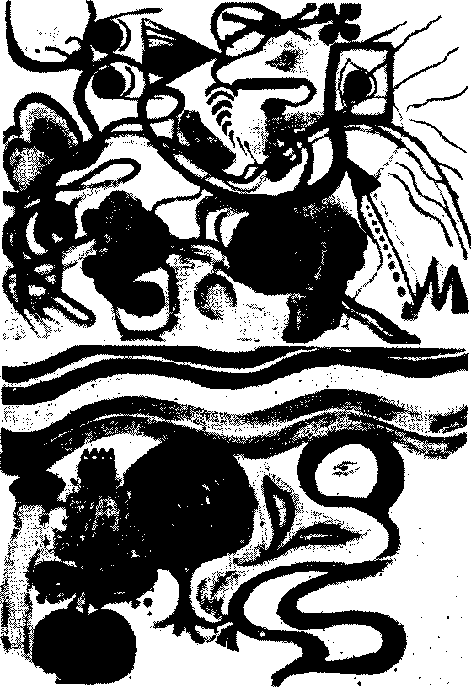
Рис. 62. Две картины, написанные пациенткой в начале психоаналитического процесса. На картине, помещенной ниже, изображено состояние депрессии в котором одновременно осуществляется активизация содержаний бессознательного и их вытеснение. На верхней картине изображены сознательный конфликт с сознанием и состояние замешательства, вызванное вторжением содержаний бессознательного.
Вид бездонной преисподней и, как сказано несколькими строками ниже, вид собственных грехов автора привели его в ужас. Далее упоминаются эфиопы. Этот фрагмент соотносится с Псалмом 71:9, в котором говорится о победах над врагами и эфиопах, признавших верховенство израильтян. Разумеется, слово «эфиоп» имеет здесь традиционное значение. Это слово появляется довольно рано в древнегреческих трактатах по алхимии и обозначает nigredo.
Мы уже встречали упоминание о земле эфиопской в одном из греческих трактатов. Эфиопия была страной, жители которой, с одной стороны, являлись носителями коллективной проекции высшей набожности, а с другой — считались бессознательными язычниками. В алхимии «эфиоп» нередко символизирует nigredo. Поэтому ясно, в каком значении употребляется это слово на языке психологии. Эфиопы немногим отличаются своим внешним видом от негров, образы которых и по сей день фигурируют в содержаниях бессознательного белых людей как примитивные, естественные личности, для которых характерна неоднозначная целостность. В нашем восприятии естественный человек — это не только искренний человек, но и человек, который не вписывается в традиционные представления и во многом руководствуется своими инстинктами.
Эфиопы появляются в качестве nigredo. Затем ставится вопрос: «Где человек, который спасет меня от преисподней?» Поглощенный водами человек, которого вначале можно принять за автора, а затем за Божественную Мудрость, продолжает: «Тот, кто озарит меня светом знания, обретет жизнь вечную, и я позволю ему вкусить от древа жизни, что стоит в раю, и разделить со мной трон царства моего». Затем идет фрагмент, который я зачитывала на предыдущей лекции: «Тот, кто не станет насмехаться над моим одеянием, не отравит пищу мою, кто не осквернит ложе мое блудом» и т. д. После этих слов автор заявляет о своей любви.
Сам Христос, Бог, обещает поделиться Царством Своим, и поэтому мы должны заключить, что от первого лица (и об этом свидетельствуют прилагательные женского рода, которые неизменно соотносятся с первым лицом) говорит Мудрость Божья, абсолютно идентичная Богу. Именно Мудрость Божья говорит из мрака нигредо (nigredo), взывая о помощи и вопрошая, где человек, который спасет душу ее из преисподней. Рассказ претерпевает кардинальное изменение, так как неожиданно выясняется, что рассказчиком является Мудрость Божья, которая взывает о помощи из недр земных и нуждается в человеке, способном извлечь ее из мрака. Вначале она явилась сверху в качестве неодолимой божественной силы, а теперь взывает внизу подобно беспомощной женщине, которая нуждается в человеческом понимании.
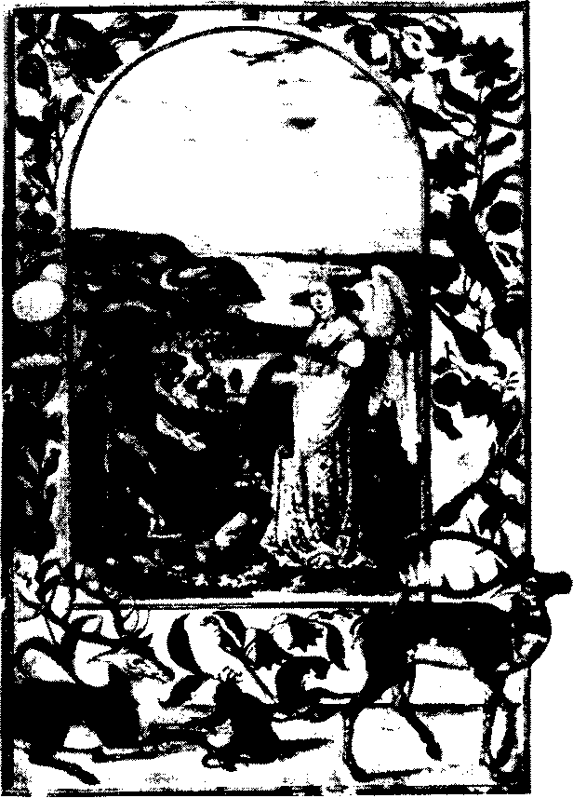
Рис 63. Изображение нигредо (nigredo) в виде эфиопа, персонифицированной проекции темной, неизвестной стороны личности, «первобытной, естественной личности, для которой характерна неоднозначная целостность» (фон Франц).
Этот замечательный фрагмент иллюстрирует то, что Юнг назвал в «Психологии и алхимии» одной из великих тем алхимии, а именно представление о том, что божественная душа, или Мудрость Божья, или anima mundi — некая женская фигура — расстается с первочеловеком, первородным Адамом, попадает во власть материи и поэтому нуждается в спасении.
Как мы помним, Юнг разъясняет, что происходит при проекции: архетипическая идея божественного человека, или женского божества, проецируется на материю. Фактически это означает, что образ попадает во власть материи. Мифы позволяют понять, что алхимики не осознавали или лишь отчасти сознавали, что в действительности предметом их поисков было бессознательное, или образ женского божества, или переживания божественного человека, оказавшегося во власти материи. Используя греческий трактат по алхимии, я попыталась объяснить, что именно искали алхимики.
Приведенные соображения распространяются и на современных мужчин, которые при знакомстве с женщинами испытывают сильное влечение и воображают, что в их избраннице воплощен образ божества. Если прежде мужчина носил в душе образ божества, то теперь этот образ воплотился в данной женщине. Именно таким путем бессознательное осуществляет проекцию, то есть не мы осуществляем проекцию, она осуществляется сама. Мы даже не сознаем, как это происходит. Мечта о воплощении образа божества в женщине часто свидетельствует о проекции. В нашем случае алхимические образы указывают на то, что проекция произошла, и алхимик бессознательно ищет божественную фигуру.
Известно, что в иудаизме этот процесс уже начался, поскольку — хотя вначале в иудаизме и не существовало женского божества — на иврите словосочетание Tohu wa bohu обозначает первозданный хаос, который соотносится с вавилонской богиней Тиамат. Можно предположить, что, согласно иудаистской традиции, Великая Мать-Богиня не имеет персонификации в Библии, хотя и существует в скрытом виде, о чем свидетельствуют косвенные указания.
Женское начало вновь возникает в представлениях поздних гностиков о Мудрости Божьей. В Библии, однако, упоминается лишь возвышенный, небесный аспект женского божества. Женский аспект божества не нашел адекватного отражения в иудейско-христианской традиции. Можно найти несколько неясных намеков на существование внизу темной, хаотической, материнской массы (mother-mass), идентичной с материей, возвышенной женской фигуры, которая и есть Мудрость Божья. Но христианство не посчиталось даже с этой фигурой, заявив, что Бог идентичен Духу Святому или душе Христа, а материя находится во власти дьявола.
Ощутимое отсутствие женской персонификации бессознательного было компенсировано за счет радикального материализма, который постепенно стал доминировать в христианской традиции. Можно утверждать, что практически ни одна религия не начиналась с крайней односторонней духовности и не приходила — если считать коммунизм окончательной формой христианской теологии — к крайней абсолютизации одностороннего материалистического аспекта. Переход от одной крайности к другой составляет один из самых поразительных феноменов в истории религий. Этот феномен был обусловлен изначальным отсутствием понимания и взвешенного подхода к проблеме женского божества, а следовательно и к проблеме материи, поскольку во всех религиях женское божество проецировалось на концепцию материи и неизменно с ней соотносилось.
В порядке отступления я хотела бы остановиться на книге Ганса Марти, которую только вчера держала в руках. Название книги «Urbild und Verfassung» можно перевести как «Архетип и конституция». Марти показывает, что человек изначально мечтал о конституции демократического государства (он преимущественно рассматривает конституцию швейцарского государства), поэтому произошел незаметный переход от патриархальной концепции государства (правового государства, в основе которого лежит некий отцовский принцип) к концепции так называемого государства благосостояния. В сущности с момента возникновения и до последних пятидесяти лет швейцарская демократия была вотчиной мужчин. Как нам известно, женщины в Швейцарии до сих пор не имеют права голоса (такое право было обретено в восьмидесятые годы — прим. ред.). В основе конституции лежит ряд законов, гарантирующих свободу личности, свободу вероисповедания, свободу частной собственностью и др.
Марти убедительно показывает, как в результате постепенного развития в швейцарской конституции закрепилась идея государства благосостояния (материнский архетип), согласно которой государство призвано заботиться о здоровье народа, обеспечивать материальное благосостояние людей и возрастные пенсии. Марти отмечает, что, отказавшись от выполнения отцовских функций, государство стало выполнять материнские функции. В этом новом качестве оно подобно матери заботится о физическом благосостоянии своих детей. Согласно швейцарскому законодательству государство регулирует вопросы, связанные с землевладением, в частности, в интересах сельского хозяйства.
Несколько лет назад государство стало законодательно регулировать потребление и использование воды (вода символизирует женское начало). Эта мера обусловлена загрязнением воды и стремлением защитить здоровье людей. Затем появились законы, направленные на борьбу с эпидемиями. Теперь, при вспышках чумы или заболеваний бешенством от укусов собак, государство имеет право принимать чрезвычайные меры, которые прежде не практиковались. Раньше государство не интересовалось физическим и материальным благосостоянием граждан. Смерть от чумы или укусов бешенных собак рассматривалась чиновниками как неотъемлемая часть жизни и на это практически не обращали внимания. Государство уделяло демократическим свободам больше внимания, чем материальному благополучию, которое за последние 50—60 лет приобрело приоритетное значение для государства, оказавшегося носителем материнской проекции, в большей мере, чем проекции образа отца. Сами того не замечая, мы плавно создали матриархальное общество. Марти убедительно показывает, как на бессознательном уровне действуют определенные эмоциональные факторы, определяющие восприятие государства гражданами в неясной, архетипической форме. Это побуждает людей голосовать за тот или иной закон. Но, казалось бы, очевидная и непременная забота государства о своих гражданах в действительности является проекцией материнского образа, что уже отрицает данность этой заботы. В заключение Марти достаточно обоснованно отмечает, что мы должны осознать содержание своих проекций на государство, разобраться в них, а не требовать изменения законов, руководствуясь инерцией материнского образа.
В книге Марти рассматривается одна из особенностей возврата к матриархату и материализму, который постепенно и незаметно произошел в рамках христианской культуры. Эта энантиодромия связана непосредственно с тем, что иудаизм и христианство недостаточно осознали материнский архетип, в какой-то степени сняв этот вопрос с повестки дня. Известно также, что Папа Пий XII, возвестивший Успение Богоматери, сознательно стремился нанести удар по коммунистическому материализму. Папа Пий XII «облагородил» символ материи в католической церкви, чтобы поставить коммунистов в щекотливое положение. В этом кроется глубокий смысл, хотя на сознательном уровне Папа считал, что бороться с материализмом можно только повышая роль женского символа божества, а следовательно,— материи. Материальный аспект приобретает особое значение благодаря физическому вознесению на небеса Девы Марии.

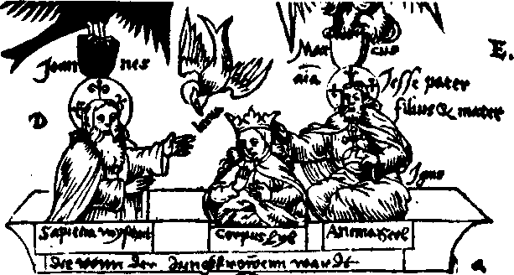
Рис. 65. Успение богородицы (Девы Марии): «...глубокий смысл... роль женского символа божества, а, следовательно,— материи» — фон Франц.
Итак, образ божества оказался связанным с материей, погруженная в которую Мудрость Божья взывает о помощи. Что означает этот эпизод, если принять во внимание личную драму автора?
Ответ: Анима затерялась в материальном мире, так как автор потерял с ней связь.
Доктор фон Франц: Да, следует признать, что прежде автор не обращал никакого внимания на женское начало. Из текста следует, что автор был священником. Я полагаю, что у него был негативный материнский комплекс и, в частности, поэтому он не обращался к женскому принципу. Другими словами, он не поддерживал
отношения ни с женской стороной своей личности, ни с женщинам. Поэтому сокрушительное вторжение женского божества было предрешено.
Существует поразительное сходство между этим автором и Якобом Беме, известным мистиком, который всю жизнь прожил бедным сапожником и походил на человека, страдающего расстройством пограничного характера. Он испытал невероятные религиозные переживания и сумел описать их в своих трудных для понимания сочинениях. Его брак был крайне неудачным и не принес супругам ничего, кроме взаимного презрения и ненависти. Это нетрудно понять, так как его супруга была весьма прозаической женщиной, считавшей, что муж должен чинить сапоги и зарабатывать деньги вместо того, чтобы писать книги о Святом Духе, не обращая внимания на то, что шести детям нечего есть. Она постоянно устраивала скандалы, требуя, чтобы он обеспечил своих детей пищей, а не писал книги о божестве.
Его чувства к супруге тоже можно понять. Он, безусловно, понимал, что она — мирская женщина, которая только мешает его творчеству. Произошла типичная трагедия. Всю свою жизнь он отрицательно относился к женскому началу и лишь незадолго до своей смерти, неожиданно для себя, испытал на себе всю силу обаяния образа Софии, Мудрости Божьей. Свои переживания он описал в сочинении, в котором экзальтированные восхваления этой фигуры порой вызывают у читателей отталкивающее чувство. В любовной песне, адресованной Мудрости Божьей, настолько сильно звучит сексуальная нота, что сразу видишь всю грязь, которую автор отвергал и которая теперь всплыла на поверхность под давлением его мощных переживаний.
Автор, как мне кажется, оказался в такой же ситуации, как и Беме. Он не имел никаких контактов с женским началом, но когда этот принцип громко заявил о себе, автор был просто ошеломлен. Последовала компенсаторная реакция на презрение, с которым он доселе относился к женскому принципу. В таких случаях бессознательное вторгается с такой силой, что игнорировать его просто невозможно.
То, что для сознания является реализацией архетипического образа, для последнего— величайший крах. Эго, располагающее ассоциациями, можно сравнить с пауком, сидящим в центре своей паутины. Из первых пяти глав нашего текста можно заключить, что если применительно к эго приближение архетипического образа к области сознания выглядит как величайшее озарение, душевный подъем, то для самого архетипа складывается обратная ситуация, поскольку последний оказывается в стесненных обстоятельствах. Поэтому приближение архетипа к области сознания, с одной стороны,— величайшее достижение, а с другой стороны,— грехопадение.
Многие мифы описывают сотворение мира, как падение божества с небес. Подобное описано в сновидении французского поэта Жерара де Нарваля. В своей книге «Аурелия» он изобразил начальную стадию своего психоза. На этой стадии ему приснился ужасный сон: он попадает во дворик обычной парижской гостиницы. Здесь были мусорные ящики и множество кошек, питающихся объедками. Такие темные дворы можно найти повсюду в Париже. И вот поэт к своему ужасу увидел ангела божьего, могучую архетипическую фигуру с пестрым оперением. Ангел рухнул с небес в тесный дворик.
Поэт с ужасом осознал, что если ангел попытается освободиться и сделает хотя бы малейшее движение, все здание гостиницы тотчас рухнет. Этот сон свидетельствовал о вспышке шизофрении, которая вскоре и наступила. Его понимание жизни было слишком ограниченным по сравнению с мощью бессознательного гения. Фигура ангела свидетельствовала о том, что поэт обладал огромным бессознательным потенциалом, но на сознательном уровне его представления о жизни ничем не отличались от взглядов типичного французского обывателя, а точнее парижанина с его тесными двориками. Поэтому сознательная ментальность де Нарваля не вполне соответствовала его предназначению.
Причиной заболевания шизофренией нередко бывает не столько вторжение бессознательного, сколько умственная и эмоциональная ограниченность, которая не позволяет человеку в полном объеме освоить свой опыт. Чаще всего шизофрения развивается у ограниченных, неспособных к великодушию людей. Отсутствие искренности, сердечности и душевной широты приводит к разрыву тесных рамок психического в случае вторжения бессознательного.
Жизнь Жерара де Нарваля служит прекрасной иллюстрацией вышесказанному. Он влюбился в девушку и оказался во власти романтических чувств. Однако вместо того чтобы принять свои чувства, он восстал против них и, заклеймив девушку как ординарную представительницу обывательского общества, бежал от нее. Впоследствии он допытывал острое чувство вины, но девушка отказалась простить его. Именно в это время де Нарвалю приснился ангел, показавший поэту несоответствие между его ограниченными, рациональными представлениями о жизни и любви и его огромным внутренним опытом. Это несоответствие и привело поэта в трущобы, где он покончил с собой, повесившись.
Я остановилась на сновидении де Нарваля лишь для того, чтобы проиллюстрировать тот факт, что сознательная реализация архетипа оборачивается для последнего катастрофой, падением в материальное. Аналогичная идея принизывает и теологическое учение о кеносисе Христа, в основе которого лежит библейское упоминание о том, что Христос принес в жертву свою божественную природу, и снизошел к миру в телесной оболочке ради служения людям. На основе этого теологи построили теорию идентичности Христа Богу Отцу и Святому Духу. По мнению теологов, Христос пребывал в великолепной небесной обители и его воплощение в человеческом облике следует рассматривать как акт величайшего самопожертвования. Таким образом, воплощение в виде человека было для Христа актом самоуничижения. Он был Богом, Логосом, архетипом, вошедшим в жалкую, человеческую жизнь. Однако для человечества эта жертва явилась открытием божественного света.
Такое событие не уникально. Приближение архетипа к области человеческого сознания всегда означает для последнего существенное самоограничение. Этим и объясняется катастрофический характер видений и сновидений, связанных с падением божества на землю. Случай Жерара де Нарваля свидетельствует о том, что в период появления таких сновидений огромную роль играет фактор понимания. Если бы Нарваль понял, что приближалось к нему, когда он находился во власти грез и любви к девушке, он не сошел бы с ума. Но эти грезы и чувства показались Нарвалю глупыми, поэтому он решил подавить их, что и привело к ужасной катастрофе.
В рассматриваемом тексте падшая Божественная Мудрость взывает к человеку, способному понять ее и освободить от власти земного. Она вопрошает, где человек, который поймет ее, и обещает жизнь вечную тому, кого она полюбит, в чьих объятиях растает ее тело. Итак, она страстно объясняется в любви к неизвестному мужчине, который должен понять ее и вызволить от оков материи.
Повествование совершает любопытный оборот, когда Божественная Мудрость говорит: «Я стану отцом тому, в чьих объятиях тает тело мое, и он станет сыном моим». Этот фрагмент был заимствован из «Послания к евреям Святого Апостола Павла», в котором Бог обращается с этими словами к Христу. При чтении текста такие странные аллюзии нередко проходят мимо внимания читателя. Но здесь Мудрость безаппеляционно заявляет, что она — Бог Отец, а тот, кто спасет ее,— Сын Божий. Это предложение служит ключом к пониманию дальнейшего текста. Мудрость Божья — это не что иное, как восприятие Бога в Его женской ипостаси, и возлюбленный жених женской ипостаси Бога — автор, который уподобляется Христу.
Христос предсказал, что Дух Святой распространится и многие будут творить чудеса более удивительные, чем Он. Это предсказание вызвало идею того, что всякий человек подобен Христу. Христос — не единственный случай воплощения Бога. В дальнейшем через Духа Святого произойдет множество подобных воплощений, и каждый человек в известном смысле будет обожествлен. Это было предсказано самим Христом, тем не менее теологи, истолковывая Библию, обходят молчанием это предсказание, так как оно чревато весьма неудобным для ортодоксальной церкви утверждением того, что каждый человек потенциально способен уподобиться Христу и стать идентичным Богу.
Средневековые теологи в своих проповедях умышленно обходили молчанием это предсказание, поскольку оно указывает на неизбежность процесса индивидуации. А это означает, что выполнение заповедей Христа не тождественно соблюдению человеческих правил или подражанию. Напротив, последователь Христа должен реализовать весь его опыт в соответствии со своей индивидуальностью и самостоятельно пройти весь путь Христа. Поскольку эта задача слишком трудна или даже невыполнима теологи обходили предсказание Христа молчанием. Эта тема звучит в данном тексте как бессознательное послание, исходящее как бы от Бога, выступающего в женском облике, ищущего человека, жениха, способного эту женщину понять. В тексте ясно сказано, что таким образом реализуются взаимоотношения между Богом Отцом и Богом Сыном.
Далее Мудрость Божья говорит, что она явится во всем своем великолепии и славе, если найдет жениха. Здесь идет речь о конце света, как в Апокалипсисе. Мудрость Божья сравнивает себя с серебристой голубкой. В этом сравнении она выступает как духовный символ женского начала. Текст заканчивается на довольно
нейтральной ноте: «Состояние белизны достигается после того, как вы распределите семь металлов в соответствии с семью звездами и подвергните их девятикратному очищению, чтобы они походили видом своим на жемчуг». В этом месте автор неожиданно обращается к химической терминологии.
Я хотела бы коротко прокомментировать следующий фрагмент:
«Имеющий уши да услышит — дух мудрости говорит сынам науки о семи звездах, через которые вершится дело святое. По этому поводу Сеньор говорит следующее в главе, посвященной солнцу и луне: «Состояние белизны достигается после того, как вы распределите семь (металлов) в соответствии с семью звездами и подвергните их девятикратному очищению, чтобы они походили видом своим на жемчуг«».
Семь звезд уже упоминались в этом тексте. Это звезды, которые Господь держит в деснице Своей, когда появляется в Апокалипсисе. Ко времени создания данного текста, понятие семь звезд соотносилось с семью планетами.
Семь планет соответствуют семи металлам: олово, медь, свинец, железо и др. Железо тождественно Марсу, а медь — Венере. Поэтому железо можно назвать земным Марсом, медь — земной Венерой. В те времена так и было принято говорить о металлах; поэтому семь звезд в действительности представляют семь металлов, которые покоятся в земле. Эти земные звезды необходимо подвергнуть девятикратной ректификации и промывке, и тогда они станут белыми. Этот процесс называется альбедо (albedo).
В своих трактатах алхимики обычно отмечают, что на стадии перехода от нигредо (nigredo) к альбедо (albedo) им приходится прилагать значительные усилия и претерпевать многие лишения. Эта стадия считается самой трудной; затем все идет намного легче. Нигредо (nigredo) (мрак, ужасное состояние депрессии и отчаяния) необходимо компенсировать за счет тяжкого труда алхимика, который, в частности, заключается в непрерывном процессе промывки. Поэтому в тексте нередко упоминается труд прачек. Непрерывный процесс перегонки преследует только одну цель — очищение, так как после выпаривания металл осаждается в другом сосуде; при этом удаляются более тяжелые вещества.
С психологической точки зрения первой стадии алхимического процесса соответствует первый и самый трудный этап психоаналитического процесса, на котором необходимо «отмыть Венеру», т. е. подвергнуть критическому анализу проблему любви, «отмыть Марс», т. е. подвергнуть критическому анализу проблему агрессивности и т. д. Все многообразие инстинктивных влечений и их архетипического фундамента, как правило, проявляется на начальном этапе в форме «земных» помех, т. е. в форме проекций; человек может любить или ненавидеть, например, сурового начальника, поскольку не знает, как от него защититься.
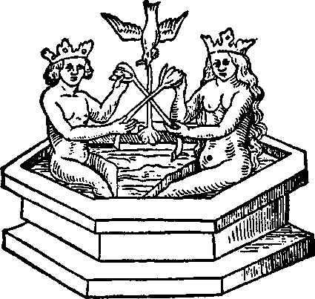
РИС. 66. Крещение царя и царицы в купели. Голубь (дух) символизирует объединение. Алхимические образы промывания, очищения и перегонки имеют аналогии со сновидениями и указывают на процесс «очищения» сознательных убеждений.
Проекция вовне означает, что Марс закован в материю: человек видит в мистере Икс воплощение принципа агрессивности и связанных с ним проявлений. Приведем еще один пример проекции вовне: Венера совершила грехопадение, увлекшись любовными перипетиями, которые привели к сексуальным проблемам. Разумеется, анализанд при первой же встрече станет рассказывать терапевту о своих проблемах, проецируя их на предмет своей любви. Первое, что необходимо сделать,— это освободить анализанда от оков материи. Поэтому аналитик должен сказать ему, что необходимо оставить в покое мисс Икс и заняться проблемами самого анализанда.
Prima materia (первичная материя, исходное вещество) нуждается в непрестанном промывании и перегонке и поэтому первая стадия алхимического процесса предполагает многократную перегонку, промывку и очистку. В данном тексте упоминается девятикратное повторение этих операций. В других текстах говорится о пятнадцатикратном повторении. Существуют тексты, в которых сказано, что этот процесс длится десять лет. Действительно, этот процесс длится очень долго, предполагая, порой, многократное возвращение к одной и той же проблеме и ее рассмотрение с различных точек зрения. Поэтому в алхимических трактатах неизменно отмечается вероятность того, что реализация первой стадии алхимического процесса потребует бесконечного повторения операций. В этом отношении алхимический процесс имеет сходство с процессом психологическим. К сожалению, мы непрестанно оказываемся во власти наших, неизжитых комплексов, которые требуют от нас многократного исследования. Благодаря этому тяжкому труду материя становится белой.
Белизна предполагает абсолютное очищение; она неуязвима для грязи. Пользуясь терминологией, мы, порой не задумываясь, называем этот процесс устранением проекций. Но устранение проекций — это задача отнюдь не простая. Это очень сложная и трудная задача, потому что она не сводится к простому пониманию того, что мы осуществляем проекцию, которая якобы гарантирует, что в дальнейшем мы не будем этого делать. Чтобы предотвратить возвращение проекций, необходимо пройти длительный процесс внутреннего развития и осознания. После устранения проекций исчезает дестабилизирующий эмоциональный фактор.
Когда проекция действительно устранена, человек успокаивается, обретает способность объективно рассматривать события. Теперь он может не только объективно и спокойно рассматривать конкретную проблему или фактор, но и в известной мере практиковать активное воображение без постоянного эмоционального напряжения и неразберихи. Это состояние соответствует стадии альбедо (albedo). На этой стадии впервые достигаются покой, объективность и философская отрешенность. Человек занимает позицию аи dessus de la melee; он способен стоять на вершине горы и бесстрашно взирать на бушующую внизу бурю
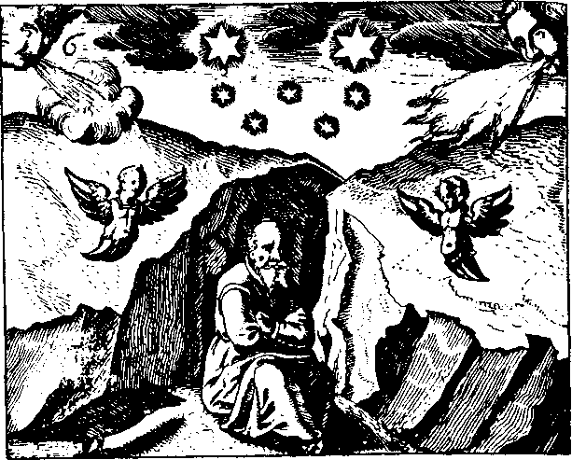
Рис. 67. Изображение алхимика, предавшегося созерцанию в исходном состоянии нигредо (nigredo). В психологическом отношении это состояние соответствует саморефлексии, вызванной конфликтом и депрессией.
.Итак, в сознании алхимиков «поселение» означает следующее: материал, с которым работали алхимики, достиг состояния чистоты и единства; теперь они могут приступить к синтезу. После выплавки металлов из рудных минералов металлы подвергались чистке, которая символизировала аналитическую работу. Далее следовала стадия химического синтеза. Стадии алхимического процесса точно соответствуют аналитической и синтетической стадии психоаналитического процесса. Стадия альбедо (albedo) замечательна тем, что трудная часть работы осталась позади, поэтому алхимикам теперь остается лишь поддерживать огонь (процесс). И тем не менее процесс перехода от нигредо (nigredo) к альбедо (albedo) повторяется многократно. В данном тексте — семь раз.
Следующая притча, как и предыдущая, начинается с описания состояния нигредо (nigredo). Затем идет описание всего процесса перехода к состоянию альбедо (albedo). Один и тот же предмет рассматривается под разными углами зрения, что соответствует нашим переживаниям. В психоаналитическом процессе мы часто отходим от волнующей нас проблемы, обретаем душевный покой и целостность, полагая, что худшее осталось позади. Но проходит три недели и все начинается сначала, как будто ничего не было достигнуто. Для закрепления опыта и достижения конечного результата приходится много раз повторять весь процесс перехода от одного состояния к другому.
Вопрос: Когда алхимики стали высказывать сомнения по поводу самой проекции?
Доктор фон Франц: Я полагаю, что у интересующего нас автора не было сомнений по этому поводу. Первые сомнения появились в конце XV или в начале XVI вв. Разумеется, это не точная дата, так как алхимики продолжали свое дело и после XVI века, но некоторые из них начали испытывать сомнения гораздо раньше. В целом можно утверждать, что сомнения впервые появились в эпоху Возрождения, после которой алхимический символизм утратил форму подлинного символического переживания и превратился в аллегорию. В дальнейшем древние трактаты рассматривались аллегорически.
Сторонниками аллегорического подхода были В. Валентин и М. Майер, розенкрейцеры и масоны. Как и розенкрейцеры, масоны до сих пор используют символы как аллегории. Они дают каждому символу вполне рациональное объяснение. Некоторые масоны истолковывают символы с позиций химии, не упоминая образы жениха и невесты, которые, по их мнению, просто составляют неотъемлемую часть цветистого слога алхимических трактатов.
Однако существовали алхимики, которые пользовались символическим языком, не прибегая к химической терминологии. В таких случаях можно говорить о наличии проекций, поскольку здесь заявляет о себе элемент сомнения. Алхимики больше не верили, верили наполовину или притворялись, что верят в возможность обнаружить в материи нечто духовное. Отсутствие чистоты в подходе привело к появлению полурелигиозного стиля, характерного для омерзительного бахвальства золотых дел мастеров. В данном тексте есть элемент инфляции, но нет никакого шарлатанства-. В отличие от данного текста, сочинения В. Валентина написаны высокомерным слогом золотых дел мастера. Но в конце XVI века жил и настоящий алхимик, Жерар Дорн. Я полагаю, что примерно в это время и появились первые сомнения, хотя тогда еще существовала так называемая архаическая идентичность, т. е. полагали, что Мудрость Божья действительно заключена в материи. В основе этой искренней веры лежала архаическая идентичность.
Во второй притче описаны наводнение и смерть, которые были вызваны и устранены одной и той же женщиной.
«Когда море всей своей массой устремилось ко мне и потоки его потекли по лицу моему, когда стрелы мои опьянели от крови и покои мои стали благоухать изысканным вином, когда амбары мои наполнились зерном, когда жених с десятью мудрыми девами вошел в брачные покои мои, когда тело мое насытилось от прикосновения жениха, когда Ирод истребил всех младенцев в Вифлееме и Рахиль оплакала всех детей своих, когда свет вышел из тьмы и солнце справедливо засияло на Небе, тогда Бог послал сына Своего, которого Он прочит в наследники мира и через которого Он сотворил мир, и которому Он однажды сказал: «Ты есть Сын мой, в день сей породил Я Тебя». Три царя принесут драгоценные дары Ему.
В тот, сотворенный Господом день мы возрадуемся, ибо сегодня Бог сострадает моей печали, Бог, правящий в Израиле. Сегодня смерть была изгнана женщиной, которая привела смерть в мир, и рухнули запоры на вратах ада. Смерть не будет править миром и врата ада не устоят, ибо найдена будет десятая, потерянная драхма и сотая овца будет возвращена из пустыни домой и число братьев наших среди падших ангелов восстановится полностью. В сей день, сын мой, ты будешь счастлив, ибо не будет больше плача и страданий, так как прошлое ушло навсегда.
Имеющий уши да слышит голос духа учения, вещающего сынам о мудрости женщины, которая привела в мир смерть, а потом изгнала ее. По этому поводу философы говорят так: «Забери душу его и снова верни ему душу его, ибо разложение одной вещи есть рождение вещи другой«; отсюда следует, что необходимо удалить влагу, вызывающую порчу, и восполнить ее с помощью естественной влаги, оживив и приведя ее к совершенству».
Эта притча, как и предыдущая, начинается с описания катастрофы — наводнения и избиения младенцев в Вифлееме. Но, в отличие от предыдущей притчи, которая также начинается с описания нигредо (nigredo), а следовательно несчастья, здесь содержится более подробное описание положительных моментов. В частности, здесь описаны любовный союз, появление жениха в брачных покоях и беременность женщины. Далее следует довольно тривиальное указание на рождение Христа, которому волхвы принесли свои дары, и наконец описывается ликование по поводу победы над смертью, которую венчает рождение Христа.
Хотя в этой притче повторяется описание процесса, тем не менее здесь звучит уже более оптимистическая нотка, чем в предыдущей притче. Катастрофа разразилась в момент рождества; иными словами, когда нигредо (nigredo) достигло пика, в недрах бессознательного зародилось нечто новое. В разгар катастрофы, депрессии и замешательства родился новый символ Самости. Поскольку этот символ родился в сфере бессознательного, автор еще не осознает, что произошло, и лишь смутно чувствует, что хотя он и находился в состоянии ужасной депрессии, и анима пала на землю, тем не менее нечто новое родилось.
В своих комментариях по поводу рождения божественного ребенка доктор Юнг отмечает, что при рождении героя — а рождение Христа не является исключением — неизменно происходит активизация деструктивных сил. Поэтому при наличии у того или иного лица тенденции к самоубийству она достигает наибольшей силы в момент наступления так называемого кризиса исцеления. В состоянии глубокой депрессии или совершенно шизоидной потери ориентации опасность самоубийства бывает реальна только в исключительных, редких случаях. Но когда кризис миновал, и пациент уже стоит на пороге выздоровления, нередко появляется серьезная опасность самоубийства. Вот тут-то и необходимо следить за пациентом днем и ночью. Это хорошо известно работникам психиатрических клиник.
Разумеется, я привела пример экстремальной ситуации, которая, хотя и в менее драматической форме, встречается в аналитической работе. Я называю такую ситуацию последней атакой дьявола. Дьявол видит, что проигрывает игру, и поэтому бросается в последнюю отчаянную атаку. Когда в борьбе с деструктивным анимусом женщина, постепенно накапливая силы, начинает оказывать ему сопротивление, это еще не значит, что битва выиграна, так как он все еще бродит где-то рядом; дьявол еще не изгнан полностью; ситуация, быть может, лишь обострилась, и скоро пробьет час последней атаки, которая, как правило, бывает настолько яростной, что создается впечатление, будто все придется начинать сначала, все завоеванные позиции потеряны и дьявол неистовствует, как прежде.

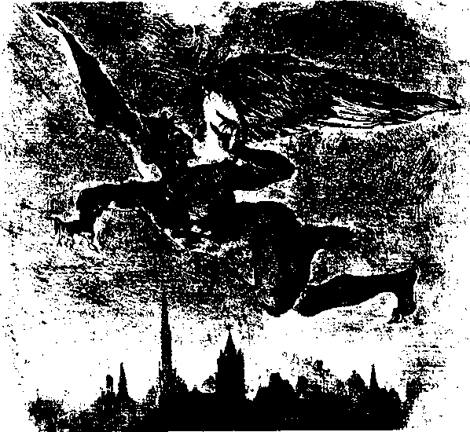
Рис. 68. Изображение дьявола в виде эфирного духа и безбожного разума, символизирующего негативное мужское начало (деструктивный анимус).
Вообще говоря, последняя атака дьявола служит добрым предзнаменованием, поскольку это означает, что силы ада слабеют; дьявол использует последние резервы. Расставание с невротической позицией всегда вызывает чувство грусти. Никому не удавалось выйти из невротического состояния без этого чувства, так как невроз, к сожалению, невротику приятен, и он неохотно расстается с этим состоянием. Поэтому на последней стадии, на которой необходимо раз и навсегда распрощаться с инфантильностью (или с мнением анимуса), неизменно возникает кризис. Примеры этому можно найти в мифологии. Так, например, силы тьмы неистовствуют с особой яростью, когда рождается Спаситель. В христианском мифе это неистовство проявилось в избиении невинных младенцев в Вифлееме. Разумеется, божественное дитя спасается от гибели. В таких случаях последняя атака сил тьмы направлена против чего-то нового, только что родившегося, но уже настолько могучего, что уничтожить его невозможно.
Автор подкрепляет эту мысль примером, отметив, что во мраке рождается свет. Как вы помните, в любовном послании солнца к луне, приведенном в трактате Сеньора, также сказано, что свет родится в абсолютной тьме, когда Бог пошлет сына Своего. Затем идет описание события, которое можно было бы назвать усыновлением Христа Богом. Когда Св. Иоанн крестил Христа, отверзлись небеса, спустился голубь и с небес раздался глас глаголящий: «Сей есть Сын Мой Возлюбленный, в котором Мое благоволение». В тот миг стало ясно, что Христос — сын Бога.
Бог представлен здесь в женской ипостаси, в виде Мудрости Божьей, тогда как сына его представляет сам автор. Поэтому мы вправе говорить о повторении жизни Христа. Значит, архетипическая фигура, вторгшаяся в сознание автора, признала в нем своего сына. Автор становится сыном Мудрости Божьей, а затем, обобщая свой опыт, приходит к заключению, что это была смерть, вызванная женщиной и ею же изгнанная.
Официальная церковь усматривает здесь следующую аллегорию: женщиной, которая привела в мир смерть, была Ева, вкусившая райское яблоко, а женщиной, изгнавшей смерть,— Дева Мария. Она изгнала смерть, когда родила Христа. Итак, согласно патриархальной традиции, существуют две женщины: Ева, которая привела в мир смерть, и Дева Мария, которая изгнала смерть из мира. Наш текст необычен для XIII века, поскольку автор осмелился сказать, что та, которая привела в мир смерть, и та, которая смерть из мира изгнала, суть одна женщина. Ева и Мария — единое существо.
В тексте все настолько запутано, что понять автора очень трудно. Но такая форма изложения для него характерна. Он рассказывает о потрясающих вещах, но настолько прекрасным библейским языком, что невольно забываешь, что он говорит вещи для средневековья ужасные.
Я полагаю, что автор говорил это совершенно бессознательно. Образ бессознательного настолько овладел его психикой, что он вещал о компенсаторной истине, не вполне понимая всю чудовищность своего сообщения. Он просто рассказывает о своих переживаниях. Женщина, которую он принял за Мудрость Божью, убила его, а затем вернула к жизни. Поэтому автор называет ее женщиной, которая принесла смерть и затем возродила жизнь. Он поясняет эту мысль, пользуясь алхимической терминологии: «Отбери у него душу и затем верни ему душу, отбери губительную влагу и напитай ее естественной влагой. Так достигается , совершенство».
Словосочетание «извлечение души» (extractio animae) обозначает на языке алхимиков дистилляцию. При выпаривании химическое вещество приобретает парообразную форму, которая символизирует душу данного вещества. Если подвергнуть ее коагулированию или осаждению, она вернется в тело. Здесь также уместна и аналогия с влагой, ибо вредную влагу подвергают с помощью огня дистилляции, а затем в сосуд наливают влагу животворную.
Описание этого процесса приводится во многих алхимических трактатах. В частности, говорится о необходимости сжечь все дотла (зола — самая сухая субстанция на земле). Тому, кому доводилось заливать золу водой, известно, как много влаги она впитывает. Поэтому алхимики говорят о необходимости сжечь все дотла, чтобы быть уверенным в том, что вредная влага полностью испарилась из вещества. Затем золу поливают водой, чтобы она затвердела.
Заливая водой пылевидные частицы золы, мы питаем их живой влагой. Этот процесс соответствует аналитической работе, поскольку аналитик действительно удаляет вредную влагу, которая, выражаясь профессиональным языком, обозначает различные виды бессознательного, недоступные нашему пониманию бессознательные элементы, которые не позволяют человеку жить свободно. Мы ведь даже не знаем, в какой мере бессознательные предположения и чувства мешают нам жить. Роль бессознательных предположений более очевидна постороннему человеку, чем самому предполагающему субъекту. И если затронуть бессознательный элемент в душе другого человека, он скажет: «Но я полагал...», потому что это было для него всего лишь предположением.
Существует много людей, которые живут значительно ниже уровня своих духовных возможностей лишь потому, что считают себя ничтожествами. Они настолько уверены в своей никчемности, что даже не ставят под вопрос это предположение. Это настолько для них очевидно, что им и в голову не приходит обсудить этот вопрос с психоаналитиком, так как они считают, что здесь обсуждать нечего. Но сновидение может показать, что они в действительности думают, и тогда они испытывают изумление. Здесь проявилась пагубная влага, в их психологическую систему вкрался момент бессознательного, который у женщин принимает форму мнений анимуса или теневых влечений. Это настолько очевидно, что человек даже не думает об изгнании бессознательного, и поэтому задача анализа сновидений состоит в обнаружении таких элементов. В известном смысле человек испытывает потрясение, когда сознает, что другой человек придерживается иного мнения по вопросу, ответ на который всегда казался первому очевидным.
Мы привели одно из многих возможных толкований того, что может означать пагубное бессознательное. .Бессознательное ощущение (или определенный способ мышления) это и есть та вредная влага, на которую мы не обращаем внимания. Цель психоаналитического процесса — выпарить вредную влагу. Сновидения позволяют локализовать проявление вредной влаги. Но если мы слишком долго задерживаемся на стадии анализа, мы проходим мимо весьма существенного момента в процессе, который необходимо вести в течение какого-то ограниченного времени, поскольку слишком длительный процесс лишает людей спонтанности.
Вероятно, всем аналитикам приходилось встречать людей, у которых этап анализа затянулся надолго и привел их к потере спонтанности. Прежде чем поприветствовать аналитика, они сообщают ему о том, что они спроецировали на него аниму. Они приходят к аналитику и сообщают, что они ненавидят одного господина и уверены в том, что это проекция тени. Но разве один человек не может просто испытывать неприязнь к другому? Затянувшийся процесс анализа приводит к возникновению второго невроза, который представляет собой довольно распространенную форму заболевания и с большим трудом поддается лечению. Поэтому второй невроз можно назвать второй фазой, возвращением к воде жизни, возвращением к спонтанности, возвращением к непосредственному, естественному образу жизни, при условии, что не забывается то, что удалось узнать на предыдущих этапах.
Если выбравшись из воды и обсохнув на солнышке, мы вновь прыгнем в воду, такой прыжок может закончиться неприятностями. Разумеется, можно просто погрузиться в прежнее состояние, но такое погружение не заслуживает похвалы. К прежнему состоянию необходимо вернуться, сохраняя опыт аналитического сознания, поддерживая контроль над анимой и тенью. Поэтому вторая фаза — это фаза сознательной спонтанности, в которой участвует сознание. Задача эта весьма непростая, поскольку намного легче продолжить анализ или постепенно погрузиться в прежнее состояние бессознательности.
Вопрос: Разве не аналитик повинен в том, что анализанд слишком долго задерживается на стадии анализа? По сути аналитик перегружает анализанда интерпретациями, не позволяя ему остаться наедине со своим процессом.
Доктор фон Франц: Я бы так не сказала. Избыточность интерпретаций, как мне кажется, способна усугубить ситуацию. Вообще говоря, мой опыт показывает, что такая избыточность не является единственной причиной аналитической перегрузки анализанда. Я знаю аналитиков, которые занимают абсолютно пассивную позицию и отличаются умением избегать вторжений в процесс. И все же их анализанды испытывают аналитическую перегрузку, потому что они (анализанды) сами перегружают себя анализом. То, что вначале играло положительную роль, а именно — потребность локализовать, обдумать и понять происходящее, воспринимается теперь как единственное спасение. Они отделались от проблемы размышления над ней. Рефлексия оказала вначале целительное воздействие, поэтому анализанды продолжают рефлективный процесс и упускают тот момент, когда уже необходимо остановиться.
Я полагаю, что каждый пациент должен непременно пройти стадию аналитической перегрузки, которая является неотъемлемой частью работы психоаналитика и должна быть достигнута, поскольку обеспечивает сознательное возвращение к предыдущей стадии. Другими словами, на этой стадии пациент должен осознать свою потребность вернуться к спонтанности и постоянно делать это, ибо в противном случае возвращение произойдет бессознательно.
Алхимик Жерар Дорн говорит, что анима застревает в теле человека, как в ловушке, и ему, приходится прилагать умственные усилия, чтобы извлечь аниму из тела, но тогда умирает тело. В качестве примера он упоминает монаха, который, удалившись от мира и предавшись созерцанию, с помощью аскезы извлекает свою аниму из тела. Если монах продолжает этот процесс, он умирает. Если мы отвергнем тело, то не сможем жить, поэтому теперь нам необходимо вернуть тело.

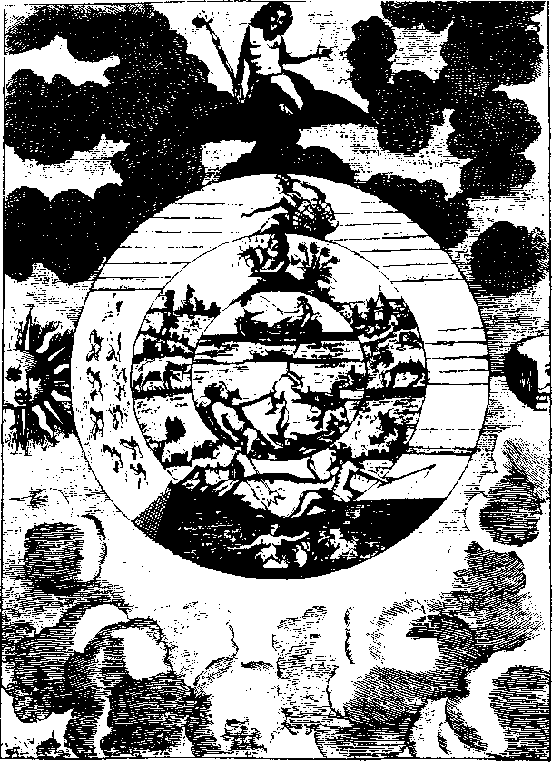
Рис. 69. Тайное содержание алхимической работы: алхимик со своей мистической сестрой или подмастерьем (soror mystica) ловит на удочку (в центре) Нептуна (анимус, бессознательное мужское) и (внизу) русалку (анима, бессознательное женское). Рыбная ловля — один из широко распространенных мотивов сновидений, имеет отношение к процессу осознания бессознательных, мнений и чувств.
Представим себе, что ум, тело и душа являются сущностями. Христианин ставит ум немного выше других сущностей. Ум олицетворяет для него благие намерения и позитивную программу жизни. С помощью аскетической практики такой человек может извлечь свою аниму из тела. Дорн сравнивает этого человека с монахом, который предается созерцанию вместо того, чтобы жить. В таких случаях ум извлекает аниму из тела, а тело остается лежать мертвым. Тело ничего сообщить не может, потому что проекция была полностью устранена. Это состояние олицетворяет абсолютную ментальную интроверсию — unio mentalis между разумом и ани-мой. Дорн говорит, что он не хочет останавливаться на этом этапе, ибо что тогда произойдет с несчастным телом? На этом этапе, по мнению Дорна, возникает опасность, поэтому теперь следует возродить тело. Но если ум и душа немного приблизятся к телу, они тотчас упадут в него, ибо тело действует, как магнит, и тогда весь труд пойдет насмарку.
Из сказанного следует, что к процессу соединения анимы с телом необходимо подходить с величайшей осторожностью. Дорн осуществлял этот процесс с помощью «химического» акта воображения: вместо резкого погружения анимы в тело, необходимо тело также поднять на более высокий уровень, и тогда состоится воссоединение анимы с телом, но уже в новом состоянии. Мнение Дорна равносильно утверждению о том, что человеку необходимо забыть о таких вещах, как проекция и тень, и просто продолжать жить.
Я полагаю, что состояние аналитической перегрузки необходимо реализовать, так как оно позволяет правильно (а не по старой схеме) осуществить unio corporis. Аналитик неумышленно допускает ошибку, которую при определенных обстоятельствах необходимо учитывать, чтобы своевременно вернуться к предыдущему этапу. Ошибка, на которую способен аналитик, продиктована неведением, он не знает, что необходимо вернуться к предыдущему этапу, и когда сновидения сигнализируют о необходимости изменить ход процесса, аналитик не обращает на это никакого внимания.
Мне вспомнился сон анализанда, который испытал аналитическую перегрузку. Ему приснилось, что он находится подле водоема, на берегу которого некий человек ловит рыбу. Увидев в водоеме прекрасную золотую рыбку, он просит рыболова поймать ее. Но рыболов, оказавшийся довольно грубоватым человеком, отвечает отказом и советует анализанду прыгнуть в воду и поплавать вместе с рыбкой. Этот замечательный пример демонстрирует, что настало время возвращаться на предыдущий этап. Вряд ли бессознательное могло выразиться более ясно, чем в этом случае. Прыгнуть в воду и присоединиться к рыбе вместо того, чтобы выловить ее, представляется совершенно противоестественным, contra naturam, но вряд ли кто-нибудь сможет найти пример, более удачно иллюстрирующий процесс возвращения к предыдущему этапу. Наш анализанд был тем человеком, который прошел у фрейдиста восьмилетний курс психоанализа и теперь должен плавать в водоеме вместе с рыбой. Я полагаю, что этот пример имеет непосредственное отношение к устранению вредной влаги и возвращению влаги естественной. Он символизирует возвращение к потоку жизни. В следующей притче сказано:
«Мне явит милость тот, кто собьет запоры с дверей моих и освободит свет, кто снимет с меня оковы в моей обители мрака и даст алчущей душе моей хлеба и меда, и пригласит меня к трапезе, чтобы я спокойно отдохнул и дары Духа Святого пребывали на мне. Сей человек соберет меня по частям со всех стран света и омоет меня чистой водой, дабы очистилась я от моего тяжкого прегрешения и освободилась от полуденного демона.
Во всем теле моем, от пяток до затылка, не осталось места здорового. Меня очистят от тайной и явной скверны, чтобы я забыла о своих прегрешениях, ибо Бог помажет меня елеем и даст мне дар проникновения и разжижения в день воскресения моего, когда Он меня прославит. Ибо род будет приходить и уходить, пока не придет тот, кто послан освободить меня из темницы, в которой мы просидели семьдесят лет подле моря Вавилонского, стеная и не играя на арфах, потому что дщери Израилевы горды, высокомерны и блудливы.
Тогда Господь оголит головы дщерей Сиона, с Сиона придет закон, и слово Господа придет из Иерусалима. В тот день семь женщин схватят одного мужчину и скажут: «Мы ели хлеб наш и покрывали себя одеждами нашими, почему ты не остановишь кровь нашу, которая льется, яко вода в Иерусалиме?» И они получат божественный ответ: «Подождите еще немного, пока не восполнится число братьев наших, и тот, кто останется в Иерусалиме, будет спасен и прегрешения дщерей Сиона будут смыты духом мудрости и озарения. Десять акров виноградников дадут одно ведро вина, и тридцать мер зерна дадут три бушеля».
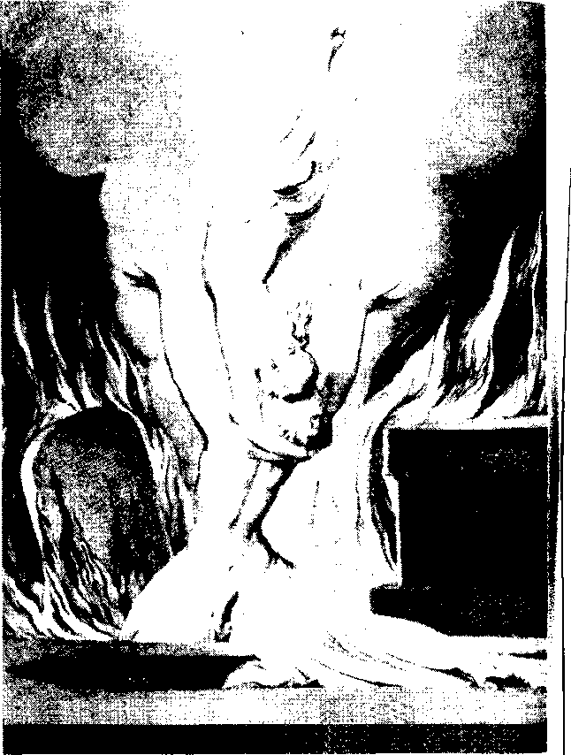
Рис. 70. Воссоединение Души с Телом (Уильям Блейк). Алхимическая стадия реанимации тела (после отделения духа от материи) соответствует психологической цели, достижению «сознательной спонтанности», т. е. участию в потоке жизни на сознательном уровне, хотя и не применяя анализ к происходящему.
Тот, кто понимает это, обретет в вечности непоколебимую веру. Имеющий уши да слышит то, что дух знания говорит сынам мудрости о Вавилонском пленении, длившемся семьдесят лет, о котором философы говорят: «Семьдесят предписаний имеют множество аспектов»».
Эта глава не столь интересна, как другие, поэтому я остановлюсь на ней лишь вкратце. В ней прослеживается идея освобождения из тюрьмы и упоминаются дщери Иерусалима, которые вели себя высокомерно, расточительно, и поэтому им надлежало очиститься от скверны и понести наказание от духа мудрости и понимания. Упоминается и Вавилонское пленение, в котором человек должен пробыть семьдесят лет, пока не освободится. Затем говорится о воскресении этого узника: «В день моего воскресения выйду я на волю, когда Бог прославит меня». Аналогия с предыдущими главами здесь вполне очевидна, но если там негативный аспект был представлен черным облаком, наводнением и избиением младенцев, то здесь его олицетворяют заключение в темницу и наказание за высокомерие. Но по прошествии некоторого времени узник будет освобожден.
Вероятно, обращает на себя внимание неоднократное упоминание числа семь. Прежде упоминались семь звезд, а теперь — семьдесят лет Вавилонского пленения. С точки зрения символики чисел число семь символизирует эволюцию, поскольку существуют семь планет — пять планет солнечной системы, солнце и луна,— влияющих на гороскоп человека. Семь дней составляют неделю, после окончания которой недельный цикл повторяется. Кроме того, число семь всегда ассоциировалось с поступательным развитием. Поэтому в рассматриваемой главе фактор времени приобретает особое значение. Это связано с проблемой срока пребывания в заточении, которое впоследствии преобразуется в освобождение и воскресение.
Фактор времени компенсирует результат нашего переживания бессознательного, иными словами, искупает сознательное чувство нетерпения. Испытывая это чувство, пациенты всегда беспокоятся, ищут причину, мешающую им продвигаться вперед в лечении. Иногда приходится объяснять пациентам, что им следует оставаться в депрессивном состоянии и решать свои проблемы, пока они не исчезнут. На вопрос пациентов о том, сколько им понадобится времени, чтобы избавиться от своих симптомов или проблем, можно дать только один ответ: столько времени, сколько необходимо для того, чтобы произошло эволюционное развитие. Если подойти к этому вопросу с точки зрения звездного времени, то можно сказать, что сроки данного процесса установить невозможно. Этот процесс может быть и кратковременным и длительным, потому что, как отмечает доктор Юнг, человек не решает конфликты, а просто перерастает их масштабы.

Рис. 71. Изображение алхимического цветка с семью лепестками, символизирующего семь планет и семь стадий трансформации. В психологическом контексте цветок соотносится с «эволюцией во времени», медленным процессом роста сознания.
Проблема, подчеркнутая в нашем тексте, несомненно, относится к числу неразрешимых. Автор может лишь перерасти ее масштабы в процессе внутренней трансформации. Этот процесс предполагает бесконечное возвращение к одной и той же проблеме. Число возвращений символизирует эволюционное развитие. Судьба распорядилась так, чтобы автор столкнулся с проблемой, которую он не мог решить на интеллектуальном уровне. Продолжить внутреннее развитие он сможет лишь тогда, когда восстановит душевное равновесие, если ему хватит на это времени. Но если автором текста был Фома Аквинский, значит он умер в самый разгар восстановительного процесса.
Наряду с мотивами смерти и воскресения в тексте появляется идея вечной жизни. Так, например, в тексте сказано, что тот, кто услышит эти слова, обретет вечную непоколебимость. Когда человек воскреснет, он обретет способность проникновения. «Способность проникновения» — это весьма странное выражение, потому что, начиная с эпохи древней Греции, предполагалось, что философский камень обладает способностью проникать в каждую вещь. Это представление связано с идеями египетского похоронного обряда и жизни после смерти.
Египтяне полагали, что тот, кто превратится после смерти в Озириса, т. е. пройдет весь ритуал возрождения, приобретет способность появляться в любом виде в любое время. Иными словами, египтяне допускали, что мертвые могут покидать гробы, гробницы пирамид, принимать любой вид и разгуливать среди бела дня. Они могли появляться в виде крокодила и лежать на солнышке на берегу Нила, способны летать подобно ибису.
Высшая цель воскресения мертвых, как полагали египтяне, заключалась в обретении способности свободно принимать любую форму, перемещаться в материальном мире и проходить сквозь все преграды. Это напоминает способность призрака проходить сквозь закрытые двери и принимать по своему желанию любой облик. Согласно древнеегипетским молитвам по усопшим, высшая цель жизни после смерти заключается в приобретении именно такой возможности. Алхимики соединили эту идею со своим представлением о философском камне, которая заключается в том, что человек несет в себе божественную, бессмертную сущность, для которой не существует никаких материальных преград. В основе этого представления лежит ощущение того, что за порогом смерти жизнь не останавливается.
Я расскажу историю человека, который перенес тяжелую операцию. Очнувшись от наркоза и почувствовав себя хорошо, он выбрался из кровати и пошел по больнице. Он не испытал особого потрясения, когда заметил, что способен проходить сквозь закрытые двери. Впрочем, он не очень серьезно отнесся к этому открытию. Очевидно, оно не вполне дошло до его сознания. Он вышел из больницы на улицу, и тут неожиданно раздался голос: «Если ты собираешься вернуться, возвращайся сейчас или никогда. Поторопись!» Он в панике бросился в больницу и в этот момент действительно очнулся от анестезии, услышав голос врача: «О боже! Мы чуть было не потеряли его!» У больного отказало сердце, и врачи с помощью массажа сердца вернули его к жизни именно в тот момент, когда он услышал голос. Однако в субъективном восприятии больного этот эпизод отразился как выход из больницы, причем прохождение сквозь закрытые двери было полуосознанно воспринято как странное событие.
Здесь речь идет о парапсихологии; призрак способен проходить сквозь закрытые двери. Однако сообщения о парапсихологических явлениях не следует рассматривать с психологической точки зрения.
Мы можем доверять или не доверять таким сообщениям, но мы не вправе строить анализ на их основе. Быть может, именно такие впечатления послужили толчком к широкому распространению представления о том, что призрак (пережившая смерть душа) способен проходить сквозь материальные объекты. В странах, в которых сильна вера в призраки, люди убеждены, что призраки способны проходить сквозь материальные объекты. Это часто служит в качестве доказательства нематериальности и бессмертия души.
Если мы проанализируем данный опыт не как впечатление умирающего, а как переживание существа, полного жизни, то необходимо учитывать воздействие бессознательного на окружение субъекта, испытывающего подобные ощущения, которое носит спонтанный характер. В основе такого переживания лежит связь индивида с Самостью, ибо Самость начинает оказывать определенное воздействие на других людей. Как только у индивида появится намерение оказывать такое воздействие, оно обычно реализуется. Разумеется, воздействие может быть реализовано и непреднамеренно. При наличии внутренней связи с Самостью индивид способен постигать или проникать сквозь (penetrate) любые жизненные преграды. Поскольку он не увязает, не «зацикливается» — как мы сейчас выражаемся — в них и шествует «по жизни свободно. Это означает, что существует некое, сокровенное, неизменное и не подверженное эмоциям ядро личности. Поэтому когда с индивидом происходят ужасные вещи, то ; первой его реакцией на них будет не мысль или физическое действие, а интерес к смыслу происходящего.
Какая-то часть личности постоянно сохраняет настороженность, сосредоточенность на смысловой значимости жизненных событий, поэтому личность не способна бессознательно раствориться в событии, стать его рабом. Психологическое рабство является одним из эмоциональных факторов и имеет отношение к эмоциональной или инстинктивной сфере. Когда индивид оказывается во власти проекции, например любви или ненависти, он не в силах самостоятельно выйти из сложившейся ситуации и говорит: «Извините, но я ничего не могу поделать с собой».
Описанную ситуацию можно сравнить с тюрьмой, которая олицетворяет любой психологический фактор, способный вызвать ощущение западни. Если индивид сознает Самость, непрестанно и бдительно следит за ней, он не попадает в психологическую зависимость от ситуации. Существует сокровенная часть личности, которая остается свободной от психологического рабства. Состояние беспомощности, ощущение психологического тупика, в который загоняют индивида его собственные внутренние процессы, приводит к стабилизации внутреннего ядра личности. Здесь уместна аналогия с философским камнем, который в символическом виде формируется на основе устойчивого внутреннего переживания.
Вопрос: Можно ли провести параллель между этим высказыванием и тем, что вы говорили об аналитической перегрузке человека, который был вынужден прыгнуть в водоем с золотой рыбкой? Ведь этот человек также находился как бы вне переживания.
Доктор фон Франц: Да, но если он теперь вернется в пруд и станет плавать вместе с рыбой, то не будет думать, что он рыба, не будет вовлечен в существование рыбы. Индивид возвращается к наивному переживанию, которое не властно его поработить. Если воспользоваться метафорой сновидения, тогда эту мысль можно выразить следующим образом: возвращение в водоем означает полное и спонтанное погружение в переживание, но что-то остается за пределами переживания, как будто вторая часть личности ведет постоянное наблюдение за происходящим.
Если воспользоваться терминологией восточной философии, то можно сказать так: одна часть личности продолжает жить спонтанной жизнью, а другая часть постоянно сосредоточена на Дао. Если мы способны до такой степени отрешиться от жизни, значит мы достигли бессмертия. Это состояние не в силах изменить даже смерть, поскольку смерть принимает форму случайного события, которое не затрагивает ядро личности, и поэтому, по крайней мере на субъективном уровне, воспринимается человеком как состояние бессмертия.
Вопрос: Прыжок в воду можно сравнить с сознательным погружением в бессознательное, не так ли?
Доктор фон Франц: Нет, не всегда. В рассматриваемом случае прыжок в воду, пожалуй, символизирует резкий, сознательный переход к определенному переживанию, переживанию жизни. У интроверта дело обстояло бы именно так. В данном случае прыжок в воду символизировал не резкое погружение в бессознательное, ибо этот человек давно уже его совершил, а погружение в жизнь, возвращение к жизни, в которой нет места для размышлений об аниме.
Замечание: Речь идет о реке жизни.
Доктор фон Франц: Да, погружение в реку жизни.
Вопрос: Но разве спонтанность совместима с сознательностью?
Доктор фон Франц: Да, совместима. Но к этому парадоксу — сознательной спонтанности — еще предстоит прийти. Спонтанность сопровождается незначительной заторможенностью. Сознательность как бы становится заторможенной спонтанностью. Представим себе реальную ситуацию. Мы испытываем раздражение и намереваемся дать выход своим чувствам, поскольку чувство раздражения возникло у нас спонтанно и мы хотим остаться искренними. Тем не менее мы не приходим в ярость, потому что это означало бы, что мы оказались в ее власти. Напротив, мы контролируем свое чувство. Мы делаем паузу, принимаем положительное или отрицательное решение, рассчитываем время и даем выход своему чувству. В этом и заключается парадокс сознательной спонтанности.
Посторонний человек может обвинить нас в притворстве, заявив, что в действительности мы не рассердились. Тем не менее это было искреннее раздражение, но сознание полностью контролировало его и в этом отношении наше чувство было сознательно активным. В этом заключается парадокс: чувство сознательно активно и тем не менее спонтанно. Я бы назвала такую деятельность сознательной спонтанностью. Полная спонтанность всегда подразумевает, что индивид знает, что он делает.
Замечание: В сновидении вода была прозрачной. Значит, она не могла символизировать бессознательное.
Доктор фон Франц: Вы правы. В рассматриваемом случае вода символизировала не бессознательное, а — жизнь. Данный человек был интровертом и испытал столь значительную аналитическую перегрузку, что утратил интерес к жизни и просто вынужден был заново учиться «ходить» и жить вопреки всему, что он узнал.
Приведу пример из жизни данного человека. На работе у него был ужасный начальник, грубый солдафон, который орал на подчиненных, когда они не выполняли работу вовремя. Он обращался с людьми, как с собаками. Естественно, что такое обращение производило на подчиненных эффект кастрации. У моего анализанда спонтанно возникло желание нанести ответный удар. Но именно это он и не мог позволить себе. Он непрестанно анализировал свою агрессивность и убеждал себя в том, что начальник является для него лишь теневой фигурой. Поэтому прыжок в воду, в частности, символизировал реализацию агрессивности, для которой нужно было выбрать подходящее время, потому что, ударив своего начальника, анализанд мог лишиться работы. Ответный удар необходимо было точно рассчитать. И вот однажды, когда начальник закричал на него, он крикнул в ответ, что не потерпит такого обращения и, хлопнув дверью, вышел из кабинета.
После этой стычки начальник пригласил анализанда на ужин, сказал, что анализанд — настоящий мужчина и помирился с ним. Таков был результат прыжка в воду, погружения в поток жизни вместо непрестанного анализирования своей агрессивности и омерзительности своей агрессивной тени. Но он должен был осознанно прыгнуть в поток жизни, поскольку наивная, спонтанная реакция требовала избить начальника, а это было излишним.
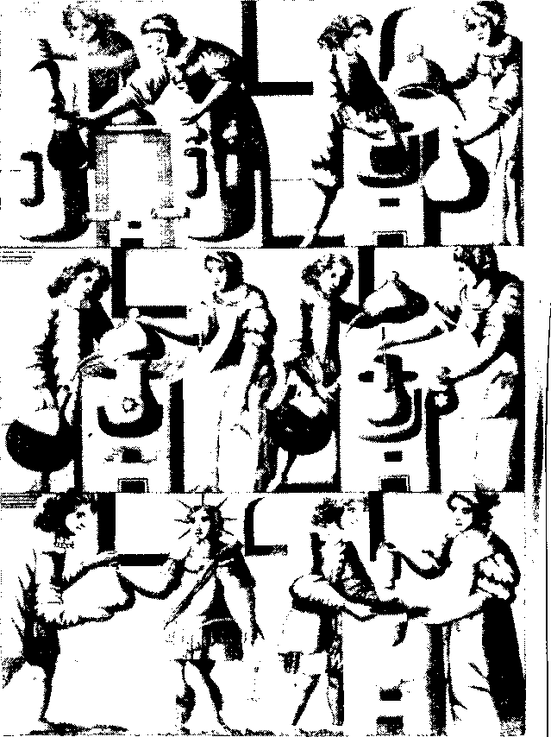
Рис. 72. Алхимики за работой на различных стадиях процесса. Просветление персонифицировано солнцем (слева внизу), которое держит в руке золотой цветок. символизирующий философский камень.
Лекция 9
Восходящая Аврора
Мы остановились на средней части кругового процесса где каждая глава начинается с описания аналогичной ситуации которую воспользовавшись алхимической терминологией, можно назвать нигредо (nigredo). Затем идет описание проблемы, а в конце каждой главы приводится описание аспектов альбедо (albedo) Происходящее изображается сначала в виде черного облака, закрывающего землю и душу (женщину), которую необходимо вызволить из облака Затем картина меняется: перед нами поток воды, покрывающий землю, и женщина, которая приносит смерть, а затем изгоняет ее, после чего появляются белые жемчужины.
В последней главе нигредо (nigredo) аллегорически изображено в виде Вавилонского пленения, которое продолжалось семьдесят два года. Впоследствии дочери Иерусалима и Сиона были освобождены. Освобождение из пленения описано как процесс отмывания -многократное промывание вещества - или как миропомазание умащение елеем, в результате которого человек получает дар проникновения.
Определение объекта обработки - проблема непростая Иногда в тексте говорится, что в алхимическом процессе объектом обработки служит первичная материя prima materia, но затем идут высказывания из которых следует, что таким объектом является Божественная Мудрость, поскольку она пала и отождествляется с материей В вместе с тем высказывания от первого лица («Я стенаю всю ночь напролет...») позволяют нам говорить о том, что объектом является сам автор текста. Таким образом, дух, оказавшийся в плену у материт и автор не чужды временному загрязнению. Различия между духом и автором, не носит ясно выраженный характер, и поэтому алхимик отождествляется с мистическим объектом, который он вываривает в сосуде.
Описанная ситуация граничит с психотическим состоянием при котором происходит поглощение сознания эго, поскольку оно отождествляется с определенными бессознательными комплексами, которые, как правило, носят архетипический характер. Такое поглощение происходит также в том состоянии, которое доктор Юнг назвал произвольным психозом, а именно в процессе применения метода активного воображения. Поэтому мы не можем констатировать (во всяком случае применительно к данному тексту) что-то определенное, например непроизвольный психоз или так называемый произвольный психоз, который является результатом данной формы медитации.
Если моя гипотеза верна и рассматриваемый текст был написан Фомой Аквинским перед самой смертью, тогда оба предположения маловероятны. Но существует и третья гипотеза. В данном случае произошла активизация архетипического содержания бессознательного, которую не следует называть психотическим эпизодом, а скорее можно определить как предсмертное вторжение бессознательного. Подобная активизация способна принимать различные формы, но это связано не с медитативным процессом, а с неожиданным вторжением коллективного бессознательного в весьма рациональную психическую структуру неординарной личности. С этой точки зрения интересующие нас главы показывают, каким образом в борьбе со смертью личность стремится ассимилировать психологическое потрясение, осмыслить его, подобрать правильное отношение к нему и интегрировать вторгшееся содержание. Такова моя гипотеза. Поскольку это только гипотеза, я могу настаивать лишь на вероятности, но не могу утверждать, что речь идет о факте, не подлежащем сомнению.
Рассмотрим следующую главу:
«Тот, кто исполнит волю моего Отца и откажется от этого мира ради жизни, воссядет со мной на троне царства моего выше трона Давида и тронов народа Израиля. Такова воля Отца моего, и каждый может убедиться, что Он справедлив и не существует никого, кто одаривал бы все народы столь изобильно, без колебаний и скупости, как Он, и Сын Его возлюбленный, Бог из Богов, Свет Светил, и Дух Святой, который исходит от Отца и Сына и равен Отцу и Сыну. Ибо Отец заключает в себе вечность, Сын — равенство, а Дух Святой вечность и равенство объединяет.
Поскольку сказано: каков Отец, таков Сын и Дух Святой, то они есть одно, в котором соединились тело, дух и душа, ибо всякое совершенство заждется на числе три — мере, количестве и весе, ибо Отец не из чего не сотворен, Сын исходит от Отца, а Дух Святой от них обоих.
Отцу приписывают мудрость, руководствуясь которой правит Он и оценивает все вещи. Пути Его неисповедимы, решения Его понять невозможно.
Сыну приписывают истину (реализованную истину), поскольку, живя среди нас, принял Он то, чем Он не был. Он был совершенным Богом и в то же время человеком, возникшим из чресел человеческих, и душой разумной. Выполняя повеление Отца, Он с помощью Духа Святого возродил мир, падший через прегрешение родителей.
Святому Духу приписывают любовь, которая преображает всякую земную вещь в небесную тремя путями: крещением в реке, кровью, и огнем. В реке он оживляет и очищает, смывая всю грязь и удаляя «копоть» с души.
Сказано также: ты сделаешь воды плодотворными ради воскрешения душ. Вода питает все живое, поэтому потоки воды, нисходящие с Неба, опья,няют землю, придавая ей силу, способную растворять все металлы. Поэтому земля жаждет воды и молит: ниспошли свою воду, и она обновится, и ты сотворишь новый лик земли, ибо твое дыхание веет на землю и заставляет дрожать ее, и когда ты касаешься гор, они дымятся,когда крестишь в крови, то насыщаешь.
Сказано также: вода благословенной мудрости напитала меня, и кровь есть целебное снадобье, ибо душа обитает в крови. Как сказал Сеньор, душа погружена в воду, которая равна ей по теплоте и влажности, и в ней заключена вся жизнь. Но когда он крестит пламенеющим огнем, он изливается в душу и наделяет ее совершенством жизни. Ибо огонь формируется и совершенствует целое. Его живое дыхание входит в человека, и человек, который был мертвым, становится душой живой.
О первом, втором и третьем воздействии свидетельствуют философы, которые говорят: «Вода сохраняет зародыш живым в утробе в течение трех месяцев, воздух питает его и придает ему силу в течение последующих трех месяцев, и затем три месяца огонь оберегает его». И дитя не появится на свет прежде, чем завершатся девять месяцев, а родившись, воспримет жизнь от солнца, которое возвращает к жизни всех мертвых. Этому духу приписывают совершенство и семь могуществ, ибо он воздействует на землю семью путями».
Это очень длинная глава, и поэтому я пропущу часть описания. Вначале он согревает землю, а далее говорится следующее:
«Сказано также: благодаря своему теплу огонь проникает во вес и очищает. Калед Младший (Caled Minor) говорит: «Согрей холод одного теплом другого». Сеньор говорит: «Помести мужское на женское, т. е. тепло на холод». Дух гасит внутренний огонь, о котором пророк говорит: «И огонь разгорелся среди них, и пламя поглотило нечестивых на земле, и поэтому Калед Младший погасил огонь одного холодом другого».

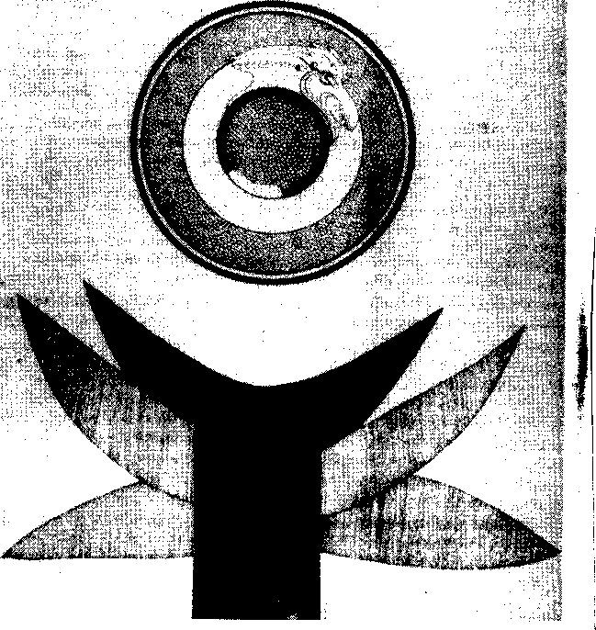
Рис. 73. Рождение Дракона (Маргарет Якоби) В мифах и сновидениях змеи и драконы обычно олицетворяют безликий дух бессознательного. Когда он вторгается в сферу сознания, нередко требуется изобразить это с целью ассимиляции переживания.
В тексте приводится еще несколько цитат, которые имеют один смысл: необходимо огонь гасить огнем.
«В-третьих, дух смягчает и разжижает землю. Он посылает свое слово, дух его несется, и вода течет. В другом месте сказано: женщина растворяет мужчину, а мужчина придает ей твердость, т. е. дух растворяет и смягчает тело, а тело дает духу возможность стать твердым.
В-четвертых, дух просветляет, ибо он изгоняет всякий мрак из тела. В гимне сказано: очисти разум свой от ужасного мрака, дай чувствам просветлеть. Пророк говорит: «Он ведет их всю ночь при свете огня, и ночь становится светлой как день. Как отмечает Сеньор, он превращает черное в белое и белое в красное, ибо вода отбеливает и огонь дает свет. В Книге Эфира написано: ты созерцаешь волшебный свет во мраке.
В-пятых, дух отделяет чистое от нечистого, ибо он удаляет с души все случайное, все испарения и дурные запахи. Сказано также: огонь отделяет несходное и соединяет сходное. Поэтому пророк говорит: «Ты испытал меня в огне и не обнаружил зла во мне». Гермес говорит: «Ты должен отделить плотное от тонкого, землю от огня». Алфидий говорит: «Земля становится текучей и превращается в воду, вода становится текучей и превращается в воздух, воздух становится текучим и превращается в огонь, огонь становится текучим и превращается в прославленную землю». Гермес имеет в виду такой итог, когда говорит о своей тайне: «Ты должен отделить землю от огня и тонкое от плотного, и делать это надо постепенно». В-шестых, дух поднимает то, что находится внизу, ибо он поднимает на поверхность скрытую глубоко в земле душу. Пророк говорит об этом так: он освобождает узников, которые находятся в его власти. И еще: ты освободил мою душу из недр преисподней. Исайя также подтверждает: дух Господа поднял меня. Философы говорят: тот, кто способен сделать тайное явным понимает смысл всей работы; тот, кто знаком с нашим Камбаром (т. е. с огнем),— истинный философ.
В-седьмых (и это последнее), он дарует дух живой, одухотворяя своим дыханием тело земное. Об этом сказано так: ты одухотворяешь человека дыханием своим. Соломон говорит: дух Божий наполняет землю. Пророк по этому поводу говорит так: вся слава их существует благодаря духу, исходящему из уст его. В Свете Светильников Раси (Rasis) говорит (арабский текст): только легкое может поднять тяжелое и только тяжелое может опустить легкое. В Турбе (название текста) сказано так: сделай тело бесплотным, а твердое вещество — летучим.
Все это производит наш дух, ибо только один дух способен очистить плоды нечистого семени. Разве в Писании не сказано: вымойся и тогда станешь чистым. Нааману было велено семь раз окунуться в Иордан, дабы он очистился. Ибо, как свидетельствуют пророки и Символ Веры, для очищения от грехов существует только одно — крещение. Имеющий уши да услышит: дух знания говорит сынам науки о воздействии духа, выраженного числом семь, о котором говорит Писание и философы: подвергни вещество семикратной перегонке, и ты осуществишь отделение от всякой вредной влаги».
Вероятно, обращает на себя внимание то, что тон текста утратил исступленность. Время от времени в тексте встречаются прекрасные поэтические цитаты, но в общем тон этой главы — довольно однообразен. Вначале, как вы заметили, идет почти буквальное повторение символа веры: Отец сына, Свет Светил, Бог и Человек и т. д. При упоминании различных вероисповеданий меняется экспрессивность, но существенного значения это не имеет. Разумеется, в данном случае речь идет о католицизме.
Как мы помним, на начальной стадии процесса происходит мощное позитивное вторжение Мудрости Божьей, которую автор восхваляет в самых возвышенных выражениях. Затем он, по-видимому, входит в состояние инфляции. Об этом свидетельствуют презрительное отношение автора к тем, кому не ведомы такие переживания, и его агрессивность по отношению к невеждам. Далее тон повествования становится довольно скучным и автор затевает игру словами: aurora, aurea hora.
После первой стадии начинается то, что я бы определила как круговое движение по спирали: он неизменно начинает с описания мрачного процесса, переходит к описанию того, что было сделано, и заканчивает описанием положительного результата. Мы находимся в середине спирали. Но какая особенность отличает эту главу от предыдущих? В этой главе автор поразительным образом возвращается к официальной христианской позиции. В начале этой главы автор даже буквально повторяет Символ Веры, его официальную версию: верую в Бога Отца и т. д. Почему он это делает? О чем это свидетельствует?
Ответ: Это говорит о том, что он в общем пришел в себя.
Доктор фон Франц: Он возвращается к своей сознательной Самости, старается вернуться к своей прежней сознательной установке, выбраться из потока, поглотившего его. И здесь его выручает официальная вера, религиозная установка, выполняющая роль лодки, в которой можно укрыться от нападения акул.
Можно поплавать в водах бессознательного, но если появятся акулы, то к берегу можно добраться в лодке. Поэтому церковь сравнивают с лодкой или островом, на котором можно укрыться, когда приток бессознательного станет слишком сильным. Человеческого разума и уговоров поступать разумно недостаточно, чтобы сдержать наплыв бессознательного. Но если в нашем сознании сохранилась вера, значит у нас есть лодка, в которой можно укрыться.
Из сказанного следует, что автор не был еретиком и не подвергал сомнению свои религиозные убеждения, как то и подобало духовному лицу в XIII веке. Он был истинно верующим католиком, христианином эпохи Средневековья, и поэтому постарался вернуться к своей вере. Но здесь есть один нюанс, на который хотелось бы обратить ваше внимание. Вначале он признается, что верит в Отца, Сына и Святого Духа, и посвящает этому признанию первые десять строк первой страницы. Однако вся остальная часть этой главы посвящена описанию деяний Святого Духа. Это замечательно. Святому Духу посвящена одна из самых длинных глав во всей книге. Он занимается только различными алхимическими операциями. Таким образом, Святой Дух неожиданно встает в центр религиозных чувств автора.
Здесь мы становимся «очевидцами» событий, которые происходили в период с XII по XIII век. Тому, кто знаком с историей духовного развития христианства, известно, что в то время повсюду стали появляться секты Святого Духа. Одни секты были еретическими, а другие старались держаться в пределах церкви. Святой Дух неожиданно стал предметом беспокойства многих людей. Ему было посвящено много теологических дискуссий и возникло множество движений, к числу которых, в частности, относятся Братья Святого Духа (униженные), Бедняки Лиона, Преданное Сердце, Большое Сердце Терцирианцев (Brethen of the Holy Ghost, Poor of Lyon, the Loyal Heart, the Big Heart of the Tertiarians) и т.д. Все они признавались, что особо почитают Духа Святого.
Как мы помним, Христос сам предрекал в Библии, что после Его смерти Бог пошлет того, который утешит людей, горюющих из-за Его смерти и ухода с земли, и те, кто примут Духа Святого, смогут творить чудеса более удивительные, чем Он сам. Поэтому Святой Дух изначально был весьма неудобным аспектом христианского представления о Боге. Согласно Библии, Святой Дух войдет непосредственно в человека. Возможность непосредственного общения с Христом была утрачена, потому что после Воскрешения Он вернулся на Небо. То, что Бог Сам никогда не спускался на землю, не совсем верно, так как все три ипостаси составляют единство. Но я стараюсь рассуждать так, как будто это неверно. Тем не менее, согласно Библии, Святой Дух должен много раз нисходить на отдельных людей. Здесь нет ограничений по времени.
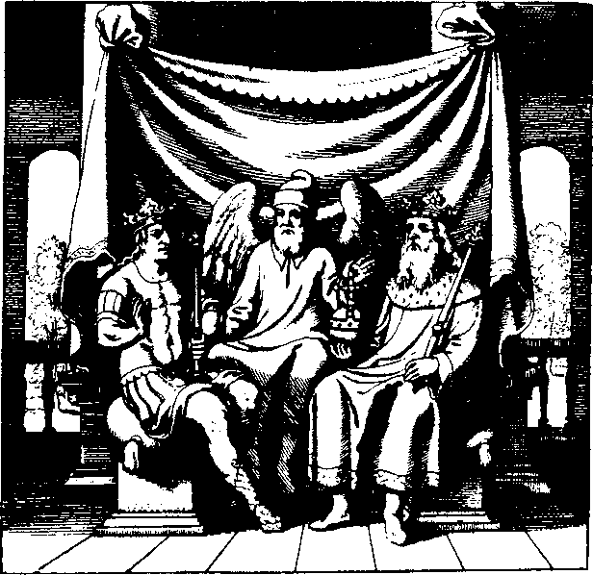
Рис. 74 Алхимическая троица: Крылатый Меркурий, дух бессознательного (Св. Дух) восседает между царем и его сыном.
Время от времени мы узнаем о встречах современных людей с Христом. Но теперь мы можем общаться с Ним только в молитвах п. видениях. На протяжении всей истории человечества предполагалось, что Святой Дух способен нисходить на людей, следовательно человек способен непосредственно преисполниться Духом Божьим. Некоторые теологи полагают, что воплощения Бога могут состояться и в дальнейшем. В лице Иисуса Христа воплощение Бога «официально» состоялось только один раз, однако благодаря деяниям Святого Духа любой христианин может стать вместилищем божественного духа, осуществив тем самым воплощение частицы Божества.
Когда эти мысли неожиданно приобрели эмоциональную значимость, некоторые секты пришли к поразительным заключениям. Так, исходя из известного высказывания апостола Павла ubi spiritus, ubi libertas («где Дух Господень там свобода»), они полагали, что если они преисполнятся Святого Духа, им не надо будет ходить на исповедь и подчиняться велениям церкви, потому что они будут поддерживать прямую связь с Богом через Святого Духа. Несомненно, такое толкование Библии таило в себе угрозу для существования церкви как организации.
Некоторые сектанты говорили, что если человек преисполнится Духа Святого, он сможет сам читать и осмыслять Святое Писание, и поэтому нет необходимости обращаться к церковному толкованию. Библию можно было понимать символически и духовно. Поэтому многие люди стали самостоятельно читать и толковать Библию. Некоторые секты осмеливались утверждать, что человек, преисполнившийся Святого Духа, может совершить любое прегрешение (например, прелюбодеяние) и это не будет предосудительным, потому что «где дух, там свобода».
Разумеется, церковь не одобряла такие толкования и поэтому некоторые секты Святого Духа подверглись порицанию и даже преследованию. Многие секты были запрещены и прекратили свою деятельность. Они были предвестниками Реформации, на начальной стадии которой также утверждалось, что каждый человек имеет право на непосредственное общение с Богом без посредничества человеческой организации. Эти движения принято называть предре-форматорскими, поскольку они исповедовали идею индивидуального, непосредственного общения с Богом, хотя в остальных отношениях отличались от упомянутых сект.
Итак, представляется вполне естественным, что наш автор, пройдя стадию религиозного опыта, стремится сохранить свою христианскую позицию и обращается к Святому Духу, как будто положение может спасти идея того, что источником переживаний был Святой Дух. Таким образом, он мог интегрировать свои переживания, превратив их в сознательную точку зрения.
На эмоциональном уровне автор хватается за эту мысль как за спасительную соломинку. Вначале в описании Святого Духа он обращается к трем видам крещения: водой, кровью и огнем. Затем он описывает семь способов воздействия Святого Духа на материю. Далее в тексте прослеживается любопытное изменение: Святой Дух превращается в некую алхимическую энергию, обеспечивающую варку, очистку, промывание и облагораживание химического вещества. Святой Дух рассматривается здесь как энергия, наподобие огня и электричества, способных воздействовать на материю. Идея духа теперь возвращается к своей исходной, архетипической форме, к мане.
Из сравнительной истории религии известно, что одной из древнейших концепций Божественного начала во многих первобытных религиях является концепция маны, raulungu, идея божественной силы, которую многие этнологи сравнивали с мистической разновидностью электричества. Она напоминает божественную энергию, которая проникает во все предметы и поражает некоторых людей. Маной обладает царь, вождь, женщина во время менструального цикла, роженица, а также дерево, в которое ударила молния.
К мане всегда надо относиться с почтением, либо сохраняя с ней дистанцию с помощью различных запретов, либо приближаясь к ней, соблюдая определенные правила. Например, в период менопаузы женщина обладает отрицательной маной и поэтому ее необходимо изолировать от племени. В этот период она, образно говоря, заряжена деструктивным электричеством, поэтому необходимо устраивать племенные ритуалы. Мана может быть и нейтральной, ибо если вождь племени обладает маной, он может наделить плодородием племя, скот и землю, которые находятся в его подчинении. Если же к вождю племени относятся непочтительно, он может наслать на людей болезни и прочие напасти.
Мана представляет собой архетипическую идею. С психологической точки зрения она — деятельность Самости или психической энергии, которая на этом уровне воспринимается не как персонифицированный образ Бога, а как безличный аспект божественной силы.
На более поздних этапах религиозного развития в различных регионах сформировались представления о других аспектах Божественного, о богах, демонах, духах предков, которые в той или иной степени персонифицировались или превращались в антропоморфические фигуры, которые также олицетворяли силу бессознательного, но имели форму и рассматривались так, будто они хотя бы отчасти являются личностями. Это направление религиозного развития достигло пика в греческой религии. Греческие боги походили своим видом на людей и представляли архетипы. Иудеи и христиане также воспринимали Бога в виде человека, обладающего сверхъестественными способностями.
В христианском искусстве принято изображать Бога в виде старика с белой бородой. Аспект маны, аспект Божества как неперсонифицированной силы вновь появляется в христианстве в виде Святого Духа, чья энергия проявляется посредством воды, ветра и огня: ветер наполнил дом, языки пламени почили на апостолах в день Пятидесятницы, во время крещения Святой Дух проявился через воду. Архетипическая идея появляется здесь в том случае, если Святой Дух рассматривается как безличная, полуматериальная сила.
Именно за эту идею, как за спасительную соломинку, хватается автор, когда в простоте душевной описывает Святой Дух как полуматериальную физическую силу, воздействующую на первичную материю (prima materia), вначале отмывая ее, затем наполняя кровью (т. е. воскрешая), и, наконец, нагревая ее огнем. Таким образом, происходит возвращение первичной материи (prima materia) к жизни. Автор поясняет свою мысль на примере рождения ребенка, который три месяца находится в воде, три месяца питается воздухом, а затем три месяца — огнем. Поэтому деятельность Святого Духа, его воздействие на материю заключается в формировании и питании божественного ребенка, а также оказании помощи при родах.
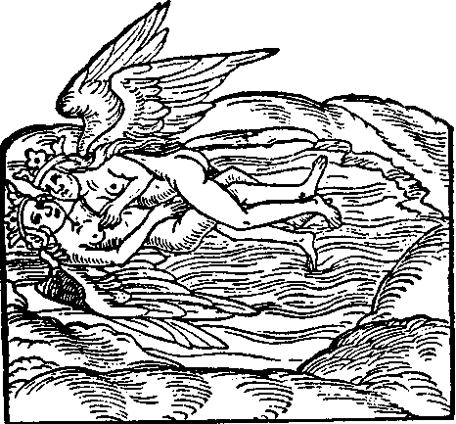
Рис. 75. Соединение противоположностей, мужского и женского («теплое поверх холодного») как внутренний духовный процесс, символизируемый крылатыми царем и царицей.
Текст содержит типичное описание процесса формирования философского камня, который нередко сравнивают с процессом рождения ребенка. Самость рождается в душе подобно божественному ребенку. Мы уже встречали в тексте косвенные указания на конъюнкцию. Теперь по этому поводу сказано так: накрой холод одного теплом другого, т. е. помести мужское на женское, тепло на холод. Здесь присутствует идея соединения противоположностей (conijunctio oppositorum), мужского и женского, а также деперсонализация посредством атрибуции качеств, поэтому теплое соединяется с холодным, что символизирует соединение противоположных сил В средние века было принято считать, что в физиологическом отношении мужчины горячи, а женщины холодны.
Затем появляется более тонкая идея: соединение противоположностей предполагает их тайное единство, поскольку огонь следует погасить огнем или охлаждать его внутренним огнем. Как мы объясним этот процесс с психологической точки зрения?
Ответ: Этот процесс связан с идеей Уробороса.
Доктор фон Франц: В определенном смысле это верно, но только на более примитивном уровне, поскольку Уроборос олицетворяет естественный процесс, тогда как в данном случае процесс происходит в сосуде. И все-таки, как объяснить этот процесс с психологической точки зрения? Что означает огонь?
Ответ: Эмоцию.
Доктор фон Франц: Да, но что положительное заключает в себе эмоция? Она трансформирует, подвергает воздействию тепла и освещает. Огонь, как и эмоция, несет свет. Я способна понять проблему, если она овладела моими эмоциями. В противном случае, т. е. если проблема не затронула мою эмоциональную сферу, у меня ничего не выйдет.
Нет эмоции, нет жизни. Если нам надо выучить на память материал, который не представляет для нас никакого интереса, то можно сказать, что огня в нас не будет. Нам не удастся запомнить материал, даже если мы повторим его пятьдесят раз. Но как только у нас возникнет эмоциональный интерес, достаточно будет прочесть материал всего один раз, чтобы его запомнить. Сознание не способно развиваться без эмоции, поскольку эмоция является носителем сознания.
Деструктивный аспект эмоции проявляется в ссорах, именно в этом случае деструктивная эмоция разрушает нас. Люди говорят, что у них возникает тяжелое впечатление, когда они дают выход своей деструктивной эмоции. Но если мы не даем ей выход, она разрушает нас. Чудесно, если мы сдерживаем свои эмоции. Но если мы не дадим выход негативной эмоции, она станет пожирать нас изнутри.
В рассматриваемом тексте содержится косвенное указание на порочную эмоцию: «Среди собравшихся вспыхнул огонь и пожрал нечестивых на земле». Здесь имеется в виду сжигание нечестивых, грешников. Затем в тексте говорится следующее: «Он гасит огонь в его внутренней сфере».
В психологическом отношении этот фрагмент позволяет многое понять. Во время психоаналитических консультаций пациенты часто говорят, что испытывают чувство любви или ненависти. При том они отмечают, что они знают, что их чувства иррациональны: Я не сошел с ума. Я могу сдерживать себя и поступать благоразумно. И все же это чувство со мной, и я ничего не могу с этим поделать. Избавьте меня от него. Для меня недостаточно знать, что это чувство неразумно».
Трудно согласиться на эту просьбу: огонь должен сжечь огонь, человек должен гореть в эмоции до тех пор, пока пламя не утихнет и человек не обретет душевное равновесие. К сожалению, этот процесс неизбежен. Не существует готовых рецептов для избавления от жара, эмоции. Остается лишь терпеть. Огонь должен гореть до тех пор, пока не будет полностью уничтожена скверна. Во всех алхимических текстах по-разному говорится об этом процессе, и ни в одном из них не указано иного пути. Человек не должен препятствовать горению огня. Ему остается лишь страдать, пока не сгорит все тленное и порочное. В тексте замечательно сказано о сжигании вредной влаги — бессознательного. Таким образом, суть данного фрагмента в том, что необходимо принять страдание.
Если сонм бесов вселится в душу человека, и огонь станет жечь его, остается только терпеть, пока бесы не успокоятся. Поэтому инфантильная просьба пациента о помощи, об утешении не может дать желаемый результат. Если же аналитик делает вид, что он может помочь пациенту в данной ситуации, значит, он шарлатан, поскольку любое средство, кроме указанного (т. е. принятия страдания), не в состоянии кардинально решить проблему. Пытаясь избавить анализандов от страданий, аналитик лишает их самого ценного. Утешать анализандов нецелесообразно потому, что утешение уводит анализандов от того места, где осуществляется индивидуация.
Страдая от адского огня, индивид создает философский камень. В тексте сказано, что огонь, в том числе страсть, усмиряют внутренней силой. Не существует хаотического либидо, поскольку бессознательное внутренне лансирована Причиной дисбаланса является детская наивность сознательной установки. Если мы будем следовать велениям своей страсти, она не заведет нас слишком далеко. Страсть всегда ведет к собственному поражению.
Неумеренная страсть рано или поздно исчерпает себя. Личности с непомерно страстной, демонической натурой стремятся найти человека или ситуацию, которые приведут их к краху. Они с презрением относятся к любому человеку и к любой ситуации, в которой их страсть одерживает верх. Они инстинктивно стремятся к поражению, как будто какая-то сила внутри них знает, что демону страсти необходимо размозжить голову. Поэтому проявление сочувствия или слабости не помогает таким личностям. Вообще говоря, такие личности «наседают» на нас именно потому, что они не хотят помощи. Огонь страсти ищет средство, способное погасить его. Поэтому влечение к индивидуации ориентируется на нереальные ситуации до тех пор, пока оно сохраняет естественный, хаотический характер. Влечение к индивидуации ориентируется на конфликт, поражение и страдание потому, что оно стремится к своей трансформации.
Рассмотрим случай, когда личностью овладевает дьявол власти. Такая личность не испытывает радости, когда доминирует в среде окружающих. Напротив, она испытывает беспокойство. Доминируя в семье, за ее пределами и в профессиональной жизни, человек не находит покоя. В действительности он ищет личность, способную одолеть его. Разумеется, это ему не нравится, но именно к этому он стремится. Амбивалентность такой установки состоит в том, что он стремится найти личность или ситуацию, которая положила бы конец его власти, и в то же время ненавидит свое стремление. Эту особенность необходимо учитывать при лечении пациентов с пограничными состояниями, поскольку они обычно испытывают огромное эмоциональное напряжение и всегда стараются перенести всю тяжесть своих страданий на аналитика в надежде, что он нанесет ответный удар. Это происходит потому, что огонь знает свой потенциал. Далее в тексте сказано, что дух разрушает или смягчает твердое и укрепляет слабое. Это высказывание достаточно понятно. И тем не менее, как бы мы истолковали его?

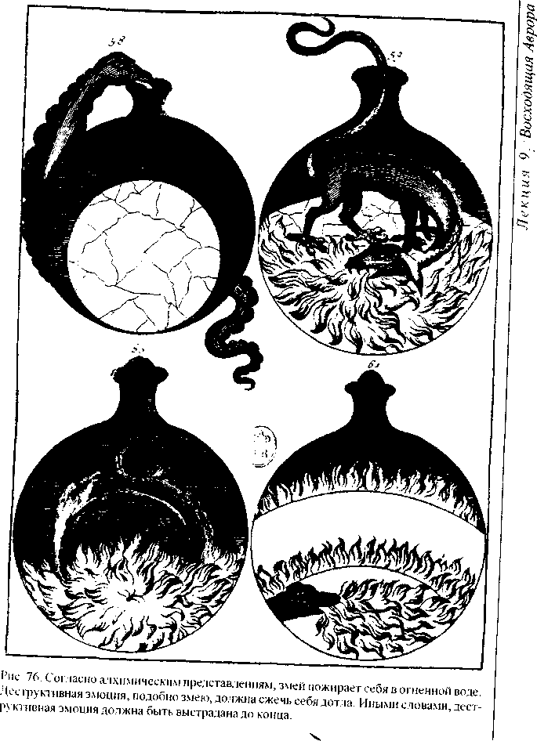
Рис 76 Согласно алхимическим представлениям, змей пожирает себя в огненной воде. Деструктивная эмоция подобна змею должна сжечь себя дотла. Иными словами, деструктивная эмоция должна быть выстрадана до конца.
Ответ: Как конъюнкцию мужского и женского.
Доктор фон Франц: Да, это верно. Твердость символизирует мужское. Здесь речь идет о конъюнкции противоположностей, но как это происходит в жизни? Каким образом смягчается твердое и укрепляется слабое?
Вопрос: Не связано ли это с четырьмя функциями? Основная функция — сила, а четвертая — слабость.
Доктор фон Франц :Да, но основная функция не всегда — твердость.
Вопрос: Быть может, твердость символизирует сопротивление?
Доктор фон Франц: Твердость символизирует сопротивление или, скажем, ригидную установку в тех случаях, когда человек ожесточается (буквально затвердевает). Такая реакция типична для проявления комплексов. Когда анализанд отказывается обсуждать какой-нибудь предмет, это следствие ожесточения, под которым скрывается слабость. Упрямство и ригидность характеризуются жесткостью, которая непосредственно связана с деструктивными и негативными переживаниями, испытанными в детские годы. Люди отвергают любовь и постепенно приходят к мысли о своей никчемности. Успех и деньги —- вот единственная цель их усилий. Их внутренняя жизнь как бы застывает.
Аналитический процесс нередко заключается в размягчении затвердевших тканей и сглаживании острых углов личности, которые обычно причиняют анализанду страдания. Ожесточение является признаком слабости, поэтому отвердение слабого компонента — часть процесса, при котором слабый компонент личности приобретает жесткость, тогда как сильный компонент сохраняет гибкость. Ригидность личности проистекает из слабости и страха. Страх придает жесткость личности и формирует замкнутость. Поэтому одновременно с размягчением жесткости необходимо укреплять слабость. Существует много разновидностей слабости: слабость эго, слабость чувств и т. д. Таким образом, психологический процесс нередко включает в себя размягчение тех частей личности, которые приобрели жесткость, и вместе с тем — укрепление ядра личности, Самости. В этом состоит соединение противоположностей мужского и женского.
Следующий аспект — просветление, необходимое для того, чтобы проблемы прояснились и человек почувствовал, что пришел к пониманию. Этот процесс также называют расцвечиванием и очищением, поскольку предметы приобретают ясные очертания и жизнь вновь приходит в движение. Затем дух отделяет чистое от нечистого, при этом устраняются все посторонние элементы (такие как дурные запахи). С алхимической точки зрения описанную ситуацию можно истолковать следующим образом. Философский камень нередко находится в окружении посторонних веществ, которые необходимо смыть или сжечь. Известно, что при реализации алхимического процесса не все вещества подлежат интеграции. Существует так называемая проклятая земля, terra damnata. К этой земле относятся внешние, посторонние вещества, res extraneae, которые не подлежат интеграции и должны быть удалены. Их нужно просто отбросить. При поверхностном знакомстве с юнгианской психологией некоторые пациенты нередко приходят к мысли о том, что все происходящее относится к психологическому процессу и поэтому должно быть интегрировано. Но такая мысль лишь отчасти верна (cum grano sails). Известно, что не все происходящее относится к аналитическому процессу. Как и все психологические истины, приведенная мысль справедлива в одном отношении и не справедлива в других. Какие же посторонние вещества должны быть отброшены?
Ответ: Коллективные установки.
Доктор фон Франц: Да. Коллективные установки, препятствующие развитию индивида, или идентификация с другими людьми
Многие люди не обладают индивидуальностью по причине преклонения перед другим лицом, нередко того же пола. Они всегда стремятся походить на уважаемую персону, теряя, таким образом, возможность стать самими собой. Они смотрят на другого человека (или на коллективную идею), подобно тому, как удав смотрит на кролика (или кролик на удава). Другой человек (или идея) представляет внешний фактор, который не подлежит интеграции. В таких случаях сновидения неизменно указывают на необходимость держаться подальше от такого лица.
Процесс индивидуации предполагает отделение, дифференциацию и распознавание того, что входит и не входит в сферу нашей индивидуальности. От привнесенного необходимо отказаться. Не следует тратить зря энергию и либидо на вещи, которые не имеют к нам никакого отношения. Поэтому можно утверждать, что разделение на части должно быть равноценно интеграции. Только таким путем огонь возрождает. Необходимо достигнуть равновесия. Люди неожиданно обретают душевный покой, когда отказываются от ложных идеалов или коллективных представлений. Они внезапно успокаиваются и говорят: «Слава богу, я всегда думал, что я должен стать выдающейся личностью. А теперь я выяснил, что мне не надо стремиться к этому». Они просто зачарованно смотрели на своего" кумира. Таким образом индивид выбирает правильное направление: для достижения своей цели.
Весь процесс описан как превращение земли в воду, воды в воз*| дух, воздуха в огонь и огня в землю. В этом процессе реализуется \ классическая идея circulatio, движения четырех элементов с последу 1 ющим повторением процесса, но всякий раз на новом уровне. Речь* идет о классической идее обхождения Самости различными элементами и формами. Идея обхождения (circumambulatio), в частности] распространяется на процесс индивидуации, реализуемый посредством четырех функций на разных этапах жизни.
В процессе индивидуации одни и те же проблемы нередко BHOBS заявляют о себе. Проблемы, казалось бы, решены, но проходит немного времени, и они опять появляются. При негативном отношении к повторному появлению проблем мы приходим в уныние, однако при более внимательном рассмотрении мы замечаем circulatio, поскольку прежняя проблема проявилась на новом уровне.
Рассмотрим данное утверждение на примере интеллектуального и интуитивного типов личности. Такие личности быстро проходят аналитический процесс и хорошо понимают содержание юнгианской психологии. Они ассимилируют большой объем материала, который, однако, не является для них этической проблемой. Они упускают из вида чувства, а вместе с ними и этический аспект проблемы. Такое упущение приводит к проявлению прежних этических норм в жизни, в основе которых лежит разум или влияние коллектива воздействия. Личности интеллектуального и интуитивного типа рассуждают о процессе индивидуации так, как будто они полностью осмыслили его. В определенном смысле они правы, потому что они ассимилировали этот процесс, скажем, в аспекте огня. Но им еще предстоит осуществить ассимиляцию в аспекте земли. Поэтому огонь необходимо превратить в воду, а воду в землю, и затем вновь ассимилировать весь материал как этическую проблему.

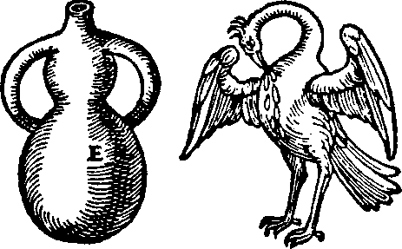
Рис. 77. Изображение пеликана,— алхимического сосуда, в котором происходит circulatio (круговая перегонка), что аналогично постоянному возвращению к рассмотрению проблемы с различных точек зрения на разных этапах жизни. В этом заключается суть процесса индивидуации.
Такие личности неожиданно для себя могут обнаружить, что они находятся на начальной стадии аналитического процесса и еще не ознакомились с азами проблемы тени. В таких случаях они говорят, что теперь, наконец, осознали проблему, которую прежде понимали лишь отчасти.
Такие ситуации постоянно возникают в процессе психологического осмысления проблем. Существует множество уровней понимания, и поэтому определенные аспекты всегда можно осмыслить на новом, более глубоком у ровне. Этот процесс может продолжаться д тех пор, пока проблема не будет осознана полностью. Даже в тех случаях, когда мы чувствуем, что поняли какую-то проблему, мы должны проявить достаточную скромность и сказать, что это только наше ощущение. Несколько лет спустя нам может показаться, что мы вообще ничего не понимали, но зато теперь, наконец, разобрались с прежней проблемой.
Работа аналитика, как мне кажется, замечательна тем, что похожа на нескончаемое приключение, поскольку за каждым поворотом перед нами открываются новые просторы. Даже в тех случаях, когда нам кажется, что мы полностью разобрались в своих проблемах, впереди нас ждет неизведанное.
Последний раздел посвящен живому духу и одухотворению тела при котором тело теряет, а дух приобретает вещественность. Здесь представлен еще один аспект конъюнкции, соединения противоположностей. Как бы вы рассмотрели эту проблему? Тело, материальная вещь, одухотворяется, а дух приобретает конкретную форму. Что в действительности может означать этот процесс?
Ответ: Преодоление разрыва между телом и духом. Доктор фон Франц: Да, но в какой форме? Ответ: В форме совершенно иного подхода к телу.
Доктор фон Франц: Каким путем реализуется этот подход?
Ответ: Путем воплощения в реальную жизнь аналитического или духовного опыта.
Доктор фон Франц: Да, таким путем происходит овеществлений духа. В процессе психологической реализации вы воплощаете духовное. Если вы признаете правильной какую-нибудь мысль и воплотите ее в действие, она станет реальной. Однако что затрагивает другая часть?
Ответ: Установку сознания, при которой осуществляется частичный отход от спонтанного переживания. При этом спонтанные переживание рассматривается символически и в этом смысле одухотворяется.
Доктор фон Франц: Да, такая установка предполагает символическое осмысление конкретной ситуации. Если воспользоваться словами Гете «Все бренное — лишь сравнение» («Alles Vergangliches ist nur ein Gleichnis»), тогда можно сказать, что абсолютно конкретная, жизненная ситуация одухотворяется и оказывается метафорой психологического события, если я могу различить в этой ситуации символический аспект и поддерживать дистанцию. В каком-то смысле все внешние события являются лишь сравнениями, иносказаниями внутреннего процесса, синхронистическими символизациями. Для осмысления и интеграции внешних событий их необходимо рассматривать именно под таким углом зрения, Таким образом осуществляется одухотворение физического.

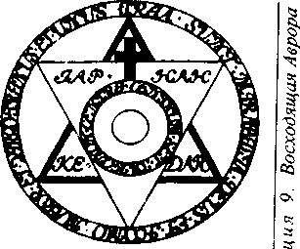
Рис. 78. Символ алхимического искусства союз воды (мужской треугольник, обращенный вершиной вверх) и огня (женский треугольник, обращенный вершиной вниз).
Вопрос: Но разве одухотворение физического не может привести, скажем, к потере способности ощущать вкус хорошего ростбифа? Доктор фон Франц: Разумеется, может. Поэтому необходимо вновь овеществить дух. Необходимо делать и то, и другое. Именно это и имел в виду дзэнбуддистский наставник, когда сказал: «В начале процесса вода воспринимается как вода, горы как горы, а реки как реки». Здесь присутствует вкус хорошего ростбифа. Но эго не может удовольствоваться только одним вкусом хорошего ростбифа. Необходимо войти в состояние, в котором горы больше не воспринимаются как горы, реки как реки и вода как вода, а превращаются в метафоры. Но в конце процесса горы вновь воспринимаются как горы, происходит повторное овеществление духа.
Остановка на полпути при движении в том или ином направлении приводит к плачевным результатам. Для того чтобы процесс не принял деструктивный характер, необходимо осуществлять его одновременно в двух направлениях. В алхимии приведен замечательный пример, подтверждающий правильность этой мысли. Тело необходимо одухотворить, а дух воплотить. Рассматриваемый текст дает пример, иллюстрирующий высказывание доктора Юнга о том, что алхимия компенсирует односторонность христианской спиритуализации. Это высказывание не противоречит христианству, а дополняет его, сближая противоположности и вводя в область наблюдения физические явления.
Замечание: Я нередко замечал, что юнгианский анализ приводит к интеллектуализации духа.
Доктор фон Франц: Это верно. Дух как бы истончается. Он превращается в интеллектуальные концепции и теряет свое первоначальное эмоциональное качество. Затем происходит то, о чем вы сказали. Интеллектуализация духа заключает в себе огромную опасность, потому что дух как бы разжижается и разливается по бутылкам.
Вопрос: Можно ли утверждать, что реальный духовный опыт непременно должен проявиться?
Доктор фон Франц: Совсем не обязательно. Не знаю, что именно вы имеете в виду, но я считаю, что реальный духовный опыт действительно становится явным. Миф — это сообщение. Если человек находится во власти духовного переживания, миф сам побуждает человека сообщить о нем, т. е. сделать это переживание явным. Любое религиозное переживание всегда сопровождается потребностью сообщить о нем. И это вполне естественно, но не обязательно. Если религиозное переживание касается истины, оно просто станет реальным самым естественным образом, без всякого принуждения.
Замечательное подтверждение этой мысли можно найти в «Рассказе Черного Оленя». Черным Оленем звали мальчика девяти лет, который, находясь в коматозном состоянии, испытал сильное духовное переживание. Он никому не рассказывал об этом до тех пор, пока у него не развилась фобия, навязчивый страх перед громом. Тогда он отправился к знахарю, который сказал ему: «Твое переживание было дано не тебе одному, ты обязан этим своему племени». Мальчик поведал племени о своих видениях, и фобия исчезла.
Я полагаю, что реальный духовный опыт естественным образом трансформируется в сообщение. Но такая трансформация не обязательна, не навязана человеку. Если духовный опыт реален, он непроизвольно станет явным. Даже если мы будем пытаться сохранить его в тайне, он будет изливаться из нас. Он проявляется в реальности, потому что он реален. Следует признать неуместным толкование сновидения для посторонних людей и требование, чтобы они поступали в соответствии с этим толкованием.
Положительным следует признать такое развитие аналитического процесса, при котором мы даем интерпретацию рассказу анализанда о сновидении, избегая рекомендаций. Тогда на следующей консультации анализанд сам сообщит о поступках, которые он совершил, сообразуясь с интерпретацией аналитика. Не нужно брать на себя роль руководителя и давать указания. Если анализанд обладает здоровыми моральными устоями, то его поступок будет естественно вытекать из интерпретации аналитика.
Рассмотрим в качестве примера попытку взрослого сына выманить деньги у своей матери. Мать по доброте душевной не может ответить ему отказом , полагая, что сын голодает, и тотчас высылает ему деньги. Предположим, что матери приснился сон. Ей показалось, что пересылка денег окажет на сына пагубное воздействие. В таком случае не следует запрещать матери высылать сыну деньги. Можно сказать: «Сон говорит о том, что эти деньги принесут беду сыну». В следующий раз эта женщина сообщит, что решила впредь не высылать деньги сыну.
Так обычно бывает в тех случаях, когда анализанды обладают здоровыми моральными устоями. Наличие таких устоев всегда вселяет надежду на благополучный исход аналитического процесса. Иногда мне приходилось сталкиваться с практически безнадежными пациентами. Но если они обладали здоровыми моральными устоями, я была уверена, что исцеление не за горами. Нравственная чистота и простодушие ускоряют процесс исцеления. В Библии сказано: «Да будет слово ваше: «да, да», «нет, нет». Те, кто следует этому наставлению, обладают нравственным здоровьем. Существуют, однако, люди, которые все понимают и со всем соглашаются. Одному богу известно, сколько понадобится внутренних и внешних потрясений, чтобы заставить таких людей понять, что они должны сами что-то предпринять.
Матери говорят, что им известно о том, что детей портить нельзя. Но им и в голову не приходит изменить свое поведение. Они даже не замечают, что делают. Одна из моих пациенток как-то сообщила, что в воскресенье мать трижды звонила по телефону, чтобы заставить ее приехать домой, а во время консультации мать поклялась, что предоставила своей дочери полную свободу и никогда ничего от нее не требовала. При этом она смотрела мне прямо в глаза. Сообщение дочери носило конфиденциальный характер, и поэтому я не могла поймать женщину на слове. Я спросила: «Вы уверены?» «Да,— ответила она,— абсолютно».
В таких случаях дух никогда не материализуется. Такие люди могут проходить анализ долгие годы, но результат всегда нулевой. Они рассуждают о юнгианской психологии так, как будто им все о ней известно. И тем не менее трансформация не происходит.
Я собираюсь пропустить следующую притчу и остановиться на притче, ориентированной на число три и продолжающей тенденцию, наметившуюся в последней главе, когда был упомянут символ веры в триединство Бога. В последней главе упоминаются также три формы воздействия Святого Духа и три стадии алхимической работы. Ребенок развивается в утробе матери в три этапа, каждый из которых состоит из трех месяцев. Далее идет описание символики процесса, связанного с цифрой семь и имеющего большое сходство с предыдущим процессом, рождением ребенка, круговым движением элементов и влиянием Святого Духа.
В следующей главе упоминается пятая притча о «Сокровищнице, которую Мудрость строит на камне». В Евангелии от Матфея слушающий и исполняющий слова Христа сравнивается с домом, построенным на камне, а слушающий и не исполняющий --с домом, построенным на песке. В Притчах Соломоновых (9:1 —5) Мудрость построила себе дом на семи столпах и пригласила израильтян на трапезу.
«Мудрость построила дом, и, по свидетельству пророка, те, кто войдут в сей дом, найдут благословение и изобилие. Они опьянеют от переизбытка, ибо один день во дворах твоих лучше тысячи (Псалом 84:10). Блаженны те, кто пребывают в твоем доме. Просите, и дано будет вам, ищите и обрящете, стучите, и отворят вам. Мудрость стенает у ворот и говорит: вот стою я у дверей и стучу; если какой-нибудь человек услышит мой голос и откроет дверь, я войду к нему и стану трапезничать с ним, а он со мной.
Велика полнота блаженства, которое ты хранишь в тайне для тех, кто войдет в дом твой; блаженство, которое не видело око и не слышало ухо и которое не входило в сердце человека. Те, кто откроют сей дом, обретут святость и полноту дней, ибо он построен на крепком камне, который расколется только от козлиной крови или когда в него ударяттри раза жезлом Моисея, и тогда выйдет из него обильная влага, и верующие напьются, и скот их».
Цель этого фрагмента — укрепить слабого духом. Камень символизирует непоколебимость личности, которая формируется в результате длинного процесса ассимилирования бессознательного. Непоколебимое ядро личности постепенно формируется, когда индивиду приходится долго испытывать превратности судьбы, вызванные контактом с бессознательным. Я полагаю, что даже психологическое исцеление или развитие (что одно и то же) решает проблему. В действительности изменяется лишь способность индивида лучше переносить конфликтную ситуацию. В этом и заключается реальное развитие личности.
Внешние ситуации и некоторые проблемы, связанные с характером (так называемые неврозы характера) нередко сохраняются длительное время, не проявляя никаких признаков изменений. В частности продолжительное отсутствие внешних признаков изменения характерно для темпераментных индивидов или людей с тенденциями к депрессиям. Понадобится не менее двадцати лет, чтобы устранить эти особенности психологической конституции. Такие изменения не происходят в одночасье, поскольку темперамент и психологические склонности коренятся в самой природе человека. И тем не менее первая стадия психологического исцеления или развития приводит к повышению способности индивида выдерживать давление конфликтной ситуации или проблемы, не растворяться в ней, дистанцироваться от нее и формировать свою точку зрения, распознавая свои слабости, которым нельзя потворствовать, а также осознавать, что речь идет о временной стадии.
На первой стадии индивид перестает отождествлять себя со вспышками безумия. Так, если параноик говорит: «Я верю, но, прошу прощения, этого не может быть...», это свидетельствует о том, что теперь у него есть опора (камень) за пределами его параноидной структуры. Хотя он еще и не освободился от своей фантазии, тем не менее теперь он, по крайней мере, способен признать возможность того, что речь идет о выдумке, иллюзии. Так начинает формироваться твердая опора.
Если у индивида, оказавшегося во власти анимуса или какой-нибудь эмоции, наступают иногда просветления и он начинает рассуждать здраво, то это свидетельствует о начале формирования твердой опоры (камня), даже если впоследствии индивид вновь попадает во власть страсти. Клочок твердой суши, на котором стоит индивид, постепенно превращается в прочную опору. У него крепнет уверенность в том, что ничто не в силах эту опору разрушить.
Процесс формирования внутренней опоры можно описать и более пессимистически, но тем не менее от него нельзя отнять один положительный аспект: индивид столько выстрадал и так глубоко погрузился в свою внутреннюю преисподнюю, что, слава богу, дальше некуда отступать, и это придает ему чувство уверенности. Если индивид достигает пределов ада, значит дальше падать некуда. Существуют люди, которые всю свою жизнь боятся сойти с ума. Они доживают до сорока лет и с ума не сходят. Вероятно, теперь безумие им не угрожает. Но нам приходится соглашаться с ними. Если они, прогнозируя безумие, не сходят с ума, значит они сформировали внутреннюю опору, на которой можно воздвигнуть дом мудрости. В тексте сказано, что построенный на камне дом мудрости непоколебим во веки веков. Построение такого дома — цель аналитической работы.
Здесь может возникнуть вопрос, не приводит ли описанный процесс к формированию ригидности и потере восприимчивости? На этот вопрос следует дать отрицательный ответ, потому что из такого камня (внутренней опоры) течет вода жизни. Это тот камень, из которого Моисей своим жезлом добыл воду жизни. Таким образом, этот камень одновременно является родником, а следовательно, и весьма текучей средой, т. е. противоположностью ригидности и жесткости.
Из сказанного следует, что камень олицетворяет и гибкость, и непоколебимость. Поэтому доктор Юнг говорит, что процесс индивидуации, протекающий на бессознательном уровне, формирует в индивиде бессердечие и непреклонность по отношению к окружающим. Но если же процесс индивидуации носит сознательный характер, тогда он приводит к формированию философского камня, т. е. не к ожесточению личности, а к формированию твердости характера в положительном смысле этого слова. Теперь индивид нелегко поддается диссоциации и эмоциональному давлению. Он не теряет свою точку зрения под воздействием коллективных установок. Но это отнюдь не означает, что индивид стал жестким и не поддается никаким влияниям.
Быть может, именно таков скрытый смысл образа камня, на котором воздвигнут дом Мудрости. В тексте сказано, что в этом доме можно наблюдать полдень и полнолуние. Это высказывание имеет непосредственное отношение к идее дома, в котором осуществляется конъюнкция. В тексте также содержится косвенное указание на алхимический сосуд, который является домом, в котором соединяется солнце и луна. В данной главе дом построен на четырнадцати толпах. Эти четырнадцать столпов символизируют четырнадцать качеств, которыми должен обладать алхимик.
Они не носят исключительно этический характер и включают в себя ряд качеств, которыми стоило бы обладать любому человеку: здоровье, смиренность, святость (то есть целостность или чистота), целомудрие, добродетель (энергичность), победоносность (способность преодолевать препятствия, вера, позволяющая понимать вещи, которые невозможно увидеть), вера, надежда (самое худшее для внутренней работы — это потеря надежды; ужасно, когда люди теряют надежду и объявляют себя безнадежными; это одна из излюбленных тем анимуса), милосердие, сострадание, доброта (благожелательность), терпеливость (которая имеет чрезвычайно важное значение), умеренность (равновесие противоположностей), аскетичность, интуиция и дисциплинированность или послушание.
В этой связи в тексте говорится, что четырнадцатый камень или столп символизирует temperatia, уравновешенный темперамент, который обеспечивает жизнь и здоровье людей, поскольку когда элементы находятся в состоянии равновесия, душа наслаждается жизнью в теле, когда же элементы вступают в противоречие друг с другом, душа перестает наслаждаться жизнью в теле. Поэтому равновесие — это правильное сочетание элементов, тепла и холода, сухости и влажности, сочетание, которое не позволяет одному элементу возобладать над другим. Философы рекомендуют следить за тем, чтобы тайна не испарилась и кислота не превратилась в пар. «Следи, чтобы слишком большой огонь не сжег царя с царицей».
Слишком большой огонь может повредить внутреннему процессу, например в тех случаях, когда пациенты слишком усердно стремятся реализовать процесс индивидуации. Такие пациенты нередко отказываются ходить в гости, мотивируя свой отказ тем, что «им необходимо остаться дома, чтобы заниматься медитацией». Они желают ускорить процесс психологического развития, который нельзя форсировать. Глупо кричать на молоденький дубок и уговаривать его быстрее расти, потому что это противоречит природе. Лучше терпеливо поливать землю и ухаживать за растением. Внутренний процесс характерен именно тем, что ускорять его нельзя. Нетерпеливость не дает положительных результатов.
Итак, предостережение об опасности сжигания царя с царицей означает, что не следует торопить наступление конъюнкции. Такая торопливость свойственна эго, алчной, незрелой установке, которая естественно приводит к нежелательному результату. Поэтому алхимики всегда предостерегают от чрезмерного ускорения процесса. Некоторые алхимики рекомендуют осуществлять процесс при температуре, не превышающей температуру свежего конского навоза, которая приблизительно равна температуре тела теплокровного существа. Температура процесса должна соответствовать состоянию человека, и все, что, как сказано в тексте, extra modum, т. е. выходит за пределы меры, является неправильным. Даже добро может быть ошибочным, если оно чрезмерно. Все, что несет на себе печать инфантильной торопливости, ошибочно. Спешка бывает как правило, ощутима, и индивид отдает отчет в том, что торопливость не даст положительного результата даже при наличии добрых побуждений. Таковы столпы дома Мудрости.
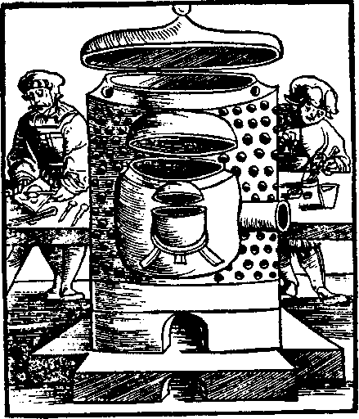
Рис. 79. Изображение алхимической печи. Чрезмерно высокая температура способна загубить плоды трансформации. Процесс индивидуации нельзя форсировать, так как его осуществление зависит от времени, сбалансированности и терпения.
Шестая притча посвящена Небу, Земле и состоянию элементов. Здесь также упоминается космогонический миф', в котором описано зарождение космоса. С психологической точки зрения здесь описано то, что алхимики называют единением космического мира, которое предполагает выход человека за пределы своего микрокосма и реализацию своих возможностей в жизни, т. е. поддерживание связи с жизнью посредством наблюдения за процессом синхронии. Даже самое благородное и важное занятие, связанное с внутренним развитием индивида, несет на себе печать нарциссизма. Оно и должно быть нарцистическим, потому что индивид вынужден на время отрешиться от всего и заняться своими делами, В это время он не способен раскрываться для жизни. Такая герметизация необходима и неизбежна. Но в этом состоянии индивид созерцает космос, устанавливая таким образом связь с Богом.
Последняя притча включает в себя беседу с невестой:
«Повернись ко мне всем своим сердцем и не отвергай меня потому, что я черен, ибо солнце отобрало румянец лица моего и бездна покрыла лицо мое. Земля осквернена в моих деяниях, тьма покрыла землю, я достиг дна бездны, и субстанция моя еще не раскрылась.
Я стенаю в недрах и бездне земной и возвышаю свой голос ко всем, кто проходит мимо, чтобы они взглянули на меня и увидели, что нет никого похожего на меня. Тому, кто будет милостив ко мне, я дам утреннюю звезду. Я ждал всю ночь на своем ложе, что кто-нибудь утешит меня, но никого не дождался. Я звал, но никто не ответил на мой зов».
Автор начинает эту притчу, подобно предыдущим, с описания состояния глубочайшей депрессии.
«Я поднимусь, отправлюсь в город и стану искать на улицах и в переулках непорочную деву, прекрасную лицом и телом, и одеянием, которая откатит камень с моей могилы и даст мне крылья, подобные голубиным, и тогда мы улетим с ней на небо. И я скажу ей, что отныне я буду вечно жить и обрету в ней покой, ибо она, одетая в золотое платье, будет стоять по правую руку от меня. Внемли, дочь моя, преклони свое ухо ко мне и выслушай мою молитву, ибо всем своим сердцем я стремлюсь к твоей красоте».
Так жених взывает из своей гробницы. Он стремится воскреснуть из мертвых и теперь взывает к своей невесте, которая крылата, подобно птице и способна взлететь в Небо. Поэтому она подобна призраку.
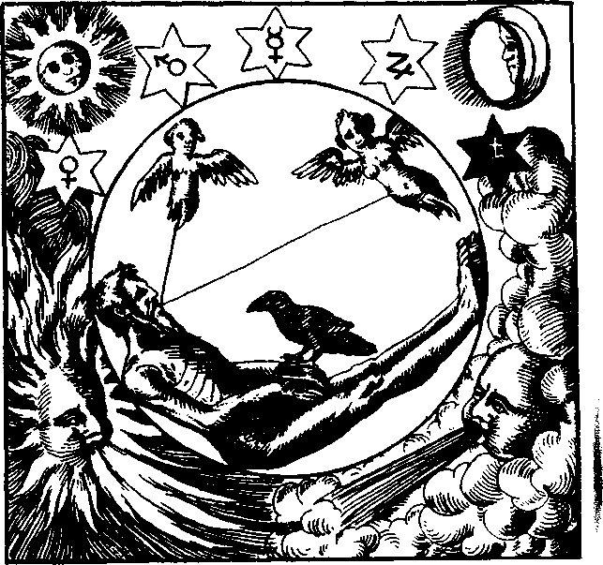
Рис. 80. Изображение алхимика, погрузившегося в состояние нигредо (nigredo — депрессии). В «Восходящей Авроре» это состояние сравнивается с состоянием жениха, пребывающего в гробнице и ожидающего прихода невесты (своей потерянной души).
«Я заговорил на моем языке: расскажи мне о кончине моей и числе дней моих, ибо ты очертила пределы дней моих и моя субстанция — ничто пред тобой. Ты есть та, что вошла в мое ухо и тело и одела меня в пурпурное платье. Теперь я выйду из своей горницы подобно жениху, ибо ты украсила меня драгоценными каменьями и одела в покрова радости».
Вхождение в ухо — мотив странный. Быть может, это связано с некоторыми представлениями, бытовавшими в эпоху средневековья, согласно которым Мария зачала Христа через ухо. Ангел Господень явился и сказал ей, что она во чреве приимет и родит итя. Некоторые теологи истолковали это место так: сверхъестественное зачатие Христа произошло, поскольку слова ангела проникли в ухо Девы Марии. Такое зачатие получило название сопсер-tio per aurem, зачатия через ухо. Итак, мертвый жених пребывает в бездне, в гробнице, испытывая отчаяние и взывая к своей невесте, которая порхает в небесах. Вначале она должна открыть его гробницу, а затем войти в его ухо. Тогда он воскреснет, и она даст ему одеяние радости.
Очевидно, что речь идет о внутреннем процессе конъюнкции, единении с анимой. Она проходит сквозь ухо, понимает, интегрирует, и исходит в виде новой установки. В алхимических терминах это соответствует началу рубедо. Нигредо, или чернота, сменяется белизной, после чего наступает время рубедо, красного состояния,— вот почему жених возникает здесь в пурпурном одеянии.
Важно определить, кто является женихом. В рассматриваемом фрагменте жених уподобляется самому Христу, потому что слова «я выйду из горницы подобно жениху» относятся к Христу. В то же время из текста явствует, что женихом является автор. Как и в предыдущих притчах, здесь приводится описание процесса конъюнкции, в котором участвует божественная часть автора. Кроме того, фрагмент достоверно передает переживание того, что Юнг называет «уподоблением Христу» (becoming Christlike). В этом случае человек сам становится Сыном Божьим, а следовательно и женихом Мудрости Божьей. Происходит мистическое соединение с Божеством, причем, это Божество женского рода. Человек просит ее поведать всем, кто она такая. Она отвечает:
«Внемлите, все народы, слушайте ушами своими, жених мой молвил слово. Он просил, и получил.
Я цветок полевой и лилия долин горных. Я мать прекрасной любви, высшего признания и святой надежды. Я плодородный виноградник, приносящий благоухающие плоды, и цветы мои — цветы славы и красоты. Я ложе моего возлюбленного, вокруг которого собрались шестьдесят героев, на бедрах их висят мечи, чтобы отогнать ужасы ночные. Я прекрасна и совершенна
Я смотрю в окно и вижу за решеткой моего возлюбленного. От моего взгляда пробуждается его сердце. Я аромат благоуханий. Я отборная смирна. Я самая благоразумная из всех дев, которые выступают подобно авроре, утренней заре, не знают равных себе, как солнце, и прекрасны, как луна. Я столь же прекрасна внутренне сколь и внешне. Я подобна прекрасным кедрам и кипарисам на горе Сион. Я корона которой будет увенчан жених мой в день свадьбы и его радость, ибо имя мое подобно разлитым благоуханиям
Я избранный виноградник, в который Господь посылал работников каждый час дня. Я земля обетованная, в которой философы сеют свое золото и серебро. Если зерно не падет в меня, то оно не принесет тройной урожай. Я хлеб, которым будут питаться сирые и убогие до конца мира и никогда не испытают чувства голода».

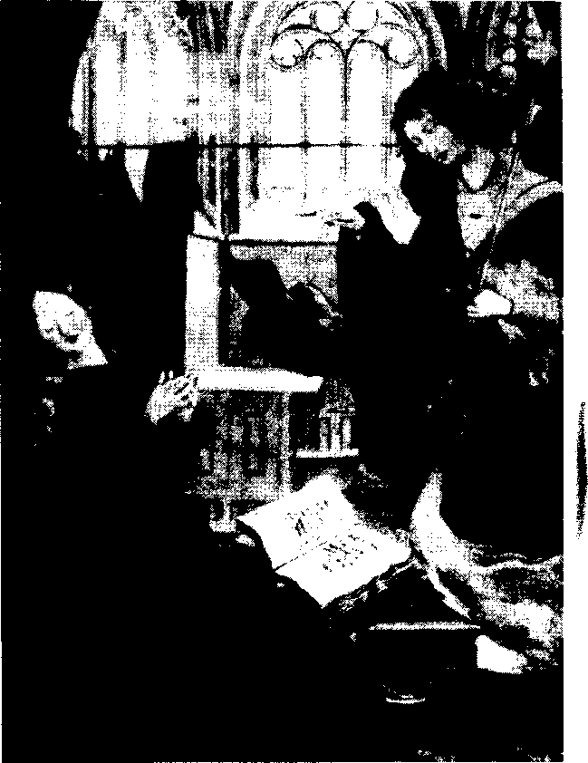
Рис. 81. «Анализ освобождает переживание, которое овладевает нами или как бы обрушивается на нас сверху. Это переживание имеет субстанцию и тело, сродни переживаниям, испытанным древними. Если бы я решил выразить такие переживания в символической форме, то обратился бы к Евангелию» — Юнг. Согласно алхимии, здесь изображена начальная стадия рубедо.
Далее приводятся слова, сказанные Богом в Библии, из которых ясно, что упомянутая в тексте женщина есть Бог:
«Я даю и ничего не требую взамен. Я даю пищу и не испытываю недостатка. Я даю безопасность и не испытываю страха Что еще сказать моему возлюбленному? Я примиряю элементы между собой
Я охлаждаю теплое и увлажняю сухое, и наоборот. Я размягчаю твердое, и наоборот. Я есть конец, а мой возлюбленный — начало Я венец всех трудов и вся наука сокрыта во мне. Я закон в душе священника, слово в душе философа и совет в душе мудреца».
И вновь приводятся слова Господа из Библии:
«Я умерщвляю и оживляю; и никто не избавит руки Моей (Второзаконие 32:39). Я предлагаю мои уста моему возлюбленному и он целует меня. Он и я едины. Кто может отделить нас от нашей любви? Никто, ибо наша любовь сильнее смерти».
Затем он дает ей ответ:
«О, моя возлюбленная невеста. Твой голос прозвучал в ушах моих и он сладостен. Ты прекрасна... Пойдем, моя возлюбленная в поля, мы станем жить в деревнях. Мы будем рано вставать ибо ночь давно прошла и близится день. Мы будем смотреть не зацвел ли твои виноградник и не принес ли он плоды. Мы будем наслаждаться ими пока мы молоды. Давай насытимся вином и благоуханиями. Мы вплетём все цветы в наш венец, вначале лилии, потом розы, прежде чем они увянут
Этот фрагмент весьма многозначен и почти буквально воспроизводит, тот эпизод в Библии когда грешники произносят: «Пойдём в поля», и.т.д. . В приведенном фрагменте, однако, эти слова произносят жених с невестой, находясь в конъюнкции
Один из монахов, занимавшихся перепиской текста, настолько увлекся, что когда дошел до описания прогулки в лугах и собирания цветов, вместо перевода слова pratum (луг) написал: «Нет ни одного peccatum, который бы мы не сорвали». Бедный монах употребил слово peccatum, грех, вместо pratum. Такая ошибка могла легко произойти в средневековой стенографии. Но для монаха это была труднообъяснимая ошибка. Если бы жених с невестой цитировали слова грешников, это вызвало бы чувство омерзения у тех, кто знаком с Библией. О чем же думал монах, когда написал это?
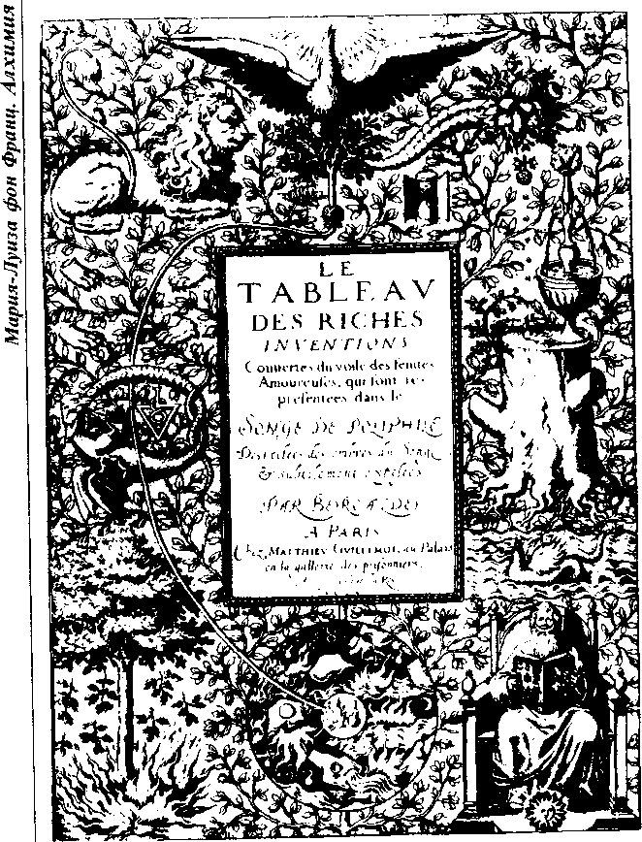
Рис. 82. Изображение символического процесса, который начинается с хаоса (конфликта и депрессии) и заканчивается рождением феникса (новой личности).
«Никто не будет изгнан из пределов нашего счастья. Мы будем жить в согласии с вечной любовью и сладить нашу жизнь, и восхищаться нашим единством. Мы возведем три шатра, один для меня, один для тебя, и третий для сыновей наших, ибо тройное вервие (горе) не порвется. Имеющий уши да слышит, что дух учения говорит Сыновьям Послушания союза любящего и возлюбленной. Ибо он посеял свое семя, из которого взойдет плод тройной. О нем автор трех слов говорит: «Они суть три драгоценных слова, в которых сокрыта вся наука. И даны они будут благочестивым, сирым и убогим, от первого до последнего из них».
Последние слова имеют отношение к тайной традиции передачи знания только от посвященного к посвященному. Эта традиция союза любви. Три шатра — аллюзия на Откровение Иоанна Богослова (21:2—3): Бог будет жить в одном шатре — скинии — с человеком на земле. «И я Иоанн увидел святой город Иерусалим, новый, сходящий от Бога с неба, приготовленный как невеста, украшенная для мужа своего. И услышал я громкий голос с неба: се, скиния Бога с человеками, и Он будет обитать с ними; они будут Его народом, и Сам Бог с ними будет Богом их».
Итак, мы убедились, что в приведенном фрагменте конъюнкция заканчивается воплощением Божества, Бог нисходит в душу человека. Эту мысль Юнг выразил следующим образом: то, что с человеческой точки зрения выглядит как процесс индивидуации, представляется с точки зрения Бога процессом воплощения (incarnation).

